– Załącznik 3 –
Strategiczna
ocena oddziaływania na środowisko projektu Polityki energetycznej Polski do 2040 r.


Kierownik projektu | dr inż. Jacek Jaśkiewicz | ATMOTERM S.A.
Zespół autorski | mgr inż. Agnieszka Bartocha  dr inż. Jacek Jaśkiewicz  Magdalena Jaśkiewicz  mgr inż. Elżbieta Płuska  dr inż. Iwona Rackiewicz  mgr inż. Marek Rosicki  Thomas Schönfelder (BA)  mgr inż. Ireneusz Sobecki  mgr Anna Wahlig  mgr inż. Magdalena Załupka | 

Spis treści
Wykaz pojęć i skrótów użytych w opracowaniu 5
1. Streszczenie i wnioski z prognozy oddziaływania na środowisko polityki energetycznej Polski do 2040 r. 8
2. Wprowadzenie 13
2.1. Podstawy formalnoprawne opracowania Prognozy oddziaływania na środowisko 13
2.2. Cel i zakres prognozy 13
2.3. Przedmiot prognozy – cele, zawartość oraz powiazania z innymi dokumentami ocenianego projektu PEP2040 19
2.3.1. Zawartość projektu PEP2040 19
2.3.2. Główne cele i kierunki działań przyjęte w PEP2040 19
2.3.3. Powiązania z innymi dokumentami 23
2.4. Metodyka przygotowania oceny oddziaływania na środowisko 24
2.4.1. Tryb i warunki przeprowadzenia prac 24
2.4.2. Założenia do strategicznej oceny oddziaływania na środowisko i etapy prac 25
2.5. Cele badawcze 26
2.5.1. Metody zastosowane przy sporządzaniu prognozy 27
2.5.2. Zespół wykonujący prognozę 30
3. Analiza i ocena stanu środowiska w Polsce 30
3.1. Stan jakości powietrza 31
3.1.1. Zanieczyszczenie powietrza pyłem PM₁₀ i PM_{2,5} 31
3.1.2. Zanieczyszczenie powietrza ozonem 32
3.1.3. Zanieczyszczenie powietrza benzo(a)pirenem 33
3.1.4. Zanieczyszczenie powietrza dwutlenkiem azotu 33
3.1.5. Zanieczyszczenie powietrza dwutlenkiem siarki 33
3.2. Zmiany klimatu 39
3.3. Ochrona przyrody, różnorodność biologiczna, obszary Natura 2000 44
3.3.1. Główne formy ochrony przyrody 44
3.3.2. Cenne siedliska i gatunki 53
3.3.3. Korytarze ekologiczne 56
3.3.4. Lasy 57
3.3.5. Gleby 59
3.4. Zasoby wodne, ochrona przeciw powodziom i suszom oraz zagadnienia gospodarki wodnej 62
3.4.1. Zasoby wodne 62
3.4.2. Wody powierzchniowe 62
3.4.3. Wody podziemne 65
3.4.4. Wody morskie 69
3.4.5. Jakość wód powierzchniowych i podziemnych (z punktu widzenia zaoptrzenia w wodę do picia oraz jakości wód w kąpieliskach) 71
3.4.6. Podsumowanie – czynniki niekorzystnych zmian w środowisku wodnym 73
3.5. Hałas 74
3.6. Promieniowanie elektromagnetyczne 76
3.7. Budowa geologiczna i zasoby naturalne 77
3.7.1. Budowa geologiczna 77
3.7.2. Zasoby 83
3.8. Gospodarka odpadami 88
3.9. Krajobraz, rzeźba i degradacja terenu 89
3.10. Zagrożenia naturalne 91
3.10.1. Zagrożenie powodziowe 91
3.10.2. Ryzyko wystąpienia suszy 93
3.10.3. Osuwiska 96
3.10.4. Sejsmiczność obszaru Polski 99
3.11. Zabytki 101
3.12. Zestawienie problemów w dziedzinie jakości środowiska 103
4. Prognoza oddziaływania na środowisko 104
4.1. Wpływ na środowisko w przypadku odstąpienia od realizacji PEP2040 104
4.2. Analiza i ocena stanu środowiska na obszarach objętych przewidywanym znaczącym oddziaływaniem oraz istniejących problemów ochrony środowiska istotnych z punktu widzenia projektu PEP2040, w szczególności dotyczących obszarów podlegających ochronie na podstawie ustawy z dnia 16 kwietnia 2004 r. o ochronie przyrody 109
4.3. Analiza i ocena celów ochrony środowiska ustanowionych na szczeblu międzynarodowym, wspólnotowym i krajowym, istotnych z punktu widzenia projektu PEP2040 112
4.4. Analiza i ocena przewidywanych znaczących oddziaływań na środowisko 115
4.4.1. Oddziaływania na różnorodność biologiczną, rośliny oraz zwierzęta, w tym obszary Natura 2000 i ich integralność 142
4.4.2. Oddziaływania poszczególnych działań o zidentyfikowanym negatywnym oddziaływaniu na środowisko na różnorodność biologiczną, gatunki roślin i zwierząt, obszary Natura 2000 oraz korytarze ekologiczne – ujęcie szczegółowe 151
4.4.3. Oddziaływania na ludzi 198
4.4.4. Oddziaływania na wody 203
4.4.5. 0ddziaływania na powietrze 206
4.4.6. Oddziaływania na powierzchnię ziemi i krajobraz 209
4.4.7. Oddziaływania na zasoby naturalne 212
4.4.8. Oddziaływania na klimat 214
4.4.9. Oddziaływania na zabytki 216
4.4.10. Oddziaływania na dobra materialne 218
4.5. Analiza i ocena współzależności z prognozami oddziaływania na środowisko innych dokumentów powiązanych z projektem PEP2040 220
4.6. Informacje o możliwym transgranicznym oddziaływaniu PEP2040 na środowisko 222
4.7. Rozwiązania mające na celu zapobieganie, ograniczanie lub kompensację przyrodniczą negatywnych oddziaływań na środowisko, mogących być rezultatem realizacji PEP2040 224
4.7.1. Rozwiązania w zakresie różnorodności biologicznej, zwierzęta, rośliny oraz korytarze ekologiczne 227
4.7.2. Sposoby zapobiegania i ograniczania negatywnych oddziaływań na środowisko w zakresie pozostałych elementów środowiska (poza przyrodą – opisaną wyżej) 232
4.8. Rozwiązania alternatywne do rozwiązań zawartych w PEP2040 236
4.8.1. Uzasadnienie wyboru 236
4.8.2. Opis metod dokonania oceny prowadzącej do wyboru rozwiązań alternatywnych 237
4.8.3. Wskazanie napotkanych trudności wynikających z niedostatków techniki lub luk we współczesnej wiedzy 237
5. Przewidywane metody analizy skutków realizacji PEP2040 oraz częstotliwości przeprowadzania analizy 238
6. Wnioski 239
7. Literatura 241

Spis załączników:
Załącznik 1. Analiza i ocena celów ochrony środowiska ustanowionych na szczeblu międzynarodowym, wspólnotowym i krajowym, istotnych z punktu widzenia projektu PEP2040
Załacznik 2. Analizy szczegółowe oddziaływania na środowisko przedsięwzięć mogących zawsze i potencjalnie oddziaływać znacząco na środowisko
Załącznik 3. Streszczenie i wnioski z prognozy oddziaływania na środowisko Polityki energetycznej Polski do 2040 r. (j. angielski)
Załącznik 4. Streszczenie i wnioski z prognozy oddziaływania na środowisko Polityki energetycznej Polski do 2040 r. (j. niemiecki)

Wykaz pojęć i skrótów użytych w opracowaniu
BAT – najlepsza dostępna technologia (ang. best available technology)
B(a)P – benzo(a)piren
BEIŚ – Strategia „Bezpieczeństwo Energetyczne i Środowisko – perspektywa do 2020 r.” przyjęta uchwałą nr 58 Rady Ministrów z dnia 15 kwietnia 2014 r. w sprawie przyjęcia Strategii „Bezpieczeństwo Energetyczne i Środowisko – perspektywa do 2020 r.” (M. P. 2014, poz. 469)
Bq – bekerel, jednostka miary aktywności promieniotwórczej w układzie SI
Bq/m² – jednostka miary aktywność promieniotwórczej w opadzie całkowitym na 1 m²
Bq/m³ – jednostka miary stężenia promieniowania
BZT₅ – biochemiczne zapotrzebowanie na tlen
ChZT_{Mn} – chemiczne zapotrzebowanie na tlen - manganianowe
CO₂– dwutlenek węgla
Dyrektywa CAFE – dyrektywa 2008/50/WE z dnia 21 maja 2008 r. w sprawie jakości powietrza i czystszego powietrza dla Europy (Dz. U. UE L 152 z 11.06.2008, str. 1).
Dyrektywa ramowa o odpadach – dyrektywa Parlamentu Europejskiego i Rady 2008/98/WE z dnia
19 listopada 2008 r. w sprawie odpadów oraz uchylająca niektóre dyrektywy (Dz. U. UE L 312 z 22.11.2008, str. 12)
Dyrektywa Morska – dyrektywa Parlamentu Europejskiego i Rady 2008/56/WE z dnia 17 czerwca 2008 r. ustanawiająca ramy działań Wspólnoty w dziedzinie polityki środowiska morskiego (dyrektywa ramowa w sprawie strategii morskiej) (Dz. U. UE L 164 z 25.06.2008, str. 19)
Dyrektywa Powodziowa – dyrektywa 2007/60/WE Parlamentu Europejskiego i Rady z dnia 23 października 2007 r. w sprawie oceny ryzyka powodziowego i zarządzania nim (Dz. U. UE L 288 z 06.11.2007, str. 27)
Dyrektywa Ptasia – dyrektywa Parlamentu Europejskiego i Rady 2009/147/WE z dnia 30 listopada 2009 r. w sprawie ochrony dzikiego ptactwa (Dz. U. UE L 20 z 26.01.2010, str. 27)
Dyrektywa SEA – dyrektywa 2001/42/WE Parlamentu Europejskiego i Rady z dnia 27 czerwca 2001 r. w sprawie oceny wpływu niektórych planów i programów na środowisko (Dz. U. UE L 193 z 21.07.2001, str. 30)
Dyrektywa Siedliskowa – dyrektywa Rady 92/43/EWG z dnia 21 maja 1992 r. w sprawie ochrony siedlisk przyrodniczych oraz dzikiej fauny i flory (Dz. U. UE L 206 z 22.07.1992, str. 7)
Dyrektywa Szkodowa – dyrektywa 2004/35/WE Parlamentu Europejskiego i Rady z dnia 21 kwietnia
2004 r. w sprawie odpowiedzialności za środowisko w odniesieniu do zapobiegania i zaradzania szkodom wyrządzonym środowisku naturalnemu (Dz. U. UE L 143 z 30.04.2004, str. 56)
Dyrektywa Ściekowa – dyrektywa Rady 91/271/EWG z 21 maja 1991 r. dotycząca oczyszczania ścieków komunalnych (Dz. U. UE L 135 z 30.05.1991, str. 40)
EEA – Europejska Agencja Środowiska
Endemity – gatunki unikatowe dla danego miejsca albo regionu, występujący na ograniczonym obszarze, nigdzie indziej niewystępujący naturalnie
Fitobentos – organizmy roślinne żyjące na dnie zbiorników wodnych
Gospodarka cyrkulacyjna (często definiowana jako gospodarka o obiegu zamkniętym) – to system produkcji i konsumpcji, który wytwarza jak najmniej strat. Stan idealny systemu to taki, w którym prawie wszystko może być ponownie użyte, poddane recyklingowi lub przetworzone do produkcji innych dóbr i w którym przeprojektowanie produktów i procesów produkcyjnych pomoże zminimalizować wytwarzanie odpadów i przetworzyć niewykorzystaną ich część w zasoby (EEA, Resource efficient green economy and EU policies, EEA report No 2/2014)
Gospodarka o obiegu zamkniętym – gospodarka cyrkulacyjna – definicja podana wyżej
GDOŚ – Generalna Dyrekcja Ochrony Środowiska
GIOŚ – Główny Inspektorat Ochrony Środowiska
GUS – Główny Urząd Statystyczny
Gy – grej, jednostka dawki pochłoniętej, oznacza ilość energii promieniowania pochłoniętej przez materię
Gy·h⁻¹ – jednostka mocy dawki pochłoniętej w czasie, oznacza szybkość przekazywania
HF – fluorowodór
jcwp – jednolite części wód powierzchniowych
jcwpd – jednolite części wód podziemnych
Makrofity – wodne rośliny kwiatowe, mchy, wątrobowce i duże glony
mSv – jednostka pochodna od Sv; mSv = 10⁻³ Sv
mSv/rok – jednostka równoważnika dawki promieniowania jonizującego w ciągu roku
nGy·h⁻¹ – jednostka pochodna od Gy·h⁻¹; nGy·h⁻¹ = 10⁻⁹·Gy·h⁻¹
NMLZO – niemetanowe lotne związki organiczne
NO_{x} – tlenki azotu
NUTS – klasyfikacja jednostek terytorialnych do celów statystycznych
OOŚ – ocena oddziaływania na środowisko (wg ustawy ooś)
OWO – ogólny węgiel organiczny
OZE – odnawialne źródła energii
PCDD – polichloorowane dibenzodioksyny
PCDF – polichlorowane dibenzofurany
PPEJ – Program polskiej energetyki jądrowej (M. P. z 2014 r. poz. 502)
PEP2040/PEP/Polityka – projekt dokumentu „Polityka energetyczna Polski do 2040 r.”
PLB – obszary specjalnej ochrony ptaków
PLH – specjalne obszary ochrony siedlisk przyrodniczych oraz dzikiej fauny i flory
PM_{2,5} – pył o średnicy aerodynamicznej do 2,5 µm
PM₁₀ – pył o średnicy aerodynamicznej do 10 µm
Przedsięwzięcia mogące zawsze znacząco oddziaływać na środowisko – są to przedsięwzięcia ujęte w § 2 rozporządzenia Rady Ministrów z dnia 9 listopada 2010 r. w sprawie przedsięwzięć mogących znacząco oddziaływać na środowisko (Dz. U. z 2010 r. Nr 213, poz. 1397, z późn. zm.). dla tego typu przedsięwzięć obowiązuje procedura oceny oddziaływania na środowisko
Przedsięwzięcie mogące potencjalnie znacząco oddziaływać na środowisko – są to przedsięwzięcia ujęte w § 3 rozporządzenia Rady Ministrów z dnia 9 listopada 2010 r. w sprawie przedsięwzięć mogących znacząco oddziaływać na środowisko (Dz. U. z 2010 r. Nr 213, poz. 1397, z późn. zm.). dla tego typu przedsięwzięć może (ale nie musi) obowiązywać procedura oceny oddziaływania na środowisko
RDW – Ramowa Dyrektywa Wodna; dyrektywa 2000/60/WE Parlamentu Europejskiego i Rady z dnia 23 października 2000 r. ustanawiająca ramy wspólnotowego działania w dziedzinie polityki wodnej (Dz. U. UE L 327 z 22.12.2000, str. 1)
SO_{x} – tlenki siarki
SO₂ – dwutlenek siarki
SOPO – system osłony przeciwosuwiskowej
SOOŚ – strategiczna ocena oddziaływania na środowisko (wg ustawy ooś)
Sv – sivert, jednostka równoważnika dawki promieniowania jonizującego wpływającego na organizmy żywe, jednostka pochodna układu SI Ustawa ooś – ustawa z dnia 3 października 2008 r. o udostępnianiu informacji o środowisku i jego ochronie, udziale społeczeństwa w ochronie środowiska oraz o ocenach oddziaływania na środowisko (Dz. U. z 2013 r. poz. 1235, z późn. zm.)
WWA – wielopierścieniowe węglowodory aromatyczne
Zielona gospodarka – jest to gospodarka, w której polityki i innowacje pozwalają społeczeństwu wykorzystywać efektywnie zasoby, zwiększając dobrobyt człowieka w sposób kompleksowy, przy jednoczesnym zachowaniu naturalnego systemu, który nas utrzymuje (EEA Report no 2/2014)

- Streszczenie i wnioski z prognozy oddziaływania na Środowisko polityki energetycznej Polski do 2040 r.
Prognoza oddziaływania na środowisko jest elementem strategicznej oceny oddziaływania na środowisko, projektu Polityki energetycznej Polski do 2040 r. (dalej PEP2040). Proces jej przeprowadzenia i zakres oceny określony jest ustawą z dnia 3 października 2008 r. o udostępnianiu informacji o środowisku i jego ochronie, udziale społeczeństwa w ochronie środowiska oraz o ocenach oddziaływania na środowisko. Celem Prognozy oddziaływania na środowisko jest kompleksowa analiza możliwego oddziaływania na poszczególne elementy środowiska projektów i działań wskazanych do realizacji w ramach PEP2040. Analiza ta obejmuje również ocenę występowania oddziaływań skumulowanych, analizę możliwości zastosowania rozwiązań alternatywnych oraz potrzeby działań kompensacyjnych.

Polityka energetyczna Polski do 2040 r.
Oceniany projekt Polityki energetycznej Polski do 2040 r. (PEP2040) stanowi odpowiedź na najważniejsze wyzwania stojące przed polską energetyką w najbliższych dziesięcioleciach oraz wyznacza kierunki rozwoju sektora energii z uwzględnieniem zadań niezbędnych do realizacji w perspektywie krótkookresowej.
Celem ocenianej Polityki jest zagwarantowanie bezpieczeństwa energetycznego przy zapewnieniu konkurencyjności gospodarki, efektywności energetycznej i zmniejszenia oddziaływania sektora energii na środowisko, przy optymalnym wykorzystaniu własnych zasobów energetycznych.
Za globalną miarę realizacji tego celu przyjęto niżej wymienione wskaźniki:
- 56% węgla w wytwarzaniu energii elektrycznej w 2030 r.
- 23% OZE w finalnym zużyciu energii brutto w 2030 r.
- Wdrożenie energetyki jądrowej w 2033 r.
- Ograniczenie emisji CO₂ o 30% do 2030 r. (w stosunku do 1990 r.)
- Wzrost efektywności energetycznej o 23% do 2030 r. (w stosunku do prognoz energii pierwotnej
z 2007 r.).
Dokument zawiera: opis stanu sektora energetyki w Polsce, cele polityki energetycznej państwa, kierunki rozwoju, system wdrażania i monitorowania, zasady finansowania realizacji oraz dokumenty związane
z realizacją. Obejmuje też wymiar terytorialny, gdyż działania związane z realizacją Polityki energetycznej związane są ściśle z rozwojem lokalnym i regionalnym.

Podsumowanie oddziaływań na środowisko
W ramach analiz oceniono możliwe oddziaływania wszystkich kierunków objętych Polityką na poszczególne elementy środowiska, w tym na: różnorodność biologiczną, integralność obszarów chronionych, ludzi, zwierzęta, rośliny, wodę, powietrze, powierzchnię ziemi, krajobraz, klimat, zasoby naturalne, zabytki i dobra materialne. Analizy zostały wykonane dla każdego rodzaju przedsięwzięcia, zidentyfikowanego, jako potencjalnie możliwego do realizacji w ramach PEP2040, jak też bardziej szczegółowo dla konkretnych przedsięwzięć wymienionych w dokumencie. dla przedsięwzięć, które posiadały doprecyzowane lokalizacje przeprowadzono analizy pogłębione. W powyższych przypadkach posłużono się decyzjami i raportami oddziaływania na środowisko, a także prognozami oddziaływania na środowisko dla dokumentów uwzględniających te projekty.
W szczególności przeanalizowano i zidentyfikowano główne zagrożenia mogące potencjalnie negatywnie wpływać na zasoby przyrodnicze. Są one związane, przede wszystkim z etapem prowadzenia prac i dotyczą: zajmowania znacznych powierzchni terenów, co może prowadzić do fragmentacji siedlisk i zajmowania stanowisk i siedlisk gatunków chronionych, płoszenia ptaków i zwierząt. Etap eksploatacji w zależności od projektu, będzie związany głównie z ryzykiem zmian hydrologicznych wpływających na gatunki i siedliska zależne od wód, ryzyka zanieczyszczenia wód podziemnych i powierzchniowych w przypadku działalności wydobywczej, a także kolizji ptaków i nietoperzy z nowo powstałymi sieciami elektroenergetycznymi i turbinami wiatrowymi. Potencjalne negatywne oddziaływania mogą dotyczyć budowy rurociągów, baz paliwowych, pozyskiwania nowych obszarów wydobycia węgla brunatnego i kamiennego, ropy naftowej i gazu ziemnego, a także produkcji energii z tradycyjnych i odnawialnych źródeł. Ponadto inwestycje prowadzone na morzu i strefie przybrzeżnej mogą potencjalnie negatywnie wpływać na gatunki ptaków, ssaków morskich oraz ryb.
Ogólnie, w wyniku analiz, stwierdzono, że realizacja Polityki, przyczyni się do zmniejszenia negatywnego oddziaływania na środowisko i redukcji emisji gazów cieplarnianych z sektora energetycznego, a przez to będzie miała pozytywny wpływ m.in. na jakość powietrza, zdrowie ludzi i ogólnie na zrównoważony rozwój społeczno – gospodarczy. Niemniej szereg działań przewidzianych w niej do realizacji będzie oddziaływało negatywnie. Oddziaływania te będą zróżnicowane i uzależnione od zastosowanej technologii oraz nośnika energii. Według analiz, z punktu widzenia środowiska najmniej negatywne oddziaływania związane będą z rozwojem energetyki odnawialnej i jądrowej, a najbardziej oddziałujące będą przedsięwzięcia związane z wykorzystaniem węgla, jeżeli nie będzie przełomu technologicznego w zakresie czystych technologii węglowych.
Korzystne dla środowiska będą wszystkie działania w kierunku podniesienia efektywności energetycznej, modernizacji źródeł energii, sieci przesyłowych, inteligentnych sieci i energetyki odnawialnej, choć też, wybrane z tych działań, pomimo, że generalnie oddziaływać będą pozytywnie mogą w indywidualnych przypadkach oddziaływać negatywnie na niektóre elementy środowiska.
Wg wykonanych analiz prognostycznych, w wyniku realizacji PEP2040, do 2040 r. uzyska się ok. 50% redukcję rocznej emisji gazów cieplarnianych (w stosunku do 1990 r.) oraz znacznie zmniejszy się emisję zanieczyszczeń powietrza (np. w zakresie emisji poszczególnych zanieczyszczeń powietrza od 10 do 20%), co wpłynie na poprawę jakości środowiska, a w tym powietrza. Będzie to miało znaczenie dla społeczeństwa z punktu widzenia poprawy jakości życia i zdrowia.
Dla projektów mogących znacząco oddziaływać na środowisko, dla których dotychczas nie wskazano dokładnych lokalizacji i nie opracowano dokumentacji inwestycyjnej, konieczna jest szczegółowa ocena oddziaływania na środowisko na etapie projektowania.
Biorąc pod uwagę rodzaje przedsięwzięć i możliwe ich oddziaływanie na środowisko w Prognozie wskazano zalecenia odnośnie eliminacji, minimalizacji i ewentualnych kompensacji negatywnych oddziaływań poszczególnych inwestycji.

Oddziaływania skumulowane
Oddziaływania skumulowane definiowane są jako zmiany w środowisku wywołane wpływem proponowanych działań w połączeniu z innymi oddziaływaniami obecnymi w przestrzeni i oddziaływaniami będącymi wynikiem realizacji dokumentów strategicznych przewidzianych do realizacji w przyszłości.
Polityka ma charakter ogólny i nie są w niej dokładnie sprecyzowane wszystkie przedsięwzięcia i ich lokalizacja, w tej sytuacji można jedynie przypuszczać, że kumulacja oddziaływań jest prawdopodobna, jeżeli będą one zlokalizowane w obrębie już istniejących lub przewidywanych w przyszłości kumulacji oddziaływań z istniejącej i planowanej infrastruktury.
W tej sytuacji w Prognozie podjęto próbę zbiorczego zestawienia infrastruktury obecnej i planowanej
w zakresie, jaki wynika ze znanych dokumentów i określono hipotetycznie obszary wystąpienia możliwych kumulacji oddziaływań na środowisko.
W celu ograniczenia niekorzystnego wpływu na środowisko kumulacji oddziaływań zalecono prowadzić odpowiednią politykę planowania przestrzennego i oszczędnie gospodarować przestrzenią.

Warianty alternatywne
Ogólny poziom definiowania działań w projekcie PEP2040 nie daje możliwości wyboru wariantów alternatywnych dla poszczególnych przedsięwzięć, w tej sytuacji trudno byłoby przedstawiać w tym zakresie konkretne propozycje.
Jednak proponuje się rozważyć możliwość dalszego zwiększenia udziału odnawialnych źródeł energii
w ogólnej strukturze energetyki do 2040 r., co miałoby pozytywny wpływ na wszystkie elementy środowiska i zdrowie ludzi.

Ocena możliwości wystąpienia oddziaływań transgranicznych
Przeanalizowano możliwości wystąpienia znaczących, transgranicznych oddziaływań na środowisko. Analizy wykazały brak takich oddziaływań, choć ich nie można wykluczyć, co może się okazać na etapie projektowania poszczególnych przedsięwzięć.
Nadmienić należy, że w zakresie energetyki jądrowej dokonano takiej analizy dla Programu polskiej energetyki jądrowej i Program ten poddano konsultacjom międzynarodowym. Również został poddany analizie projekt polskiego odcinka gazociągu Baltic Pipe, w trakcie której nie stwierdzono takich oddziaływań. Projekt ten jest jeszcze w trakcie konsultacji międzynarodowych.

Monitoring skutków realizacji PEP2040
We wdrażaniu Polityki energetycznej istotna będzie kontrola przebiegu tego procesu oraz ocena skutków realizacji zadań objętych nią na wszystkie elementy środowiska, aby możliwe było szybkie zareagowanie na następujące zmiany negatywne i przedsięwzięcie odpowiednich środków dla ich zminimalizowania oraz ewentualnej kompensacji.
W Prognozie zaproponowano, aby monitoring skutków realizacji Polityki oprzeć na systemie Państwowego Monitoringu Środowiska, a w ramach tego, na corocznie wykonywanych raportach o stanie środowiska w województwach. Jeżeli w jakimś elemencie środowiska następowałyby negatywne zmiany, zaleca siędokonanie analiz, czy obserwowane zmiany wynikają z realizacji Polityki i w takim przypadku podjęcie odpowiednich działań w celu ich eliminacji, minimalizacji lub ewentualnej kompensacji.

Wnioski
Z przeprowadzonych analiz oddziaływania na środowisko projektu Polityki energetycznej Polski do 2040 r. można wyciągnąć następujące wnioski:
- Kompleksowa realizacja PEP2040 zabezpieczająca potrzeby energetyczne kraju przyczyni się ogólnie do zmniejszenia presji energetyki na środowisko i przez to poprawy jego stanu, jak też wpłynie na redukcję emisji gazów cieplarnianych, co będzie miało znaczenie w procesie globalnym ograniczenia zmian klimatu. Niemniej, należy zauważyć, że szereg przedsięwzięć w niej zawartych będzie oddziaływało negatywnie, w tym znacząco, na niektóre elementy środowiska. Szczegółowe zalecenia odnośnie ograniczenia tego oddziaływania lub kompensacji zawarto w podrozdziale
4.7 Prognozy.
- Uzyskane wyniki prognoz dla realizacji PEP2040 w zakresie emisji SO₂ i NO_{x} w roku 2030 korespondują z docelowymi pułapami emisji 2030, określonymi dla Polski w dyrektywie NEC. W przypadku braku realizacji PEP2040 krajowe pułapy dla SO₂ i NO_{x} w roku 2030 nie będa dotrzymane. Ich dotrzymanie będzie możliwe w późniejszym terminie niż przewiduje to dyrektywa NEC, prawdopodobnie dopiero po roku 2035.
- Polityka realizuje cele środowiskowe krajowych dokumentów strategicznych, w tym Strategii na rzecz Odpowiedzialnego Rozwoju do roku 2020 z perspektywą do 2030 r. Jest też zgodna kierunkowo i realizuje cele dokumentów strategicznych UE oraz na poziomie globalnym, w tym w zakresie zmian klimatu.
- Analizy wykazały, że wobec ogólnego charakteru dokumentu (poza niżej wymienionymi przedsięwzięciami), nie można wskazać zidentyfikowanych innych oddziaływań na środowisko w aspekcie transgranicznym, ale też nie można ich wykluczyć, co może się okazać dopiero na poziomie projektowania poszczególnych inwestycji. Nadmienić trzeba, że dla Programu polskiej energetyki jądrowej przeprowadzono konsultacje z zainteresowanymi stronami, a dla gazociągu Baltic Pipe konsultacje takie są w toku.
- Analiza spójności wewnętrznej PEP2040 wykazała zgodność i że działania w poszczególnych kierunkach nawzajem się uzupełniają w celu uzyskania założonych celów.
- W związku z tym, że ustawa o udostępnianiu informacji o środowisku i jego ochronie, udziale społeczeństwa w ochronie środowiska oraz o ocenach oddziaływania na środowisko przewiduje, w ramach ocen strategicznych, przedstawienie rozwiązań alternatywnych, proponuje się rozważyć wariant z większym udziałem odnawialnych źródeł energii. Wariant taki byłby korzystniejszy z punktu widzenia ograniczenia emisji zanieczyszczeń powietrza, w tym gazów cieplarnianych i wpływu na środowisko.
- Biorąc powyższe pod uwagę należałoby, przy wyborze alternatywnych rozwiązań, uwzględnić koszty zewnętrzne jak np. wpływu na zdrowie, koszty leczenia i absencji chorobowej, korozji materiałów, bezpieczeństwa energetycznego itp.
- Biorąc pod uwagę ogólny charakter polityki oraz jej horyzont czasowy, co związane było z przyjęciem szeregu hipotez rozwojowych, również w dziedzinie wymagań ochrony środowiska, celowe jest systematyczne aktualizowanie Polityki, aby uwzględniać postęp techniki, nowe wyzwania itp.
- Uwzględniając powyższe, przy wszystkich aktualizacjach Polityki i realizacji przedsięwzięć w niej zawartych należy brać pod uwagę adaptację do postępujących zmian klimatu.
- Zgodnie z ustawą o obszarach morskich Rzeczypospolitej Polskiej i administracji morskiej ograniczone jest wznoszenie i wykorzystywanie elektrowni wiatrowych na morskich wodach wewnętrznych i morzu terytorialnym. Jeżeli jednak w ramach Polityki energetycznej będzie przewidywane wykorzystanie odnawialnych zasobów energetycznych na Morzu Bałtyckim oraz lokalizacja innych przedsięwzięć, zgodnie ustawą ooś art. 57 ust 2, Prognoza powinna być uzgadniana z dyrektorami urzędów morskich, którzy są organami właściwymi w sprawach opiniowania i uzgadniania w ramach strategicznych ocen oddziaływania na środowisko.
- Biorąc pod uwagę, że przyszły rozwój zależny jest, w dużej mierze od nowatorskich technologii, wydaje się, że ten kierunek powinien być bardziej podkreślony w realizacji Polityki, gdyż od tego zależna jest konkurencyjność gospodarki, a także oddziaływanie na środowisko.
- Warto też, w celu uzyskania poparcia społeczeństwa i zwiększenia jego świadomości, również w zakresie oddziaływania poszczególnych technik energetycznych na środowisko i zdrowie oraz znaczenia wzorców konsumpcyjnych, w realizacji Polityki położyć większy nacisk na aspekt edukacji społecznej.

- Wprowadzenie
  - Podstawy formalnoprawne opracowania Prognozy oddziaływania na środowisko
Prognoza oddziaływania na środowisko jest elementem strategicznej oceny oddziaływania na środowisko projektu Polityki energetycznej Polski do 2040 r. (dalej PEP2040). Podstawą prawną opracowania Prognozy jest ustawa z dnia 3 października 2008 r. o udostępnianiu informacji o środowisku i jego ochronie, udziale społeczeństwa w ochronie środowiska oraz o ocenach oddziaływania na środowisko (zwana dalej ustawą ooś), która zawiera transpozycję do prawodawstwa polskiego dyrektywy 2001/42/WE Parlamentu Europejskiego i Rady z dnia 27 czerwca 2001 r. w sprawie oceny wpływu niektórych planów i programów na środowisko (SEA).
Zgodnie z wyżej wymienioną ustawą i dyrektywą, przeprowadzenie strategicznej oceny oddziaływania na środowisko wymagane jest dla polityk, strategii, planów lub programów w dziedzinie przemysłu, energetyki, transportu, telekomunikacji, gospodarki wodnej, gospodarki odpadami, leśnictwa, rolnictwa, rybołówstwa, turystyki i wykorzystywania terenu, opracowywanych lub przyjmowanych przez organy administracji, wyznaczających ramy dla późniejszej realizacji przedsięwzięć mogących znacząco oddziaływać na środowisko.
Do takich dokumentów należy oceniana PEP2040 i w związku z tym organ opracowujący projekt dokumentu zobowiązany jest do sporządzenia Prognozy oddziaływania jej na środowisko.
Ponadto do formalnej klasyfikacji przedsięwzięć z punktu widzenia ich oddziaływania na środowisko wykorzystano Rozporządzenie Rady Ministrów w sprawie przedsięwzięć mogących znacząco oddziaływać na środowisko, wydane na podstawie delegacji art. 60 wyżej wspomnianej ustawy.W zakresie ochrony przyrody oparto się na przepisach Ustawy z dnia 16 kwietnia 2004 r. o ochronie przyrody
  - Cel i zakres prognozy
Głównym celem opracowania prognozy oddziaływania na środowisko PEP2040 jest ustalenie jej oddziaływania na wszystkie elementy środowiska.
Podstawowy zakres wykonywanych prognoz ustalony jest ustawą z dnia 3 października 2008 r. o udostępnianiu informacji o środowisku i jego ochronie, udziale społeczeństwa w ochronie środowiska oraz o ocenach oddziaływania na środowisko. Prognoza, zgodnie z wyżej wspomnianą ustawą zawiera:
- informacje o zawartości, głównych celach projektowanego dokumentu oraz jego powiązaniach z innymi dokumentami,
- informacje o metodach zastosowanych przy sporządzaniu Prognozy,
- propozycje dotyczące przewidywanych metod analizy skutków realizacji postanowień projektowanego dokumentu oraz częstotliwości jej przeprowadzania,
- informacje o możliwym transgranicznym oddziaływaniu na środowisko,
- streszczenie sporządzone w języku niespecjalistycznym.
Ponadto Prognoza określa, analizuje i ocenia:
- istniejący stan środowiska oraz potencjalne zmiany tego stanu w przypadku braku realizacji projektowanego dokumentu,
- stan środowiska na obszarach objętych przewidywanym znaczącym oddziaływaniem,
- istniejące problemy ochrony środowiska istotne z punktu widzenia realizacji projektowanego dokumentu, w szczególności dotyczące obszarów podlegających ochronie na podstawie ustawy z dnia 16 kwietnia 2004 r. o ochronie przyrody,
- cele ochrony środowiska ustanowione na szczeblu międzynarodowym, unijnym i krajowym, istotne z punktu widzenia projektowanego dokumentu oraz sposoby, w jakich te cele i inne problemy środowiska zostały uwzględnione podczas opracowywania dokumentu,
- przewidywane znaczące oddziaływania, w tym oddziaływania bezpośrednie, pośrednie, wtórne, skumulowane, krótkoterminowe, średnioterminowe i długoterminowe, stałe i chwilowe oraz pozytywne i negatywne, na cele i przedmiot ochrony obszaru Natura 2000 oraz integralność tego obszaru, a także na środowisko, a w szczególności na: różnorodność biologiczną, ludzi, zwierzęta, rośliny, wodę, powietrze, powierzchnię ziemi, krajobraz, klimat, zasoby naturalne, zabytki oraz dobra materialne, z uwzględnieniem zależności między tymi elementami środowiska i między oddziaływaniami na te elementy.
Prognoza przedstawia również:
- rozwiązania mające na celu zapobieganie, ograniczanie lub kompensację przyrodniczą negatywnych oddziaływań na środowisko, mogących być rezultatem realizacji projektowanego dokumentu, w szczególności na cele i przedmiot ochrony obszaru Natura 2000 oraz integralność tego obszaru,
- rozwiązania alternatywne do rozwiązań zawartych w projektowanym dokumencie wraz z uzasadnieniem ich wyboru oraz opis metod dokonania oceny prowadzącej do tego wyboru albo wyjaśnienie braku rozwiązań alternatywnych, w tym wskazania napotkanych trudności wynikających z niedostatków techniki lub luk we współczesnej wiedzy.
Zgodnie z ustawą ooś dokonano uzgodnienia zakresu i stopnia szczegółowości informacji wymaganych w Prognozie oddziaływania na środowisko z: Generalnym Dyrektorem Ochrony Środowiska, Głównym Inspektorem Sanitarnym oraz dyrektorami urzędów morskich w Gdynii, Słupsku i w Szczecinie.
Zebrane uwagi organów właściwych do uzgodnienia zakresu i szczegółowości Prognozy zostały przedstawione niżej (Błąd! Nieprawidłowy odsyłacz do zakładki: wskazuje na nią samą.)
Tabela 1 Wskazania i uwagi organów właściwych odnośnie określenia zakresu i stopnia szczegółowości Prognozy PEP2040
Lp. | Treść uwag
Generalny Dyrektor Ochrony Środowiska (pismo z dnia 1 lutego 201 r., znak DOOŚ.TSOOŚ.411.1.2019.TW
1.1 | Zawarte w prognozie informacje powinny być dostosowane do stopnia szczegółowości zapisów projektowanego dokumentu.
1.2 | Prognoza powinna w pełnym zakresie odpowiadać wymaganiom wynikającym z art. 51 ust. 2 ustawy ooś, przy zachowaniu warunków, o których mowa w art. 52 ust. 1 i 2. Zalecane jest przy tym przedstawienie zagadnień według kolejności ustalonej w art. 51 ust. 2 ww. ustawy.
1.3 | Opis stanu środowiska należy przygotować w sposób umożliwiający określenie rodzajów i skali przewidywanych oddziaływań oraz w przyszłości zmian spowodowanych realizacją postanowień PEP. Prognoza powinna zawiera możliwie szczegółowy opis poszczególnych komponentów przyrodniczych występujących na analizowanych terenach, w oparciu o kwerendę materiałów źródłowych, które mogą zostać pozyskane m.in. z publikacji naukowych, materiałów kartograficznych, systemów informatycznych, dokumentacji i raportów znajdujących się w zasobach regionalnych dyrekcji ochrony środowiska, głównego oraz wojewódzkich inspektorów ochrony środowiska, nadleśnictw.
1.4 | Analiza oddziaływania PEP na formy ochrony przyrody, w zakresie działań o znanych lokalizacjach, winna odnosić się do zakazów i celów ochrony poszczególnych form ochrony przyrody, które zostały ustanowione w stosownych aktach prawnych powołujących formy ochrony przyrody oraz w aktach prawnych ustanawiających plany ochrony, zadania ochronne, plany zadań ochronnych oraz w projektach ww. dokumentów. Lokalizację działań przewidzianych do realizacji w PEP, należy przedstawić w formie kartograficznej, z uwzględnieniem obszarów podlegających ochronie.
1.5 | W analizach dotyczących obszarów Natura 2000, uwzględniających przedmioty i cele ochrony tych obszarów oraz ich integralność i spójność, uwzględnić trzeba informacje z aktualnych standardowych formularzy danych oraz wskazać, które przedmioty ochrony mogą podlegać oddziaływaniom wynikającym z założeń PEP. Zagrożenia identyfikowane dla obszarów Natura 2000, należy odnieść do planowanych w ramach dokumentu działań. W przypadku identyfikacji znaczącego negatywnego oddziaływania na obszary Natura 2000 lub braku możliwości wykluczenia tego oddziaływania, zgodnie z art. 55 ust. 2 ustawy ooś niezbędne jest przeprowadzenie analizy przesłanek, o których mowa w art. 34 ustawy z dnia 16 kwietnia 2004 r. o ochronie przyrody (Dz. U. z 2018 r. poz. 142 ze zm.).
1.6 | Zgodnie ze wspomnianym przepisem można zezwolić na realizację dokumentu mogącego znacząco negatywnie oddziaływać na obszary Natura 2000, jeśli przemawiają za tym niezbędne wymogi nadrzędnego interesu publicznego, w tym wymogi o charakterze społecznym lub gospodarczym. Powyższa przesłanka może zostać uznana tylko w przypadku braku rozwiązań alternatywnych oraz przy zapewnieniu wykonania kompensacji przyrodniczej niezbędnej do zagwarantowania spójności i właściwego funkcjonowania sieci obszarów Natura 2000. W przypadku konieczności zastosowania kompensacji wynikającej z art. 34 ustawy o ochronie przyrody, winna ona dotyczyć wyłącznie tych działań, które wiążą się z naprawą szkodliwego wpływu na przedmioty i cele ochrony obszaru sieci Natura 2000, objęte znaczącym negatywnym oddziaływaniem. Stąd ważnym jest, aby wskazane zostało, których przedmiotów ochrony znaczące negatywne oddziaływanie może dotyczyć i zaproponować odpowiednie działania kompensujące. Nie jest wystarczające dokonanie analiz w tym zakresie jedynie na etapie wydawania decyzji o środowiskowych uwarunkowaniach dla konkretnych przedsięwzięć lub w ramach procedury oceny oddziaływania przedsięwzięcia na obszar Natura 2000. Przy analizach dotyczących obszarów Natura 2000, konieczne jest wskazanie nie tylko samego negatywnego charakteru oddziaływań na przedmioty ochrony tych obszarów, ale również określenie czy są one znaczące w rozumieniu art. 3 ust. i pkt. 17 ustawy ooś. W przypadku, gdy znaczące negatywne oddziaływanie dotyczy siedlisk i gatunków priorytetowych, nadrzędny interes publiczny odnosi się wyłącznie do: ochrony zdrowia i życia ludzi, zapewnienia bezpieczeństwa powszechnego i uzyskania korzystnych następstw o pierwszorzędnym znaczeniu dla środowiska przyrodniczego. W sytuacji, gdy przyjęcie dokumentu, który może znacząco negatywnie oddziaływać na siedliska i gatunki priorytetowe, wynika z innych koniecznych wymogów nadrzędnego interesu publicznego, przed przyjęciem dokumentu, wymagane jest uzyskanie opinii Komisji Europejskiej. Mając na uwadze przytoczone przepisy, w przypadku stwierdzenia znaczącego negatywnego oddziaływania na obszary Natura 2000, należy w prognozie wyraźnie wykazać i uzasadnić istnienie wymienionych przesłanek odnosząc się również do kwestii rozwiązań alternatywnych.
1.7 | Prognoza musi uwzględniać aktualne etapy realizacji analizowanych działań wynikających z tworzonego dokumentu oraz, jeżeli jest taka możliwość, również poszczególnych inwestycji w nich uwzględnianych, w tym tych, które uzyskały już decyzję o środowiskowych uwarunkowaniach. W przypadku przedsięwzięć, dla których wydano wspominaną decyzję, a wynikające z ich realizacji i eksploatacji oddziaływania mogą dotyczyć przedmiotów ochrony obszarów Natura 2000, kwestia ewentualnego znaczącego negatywnego oddziaływania na nie została już rozstrzygnięta. Dlatego prognoza musi być w tym zakresie zgodna z ustaleniami decyzji administracyjnych. W związku z powyższym organ uważa za zasadne przeanalizowanie oddziaływania przedmiotowego dokumentu na obszary Natura 2000, z uwzględnieniem zapisów decyzji o środowiskowych uwarunkowaniach wydanych dla wskazanych w dokumencie inwestycji oraz wszystkich dostępnych dokumentów pozwalających zidentyfikować możliwy wpływ.
1.8 | Należy również uwzględnić oddziaływanie na korytarze ekologiczne i szlaki migracyjne o znaczeniu europejskim, krajowym i regionalnym. Zgodnie z art. 51 ust. 2 pkt 2 lit. e ustawy ooś, w ramach powyższej analizy należy uwzględnić nie tylko bezpośredni wpływ realizacji ustaleń PEP, ale również oddziaływanie pośrednie, wtórne, skumulowane, krótkoterminowe, średnioterminowe i długoterminowe, stałe i chwilowe oraz pozytywne i negatywne.
1.9 | W prognozie winny zostać przedstawione, zgodnie z treścią art. 51 ust. 2 pkt. 3 ustawy ooś, stosownie do skali projektu dokumentu, kierunki działań i rozwiązań mające na celu zapobieganie, ograniczanie lub ewentualną kompensację przyrodniczą negatywnych oddziaływań na środowisko, mogących być rezultatem realizacji projektowanego dokumentu. W powyższym kontekście trzeba zauważyć, że obowiązek odpowiedniej kompensacji szkód w środowisku nie dotyczy jedynie negatywnego oddziaływania na obszary Natura 2000, bowiem w odniesieniu do innych walorów przyrodniczych zastosowanie znajduje art. 75 ust. 3 ustawy z dnia 27 kwietnia 2001 r. Prawo ochrony środowiska (Dz.U. z 2018 r. poz. 799, ze zm.).
1.10 | Ponadto, należy przedstawić propozycje w zakresie metod monitoringu skutków realizacji zadań wynikających z PEP. Metody te powinny umożliwić zbadanie rzeczywistych skutków środowiskowych realizacji postanowień tego dokumentu oraz ocenę skuteczności zaproponowanych działań minimalizujących.
1.11 | Opracowując prognozę, należy mieć na względzie zagadnienia specyficzne dla sektora produkcji energii. W związku z tym, szczególnej analizie i charakterystyce powinny podlegać:  - wpływ realizacji PEP na zmiany klimatu, szczególnie w obliczu przewidywanego zużycia węgla na poziomie 56%;  - skumulowane oddziaływania na środowisko wynikające z realizacji PEP, w tym na stan powietrza i zdrowie ludzi (z uwzględnieniem ustaleń innych planów lub programów zatwierdzonych lub planowanych do zatwierdzenia oraz oddziaływań istniejących obiektów i planowanych przedsięwzięć);  - rozwiązania alternatywne do rozwiązań zawartych w projektowanym dokumencie wraz z uzasadnieniem ich wyboru oraz opisem metod służących dokonaniu oceny, prowadzącej do tego wyboru albo wyjaśnienie braku rozwiązań alternatywnych;  - znaczące oddziaływania na środowisko o charakterze transgranicznym, przy czym szczegółowo należy opisać metodykę i zakres przeprowadzonych w tym zakresie analiz i wnioskowania; w przypadku stwierdzenia braku oddziaływań transgranicznych, kwestie te należy rozbudować i poprzeć wynikami analiz; samo stwierdzenie o braku oddziaływań transgranicznych byłoby dalece niewystarczające.
Główny Inspektor Sanitarny (pismo z dnia 19 lipca 2018 r., znak GIS-HŚ-NS-4311-00039/MO/18)
2.1 | Zakres prognozy uwzględniać powinien również zapis art. 3 ust.2 ustawy ooś, ilekroć w ustawie jest mowa o oddziaływaniu na środowisko rozumie się przez to również oddziaływanie na zdrowie ludzi.
Dyrektor Urzędu Morskiego w Słupsku (pismo z dnia 24 września 2019 r.)
3.1 | Uwzględnić należy istniejące i projektowane obszary chronione, o których mowa w art. 6 ustawy z dnia 16 kwietnia 2004 r. o ochronie przyrody (Dz. U. z 2018r. poz. 142.), zwanej dalej „ustawą o ochronie przyrody".
3.2 | W odniesieniu do planowanych do realizacji działań związanych bezpośrednio z ingerencją w ekosystem wód morskich należy określić ich wpływ na stan wód morskich w kontekście zapisów wymagań wynikających z Ramowej Dyrektywy Wodnej oraz podać klasyfikacje stanu jednolitych części wód powierzchniowych.
3.3 | Prognoza (...) winna odnosić się do pełnej wersji projektowanego dokumentu i obejmować wszystkie planowane działania mogące znacząco oddziaływać na środowisko, a nie tylko działania przewidziane do dofinansowania.
3.4 | Uwzględnić należy skutki realizacji przedmiotowego dokumentu na strefę brzegową i procesy wzajemnego oddziaływania morze - ląd (integralność ekosystemów morskich i lądowych).
3.5 | Przeanalizować należy przewidywane znaczące oddziaływania na środowisko, wynikające z projektowanego przeznaczenia terenu, w tym na różnorodność biologiczną, ludzi, wodę, powierzchnię Ziemi, krajobraz, zasoby naturalne, zabytki, dobra materialne, z uwzględnienięrn, zależności miçdzy,.tvmi elęrnęntąrni środowiska między oddziaływaniami na te elementy.
Dyrektor Urzędu Morskiego w Szczecinie (pismo z dnia 1 października 2019 r., znak PO.III.070.55.2.19)
4.1 | Prognoza powinna w pełnym zakresie odpowiadać wymaganiom wynikającym z art. 51 ust. 2 ustawy ooś, przy zachowaniu warunków, o których mowa w art. 52 ust. 1 ww. ustawy.
4.2 | W prognozie należy zwrócić szczególną uwagę na diagnozę stanu środowiska na obszarach objętych przewidywanym znaczącym oddziaływaniem, określenie przewidywanych znaczących oddziaływań oraz przedstawienie rozwiązań mających na celu zapobieganie lub ograniczenie negatywnych oddziaływań mogących być rezultatem realizacji projektu polityki.
4.3 | W prognozie należy przeanalizować wpływ realizacji ustaleń projektu polityki na poszczególne elementy środowiska, a w szczególności należy zwrócić uwagę na odziaływanie ustaleń dokumentu na istniejące i projektowane obszary chronione, o których mowa w art. 6 ustawy z dnia 16 kwietnia 2004 r. o ochronie przyrody (Dz. U. z 2018 r. poz. 142, z późn. zm.), zwanej dalej „ustawą o ochronie przyrody”.
4.4 | W prognozie należy dokonać oceny projektu polityki w kontekście wskazań i zaleceń zwartych w ustanowionych i w projektach planów zadań ochronnych lub planach ochrony dla obszarów Natura 2000.
4.5 | Przy sporządzaniu prognozy oddziaływania na środowisko zalecanym jest zachowanie układu chronologicznego zawartego w art. 51 ust. 2 ustawy ooś. Informacje zamieszczone w prognozie powinny być opracowane stosownie do stanu wiedzy i metod oraz dostosowane do zawartości i stopnia szczegółowości projektu polityki.
4.6 | Należy zwrócić uwagę, że prognoza oddziaływania na środowisko powinna określać, analizować i oceniać cele ochrony środowiska ustanowione na szczeblu międzynarodowym, wspólnotowym i krajowym, istotne z punkty widzenia projektu polityki oraz sposoby, w jakich te cele i inne problemy środowiska zostały uwzględnione podczas opracowywania projektu polityki.
Dyrektor Urzedu Morskiego w Gdyni (pismo z dnia 25 września 2019 r., znak: INZ1.1.8103.109.2019.ASW)
5.1 | Prognoza powinna określać wpływ ustaleń projektu Polityki energetycznej Polski do 2040 r. na środowisko morskie, tj. na:  - wartości przyrodnicze polskich obszarów morskich, w tym na gatunki ich siedliska, będące przedmiotami ochrony w obszarach Natura 2000;  - czystośc wód morskich, w tym na realizację celów wynikających z Ramowej Dyrektywy Wodnej.

Przy ustalaniu zakresu Prognozy oddziaływania na środowisko ocenianej PEP2040 wykorzystane zostały wytyczne do strategicznych ocen oddziaływania na środowisko, Poradnik dotyczący uwzględniania problematyki zmian klimatu i różnorodności biologicznej w strategicznej ocenie oddziaływania na środowisko, wytyczne nt. integracji problemów zmian klimatu i różnorodności biologicznej w strategicznych ocenach oddziaływania na środowisko, oraz materiały OECD, jak też wskazania Zamawiającego.
  - Przedmiot prognozy – cele, zawartość oraz powiązania z innymi dokumentami ocenianego projektu PEP2040
    - Zawartość projektu PEP2040
Polityka energetyczna Polski do 2040 r. (PEP2040) stanowi odpowiedź na najważniejsze wyzwania stojące przed polską energetyką w najbliższych dziesięcioleciach oraz wyznacza kierunki rozwoju sektora energii z uwzględnieniem zadań niezbędnych do realizacji w perspektywie krótkookresowej.
PEP jest jedną z dziewięciu zintegrowanych strategii sektorowych, wynikających z przyjętej 14 lutego 2017 r. Strategii na Rzecz Odpowiedzialnego Rozwoju (SOR) i koresponduje w szczególności z obszarem energia określonym w SOR.
Dokument zawiera: opis stanu sektora energetyki w Polsce, cele polityki energetycznej państwa, kierunki rozwoju, system wdrażania i monitorowania, zasady finansowania realizacji oraz dokumenty związane z realizacją. Obejmuje też wymiar terytorialny, gdyż działania związane z realizacją Polityki energetycznej związane są ściśle z rozwojem lokalnym i regionalnym.
    - Główne cele i kierunki działań przyjęte w PEP2040
Celem PEP2040 jest:
bezpieczeństwo energetyczne przy zapewnieniu konkurencyjności gospodarki, efektywności energetycznej i zmniejszenia oddziaływania sektora energii na środowisko, przy optymalnym wykorzystaniu własnych zasobów energetycznych

Za globalną miarę realizacji tego celu przyjęto niżej wymienione wskaźniki:
- 56% węgla w wytwarzaniu energii elektrycznej w 2030 r.
- 23% OZE w finalnym zużyciu energii brutto w 2030 r.
- Wdrożenie energetyki jądrowej w 2033 r.
- Ograniczenie emisji CO₂ o 30% do 2030 r. (w stosunku do 1990 r.)
- Wzrost efektywności energetycznej o 23% do 2030 r. (w stosunku do prognoz energii pierwotnej z 2007 r.)
Kierunki i cele stawiane do osiągnięcia w ramach tych kierunków oraz przewidywane działania przedstawiono w niżej zamieszczonej tabeli.
Tabela 2 Kierunki Polityki energetycznej Polski do 2040 r. [Źródło: PEP2040]
1. Optymalne wykorzystanie własnych zasobów energetycznych | 2. Rozbudowa infrastruktury wytwórczej i sieciowej energii elektrycznej | 3. Dywersyfikacja dostaw gazu i ropy oraz rozbudowa infrastruktury sieciowej | 4. Rozwój rynków energii | 5. Wdrożenie energetyki jądrowej | 6. Rozwój odnawialnych źródeł energii | 7. Rozwój ciepłownictwa i kogeneracji | 8. Poprawa efektywności energetycznej gospodarki
racjonalne wykorzystanie zasobów energetycznych | pokrycie zapotrzebowania na energię elektryczną | pokrycie zapotrzebowania na gaz ziemny i paliwa ciekłe | w pełni konkurencyjny rynek energii elektrycznej, | obniżenie emisyjności sektora energetycznego oraz bezpieczeństwo pracy systemu | obniżenie emisyjności sektora energetycznego oraz dywersyfikacja wytwarzania energii | powszechny dostęp do ciepła oraz niskoemisyjne wytwarzanie ciepła w całym kraju | zwiększenie konkurencyjności gospodarki
węgiel kamienny:  - rentowność sektora  - racjonalne eksploa-tacja, wykorzystanie i dystrybucja  - innowacje w wydobyciu i wykorzystaniu  węgiel brunatny:  - racjonalna eksploatacja  - innowacje w wykorzystaniu  transformacja regionów górniczych  gaz ziemny:  - poszukiwanie nowych złóż (w tym niekonwencjonalnie) i uzupełnienie krajowej podaży zdywersyfiko-wanymi dostawami  ropa naftowa:  - poszukiwanie nowych złóż i uzupełnienie krajowej podaży zdywersyfikowanymi dostawami  biomasa i odpady nierolnicze:  - racjonalne wykorzystanie własne | moce wytwórcze:  - zdolność pokrycia popytu własnymi mo-cami (stabilnie, elasty-cznie, ekologicznie)  - wzrost popytu pokryty mocami innymi niż kon-wencjonalne węglowe  - węgiel – udział 56% w wytwarzaniu w 2030 r.  - energetyka jądrowa – 6-9 GW w 2043 r.  - OZE – wzrost wykorzystania,  - gaz ziemny – głównie jako moce regulacyjne  infr. sieciowa:  - rozbudowa sieci przesyłu i dystrybucji  - bezpieczne połącze-nia transgraniczne  - wzrost jakości dystrybucji i pewności dostaw energii  - sprawność działań w sytuacjach awaryjnych  - rozwój magazynowania  - rozwój inteligentnych sieci | gaz ziemny:  - możliwość odbioru importu (Baltic Pipe, terminal LNG)  - sprawne połączenia transgraniczne  - rozbudowa sieci przesyłowej i dystrybucyjnej oraz podziemnych i magazynów gazu  - impulsy inwestycyjne  - bezpieczeństwo regionalne  ropa i paliwa ciekłe:  - rozbudowa sieci przesyłu i magazynów ropy naftowej i paliw ciekłych  - cykliczne prognozowanie potrzeb | energia elektryczna:  - wzmocnienie pozycji konsumenta  - ochrona konkurencyj-ności przemysłu energochłonnego  - spłaszczenie krzywej popytu na moc  - urynkowienie usług systemowych  - reforma handlu energią  - plan dot. udostępniania transgranicznych zdolności przesyłowych  gaz ziemny:  - liberalizacja rynku  - wzmocnienie pozycji Polski na europejskim rynku gazu (regional-ne centrum)  - nowe segmenty wykorzystania gazu i sieci  produkty naftowe:  - przejrzystość rynku  - rozwój rynku perrochemikaliów  - obniżenie emisyjności  - wzrost roli paliw alternatywnych, w tym biokomponentów i elektromobilności | - uruchomienie pierwszego bloku jądrowego o mocy 1-1,5 GW do 2033 r. oraz kolejnych pięciu do 2043 r. (łącznie ok. 6-9 GW)  - zapewnienie warunków formalno-prawnych oraz finansowych budowy i funkcjonowania energetyki jądrowej  - wykwalifikowanie kadry  - rozwój dozoru jądrowego  - zapewnienie składowiska odpadów nisko i średnioaktywnych | - 23% OZE w finalnym zużyciu energii brutto w 2030 r.  - w ciepłownictwie i chłodnictwie – 1,1-1,3 pkt proc. rocznego przyrostu zużycia  - w elektroenergetyce – zapewnienie wzrostu (szczególnie wykorzystanie energii słonecznej i morskiej energetyki wiatrowej)  - w transporcie –  - 10% OZE w 2020 r i 14% w 2030 r.  - rozwój energetyki rozprposzonej (prosumenci, klastry energii)  - zapewnienie bilansowania OZE (magazyny, źródła regulacyjne)  - wsparcie rozwoju OZE (z zapewnieniem bezpieczeństwa pracy sieci) | - aktywne lokalne planowanie energetyczne  - budowa mapy ciepła  ciepłownictwo systemowe:  - wzrost wykorzystania wysokosprawnej CHP  - wykorzystanie OZE oraz odpadów  - rozbudowa systemów dostaw ciepła i chłodu  - wykorzystanie magazynów ciepła  - konkurencyjność do źródeł indywidulanych  - obowiązek przyłączania odbiorców do sieci  ciepłownictwo indywidulane:  - zwiększenie wykorzystywania paliw innych niż stałe –gaz, niepalne OZE, energia elektryczna  - skuteczny monitoring emisji zanieczyszczeń  - ograniczenie wykorzystania paliw stałych | - 23% oszczędności energii pierwotnej vs. prognozy na 2030 r. z 2007 r.  - prawne i finansowe  - zachęty do działań proefektywnościo-wych  - wzorcowa rola jednostek sektora publicznego  - promocja poprawy efektwyności  - intensywna termomodernizacja mieszkalnictwa  - ograniczenie niskiej emisji  - redukcja ubóstwa energetycznego

    - Powiązania z innymi dokumentami
Polityka energetyczna Polski do 2040 r. jest jedną z dziewięciu strategii wynikających z systemu zarządzania rozwojem kraju, dla których podstawę stanowi średniookresowa strategia rozwoju kraju - Strategia na rzecz Odpowiedzialnego Rozwoju (SOR), której głównym celem jest tworzenie warunków dla wzrostu dochodów mieszkańców Polski przy jednoczesnym wzroście spójności w wymiarze społecznym, ekonomicznym, środowiskowym i terytorialnym. Energia jest jednym z obszarów, które wpływają na osiągnięcie tego celu.
Spośród pozostałych strategii wynikających z SOR, PEP najsilniej wiąże się z Polityką ekologiczną państwa 2030 i Strategią zrównoważonego rozwoju transportu do 2030 roku w odniesieniu do redukcji emisji
i zanieczyszczeń z sektora energii oraz niskiej emisji, Strategią zrównoważonego rozwoju wsi, rolnictwa
i rybactwa 2030 w odniesieniu do wykorzystania potencjału rolnictwa i obszarów wiejskich na cele energetyczne, Strategią produktywności i Krajową strategią rozwoju regionalnego w kontekście wzajemnych relacji sektora energii i produktywności gospodarki oraz rozwoju kraju.
W sposób bardziej pośredni PEP powiązany jest ze Strategią rozwoju kapitału ludzkiego, Strategią rozwoju kapitału społecznego oraz Strategią „Sprawne i nowoczesne państwo”, które stanowią tło dla PEP. Kapitał ludzki wpływa na ilość i jakość wiedzy, umiejętności i potencjał zawarty w społeczeństwie, które oddziałują na możliwości rozwoju sektora energetycznego. Stan kapitału społecznego wpływa na relacje
w społeczeństwie i odpowiedzialność społeczną, które z kolei warunkują sposób wdrażania PEP.
Niżej przedstawiono najważniejsze dokumenty powiązane z PEP2040.
Tabela 3. Główne dokumenty powiązane z PEP2040
Sektor | Dokument
Energetyka | Krajowy plan na rzecz energii i klimatu na lata 2021 – 2030 (projekt)
Efektywność energetyczna | Krajowy plan działań dotyczący efektywności energetycznej dla Polski, ME 2017/2018
Transport | Strategia zrównoważonego rozwoju transportu do 2030 r. (projekt)
Elektromobilność  i paliwa alternatywne | Pan rozwoju elektromobilności, ME 2017.  Krajowe ramy polityki rozwoju infrastruktury paliw alternatywnych, ME 2017.
Emisje zanieczyszczeń | Polityka ekologiczna państwa 2030
Adaptacja do zmian klimatu | Strategiczny plan adaptacji dla sektorów i obszarów wrażliwych na zmiany klimatu do roku 2020, 2013
Energetyka jądrowa | Krajowy plan postępowania z odpadami promieniotwórczymi i wypalonym paliwem jądrowym, 2015.  Polski program energetyki jądrowej, 2014.
Energia elektryczna | Dziesięcioletni plan rozwoju sieci o zasięgu wspólnotowym, ENTSO-E 2016.  Plan rozwoju w zakresie zaspokojenia obecnego i przyszłego zapotrzebowania na energię elektryczną na lata 2016-2025, PSE 2015.  Regulacja jakościowa w latach 2016-2020 dla Operatorów Systemów Dystrybucyjnych (który dokonali, z dniem 1 lipca 2007 r., rozdzielenia działalności), URE 2015.
Gaz ziemny | Dziesięcioletni plan rozwoju systemu przesyłowego (TYNDP – Ten-Year Network Development Plan), ENTSO-G 2017.  Krajowy dziesięcioletni plan rozwoju systemu przesyłowego 2018-2027, GAZ-SYSTEM S.A. 2017.  Plan działań na rzecz integracji bałtyckiego rynku energii – BEMIP (ang. Baltic Energy Market Interconnection Plan), 2009, aktualizacja 2015.
Górnictwo | Program dla sektora górnictwa węgla kamiennego w Polsce (perspektywa 2030 r.), 2018.  Program dla sektora górnictwa węgla brunatnego w Polsce (perspektywa 2030 r.), 2018.
Odnawialne źródła energii | Krajowy plan działania w zakresie energii ze źródeł odnawialnych do 2020 r., 2010.
Opady, spalarnie odpadów | Krajowy plan gospodarki odpadami 2022, 2016
Ropa i paliwa naftowe | Polityka Rządu RP dla infrastruktury logistycznej w sektorze naftowym, 2017
Przyroda | Program ochrony i zrównoważonego użytkowania różnorodności biologicznej wraz z Planem działań na lata 2015–2020, 2015
Dokumenty nadrzędne | Strategia na rzecz odpowiedzialnego rozwoju do roku 2020 (z perspektywą do 2030 r. – SOR)

W pracach nad prognozą przeanalizowano i wykorzystano wyżej wymienione dokumenty oraz wykonane dla nich prognozy oddziaływania na środowisko. Szczegółowa analiza celów tych dokumentów z punktu widzenia PEP2040 znajduje się w rozdziale 4.3 i w załączniku 1.
  - Metodyka przygotowania oceny oddziaływania na środowisko
    - Tryb i warunki przeprowadzenia prac
Przeprowadzenie strategicznej oceny oddziaływania na środowisko PEP2040 wymaga odniesienia się do proponowanych rozwiązań formalno-prawnych, organizacyjnych, instytucjonalnych i proceduralnych dla sektora energetyki oraz nakreślonych kierunków jego rozwoju do 2040 roku.
PEP2040 jest średniookresowym dokumentem planistycznym, który stanowi integralny element spójnego systemu zarządzania krajowymi dokumentami strategicznymi. Istotą PEP2040 jest wskazanie celu oraz nakreślenie kierunków rozwoju energetyki zgodnie ze Strategią Odpowiedzialnego Rozwoju do roku 2020
(z perspektywą do 2030 roku).
Do opracowania prognozy wykorzystane zostały również dokumenty powiązane z Polityką energetyczną (szczegółowo przedstawione w rozdziale 4.3) oraz opracowane do nich prognozy oddziaływania na środowisko.
    - Założenia do strategicznej oceny oddziaływania na środowisko i etapy prac
Stopień szczegółowości badań do Prognozy określony został w ramach Szczegółowego Opisu Przedmiotu Zamówienia. Prognoza wykonana zostanie zgodnie z obowiązującymi przepisami, głównie Ustawą o udostępnieniu informacji o środowisku i jego ochronie, udziale społeczeństwa w ochronie środowiska oraz o ocenach oddziaływania na środowisko (dalej ustawa ooś) oraz Dyrektywą 2001/42/WE Parlamentu Europejskiego i Rady z dnia 27 czerwca 2001 r. w sprawie oceny wpływu niektórych planów i programów na środowisko (SEA).
Zakres prognozy jest określony w art. 51 wspomnianej wyżej ustawy. Ponadto dokonano uzgodnienia zakresu i stopnia szczegółowości informacji wymaganych przepisami (na podstawie art. 53 ustawy ooś) w prognozie oddziaływania na środowisko z Generalnym Dyrektorem Ochrony Środowiska oraz Głównym Inspektorem Sanitarnym.
Dodatkowo istotne założenia do Prognozy wynikają z następujących wytycznych oraz innych dokumentów i materiałów:
- Wytycznych Komisji Europejskiej dotyczących włączenia do Strategicznej oceny oddziaływania na środowisko kwestii związanych ze zmianami klimatu i bioróżnorodnością (Guidance on Integrating Climate Change and Biodiversity into PEP2040ategic Environmental Assessment), Komisja Europejska 2013;
- Podręcznika do strategicznych ocen oddziaływania na środowisko dla polityki spójności na lata 2007-2013 (tłumaczenie podręcznika GRDP) Ministerstwo Środowiska;
- Projektów prognoz oraz prognoz oddziaływania na środowisko strategii sektorowych jak również programów i strategii mogących mieć związek z opracowywanym dokumentem;
- Wytycznych KE dotyczące zagadnień związanych z strategiczna oceną oddziaływania na środowisko, obszarami Natura 2000, Ramową Dyrektywą Wodną oraz przygotowania inwestycji z uwzględnieniem zmian klimatu, przygotowania do tych zmian oraz odporności na klęski żywiołowe;
- Poradników krajowych organów ochrony środowiska związanych ze strategicznymi ocenami oddziaływania na środowisko w zakresie obszarów Natura 2000 oraz przygotowania inwestycji z uwzględnieniem zmian klimatu, przygotowania do tych zmian oraz odporności na klęski żywiołowe;
- Dostępnych wynikach prac badawczych w tym obszarze oraz ocenach stanu środowiska.
- Uwzględniono także najważniejsze dokumenty strategiczne na poziomie globalnym, UE i Polski. Szczegółowa analiza tych dokumentów przedstawiona jest w dalszej części opracowania.
Biorąc powyższe pod uwagę zaproponowana została struktura Prognozy, która następnie została wykorzystana.
Problemy i niepewności związane z opracowaniem Prognozy przedstawiono w podrozdziale 4.8.3.
Najważniejsze etapy prac:
- Analiza PEP2040 z punktu widzenia zgodności z celami dokumentów strategicznych na poziomie globalnym, UE i Polski,
- Analiza PEP2040 w celu identyfikacji typów przedsięwzięć, które mogą być realizowane w ramach dokumentu,
- Identyfikacja przedsięwzięć mogących potencjalnie i zawsze znacząco oddziaływać na środowisko,
- Analiza ich oddziaływania na środowisko,
- Formułowanie wniosków i zaleceń wynikających z analiz.
  - Cele badawcze
Poza celami stawianymi ocenom strategicznym w przepisach sformułowano następujące pytania badawcze:
- Czy zostały w PEP2040 uwzględnione cele prośrodowiskowe adekwatne do potrzeb w tym zakresie i możliwości?
- Czy w kontekście zrównoważonego rozwoju występuje zgodność pomiędzy diagnozą, celami i proponowanymi kierunkami działań?
- Czy proponowane działania przyczynią się do efektywnego wykorzystania zasobów naturalnych, w tym do zmiany wzorów produkcji i konsumpcji oraz zarządzania popytem na te zasoby?
- Czy proponowane działania przyczynią się do zastępowania wykorzystania nieodnawialnych zasobów zasobami odnawialnymi, a tym samym przyczynia się do bezpośrednio lub pośrednio do zmniejszenia negatywnego oddziaływania na środowisko?
- Czy proponowane działania przyczynią się do poprawy stanu powietrz, co jest problemem wielu miast?
- Czy proponowane w ramach PEP2040 działania nie zakłócą funkcjonowania systemu obszarów chronionych i czy ich realizacja nie będzie pozostawała w sprzeczności z celami i zasadami funkcjonowania systemu obszarów chronionych?
Ocena powinna odnosić się do celów polityki ochrony środowisk ustanowionych na poziomie krajowym, UE, jak również międzynarodowym.
W analizie celów badawczych uwzględniono również zagadnienia poruszone we wskazaniach i uwagach organów właściwych do spraw ocen strategicznych, co do zakresu i stopnia szczegółowości Prognozy.
    - Metody zastosowane przy sporządzaniu prognozy
Po ustaleniu zakresu Prognozy oddziaływania na środowisko Polityki energetycznej, który wynikał z przepisów dotyczących ocen strategicznych, uzgodnień z organami właściwymi w sprawach ocen strategicznych, wytycznych do strategicznych ocen oddziaływania na środowisko, wytycznych nt. integracji zagadnień zmian klimatu i różnorodności biologicznej w ocenach strategicznychi innych oraz doświadczeń własnych przyjęto, że elementami wyjściowymi do oceny będą:
- analiza projektu Polityki energetycznej Polski do 2040 r.
- analiza aktualnego stanu środowiska.
Analiza projektu PEP2040 w pierwszym etapie objęła jej podstawową strukturę, na podstawie czego z ogólnych sformułowań zakresu działań objętych Polityką wyciągnięto wnioski odnośnie konkretnych przedsięwzięć, jakie mogą być realizowane w jej ramach, aby móc sprecyzować ich możliwe oddziaływania na środowisko. Działania te pogrupowano z punktu widzenia zbliżonego oddziaływania na środowisko oraz jednocześnie dokonano pierwszej, wstępnej oceny (screeningu) w zakresie możliwego znaczącego, negatywnego oddziaływania w zależności od rodzaju działań. Ponieważ Polityka energetyczna obejmuje okres do 2040 roku, a w tak długim czasie niemożliwe jest przewidzenie postępu w stosowanych technologiach, uwzględniając zasadę przezorności, przyjęto do analiz, że oceny będą dokonywane z uwzględnieniem aktualnie najnowszych technologii, nie uwzględniając możliwego postępu w ich wprowadzaniu. Kolejnym założeniem, wobec długiego horyzontu czasowego Polityki, było przyjęcie jednakowego, ogólnego podejścia do wszystkich przedsięwzięć realizowanych w ramach Polityki, w całym okresie jej realizacji. Uzasadnieniem takiego założenia jest fakt, że wszystkie przedsięwzięcia, które mają być realizowane w pierwszej dwudziestce lat, te bardziej dokładnie sprecyzowane, były już poddane ocenom strategicznym w ramach różnych polityk i programów. Zidentyfikowane w ten sposób przedsięwzięcia były podstawą analiz z punktu widzenia ich wpływu na poszczególne elementy środowiska, co zawarte jest w załączniku nr 2 Analizy pogłębione.
W ramach oceny projektu Polityki energetycznej przeprowadzono również analizy jej zgodności z dokumentami strategicznymi na poziomie globalnym, UE oraz Polski. Celem tych analiz było stwierdzenie, w jakim stopniu projekt Polityki realizuje cele tych dokumentów oraz w jakim stopniu jest z nimi spójny.
Analiza obecnego stanu środowiska była drugim podstawowym elementem wyjściowym do Prognozy. Analizą objęto przede wszystkim elementy i dziedziny możliwego negatywnego oddziaływania Polityki na środowisko oraz zagrożenia dla środowiska. Aby możliwe było nawiązanie do trendów zmian w środowisku dokonujących się w skali Europy wykorzystano materiały publikowane przez GIOŚ, Europejską Agencję Środowiska oraz inne publikowane analizy. Generalnym podejściem, modyfikowanym w zależności od specyfiki danego elementu środowiska, była syntetyczna ocena stanu, notowane trendy zmian (zarówno stanu, jak i presji, również z punktu widzenia możliwej kumulacji oddziaływań), podejmowane działania w skali kraju i ich skutki, dotrzymanie obowiązujących przepisów (np. w zakresie jakości powietrza) oraz wnioski w zakresie najważniejszych problemów (biorąc pod uwagę możliwe oddziaływania realizacji Polityki energetycznej, jak i wybór kryteriów do oceny tych oddziaływań).
Kolejnym etapem były szczegółowe analizy oddziaływań poszczególnych grup przedsięwzięć, jakie będą realizowane w ramach Polityki energetycznej, na poszczególne elementy środowiska. Punktem wyjściowym do tych analiz było ustalenie kryteriów oceny. Dokonano tego na podstawie analiz stanu środowiska i najważniejszych problemów, wymogów prawnych, wniosków z analiz dokumentów strategicznych i analiz związanych z pytaniami badawczymi. Wcelu przeprowadzenia oceny dotyczącej wpływu projektu Polityki na obszary Natura 2000, wykorzystano metodologię rekomendowaną przez Komisję Europejską zawartą w opracowaniu pt. Ocena planów i przedsięwzięć znacząco oddziałujących na obszary Natura 2000, w Wytycznych metodycznych dotyczących przepisów Artykułu 6(3) i (4) Dyrektywy Siedliskowej 92/43/EWG opublikowanych w listopadzie 2001 roku przez Generalną Dyrekcję ds. Środowiska oraz uwzględniono wskazówki zawarte w opracowaniu pt. Zarządzanie obszarami Natura 2000, a także postanowienia artykułu 6 dyrektywy siedliskowej 92/43/EWG, jak też korzystano z podręcznika Natura 2000 w ocenach oddziaływania przedsięwzięć na środowisko i innej literatury przedmiotu.
Wyniki analiz przedstawione są w arkuszach analiz szczegółowych, które stanowią załącznik 2 do Prognozy.
Na podstawie analiz szczegółowych przeprowadzono analizy sumarycznego oddziaływania całej Polityki na poszczególne elementy środowiska oraz rozważono możliwe działania zapobiegawcze (ograniczające negatywne oddziaływanie) lub kompensacyjne. W ramach tych analiz określono efekty realizacji Polityki np. w zakresie emisji zanieczyszczeń powietrza lub emisji gazów cieplarniach.
W ramach analiz dokonano także oceny skutków pozytywnych realizacji Polityki, głównie z punktu widzenia ochrony środowiska i zrównoważonego rozwoju. Wnioski z tych analiz wykorzystano do dalszych prac nad Prognozą.
Dokonując analiz oddziaływania na środowisko wzięto pod uwagę możliwość wystąpienia negatywnych oddziaływań skumulowanych działań objętych Polityką, jak i innych znanych przedsięwzięć planowanych do realizacji. Niemniej trzeba podkreślić, że możliwości przeprowadzenia takiej, w pełni realnej, analizy była ograniczona, ze względu na ogólny charakter Polityki, a szczególnie brak lokalizacji i charakteru wszystkich przedsięwzięć, które mogą powstać na skutek jej wdrożenia. Podobne trudności związane były z analizą możliwości wystąpienia negatywnych oddziaływań na środowisko w aspekcie transgranicznym.
Oceniono też skutki w przypadku braku realizacji Polityki.
Dla zapewnienia możliwie szybkiego reagowania na negatywne skutki dla środowiska, wynikające z realizacji Polityki energetycznej, przedstawiono metody analizy skutków jej realizacji. Przyjęto, że wykorzystany do tego powinien być krajowy system monitoringu środowiska, ponieważ w tak długiej perspektywie czasu, przy nieznanej charakterystyce wszystkich przedsięwzięć i braku ich lokalizacji nieuzasadnione wydaje się tworzenie dodatkowego systemu monitoringu.
W ramach analiz problemów badawczych, poza zasadniczymi celami, dokonano, przede wszystkim, oceny wpływu realizacji Polityki energetycznej na zrównoważony rozwój kraju i przejścia na zieloną i cyrkulacyjną gospodarkę.
Podsumowaniem prognozy będą wnioski ogólne oraz wskazane zostaną rekomendacje wynikające z przeprowadzonej ocen.
Do analiz wykorzystane zostaną wnioski z przeprowadzonych prognoz oddziaływania na środowisko dokumentów powiązanych, a szczególnie dla projektu PEP 2050.
Niżej w formie tabelarycznej przedstawiono metody badawcze, które wykorzystane zostaną w trakcie prac nad Prognozą oddziaływania na środowisko (Błąd! Nieprawidłowy odsyłacz do zakładki: wskazuje na nią samą.).
Tabela 4 Metody badawcze wykorzystane w Prognozie
Lp. | Metoda badawcza | Sposób uwzględnienia w badaniu
1. | Tabela korelacji | Tabele porównawcze korelacji zawierające zestawienie kierunków o badanego dokumentu w kontekście badanych obszarów, dokumentów programowych krajowych i wspólnotowych
2. | Desk Research | Analiza dokumentów źródłowych, selekcja istotnych danych w kontekście badanych obszarów, problemów
3. | Analiza statystyczna | Opisy wraz z tabelami i wykresy opis oddziaływania, tabele z wnioskami z Prognozy
4. | Analiza porównawcza/treści | Opis rozwiązań, tabela odpowiedzi na postawione pytania badawcze, wnioski i rekomendacje z badania
5. | Macierz relacyjna | Metoda stosowana do określenia oddziaływań celów, kierunków interwencji i zadań PEP2040 na wszystkie komponenty środowiska (w tym na obszary Natura 2000, Morze Bałtyckie, klimat) oraz na zdrowie człowieka. Przeprowadzona zostanie także ocena skumulowanych skutków, w tym dla 9 kluczowych kierunków PEP2040.
6. | Oceny eksperckie (IDI) | Indywidualne oceny i konsultacje (wywiady) z ekspertami tematycznymi w zakresie uzyskanych wyników ich analiz, trendów i ocen źródłowych
7. | Analizy przestrzenne (GIS) | Mapy prezentujące lokalizację głównych działań na tle wybranych komponentów środowiska, ze wskazaniem ewentualnych miejsc konfliktowych.  Mapa prezentująca ewentualne oddziaływania skumulowane wynikających z realizacji zaplanowanych działań.
    - Zespół wykonujący prognozę
Zespół opracowujący prognozę PEP2040 objął swoimi specjalnościami zarówno wszystkie dziedziny środowiska jak i wszystkie rodzaje działań przewidzianych do realizacji w ramach Polityki energetycznej. Skład zespołu przedstawiono niżej.
Tabela 5 Wykaz członków zespołu zaangażowanego w przygotowanie Prognozy PEP2040
L.p. | Imię i nazwisko eksperta | Rola w projekcie i zakres wykonywanych czynności
1 | Jacek Jaśkiewicz | Kierownik zespołu  Opracowanie metodyki oceny, analiza dot. stanu aktualnego oraz oddziaływania na środowisko, analiza dokumentów strategicznych, analizy prognoz powiązanych, ocena oddziaływań transgranicznych.
2 | Elżbieta Płuska | Weryfikacja całości Prognozy
3 | Agnieszka Bartocha | Analizy stanu środowiska
4. | Magdalena Załupka | Analizy dot. stanu aktualnego oraz oddziaływania na jakość powietrza, ludzi, dobra materialne, zabytki, krajobraz
5. | Iwona Rackiewicz | Analiza dot. stanu aktualnego oraz oddziaływania na klimat oraz dostosowania do zmian klimatu
6. | Marek Rosicki | Analiza dot. stanu aktualnego oraz prognozy oddziaływania na powietrze i zmiany klimatu
7. | Anna Wahlig | Analiza dot. ochrony przyrody, stanu aktualnego oraz oddziaływań na różnorodność biologiczną, obszary Natura 2000, zwierzęta, roślinność
8. | Ireneusz Sobecki | Analiza przestrzenna GIS, przygotowanie map
9. | Magdalena Jaśkiewicz | Analiza dokumentów strategicznych i powiązania z innymi prognozami

- Analiza i ocena stanu środowiska w Polsce
Celem analizy jest zidentyfikowanie czynników powodujących niekorzystne zmiany w środowisku. Analiza stanu środowiska może stanowić podstawę oceny możliwości wpływania ocenianego dokumentu na rozwiązanie występujących problemów i zagrożeń, jak również oceny potencjalnych negatywnych oddziaływań projektowanych inwestycji na środowisko. Wyniki analizy przedstawiono niżej w odniesieniu do poszczególnych dziedzin ochrony środowiska w układzie stosowanym przez Europejską Agencję Środowiska (EEA).
  - Stan jakości powietrza
Dane europejskie wskazują na zmniejszenie się zanieczyszczenia wody i powietrza w okresie ostatnich 20 lat. Nastąpiło m.in. znaczące obniżenie poziomów koncentracji dwutlenku siarki i tlenku węgla w powietrzu, jak również odnotowano niższe stężenia tlenków azotu i pyłów. W związku z wprowadzeniem do użytku benzyny bezołowiowej znacznie zmniejszyło się również stężenie ołowiu mierzone w pyle zawieszonym PM₁₀.
Jakość powietrza i wody pozostaje jednak niedostateczna. W szczególności trudna jest sytuacja mieszkańców miast narażonych na nadmiernie wysokie poziomy niektórych zanieczyszczeń powietrza. Najpoważniejsze konsekwencje zdrowotne wynikają z narażenia na obecność pyłu, benzo(a)pirenu i ozonu w powietrzu, co wiąże się ze skróceniem oczekiwanej długości życia, schorzeniami układu oddechowego, chorobami układu krążenia oraz innymi dolegliwościami.
W Polsce najważniejszym problemem są zanieczyszczenia pyłowe: PM_{2,5}, PM₁₀ oraz B(a)P, których głównym źródłem jest spalanie paliw stałych w kotłach nieprzystosowanych do tego, jak również nielegalne spalanie odpadów. Wysokie stężenia obserwowane są przede wszystkim w rejonach górskich i podgórskich Polski Południowej, w dużych miastach i rejonach przemysłowych (Śląsk). Stężenia dwutlenku azotu przekraczają normy na stacjach monitoringowych najczęściej komunikacyjnych w kilku miastach. W okresie letnim, w zależności od warunków meteorologicznych, pojawiają się epizody wyższych stężeń ozonu, który jako zanieczyszczenie wtórne powstaje w wyniku reakcji fizykochemicznych atmosfery z przenoszonych na znaczne odległości zanieczyszczeń. Lokalnie mierzone są okresowo przekroczenia innych substancji takich jak benzen czy arsen pochodzących z emisji z miejscowych zakładów przemysłowych.
    - Zanieczyszczenie powietrza pyłem PM₁₀ i PM_{2,5}
Od wielu lat najistotniejszym problemem jakości powietrza w Polsce są przekroczenia w południowej części kraju, w tym przekroczenia norm dla pyłu PM₁₀, PM_{2,5}. Przekroczenia te mają miejsce zarówno w odniesieniu do standardu dobowego (np. PM₁₀ – 50 µg/m³ <35 razy), jak i rocznego (PM₁₀ – 40 µg/m³) i dotyczą przede wszystkim obszarów śródmiejskich dużych miast i aglomeracji oraz zabudowanych obszarów podgórskich i górskich południowej Polski.
Przekroczenia dopuszczalnych wartości dobowych stężeń pyłu PM₁₀ z reguły mają miejsce w okresie zimowym i są związane z emisją pyłu z indywidualnego ogrzewania budynków oraz w dużych miastach/aglomeracjach z transportu. Na niektórych obszarach zaznacza się również wpływ emisji pierwotnej pochodzącej z zakładów przemysłowych, ciepłowni i elektrowni, a także emisji niezorganizowanej z działalności rolniczej.
W zakresie pyłu zawieszonego PM_{2,5} wartość krajowego wskaźnika średniego narażenia na pył PM_{2,5} dla 2017 roku kształtowała się na poziomie 22 μg/m³, czyli wyższym niż pułap stężenia ekspozycji (20 μg/m³ - standard obowiązujący od 2015 roku) i krajowy cel redukcji narażenia na pył PM_{2,5} (18 μg/m³), do osiągnięcia do roku 2020. Rozkład zmierzonych stężeń średniorocznych pyłu PM₁₀ na stacjach Państwowego Monitoringu Środowiska w roku 2017 pokazano na mapie (Rysunek 2). Najwyższe stężenia odnotowano w województwach małopolskim, śląskim i łódzkim. Podobnie sytuacja kształtowała się w przypadku zanieczyszczenia powietrza pyłem PM_{2,5} (Rysunek 3). Najniższe wartości stężeń zanieczyszczeń pyłowych wystąpiły w północnej części kraju. Ilość ludzi narażonych na ponadnormatywne stężenia pyłem PM₁₀ w roku 2017 to ok. 16,3 mln, na PM_{2,5} - 7,4 mln. Pozytywnym aspektem jest zaobserwowany niewielki malejący trend w poziomie zanieczyszczenia powietrza pyłem zawieszonym. W przypadku pyłu PM_{2,5} obserwuje się regularne zmniejszanie krajowego wskaźnika średniego narażenia od wartości 28 μg/m³ w roku 2010 do 22 μg/m³ w roku 2016 i 2017. W przypadku PM₁₀, trend malejący nie jest aż tak wyraźny – co przedstawiono na rysunku poniżej. Fluktuacje stężeń wiążą się m.in. ze zmiennymi warunkami meteorologicznymi w danym roku.
Rysunek 1. Uśrednione stężenia PM10 dla aglomeracji i miast pow. 100 tys. mieszkańców w latach 2008 – 2017
    - Zanieczyszczenie powietrza ozonem
Poziom stężenia ozonu troposferycznego w danym okresie i miejscu zależy przede wszystkim od warunków meteorologicznych (natężenie promieniowania słonecznego, temperatura powietrza), a także od stopnia zanieczyszczenia prekursorami ozonu (głównie NO_{x}, NMLZO), z których ozon powstaje na skutek procesów fotochemicznych. Stopień zanieczyszczenia powietrza ozonem mierzony jest wskaźnikami odnoszącymi stężenia ozonu do różnych skal czasowych. Powszechnie używanym wskaźnikiem jest określana w skali roku, liczba przekroczeń wartości 120 µg/m³ przez maksima dzienne wyznaczane ze stężeń 8-godzinnych, przy czym dopuszczalna liczba przekroczeń wynosi 25. Dane pomiarowe, jak również wyniki modelowania za okres 2015-2017 wskazują na ponadnormatywne poziomy ww. wskaźnika w południowo-zachodniej i południowej części kraju. Najwyższe wartości stężeń ozonu rejestrowane były od początku kwietnia do końca sierpnia 2017 roku i trwały maksymalnie 3 dni. Epizody wysokich stężeń ozonu w tych okresach były zjawiskiem o dużym zasięgu przestrzennym, obejmującym znaczną część kontynentu i związane były z występowaniem specyficznych dla tego zanieczyszczenia warunków meteorologicznych.
    - Zanieczyszczenie powietrza benzo(a)pirenem
Benzo(a)piren powstaje w trakcie niepełnego procesu spalania różnych paliw. Jest to szkodliwa substancja z grupy wielopierścieniowych węglowodorów aromatycznych (WWA) o działaniu rakotwórczym. Średnie roczne stężenia benzo(a)pirenu (zawartego w pyle PM₁₀), uzyskane z pomiarów prowadzonych w 2017 roku na stanowiskach pomiarowych w kraju, były wysokie i wynosiły od 0,58 ng/m³ do 22,72 ng/m³ (przy wartości docelowej wynoszącej 1,0 ng/m³). Zgodnie z obowiązującymi wytycznymi wartość niższą od poziomu docelowego w 2017 roku uzyskano jedynie z pomiarów na 9 (spośród 263) stanowiskach w kraju. Bardzo duża część populacji Polski jest narażona na ponadnormatywne stężenia B(a)P – ponad 30 mln osób – na podstawie modelowania do rocznej oceny jakości powietrza. Ich rozmieszczenie i zakres stężeń zaprezentowano na mapie (Rysunek 4).
    - Zanieczyszczenie powietrza dwutlenkiem azotu
Dwutlenek azotu to silnie toksyczny gaz, szkodliwie wpływa na zdrowie ludzkie i rośliny. Jego źródłem emisji jest głównie transport drogowy, energetyka zawodowa i w niewielkim stopniu lokalne źródła grzewcze. W 2017 roku przekroczenie wartości normowanej stężenia średniorocznego (40 µg/m³) przekroczone zostało na 5 stacjach monitoringu. Wszystkie z nich znajdują się na terenach dużych aglomeracji miejskich (Wrocław, Katowice, Kraków oraz Warszawa) w sąsiedztwie ruchliwych ulic (Rysunek 5).
    - Zanieczyszczenie powietrza dwutlenkiem siarki
Dwutlenek siarki to silnie trujący gaz, niekorzystnie wpływający również na rośliny. Głównym źródłem powstawania obecności dwutlenku siarki w powietrzu jest spalanie paliw kopalnych o wysokiej zawartości siarki. W 2017 roku zarejestrowano przekroczenia wartości dopuszczalnej w odniesieniu do normy 24-godzinnej na stacjach zlokalizowanych w województwie śląskim, na pozostałym terenie kraju nie zaobserwowano przekroczeń (Rysunek 6).

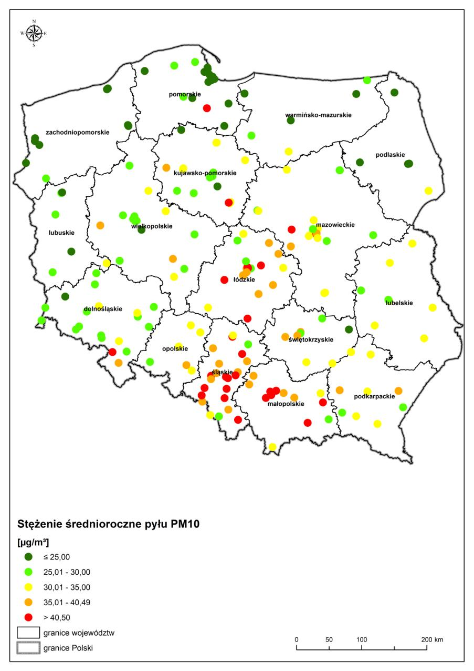
Rysunek 2. Średnie roczne stężenia pyłu zawieszonego PM₁₀ w 2017 roku na stanowiskach miejskich i podmiejskich
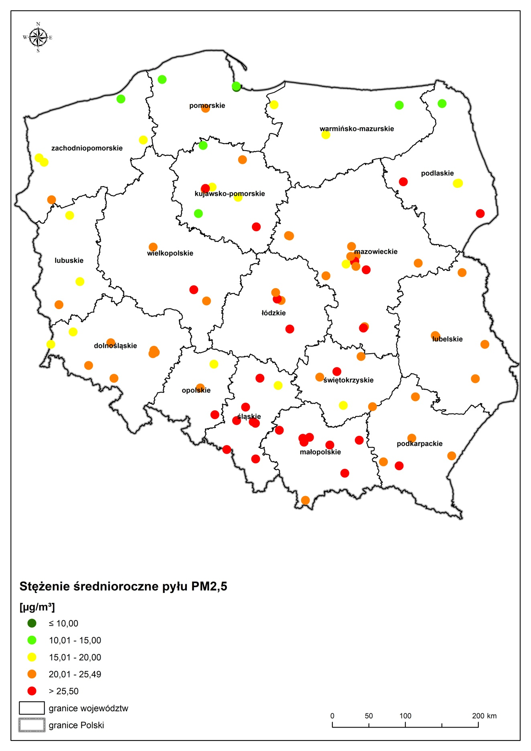
Rysunek 3. Średnie roczne stężenia pyłu zawieszonego PM_{2,5} w 2017 roku na stanowiskach miejskich i podmiejskich
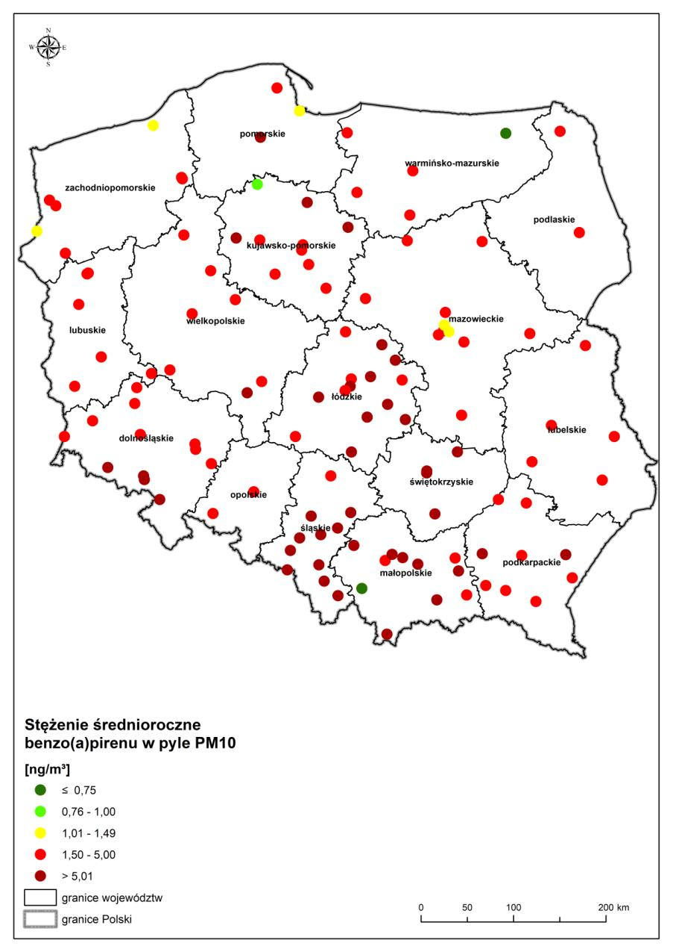
Rysunek 4. Średnie roczne stężenia benzo(a)pirenu w 2017 roku na stanowiskach miejskich i podmiejskich
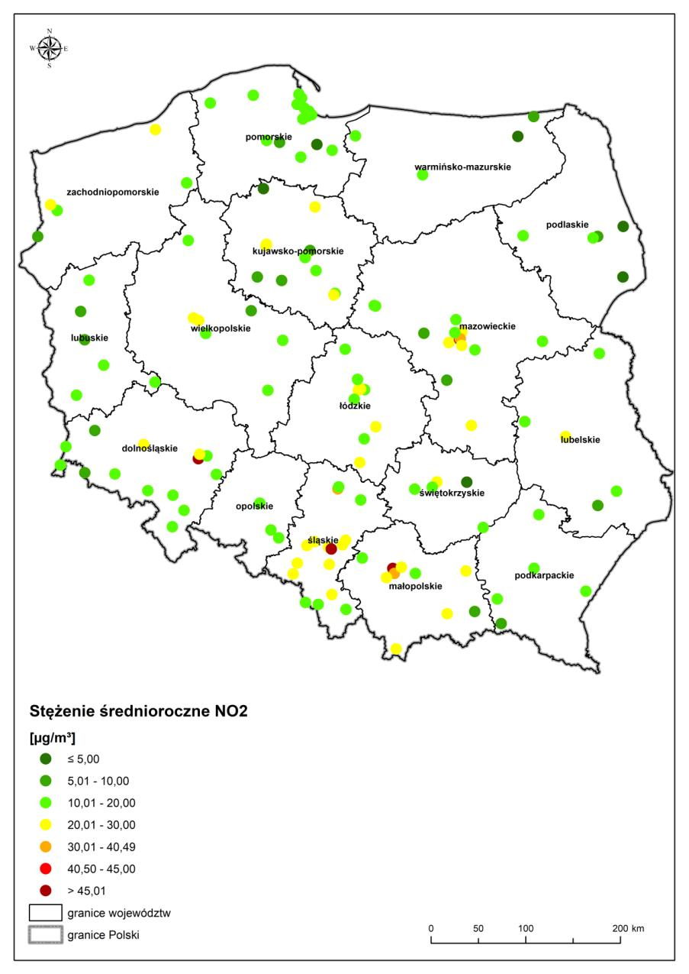
Rysunek 5. Średnie roczne stężenia dwutlenku azotu w 2017 roku na stanowiskach miejskich i podmiejskich
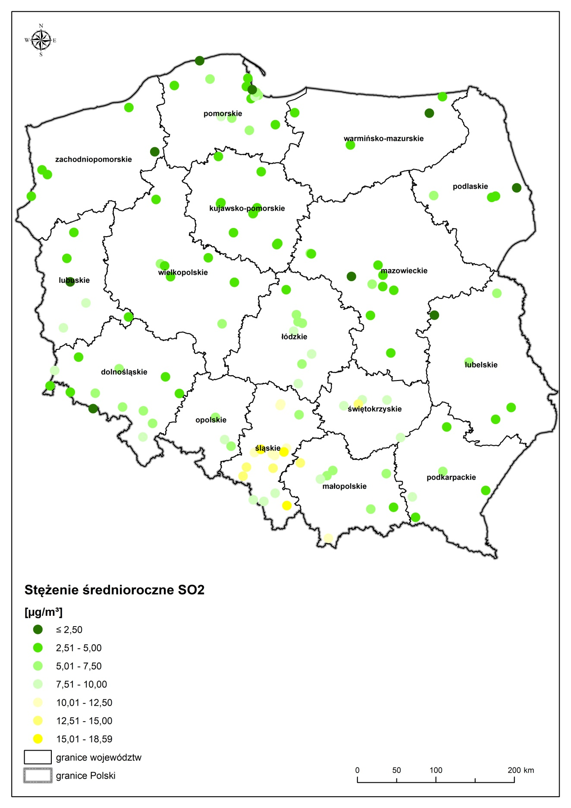
Rysunek 6. Średnie roczne stężenia dwutlenku siarki w 2017 roku na stanowiskach miejskich i podmiejskich
  - Zmiany klimatu
W Europie i na świecie coraz bardziej odczuwalne stają się skutki zmian klimatu. Średnia roczna temperatura na świecie, która obecnie jest wyższa ok. 0,8°C od poziomu sprzed epoki przemysłowej w dalszym ciągu rośnie. W ciągu ostatniej dekady (2002-2011) temperatura powierzchni gruntów w Europie wynosiła średnio 1,3°C powyżej poziomu sprzed epoki przemysłowej, co oznacza, że wzrost temperatury w Europie przebiega szybciej w porównaniu ze średnią światową. Zmieniają się naturalne procesy i struktury opadów, lodowce topnieją, podnosi się poziom morza. Obserwowany wzrost średniej temperatury powietrza sprzyja większej częstotliwości niektórych ekstremalnych zjawisk pogodowych jak częstsze fale upałów i mrozów, trąby powietrzne, gradobicia, burze, ulewne deszcze, susze czy powodzie. Większa liczba takich zjawisk doprowadzi prawdopodobnie do zwiększenia skali klęsk żywiołowych, co z kolei spowoduje znaczące straty gospodarcze i problemy związane ze zdrowiem publicznym.
W Polsce zmiany klimatu można zaobserwować poprzez: wzrost średniej rocznej temperatury powietrza, zmianę struktury opadów atmosferycznych oraz zwiększenie częstości występowania zjawisk ekstremalnych. W latach 1951-2017 średnia roczna temperatura wzrosła o ok. 1 °C na większości obszaru Polski (Rysunek 7). Trend wzrostowy średniej rocznej temperatury jest widoczny zarówno na stacjach meteorologicznych położonych na obrzeżach miast, jak i tych usytuowanych w obszarach ograniczonych wpływów antropogenicznych, jak np. na Śnieżce, gdzie wzrost ten wyniósł 0,6ºC/100 lat. Podobny wzrost średniej rocznej temperatury zanotowano na stacjach położonych nad Bałtykiem dysponujących długimi seriami pomiarowymi (Gdańsk Wrzeszcz, Hel i Koszalin), jak również na stacji Warszawa-Okęcie.
Rysunek 7. Średnia obszarowa temperatura powietrza w Polsce w kolejnych dziesięcioleciach
W zakresie zjawisk ekstremalnych obserwuje się m.in. fale upałów i dni upalne występujące najczęściej w południowo-zachodniej części Polski, najrzadziej natomiast w rejonie wybrzeża i w górach. Trend wzrostowy ilości dni upalnych przedstawia niżej zamieszczony rysunek (Rysunek 8). Jednocześnie na większości obszaru Polski obserwuje się tendencje spadkowe liczby dni mroźnych i bardzo mroźnych, z wyjątkiem obszarów górskich i południowo-zachodniej części Polski. Długość okresów mroźnych ulega natomiast nieznacznemu wydłużeniu (z wyjątkiem obszarów nadmorskich). Wzrost temperatury powoduje wzrost długości okresu wegetacyjnego – w 2016 roku wiosna rozpoczęła się o 25 dni wczesniej, a jesień o 15 dni względem średniej wieloletniej .
Rysunek 8. Zmienność liczby dni upalnych (temp. max≥30°C) w Polsce w latach 1971-2010
Nastąpił także zdecydowany wzrost liczby dni z opadem o dużym natężeniu, szczególnie w Polsce południowej i centralnej, miejscami na północy. Przykładowo liczba dni z opadem dobowym ≥10 mm i ≥20 mm zwiększyła się odpowiednio: do 10 i do 4 dni na dekadę prawie w całej Polsce. Wzrost częstotliwości opadów o dużym natężeniu zwiększa ryzyko wystąpienia nagłych powodzi powodujących znaczne szkody o zasięgu lokalnym w tym: erozję zboczy i wywoływanie osuwisk, zniszczenia drzewostanów zwłaszcza na obszarach górskich, a na obszarach zurbanizowanych podtopienia i zalania. z kolei wysokie i intensywne opady występujące w strefie frontów atmosferycznych powodują rozlegle i długotrwałe powodzie w dolinach rzecznych. Zaobserwowano również wzrost częstości występowania bardzo wysokich wezbrań sztormowych na zachodnim wybrzeżu. Analizując wieloletnie przebiegi opadów na terenie kraju widać wyraźną zmienność w poszczególnych latach, równocześnie obserwuje sie nieznaczny trend wzrostowy. Poszczególne regiony kraju mogą charakteryzowac się zrożnicowanniem np. Wyżyna Śląsko-Krakowska charakteryzuje się spadkową tendencją opadów a Zewnętrzne Karpaty Zachodnie wzrostem.
Nadzwyczajne zagrożenie stanowią huragany o prędkości wiatru okresowo przekraczającej 30-35 m/s. W ciągu ostatnich kilku lat obserwuje się również wzrost częstości występowania wiatru o dużych prędkościach i trąb powietrznych (Rysunek 9).
Rysunek 9. Trąby powietrzne w Polsce w latach 1971-2016
Zmiany warunków termicznych i opadowych powodują z kolei zmiany w bilansie wodnym – wzrasta parowanie i w kosekwencji zmniejszają się zasoby wodne. Okresowe pojawianie się susz w ostatnich dziesięcioleciach jest cechą charakterystyczną zmiany klimatu. W latach 1951-1981 susze wystąpiły 6 razy, a w latach 1982-2011 – 18 razy w różnych regionach kraju.
Wybrzeże morskie również dotykają efekty zmian klimatu – z jednej strony zmniejsza się ilość występowania zjawisk lodowych wzdłuż wybrzeża, z drugiej strony obserwowany jest wzrost poziomu Bałtyku.
Międzyrządowy Panel Ekspertów ds. Zmian Klimatu (IPCC) stwierdza, z wysokim prawdopodobieństwem, że przyczyną obecnych i przewidywanych zmian klimatu, obok czynników naturalnych, jest aktywność człowieka, a przede wszystkim emisja gazów cieplarnianych, spowodowana, głównie spalaniem paliw kopalnych, niekorzystnymi zmianami w użytkowaniu gruntów i powodowana przez rolnictwo oraz potęgowana zmniejszeniem potencjału sekwestracji poprzez wylesienia. W wyniku tych zjawiskrośnie stężenie gazów cieplarnianych w atmosferze powodujące zmiany klimatu.
W zakresie ograniczenia emisji gazów cieplarnianych Polska zredukowała swoją emisję o ok. 30% w stosunku do roku 1988 (roku bazowego przyjętego przez Polskę w Protokole z Kioto do Konwencji Klimatycznej). Emisja gazów cieplarnianych w Polsce wg KOBIZE przedstawiona została w niżej (Rysunek 10). W 2016 r. ogólna emisja gazów cieplarnianych w Polsce (bez uwzględnienia LULUCF – użytkowanie gruntów, zmiany użytkowania gruntów i leśnictwo), przeliczona na ekwiwalent CO₂, wynosiła 397,7 MtCO₂eq i była mniejsza o 30,4% od emisji w roku 1988 (rok bazowy dla Polski wg Protokołu z Kioto), o 15,1% od emisji w 1990 roku (rok bazowy dla Pakietu Energetyczno-Klimatycznego) oraz o 0,4% od emisji w 2005 r. Odpowiednio z uwzględnieniem LULUCF wielkość emisji w roku 2016 wynosiła 369,75 MtCO₂eq i była mniejsza w stosunku do roku bazowego 1988 o 33,4%, od roku 1990 – o 16,2% oraz większa niż w roku 2005 o 4,9%.
Generalnie krajowa emisja GHG wykazywała trend spadkowy do roku 2002. Przez ostanie dwie dekady emisja GHG utrzymuje się mniej więcej na stałym poziomie oscylując wokół wartości 400 Mt CO₂eq.
Głównym, antropogenicznym źródłem emisji gazów cieplarnianych w Polsce jest sektor energetyczny, w tym spalanie paliw (ok. 327 mln Mt CO₂eq w 2016 roku, co stanowi ok. 82% całej emisji gazów cieplarnianych w przeliczeniu na CO₂).
Rysunek 10. Emisja gazów cieplarnianych w Polsce od roku 1998 (bez kategorii LULUCF)
W ramach prac nad strategicznym planem adaptacji dla sektorów i obszarów wrażliwych na zmiany klimatu do roku 2020 z perspektywą do roku 2030 sprecyzowano możliwe szkody powodowane przez zjawiska pogodowe dla najbardziej wrażliwych sektorów (Tabela 6).
Tabela 6. Zjawiska pogodowe i klimatyczne powodujące szkody społeczne oraz gospodarcze
Sektor | Rolnictwo, różnorodność biologiczna,  zasoby wodne | Leśnictwo | Zdrowie, społeczność lokalna | Infrastruktura
zjawisko powodujące szkody | powódź  huragan  piorun (wyładowania atmosferyczne)  susza  ujemne skutki przezimowania  przymrozki wiosenne  deszcz nawalny (powodujący podtopienia, obsunięcia ziemi)  grad | powódź  silne wiatry (huragan, trąba powietrzna)  susza  podtopienia i osunięcia gruntu (spowodowane deszczem nawalnym)  okiść, intensywne opady śniegu  piorun | fale upału  fale zimna  zdarzenia ekstremalne powodujące szkody psychospołeczne (powódź, silne wiatry, gradobicie) | powódź  podtopienia  huragan  wyładowania atmosferyczne  gradobicia

Wraz ze wzrostem temperatury nasilać się będą niekorzystne zjawiska eutrofizacji wód śródlądowych i morskich, zwiększać się będą zagrożenia dla życia i zdrowia w wyniku stresów termicznych, wzrostu zanieczyszczenia powietrza ozonem, a także chorób. Wzrośnie zapotrzebowanie na energię elektryczną w porze letniej. Pogorszone będą warunki chłodzenia elektrowni cieplnych, co powodować może ograniczenia produkcji energii.
Biorąc pod uwagę trudności w uzgodnieniu globalnego porozumienia nt. ograniczenia emisji gazów cieplarnianych i obserwowany trend wzrostu emisji, nie można liczyć, że w przewidywalnej perspektywie emisja gazów cieplarnianych w skali światowej zostanie tak zredukowana, aby zahamować zmiany klimatu. W tej sytuacji, do priorytetów należą działania adaptacyjne do tych zmian. Problem stanowi też adaptacja ekosystemów do następujących zmian klimatu i wynikające stąd zagrożenia dla gatunków i siedlisk.
  - Ochrona przyrody, różnorodność biologiczna, obszary Natura 2000
Polska jest krajem o stosunkowo dużej różnorodności biologicznej. Wynika to z przejściowego klimatu, zróżnicowanej rzeźby terenu, budowy geologicznej oraz zmienności podłoża glebowego, przy jednoczesnym braku naturalnych barier geograficznych. W Polsce różnorodność biologiczna jest kształtowana przede wszystkim przez posiadające stosunkowo dużą powierzchnię: lasy i obszary wodno-błotne, jak również ekstensywnie użytkowane obszary rolnicze, których wciąż zachowana jest mozaikowatość siedlisk i związana z tym liczba ekotonów. Stwarza to dogodne warunki dla bytowania wielu gatunków roślin i zwierząt o różnych wymaganiach. Większość z nich objęto różnymi formami ochrony przyrody o łącznej powierzchni 10 182,3 tys. ha, co stanowi 32,6% powierzchni ogólnej kraju. Dla porównania obszary chronione na terenie Unii Europejskiej stanowią 21% jej powierzchni.
    - Główne formy ochrony przyrody
W polskim prawodawstwie przewidzianych jest 9 obszarowych form ochrony przyrody. Poniżej (Tabela 7) przedstawiono liczbę obiektów objętych poszczególnymi formami ochrony oraz ich powierzchnię.
Tabela 7. Formy ochrony przyrody w Polsce
Lp. | Forma ochrony przyrody | Liczba obiektów | Powierzchnia [tys. ha] | Odsetek powierzchni kraju
1. | Parki narodowe | 23 | 315,1 | 1,0%
2. | Rezerwaty przyrody | 1 499 | 169,1 | 0,5%
3. | Parki krajobrazowe | 124 | 2 611,5 | 8,4%
4. | Obszary chronionego krajobrazu | 406 | 7 092,4 | 22,7%
5. | Obszary Natura 2000 | 145 obszary specjalnej ochrony ptaków (PLB)  849 specjalne obszary ochrony siedlisk (PLH) | 5 559,8  3 850,9 | 17,8%  12,3%
6. | Pomniki przyrody | 31 682 | - | -
7. | Stanowiska dokumentacyjne | 178 | 0,95 | -
8. | Użytki ekologiczne | 7 669 | 54,8 | 0,2%
9. | Zespoły przyrodniczo-krajobrazowe | 264 | 118,9 | 0,4%

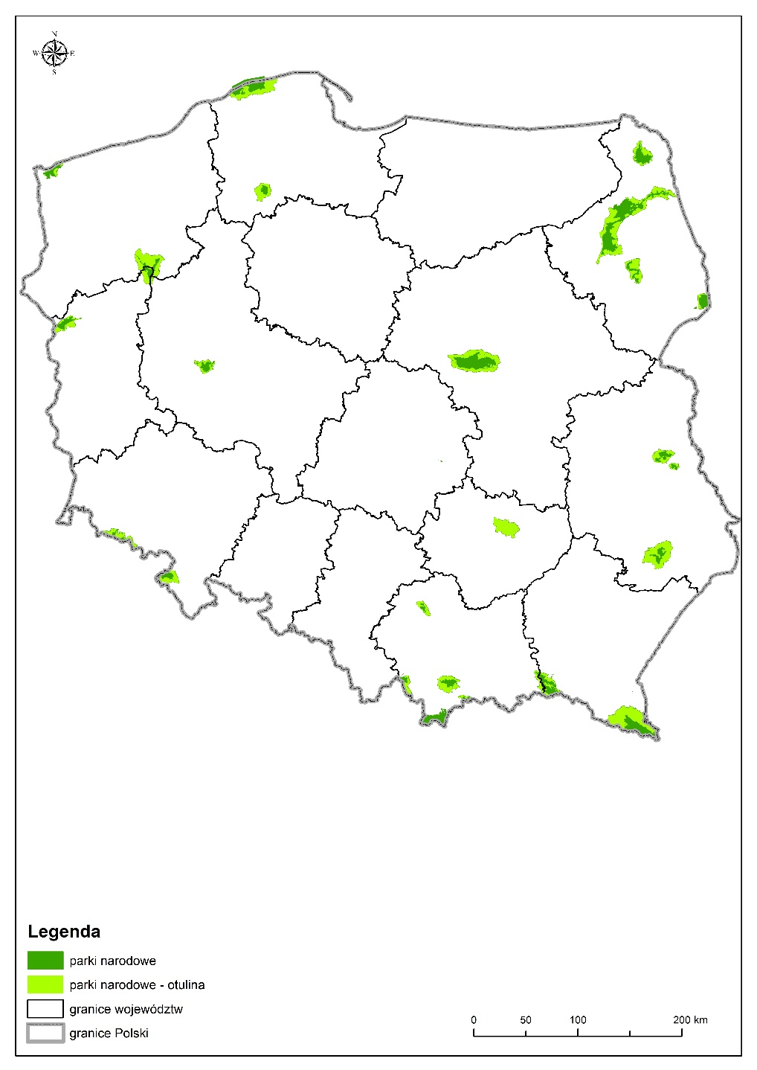
Rysunek 11. Parki narodowe w Polsce
Parki narodowe stanowią obszary wyróżniające się szczególnymi wartościami przyrodniczymi, naukowymi, społecznymi, kulturowymi i edukacyjnymi, o powierzchni nie mniejszej niż 1 000 ha. Celem tworzenia parków narodowych jest nie tylko zachowanie różnorodności biologicznej, przyrody nieożywionej i walorów krajobrazowych na obszarze objętym ich granicami, ale także odtworzenie zniekształconych siedlisk przyrodniczych, siedlisk roślin, zwierząt lub grzybów. W Polsce znajdują się 23 parki narodowe, zajmujące łącznie 1 % powierzchni kraju, z czego największe powierzchniowo obszary zlokalizowane są w Polsce wschodniej (Rysunek 11).
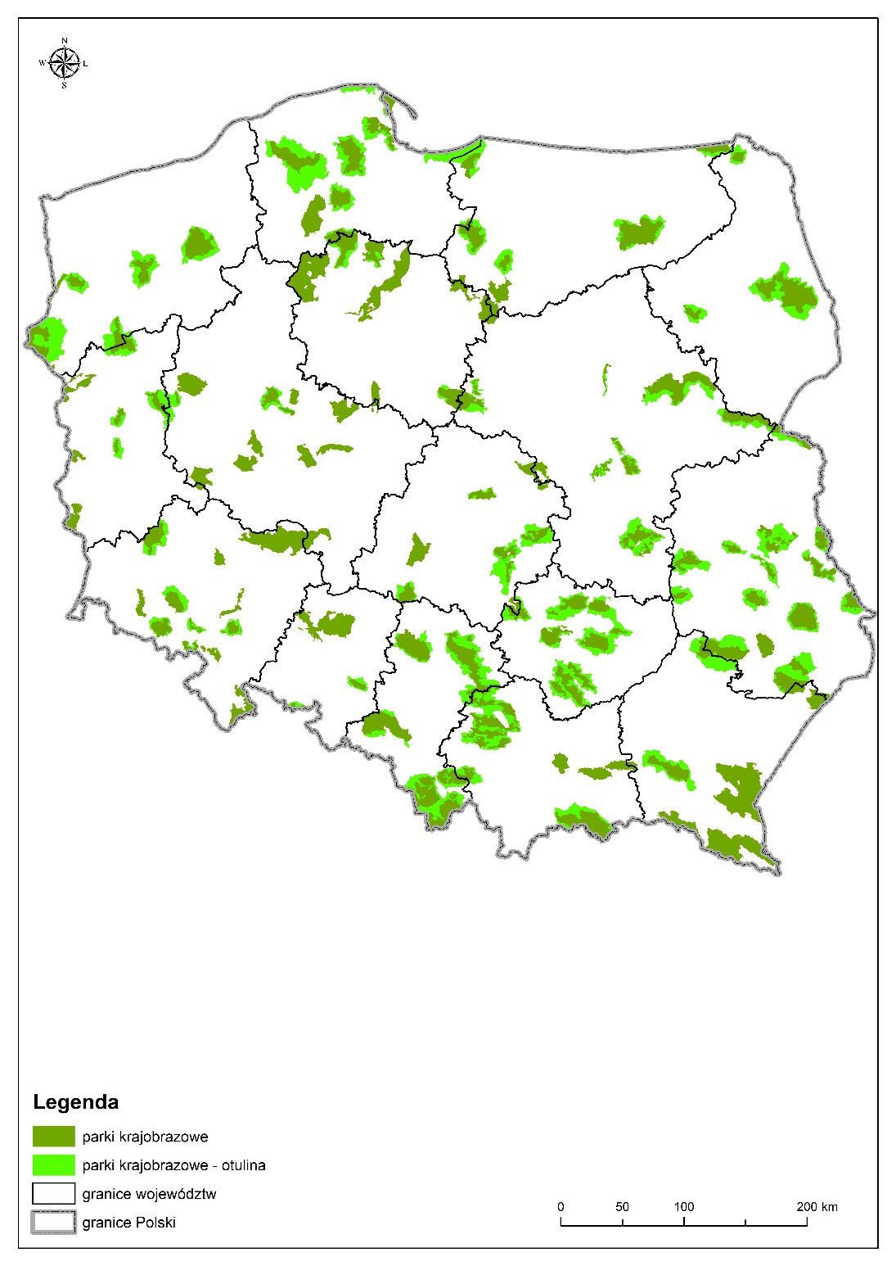
Rysunek 12. Parki krajobrazowe na terenie Polski
Parki krajobrazowe (Rysunek 12) są to obszary chronione ze względu na wartości przyrodnicze, historyczne i kulturowe oraz walory krajobrazowe. Powoływane są w drodze uchwały sejmiku województwa, który przyjmuje również plan ochrony dla parku krajobrazowego. Oprócz ochrony wartości przyrodniczych, głównymi celami funkcjonowania parków krajobrazowych jest zachowanie tradycyjnego krajobrazu oraz udostępnienie społeczeństwu obszaru parku w celach rekreacyjnych, zgodnie z obowiązującymi zasadami. Ważną rolą zarządów parków krajobrazowych jest prowadzenie działań w zakresie edukacji przyrodniczej i krajobrazowej. W parku krajobrazowym jest prowadzona działalność zgodnie z zasadami zrównoważonego rozwoju, natomiast ograniczenia inwestycjiw parkach krajobrazowych, wynikają z zapisów rozporządzeń wprowadzanych dla poszczególnych parków krajobrazowych.
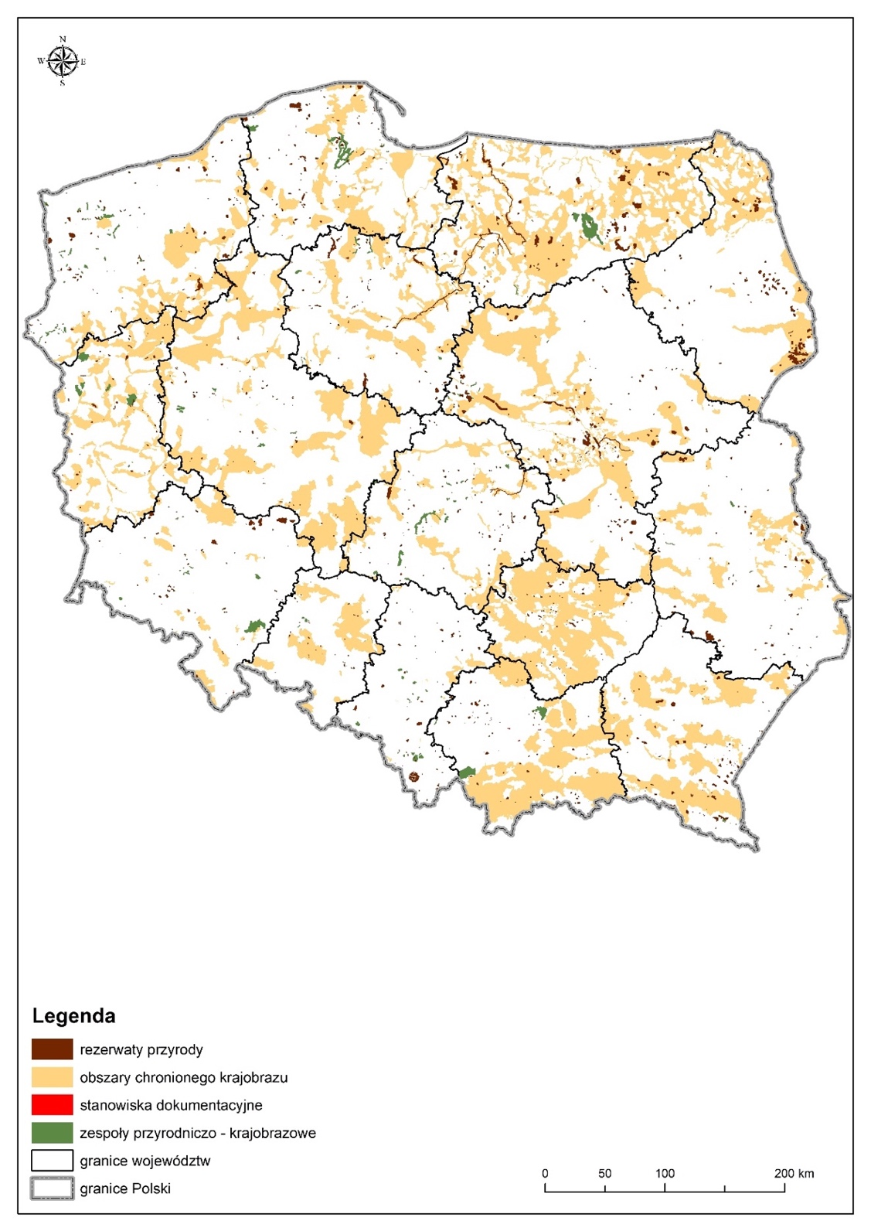
Rysunek 13. Rezerwaty przyrody, obszary chronionego krajobrazu, stanowiska dokumentacyjne i zespoły przyrodniczo – krajobrazowe na terenie Polski
Rezerwaty przyrody (Rysunek 13) stanowią obszary zachowane w stanie naturalnym lub mało zmienionym, ekosystemy, ostoje, a także siedliska roślin, zwierząt i grzybów oraz twory i składniki przyrody nieożywionej, wyróżniające się szczególnymi wartościami przyrodniczymi, naukowymi, kulturowymi lub walorami krajobrazowymi. Wspólnie z parkami narodowymi, rezerwaty przyrody to najważniejsze obszarowe formy ochrony przyrody. Pełnią bardzo istotną funkcję ochronną dla siedlisk przyrodniczych oraz gatunków,
ale również dla przyrody nieożywionej oraz walorów krajobrazowych.
Największymi powierzchniowo formami ochrony przyrody na terenie Polski są obszary chronionego krajobrazu (22,7% powierzchni kraju). Obejmują tereny chronione ze względu na wyróżniający się krajobraz o zróżnicowanych ekosystemach oraz wartościowe ze względu na możliwość zaspokajania potrzeb związanych z turystyką i wypoczynkiem lub pełnioną funkcją korytarzy ekologicznych. Obszary te obejmują w przeważającej części tereny użytkowane gospodarczo, przy uwzględnieniu zakazów określonych w akcie ustanawiającym. Stanowią jednocześnie ważne obszary migracji organizmów żywych (w szczególności zwierząt). Podobnie jak parki krajobrazowe powoływane są w drodze uchwały sejmiku województwa.
Znaczącą powierzchnię kraju obejmują obszary Natura 2000 – 17,8% obszary specjalnej ochrony ptaków (PLB - OSOP) oraz 12,3% specjalne obszary ochrony siedlisk (PLH - SOOS), tzw. obszary mające znaczenie dla Wspólnoty. Część powierzchni tych obszarów nakłada się na siebie i wchodzi w skład parków narodowych lub innych form ochrony przyrody. Niżej przedstawiono rozmieszczenie obu typów obszarów Natura 2000 w Polsce (Rysunek 14)
Rysunek 14. Obszary Natura 2000
Największa powierzchnia zajmowana przez obszary Natura 2000 znajduje się na północy kraju, na terenach górskich, w dolinach rzecznych oraz na obszarach morskich. Tereny te pokrywają się w głównej mierze z korytarzami ekologicznymi – Korytarzem Północnym i Korytarzem Karpackim.
.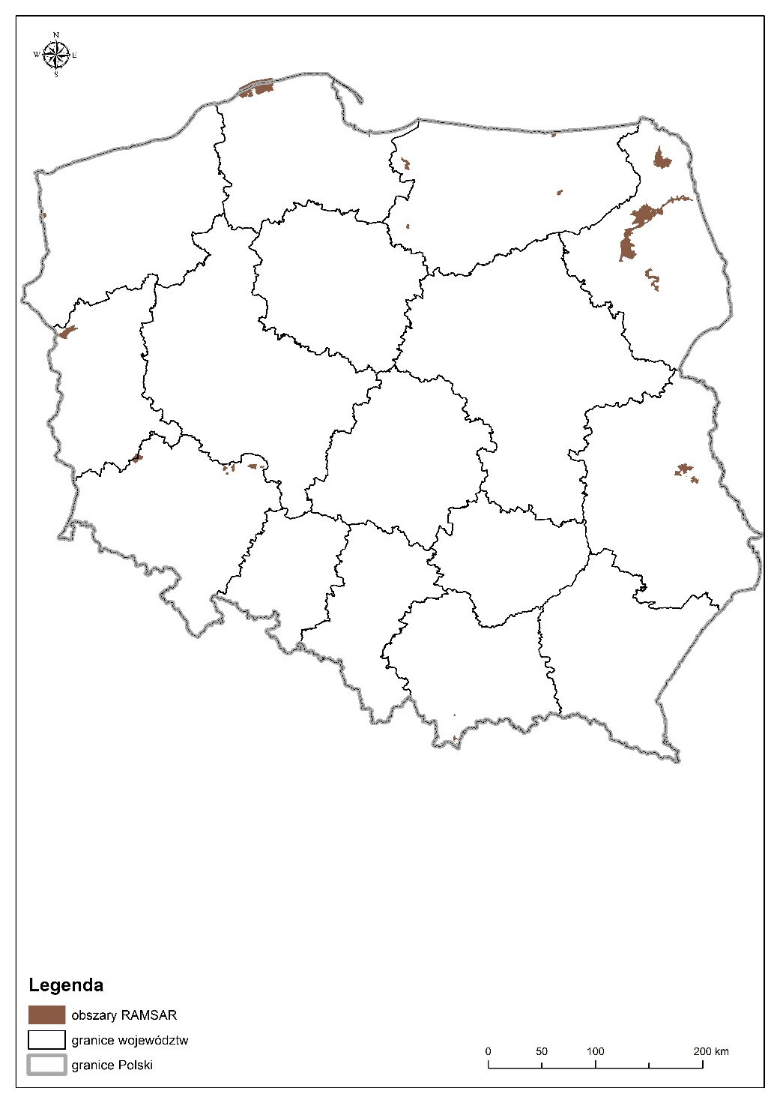
Rysunek 15. Rozmieszczenie obszarów RAMSAR na terenie Polski
W 1978 roku Polska przystąpiła do krajów, które podpisały ustalenia Konwencji Ramsarskiej. Jej celem jest ochrona i zrównoważone użytkowanie wszystkich mokradeł poprzez działania na szczeblu krajowym i lokalnym oraz współpraca międzynarodowa. Działania te stanowią wkład w osiągnięcie zrównoważonego rozwoju na całym świecie. Zgodnie z Konwencją obszarami wodno-błotnymi są: „...tereny bagien, błot i torfowisk lub zbiorniki wodne, tak naturalne jak i sztuczne, stałe i okresowe, o wodach stojących lub płynących, słodkich, słonawych lub słonych, łącznie z wodami morskimi, których głębokość podczas odpływu nie przekracza sześciu metrów”. Strony Konwencji, w tym również Polska, zobowiązane są m.in. do:
- wyznaczenia odpowiednich obszarów w celu włączenia ich do listy obszarów wodno-błotnych o międzynarodowym znaczeniu:
- wdrożenia planowania mającego na celu ochronę obszarów wodno-błotnych umieszczonych na liście;
- racjonalnego użytkowania wszystkich mokradeł;
- współpracy międzynarodowej w zakresie wdrażania Konwencji.
W Polsce wyznaczono 19 obszarów wodno-błotnych (Rysunek 15), których największe powierzchnie zlokalizowane są w północno-wschodniej Polsce.
    - Cenne siedliska i gatunki
Zgodnie z danymi GIOŚ Polska charakteryzuje się stosunkowo dużą różnorodnością biologiczną: na obszarze kraju można znaleźć ok. 63 tys. gatunków roślin i ok. 35,4 tys. gatunków dziko żyjących zwierząt, z czego 98% zwierząt to bezkręgowce, a jedynie 2% stanowią kręgowce.
Zagrożonych lub narażonych na wyginięcie jest 1 159 gatunków zwierząt, z czego 1 080 gatunków to bezkręgowce (w tym 784 gatunki owadów) i 79 gatunków kręgowców (13 gatunków ssaków, 34 gatunki ptaków, 3 gatunki gadów i 29 gatunków ryb). W przypadku roślin zagrożonych jest 335 gatunków roślin naczyniowych, 62 gatunki mchów, 545 gatunków porostów, 637 gatunków grzybów wielkoowocnikowych i 232 gatunki glonów. Ochrona ścisła lub częściowa dotyczy:
- około 322 gatunków grzybów
- około 715 gatunków roślin
- około 802 gatunków zwierząt
Część siedlisk i gatunków na terenie Polski stanowi przedmioty ochrony na tzw. „siedliskowych” obszarach Natura 2000, ze względu na objęcie ich ochroną na mocy Dyrektywy Siedliskowej. Jest to 81 typów siedlisk przyrodniczych, 48 gatunków roślin i 141 gatunków zwierząt (bez ptaków), które są zagrożone w skali Europy.
Wkład Polski w ochronę zasobów przyrodniczych UE jest kluczowy w odniesieniu do niżej wymienionych gatunków i typów siedlisk przyrodniczych, które charakteryzują się znaczącym udziałem areału siedliska lub populacji w Unii Europejskiej, i jednocześnie wymagają działań ochronnych:
- 12 typów siedlisk przyrodniczych: m.in.: wyżynny jodłowy bór mieszany, sosnowy bór chrobotkowy, ciepłolubne dąbrowy, bory i lasy bagienne, brzozowo-sosnowe bagienne lasy borealne; łęgi wierzbowe, topolowe, olszowe i jesionowe, kwaśne dąbrowy, grąd środkowoeuropejski i subkontynentalny, ciepłolubne, śródlądowe murawy napiaskowe, niżowe i górskie świeże łąki, użytkowane ekstensywnie, górskie łąki konietlicowe użytkowane ekstensywnie, starorzecza i naturalne eutroficzne zbiorniki wodne ze zbiorowiskami, lasy mieszane i bory na wydmach nadmorskich;
- 5 gatunków roślin: dziewięćsił popłocholistny, rzepik szczeciniasty, przytulia krakowska, lnica wonna, dzwonek karkonoski;
- 8 gatunków zwierząt: konarek tajgowy, suseł perełkowany, średzinka, strzebla błotna, ponurek, pogrzybnica, rozmiazg kolneński, modraszek eroides.
Dyrektywa Siedliskowa obliguje Polskę do utrzymywania odpowiedniego stanu zachowania gatunków i siedlisk. Uzyskane do tej pory wyniki monitoringu²⁷ pokazują, że na terenie regionu kontynentalnego (97% powierzchni Polski) większość siedlisk i gatunków jest w niezadowalającym stanie ochrony. Lepiej zachowane są gatunki i siedliska w regionie alpejskim (Karpaty), który obejmuje jedynie 3% powierzchni kraju. Stan gatunków jest wyżej oceniany niż stan siedlisk przyrodniczych (Rysunek 16).
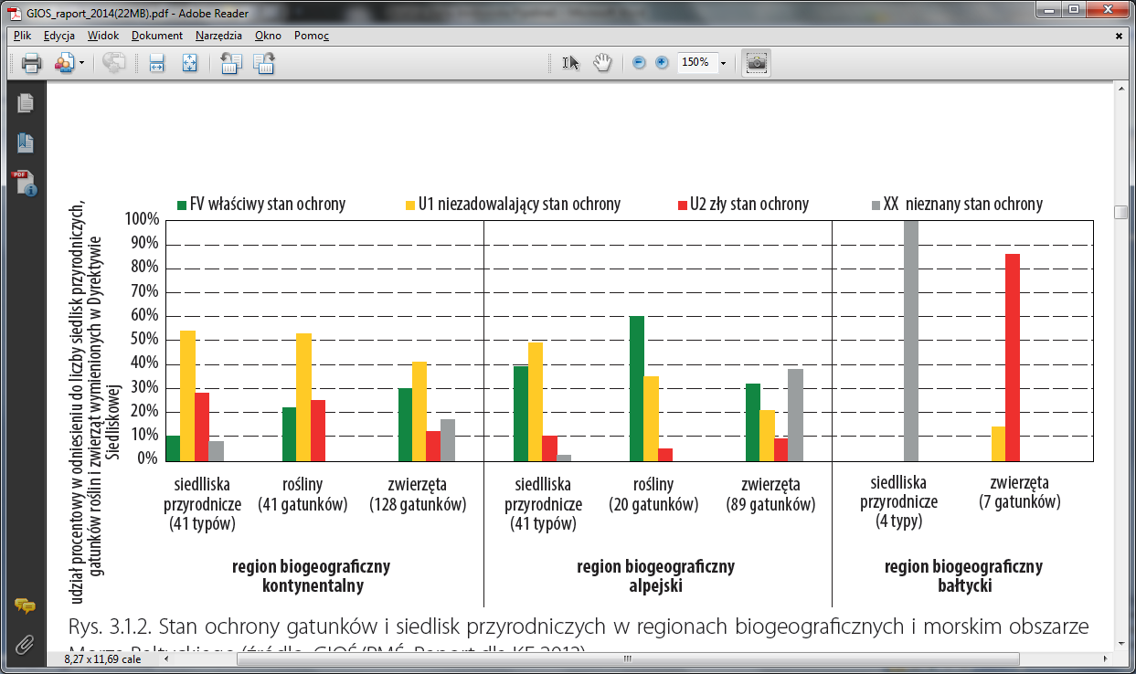
Rysunek 16. Ocena stanu ochrony gatunków i siedlisk przyrodniczych występujących w Polsce
Legenda do rysunku:
FV – stan właściwy,
U1 – stan niezadowalający,
U2 – stan zły,
XX – stan nieokreślony.
Jak wynika z powyższego wykresu, najlepiej zachowane są w Polsce siedliska w regionie alpejskim, gdzie we właściwym stanie ochrony jest 39% spośród 41 typów siedlisk. W przypadku regionu kontynentalnego, w który wpisuje się znaczna większość obszarów Natura 2000, jedynie 10% siedlisk przyrodniczych znajduje się we właściwym stanie ochrony. W obszarze morskim Morza Bałtyckiego przeważa zła ocena stanu ochrony zwierząt (dotyczy to kręgowców). Wg wyników monitoringu najgorszą kondycję wykazują siedliska: łąkowe i murawowe oraz torfowiskowe i źródliskowe.
W przypadku gatunków roślin również roślinność wysokogórska cechuje się najlepszą kondycją (około 60% gatunków w dobrym stanie). Inaczej wygląda sytuacja roślin w regionie kontynentalnym, gdzie niewiele ponad 20% gatunków posiada właściwy stan ochrony.
W przypadku zwierząt około jedna trzecia gatunków, które występują na terenie Polski, wykazuje właściwy stan ochrony. Problemem jest niepełna wiedza o wielu gatunkach zwierząt, zwłaszcza w regionie alpejskim, gdzie dla aż 38% monitorowanych gatunków wskazano ocenę „stan nieznany”. W regionie kontynentalnym status „stan nieznany” dotyczy tylko 17% gatunków.
Ptaki
W Polsce występuje ok. 458 gatunków ptaków, z czego 82 gatuki wymienione są w załączniku i Dyrektywy Ptasiej oraz utworzono dla nich 145 obszarów specjalnej ochrony ptaków Natura 2000. Siedliska ptaków na terenach podmokłych chronione są dodatkowo na mocy Konwencji Ramsarskiej na 19 obszarach wodno-błotnych. Status: zagrożony lub bliski zagrożenia ma 15 gatunków spośród regularnie lęgowych w naszym kraju, wpisanych na Czerwoną Listę Ptaków Europy. Analizując wyniki monitoringu przyrodniczego:
- W zakresie 110 najpospolitszych gatunków lęgowych gatunków w Polsce ok. 50 gatunków wykazuje trend wzrostowy, a 31 – spadkowy, przy czym generalne tempo wzrostu jest znacząco wyższe na obszarach specjalnej ochrony ptaków OSO
- Ptaki krajobrazu rolniczego: od momentu prowadzenia monitoringu (2000 r.) obserwuje się spadek wskaźnika liczebności tych ptaków (w 2017 r. ok. 80% wskaźnika wyjściowego)
- Ptaki leśnych siedlisk – wskaźnik liczebności ptaków lesnych utrzymuje trend wzrostowy osiągając w 2017 r 130% wartości wyjściowej z 2000 r.
- Ptaki drapieżne – w zależności od gatuku wykazują różne trendy liczebności
- Ptaki wodne i terenów podmokłych – wykazują najgwałtowniejszy spadek liczebności ok. 2% rocznie w latach 2007 – 2016
- Ptaki przelotne i zimujące - wykazują najczęściej zmienną liczebność w zależności od warunków pogodowych. ze względu na brak danych z sąsiadujących krajów, trudno określić trendy w liczebności tych ptaków

Zagrożenie bioróżnorodności
Wśród najważnieszych zagrożeń bioróżnorodności w Polsce wymienia się nastepujące:
- dzialania w zakresie rolnictwa m.in.:
  - intensywne koszenie, ścinanie i wypas na łąkach i pastwiskach lub zaniechanie tych praktyk, nieprawidłowa gospodarka woda (nadmierny pobór, odwadnianie i osuszanie zwłaszcza obszarów wodno-błotnych), dopływ biogenów, eutrofizacja, fragmentacja siedlisk, zmniejszanie się powierzchni łąk i pastwisk (np. na cele nierolnicze);
  - intensyfikacja rolnictwa: monokulturowe uprawy, upraszczanie płodozmianu, chów zwierząt, środki ochrony roślin, nadmierne nawożenie;
- regulacja cieków: przegradzanie, zanieczyszczenie wód; intensywna gospodarka stawowa, rosnąca liczba elektrowni wodnych i innych budowli hydrotechnicznych na rzekach;
- budowa dróg, rozwój innej infrastruktury, budowa elektrowni wiatrowych, budowa grodzeń;
- nadmierny połów ryb i przyłów ptaków i ssaków na wodach morskich; morskie farmy wiatrowe;
- inwazja gatunków obcych;
- turystyka, wędkarstwo, płoszenie, odłów okazów rzadkich gatunków;
- usuwanie starodrzewu oraz martwych i umierających drzew i inne niekorzystne działania w gospodarce leśnej;
    - Korytarze ekologiczne
Jednym z warunków skutecznej ochrony zasobów przyrodniczych jest zapewnienie powiązań oraz ciągłości ekosystemów. Łączność pomiędzy obszarami o wysokiej różnorodności biologicznej jest niezbędna dla wymiany genowej w obrębie metapopulacji roślin i zwierząt, wpływa też na zwiększenie stabilności ekosystemów. Istnienie ciągłych obszarów naturalnego krajobrazu w formie korytarzy ekologicznych jest szczególnie ważne dla wędrownych gatunków zwierząt. Sieć korytarzy w miarę równomiernie pokrywa teren kraju, choć największe zagęszczenie występuje na północy (Rysunek 17). Korytarze główne łączą się z pozostałymi korytarzami wyznaczanymi na poziomie kraju i województw w celu zapewnienia wariantowości dróg migracji. Łącznie około 83% powierzchni korytarzy ekologicznych podlega ochronie prawnej ze względu na przebieg głównie przez tereny leśne (55%) oraz obszary chronionego krajobrazu, obszary Natura 2000 i inne formy ochrony przyrody, z czego znaczna część (42%) to łąki, pastwiska i uprawy rolne.
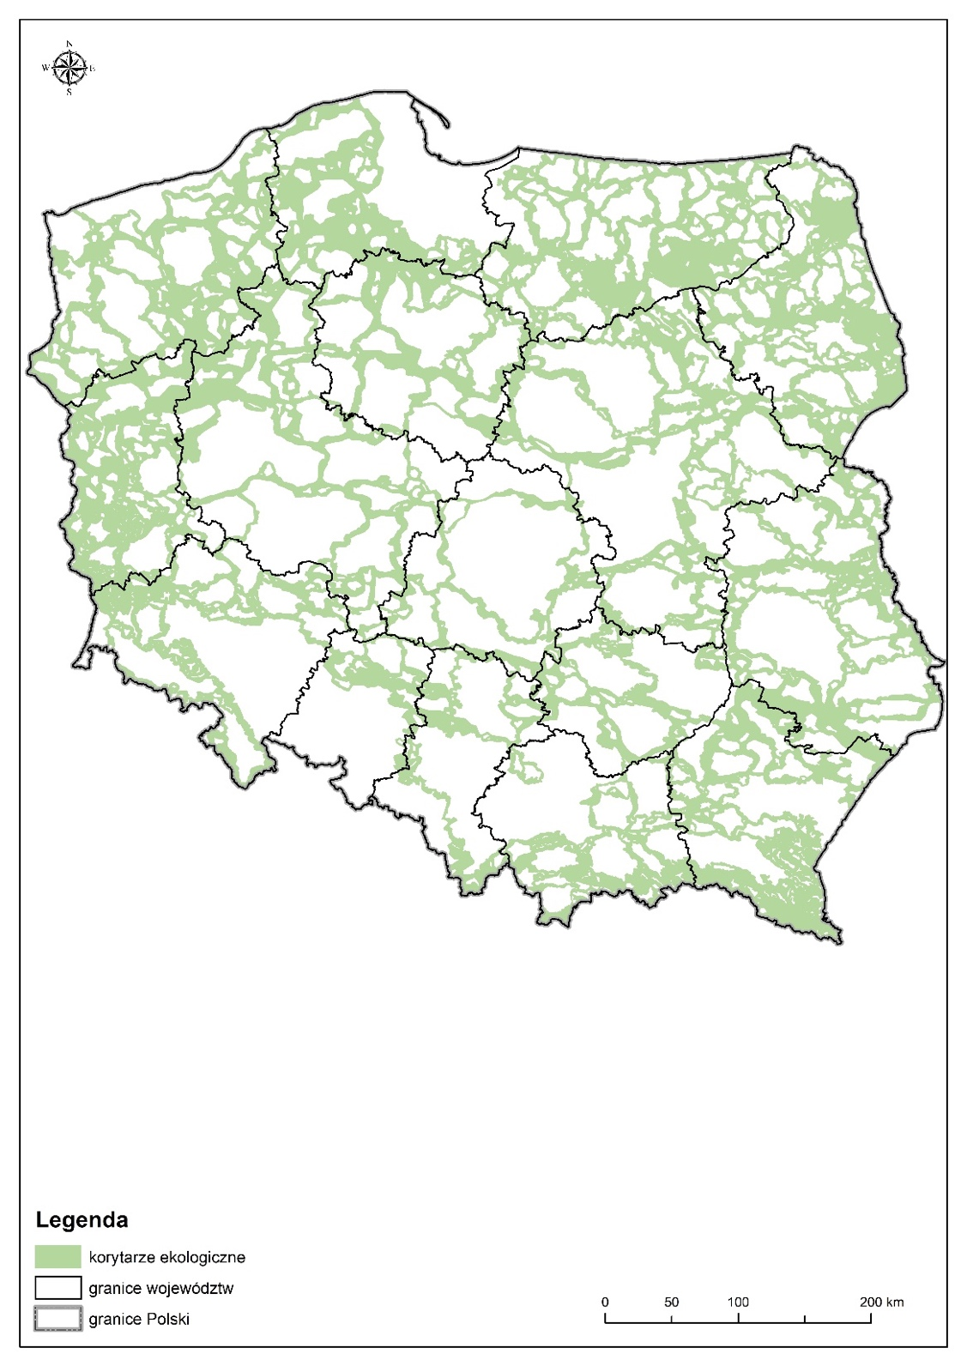
Rysunek 17. Korytarze ekologiczne w Polsce
    - Lasy
W warunkach klimatycznych naszego kraju lasy pełnią istotną funkcję zapewnienia równowagi biologicznej. Obecnie powierzchnia lasów w Polsce wynosi 9 459,5 tys. ha, co odpowiada lesistości na poziomie 29,6%, podczas gdy w Europie (bez Rosji) wynosi 32,2%. Rozmieszczenie lasów jest nierównomierne, największa lesistość występuje w północno-zachodniej Polsce oraz na terenach górskich i w rejonie północno-wschodnim, co obrazuje kolejna mapa (Rysunek 18).
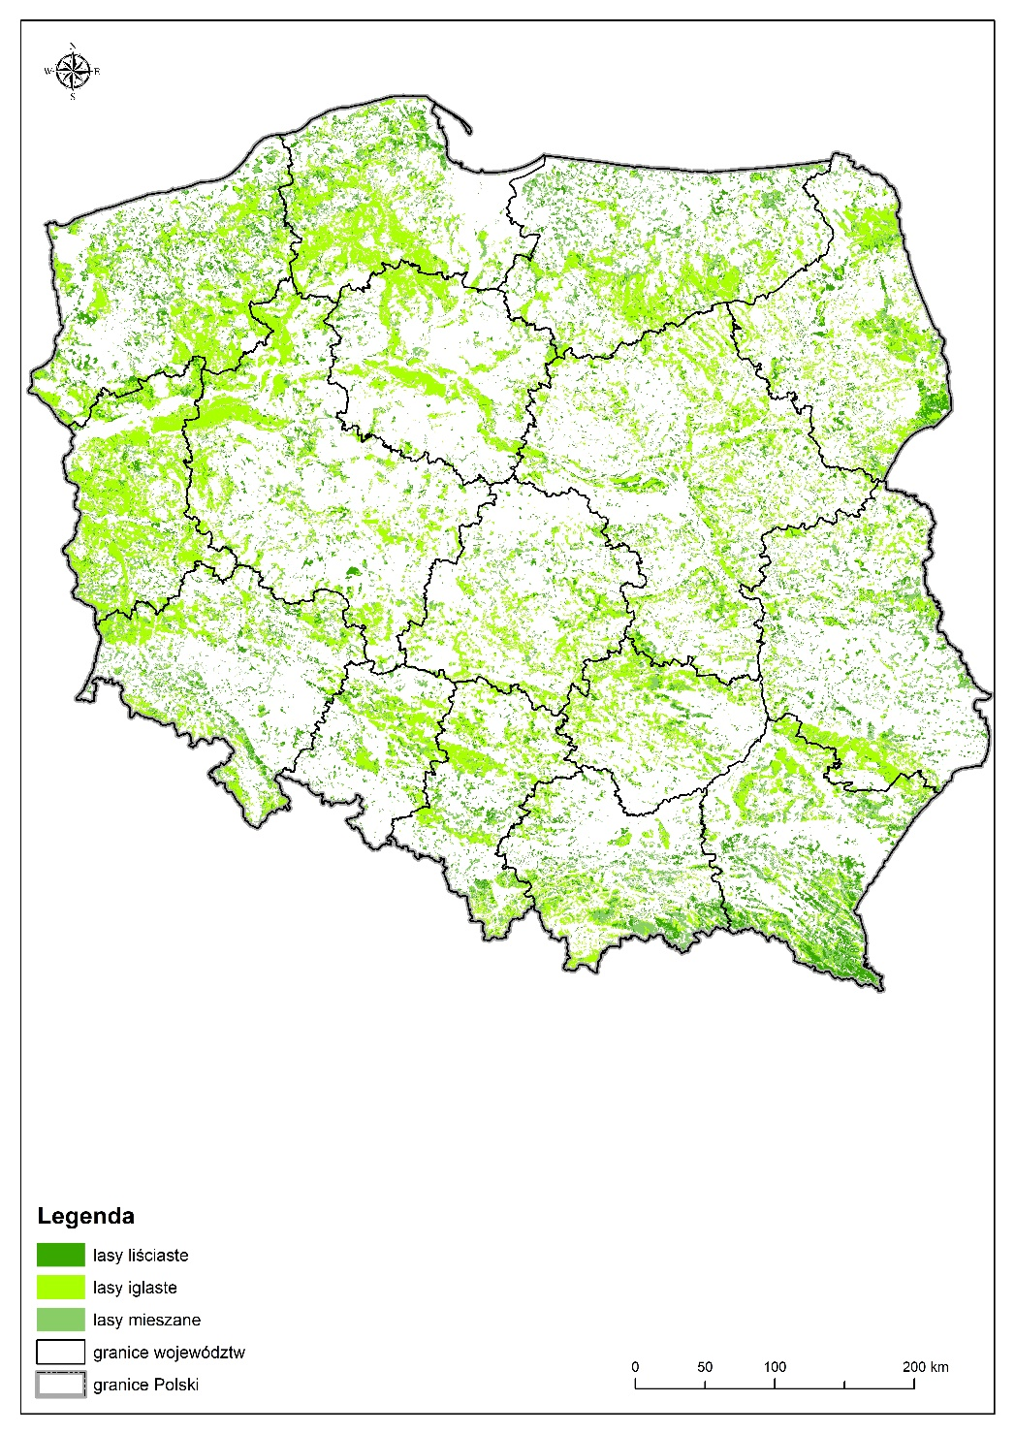
Rysunek 18. Rozmieszczenie lasów w Polsce
W składzie gatunkowym dominują drzewa iglaste, które występują na ponad 3/4 powierzchni lasów (w tym ponad 60% stanowi sosna), jednak można obserwować stopniowy wzrost udziału gatunków liściastych. Zwiększanie powierzchni lasów następuje wskutek zalesiania gruntów nieleśnych użytkowanych rolniczo lub stanowiących nieużytki, a także, jako efekt przekwalifikowania na lasy innych gruntów pokrytych roślinnością leśną.
Do najważniejszych zagrożeń antropogenicznych lasów można zaliczyć:
- zanieczyszczenia powietrza pochodzące z sektorów energetyki, gospodarki komunalnej i transportu;
- zanieczyszczenie wód i gleb wynikające z działalności przemysłowej, gospodarki komunalnej i rolnictwa;
- przekształcenia powierzchni ziemi (np. górnictwo odkrywkowe);
- pożary lasu;
- szkodnictwo leśne: kłusownictwo i kradzieże, nadmierna rekreacja, masowe grzybobrania;
- niewłaściwą gospodarkę leśną: schematyczne postępowanie, nadmierne użytkowanie, zaniechanie pielęgnacji.
Zmiany klimatyczne, w szczególności wysokość opadów atmosferycznych mająca wpływ na stopień zaspokojenia potrzeb wodnych drzewostanów, należą do czynników mających wpływ na stan zdrowotny lasów. Przy spadku sumy opadów i wzroście średniej temperatury rocznej zdrowotność drzewostanów może się pogorszyć.
    - Gleby
Gleba pełni różnorodne ważne funkcje – zarówno przyrodnicze, jak i społeczno-ekonomiczne oraz kulturowe. Stanowi źródło pożywienia, biomasy, surowców. Poza swoją rolą w działalności człowieka, jest też naturalnym siedliskiem dla wielu organizmów i „ostoją” dla ich zasobów genetycznych. Gleba magazynuje, filtruje i przekształca wiele substancji, w tym wodę, składniki odżywcze i węgiel.
Analiza danych dotyczących kierunków wykorzystania powierzchni kraju (według ewidencji geodezyjnej od 2005 r.) wykazała, że użytkowanie ziemi zdominowane jest przez użytki rolne (60-61% powierzchni kraju), w następnej kolejności lasy i zadrzewienia (29-31%) oraz grunty zabudowane i zurbanizowane stanowiące ok. 5% powierzchni kraju. Relatywnie niewielki odsetek powierzchni kraju stanowią pozostałe grunty m.in.: grunty pod wodami (ok. 2%) i nieużytki (ok. 1,5%). W latach 2005-2016 udział użytków rolnych w strukturze użytkowania gruntów systematycznie malał na korzyść gruntów leśnych oraz zadrzewionych i zakrzewionych, jak również terenów zabudowanych i zurbanizowanych. W 2005 r. użytki rolne zajmowały w Polsce powierzchnię 19 148 tys. ha, natomiast ww 2017 r. 18 810 tys. ha. Powierzchnia gruntów leśnych oraz zadrzewionych i zakrzewionych w 2017 r. wynosiła 9 513 tys. ha. Powierzchnia gruntów zabudowanych i zurbanizowanych systematycznie rosnie i od roku 2005 do 2017 wzrosła o 225 tys. ha (przede wszystkim tereny komunikacyjne i mieszkaniowe).
Na terenie Polski występują głównie gleby płowe brunatne, bielicowe i rdzawe, wytworzone przede wszystkim z utworów polodowcowych. Wśród ekosystemów hydrogenicznych (mokradłowych), zwanych bagiennymi, przeważają gleby torfowe (organiczne). Gleby leśne i łąkowe zachowały w dużym stopniu swoje naturalne właściwości. Właściwości gleb na gruntach ornych oraz terenach miejskich i przemysłowych zostały natomiast w znacznym stopniu zmienione wskutek dostosowania ich właściwości do wymagań roślin uprawnych lub w wyniku działalności pozarolniczej.
W Polsce przeważają gleby o średniej i niskiej przydatności rolniczej (klasy bonitacyjne IV, V i VI), w większości gleby lekkie, wytworzone z piasków, występujące na ok. 74% powierzchni użytków rolnych. Uważa się, że ze względu na małą produktywność i dużą podatność na degradację grunty orne klasy VI oraz znaczna część najsłabszych gleb klasy V nie powinny być użytkowane rolniczo, lecz zalesiane. Gleby wysokiej jakości użytkowej (gleby klas bonitacyjnych I, II i III) występują na 26% wszystkich użytków rolnych. Zalicza się do nich: gleby lessowe, gleby pyłowe i gliniaste oraz gleby średniozwięzłe, zasobne w próchnicę.
W Polsce ważnym aspektem związanym z degradacją gleb jest jej zakwaszenie – wynikające przede wszystkim z przyczyn naturalnych (skład mineralogiczny skały macierzystej), ale także ze stosowania nawozów mineralnych kwasnych przy jednoczesnym zmniejszeniu zużycia nawozów wapniowych. Stosowanie nawozów azotowych powinno być neutralizowane przez wapno.
Ze względu na wpływ jakości gleb na jakość płodów rolnych i żywności badania gleb ornych zostały uwzględnione w systemie Państwowego Monitoringu Środowiska (PMŚ). Dotychczas uzyskane wyniki (z czterech cykli pomiarowych w 1995, 2000, 2005 i 2010 r.) wskazują na brak istotnych zmian właściwości gleb, szczególnie w kierunku niekorzystnym (wyjałowienie, degradacja). Zmiany, które mają miejsce nie wpływają w znacznym stopniu na przydatność rolniczą gleb. Zdecydowana większość (ponad 96%) gleb ornych charakteryzuje się naturalną lub nieco podwyższoną zawartością metali ciężkich (kadm, miedź, nikiel, ołów, cynk).
Pod względem zawartości wielopierścieniowych węglowodorów aromatycznych (WWA) 76% gleb ornych można uznać za niezanieczyszczone, natomiast 24% za gleby zanieczyszczone w niskim i średnim stopniu. Żadna z badanych gleb nie wykazywała silnego lub bardzo silnego poziomu zanieczyszczenia WWA. Analizując przestrzenną zmienność zawartości próchnicy w glebach, wyraźnie zaznaczają się dwie strefy: województwa pasa środkowego oraz województwa strefy północnej i południowej, w których średnie zawartości próchnicy były wyższe. Fakt ten można wiązać z warunkami klimatycznymi – korzystniejszym bilansem wodnym w regionach południowych i nadmorskich, który sprzyja gromadzeniu się próchnicy lub ogranicza procesy rozkładu materii organicznej. W województwach pasa środkowego nieznaczny był udział gleb o wysokiej i bardzo wysokiej zawartości próchnicy, występowały w nich natomiast gleby o bardzo niskiej zasobności w próchnicę. Obserwuje się także spadek zawartoci siarki w glebach, co może spowodować deficyt pierwiastka u wrażliwych gatunków roślin uprawnych.
Główne zagrożenia w zakresie gleb:
- Wzrost zastosowania nawozów azotowych w przeciągu ostatnich lat i związane z tym wzrost zakwaszenia gleb oraz zanieczyszczenie wód powierzchniowych
- Przekształcanie gleb, szczególnie gleb żyznych, na cele nierolne (urbanizacja)
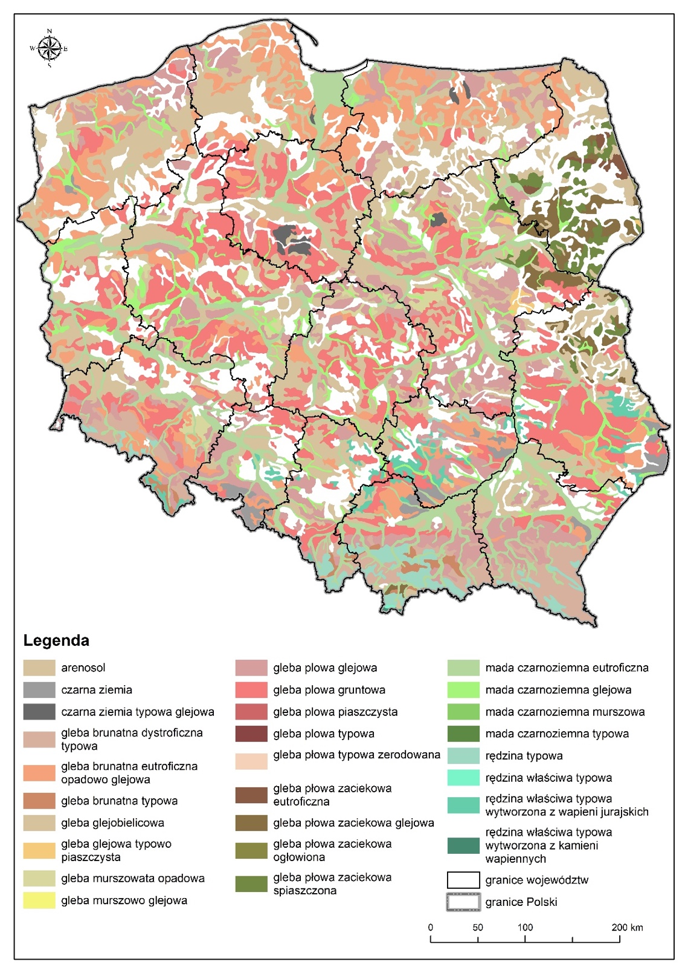
Rysunek 19. Gleby w Polsce

  - Zasoby wodne, ochrona przeciw powodziom i suszom oraz zagadnienia gospodarki wodnej
    - Zasoby wodne
Gównym źródłem wody na obszare kraju są opady atmosferyczne. Do Polski dopływa jedynie kilka procent wody spoza kraju. Zasoby wodne wynoszą ok. 60 mld m³, co przekłada się na 1500 m³/rok/mieszkańca, co jest jedną z najmniejszych ilość zasobów wodnych w UE (mniejszymi zasobami charakteryzują się jedynie Czechy, Malta i Cypr). Na części obszaru kraju obserwuje się trudności w zaopatrzeniu w wodę oraz wysychanie mniejszych rzek. Z drugiej strony w czasie opadów występują gwałtowne powodzie związane ze zwiększonym spływem wód oraz zmniejszeniem naturalnej retencji wody.
W Polsce znajduje się dziesięć obszarów dorzeczy, z których wszystkie mają charakter międzynarodowy. Najdłuższymi polskimi rzekami są Wisła i Odra. Obszary dorzeczy Wisły zajmują blisko 54% powierzchni kraju, a dorzecza Odry zajmują 33,9% powierzchni kraju. Obie te rzeki odprowadzają wody do Morza Bałtyckiego. Na ogólną powierzchnię kraju – 31 268,0 tys. ha, powierzchnię 645,3 tys. ha zajmują grunty pokryte wodami.
Jednym z głównych problemów jest dostarczenie ludności wysokiej jakości wody, mimo spadku jej zużycia zarówno prez przemysł jak i gospodarstwa domowe.
    - Wody powierzchniowe
W myśl przepisów ustawy – Prawo wodne dla potrzeb gospodarowania wodami, wody dzieli się na jednolite części wód (jcw - oddzielny i znaczący element wód). Podczas tworzenia aktualnie obowiązujących Planów gospodarowania wodami na obszarach dorzeczy na terenie Polski wyznaczono 4586 jednolitych części wód dla rzek i 1038 dla jezior. Ocenę stanu jednolitych części wód powierzchniowych prowadzi się w ramach Państwowego Monitoringu Środowiska. Program monitoringu realizowany jest w ramach czterech rodzajów monitoringu (diagnostycznego, operacyjnego, badawczego i obszarów chronionych).
Podstawowym pojęciem określającym jakość wód powierzchniowych jest stan wód, który określa się poprzez łączną ocenę stanu ekologicznego (potencjału ekologicznego w przypadku jcw sztucznych i silnie zmienionych) oraz stanu chemicznego. Ocena stanu (potencjału) ekologicznego i stanu chemicznego wymaga oznaczenia szeregu wskaźników i porównania ich z wartościami odniesienia.
Na podstawie badań 1752 jcwp zebranych w ramach monitoringu diagnostycznego rzek w latach 2011-2016 można stwierdzić, że jedynie 7% badanych jcwp osiągnęła ogólny stan dobry, pozostałe 93% osiągnęło stan zły. W zakresie stanu/potencjału ekologicznego ok. 20% charakteryzuje się stanem dobrym lub bardzo dobrym, 55% stanem umiarkowanym i ok. 25% słabym lub złym stanem/potencjałem ekologicznym. O złym stanie stanu/potencjału ekologicznego dla parametrów biologicznych decydował przede wszystkim stan ichtiofauny. W zakresie wskaźników fizykochemicznych najczęściej normy były przekraczane dla twardości i odczynu pH – parametrów, które niekoniecznie muszą być związane z antropogenicznym zanieczyszczeniem wody. Dość często obserwowano podwyższone wskaźniki zanieczyszczenia pierwiastkami biogennymi (azot i fosfor) oraz materią organiczną. Generalnie badania wieloletnie wskazują na nieznaczny spadek fosforu ogólnego – szczególnie w Wiśle, azot ogólny i BZT5 natomiast wykazują zmienność stężeń w okresie od 2004 do 2016 bez wyraźnego trendu. W zakresie stanu chemicznego – przebadano 1029 jcwp, przy czym dla 49% jcwp oceniono stan chemiczny jako dobry, pozostałe 51% poniżej dobrego. Stan poniżej dobrego najczęściej był spowodowany przekroczeniami norm substancji z grupy WWA, rtęci, rzadziej kadmu i fluorantenu.
Ocenę stanu jednolitych części wód powierzchniowych (rzecznych) objętych Państwowym Monitoringiem Środowiska w latach 2010-2015 (dane w formie GIS) przedstawiono na rysunku (Rysunek 20)
Jeziora
Analogiczne wyniki przeprowadzonej oceny stanu 491 jcw jezior w latach 2011-2016 wykazały, że 176 jezior osiągnęło co najmniej dobry stan lub potencjał ekologiczny, a 315 spośród zbadanych jezior nie osiągnęło celu środowiskowego, jakim jest co najmniej dobry stan lub potencjał ekologiczny. W zakresie stanu chemicznego, dla 320 jezior spośród 399 badanych określono stan chemiczny dobry (brak przekroczeń żadnych monitorowanych substancji), dla 79 (20%) odnotowano przekroczenia co najmniej jednej z badanych substancji. Ocena ogólna wykonana dla 470 jezior wykazała dobry stan tylko dla 131 jezor (28%).
Wyniki zrealizowanego monitoringu wskazały, że podstawowym zagrożeniem dla jcw jezior jest w większości przypadków nadmierne obciążenie substancjami biogennymi pochodzenia zarówno rolniczego, jak i komunalnego.
Osady denne
Badania przeprowadzono w latach 2010-2017 w 585 jcwp. Najwyższy odsetek osadów zanieczyszczonych i silnie zanieczyszczonych stwierdzono w dorzeczu Odry (26%), następnie w dorzeczu Pregoły (23%) i najmniejszy w dorzeczu Wisły (15%). W latach 2010-2015 wg kryterium geochemicznego osady rzeczne zanieczyszczone lub silnie zanieczyszczone stanowiły ok. 18%, a osady niezanieczyszczone 47% (pozostałe 35% to osady miernie zanieczyszczone)
W zakresie osadów w zbiornikach zaporowych w latach 2010-2017 pobrano 85 próbek, w tym 30 próbek zawierało osady zanieczyszczone i silnie zanieczyszczne, a 17 próbek osady niezanieczyszczone (38 próbek - osady miernie zanieczyszczone) Osady silnie zanieczyszczone znaleziono w nastepujących zbiornikach zaporowych: Dobczyce, Dzierżno Duże, Kozielno, Kozłowa Góra, Leśna, Lubachów, Międzybrodzie, Siemianówka, Turawa.
Osady w jeziorach wykazują znacznie większe zanieczyszczenie – aż 64% badanych osadów w okresie 2010–2015 (wg kryterium geochemicznego) było zanieczyszczonych i silnie zanieczyszczonych, tylko 6% stanowiły osady niezanieczyszczone.
Za silne zanieczyszczenie osadów zarówno rzecznych jak i jezior odpowiadają przede wszystkim metale
(Zn, Cd, Pb, Cr) oraz para’-para’-DDD i WWA, a dodatkowo dla osadów jeziornych: para’-para’-DDE, DDT, Cu i Co.
Obiekty energetyczne wpływają na wody powierzchniowe zarówno pod względem ilościowym jak i jakościowym. Główny problem w gospodarce wodnej elektrowni cieplnych i elektrociepłowni dotyczy wody chłodzącej. W obiektach energetycznych stosowane są dwa podstawowe rodzaje obiegów chłodzących:
- otwarty – z jednokrotnym użyciem wody pobranej z rzeki,
- zamknięty – z wodą krążącą w układzie skraplacz-chłodnica.
Wpływ zamkniętego obiegu chłodzenia na środowisko, w zależności od zastosowanej technologii, może przejawiać się zmniejszeniem zasobów wodnych regionu, wpływem na mikroklimat, natężeniem hałasu oraz zrzutem ścieków o znacznym zasoleniu. W przypadku stosowania otwartego rzecznego obiegu chłodzenia poniżej miejsca zrzutu wód podgrzanych tworzą się strugi ciepłej i zimnej wody. Strefa chłodzenia w czasie przepływu w rzece może rozciągać się na długości 30-70 km latem oraz 13-30 km w okresie zimowym.
Wprowadzanie do wód powierzchniowych dużych ilości ciepła wpływa na zmiany w ekosystemach wodnych. Do najważniejszych parametrów, które ulegają zmianie należą: temperatura wody, gęstość i lepkość wody, zawartość rozpuszczonych gazów – tlenu i dwutlenku węgla, zawartość substancji rozpuszczonych. Wzrost temperatury w rzekach może wynosić 2-4ºC, a w zbiornikach bezodpływowych średnio 4-6 ºC.

Rysunek 20 Ocena stanu jednolitych części wód powierzchniowych (rzecznych) objętych Państwowym Monitoringiem Środowiska (A – ocena stanu/potencjału ekologicznego, B – ocena stanu chemicznego, C – ocena ogólna)

    - Wody podziemne
Zbiorniki wód podziemnych to struktury zasobne w wodę znajdujące się na różnych głębokościach, powstałe na skutek różnych procesów geologicznych. Wody podziemne są uznawane za posiadające wyższą jakość niż wody powierzchniowe, stąd często są wykorzystywane jako źródło wody pitnej. Użytkowe poziomy wodonośne z zasobami wód podziemnych wysokiej jakości występują na ok. 80% powierzchni kraju. Około 70% zasobów wód podziemnych znajduje się w czwartorzędowych warstwach wodonośnych, wykształconych w porowych ośrodkach skalnych. Znajdują się one na głębokości od kilku do nawet ok. 200 m poniżej powierzchni terenu. Należy jednak zauważyć, że płytko położone, słabo izolowane od powierzchni gruntu czwartorzędowe utwory wodonośne bardzo często wykazują dużą wrażliwość na zanieczyszczenie związkami migrującymi z powierzchni ziemi. na mapie niżej (Rysunek 21) przedstawiono w poglądowy sposób rozmieszczenie granic Głównych Zbiorników Wód Podziemnych.
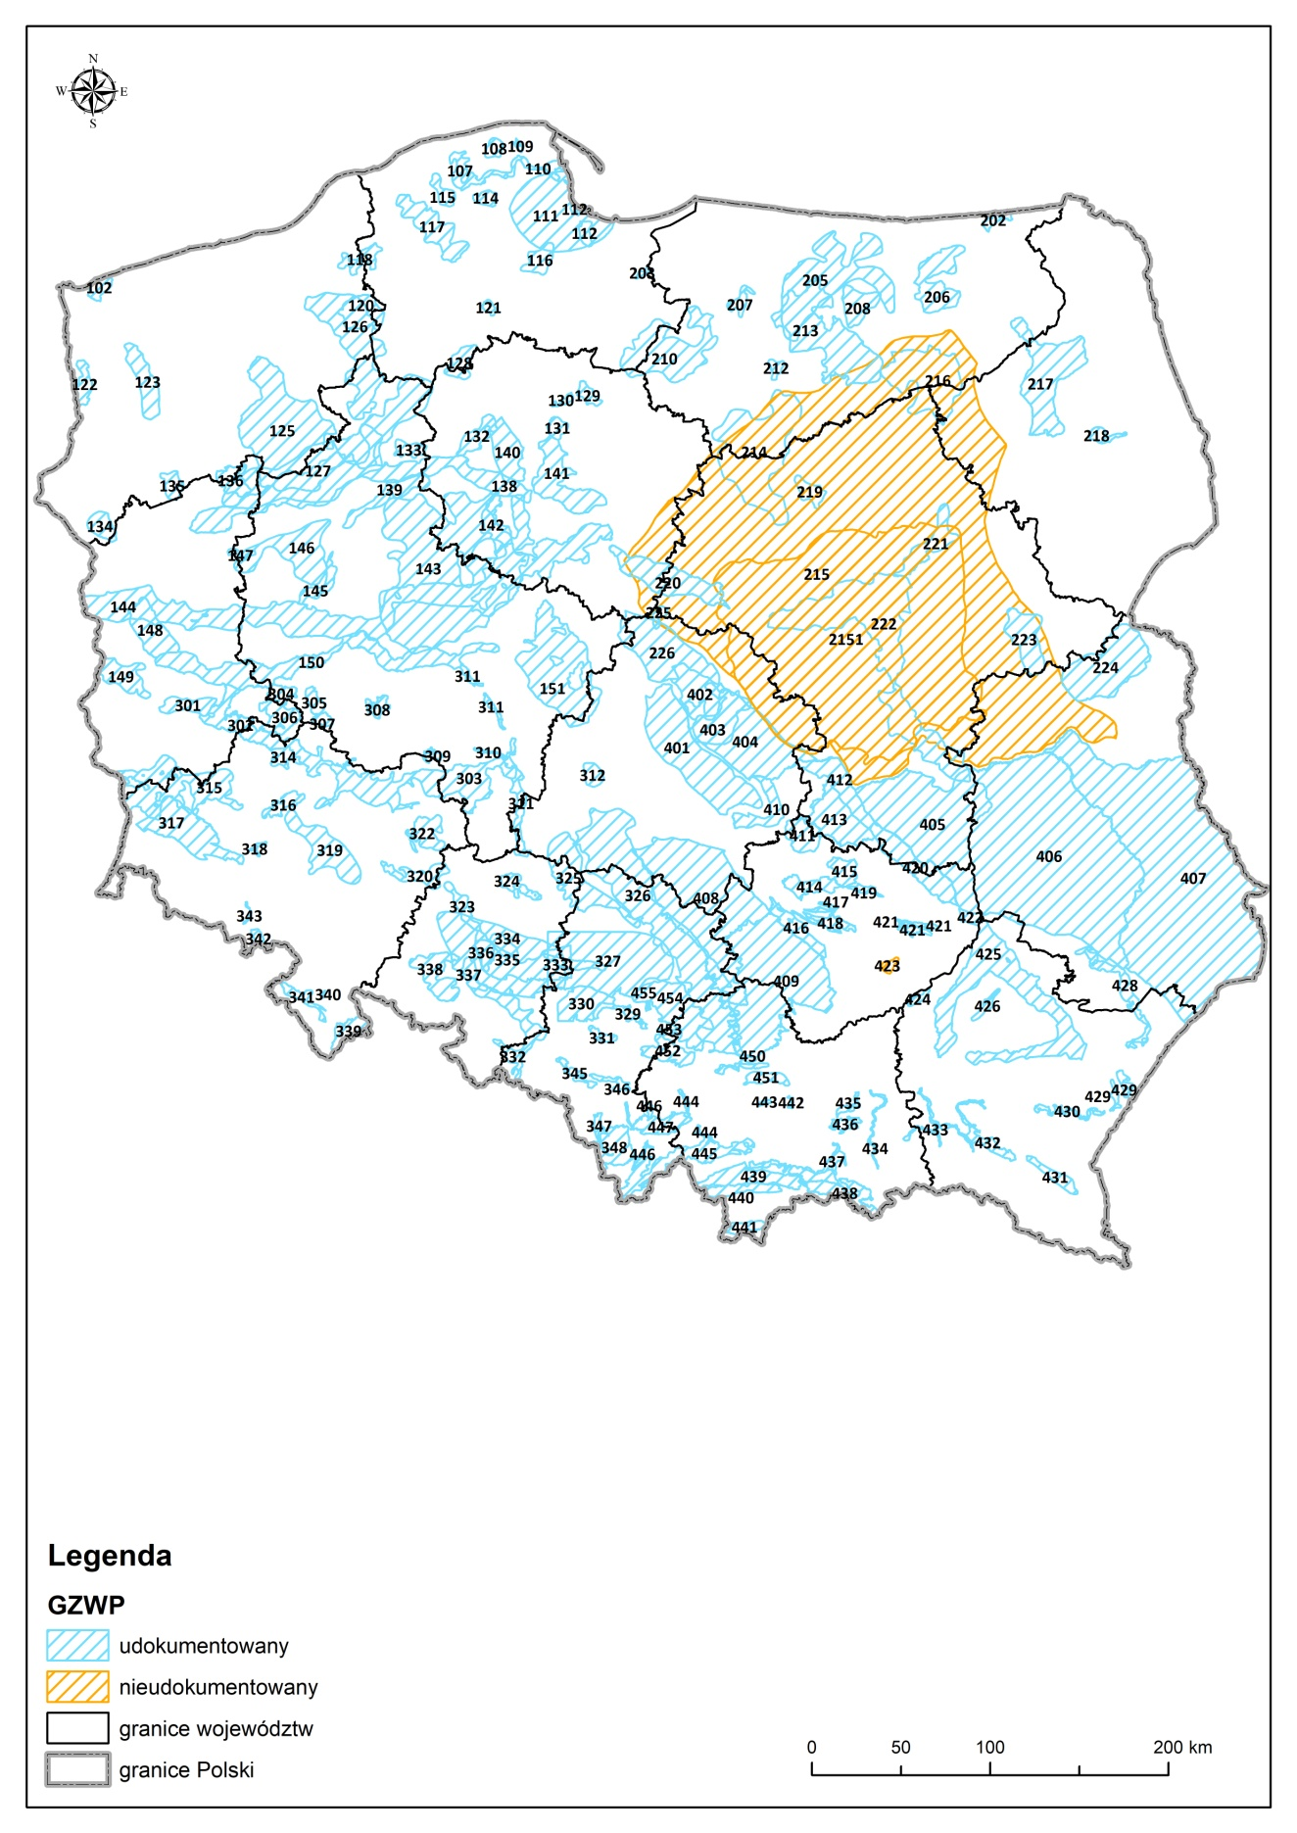
Rysunek 21. Granice Głównych Zbiorników Wód Podziemnych (GZWP)
Istnieje powiązanie pomiędzy systemem wód podziemnych i powierzchniowych. W wielu przypadkach wody podziemne są głównym źródłem zasilania w wodę ekosystemów wód śródlądowych.
Podobnie jak w przypadku wód powierzchniowych, wyróżnia się jednolite części wód podziemnych (jcwpd). Są to jednostki hydrogeologiczne wyodrębnione na podstawie kryterium hydrodynamicznego uwzględniającego system krążenia wód. Niekiedy uwzględnia się dodatkowe kryteria, związane z zasięgiem struktur wodonośnych. Na terenie Polski przedmiotem Państwowego Monitoringu Środowiska do roku 2015 było 161 jednolitych części wód podziemnych, a od roku 2016 są 172 jednolite części wód podziemnych, ze szczególnym uwzględnieniem obszarów narażonych na zanieczyszczenia pochodzenia rolniczego (OSN), znajdujących się na terenie niektórych jcwpd.
W odróżnieniu od wód powierzchniowych, dobry stan wód podziemnych jest definiowany poprzez łącznie występujący dobry stan chemiczny i dobry stan ilościowy.
Wyniki oceny stanu jcwpd w roku 2016 dokonał Państwowy Instytut Geologiczny – Państwowy Instytut Badawczy. Ocena została dokonana w sposób zgodny z wymaganiami Ramowej Dyrektywy Wodnej, tzn. po przeprowadzeniu odrębnej oceny stanu chemicznego i stanu ilościowego na podstawie wyników monitoringu chemicznego i ilościowego. W wyniku przeprowadzenia testów klasyfikacyjnych, zgodnie z przyjętą metodyką oceny stanu jednolitych części wód podziemnych w podziale na 172 jcwpd, stan dobry stwierdzono w 150 jcwpd, natomiast stan słaby stwierdzono w 22 jcwpd. Słaby stan chemiczny odnotowano w 14 jcwpd, zaś słaby stan ilościowy odnotowano w 12 jcwpd. W zakresie stanu chemicznego najczęściej przekraczane były wartości progowe wskaźników: potasu, boru, NO₃, NH₄, SO₄, a także na i Cl. Zasolenie spowodowane może być nadmierną eksploatacją wód podziemnych, natomiast pozostałe zanieczyszczenia mają swoje źródła m.in. W nieprawidłowej gospodarce wodno-ściekowej czy komunalnej, lokalnych emisjach przemysłowych, oraz presji źródeł linowych takich jak drogi, linie kolejowe. Przemysł wydobywczy i zrzut słonych lub kwaśnych wód kopalnianych do rzek lub odstojników również wywiera niekorzystny wpływ na stan wód podziemnych.
Sumaryczna ocena stanu JCWPd w latach 2010-2015 przedstawionana rysunku poniżej nie odbiega znacząco od oceny z roku 2016.

Rysunek 22. Ocena stanu jednolitych części wód podziemnych w latach 2010-2015
Poza kwestiami związanymi z jakością wód podziemnych na części obszaru Polski zauważa się problemy z obniżaniem się zwierciadła wód. Ma to bardzo negatywne konsekwencje, zarówno dla części ekosystemów zależnych od wód podziemnych, jak i dla człowieka. Dobry stan ilościowy stwierdzono w 160 jcwpd, zły w 12 jcwpd. Obniżanie się zwierciadła wód podziemnych jest następstwem zjawisk naturalnych (takich jak utrzymująca się susza hydrologiczna) i wynikiem antropopresji, w tym:
- nadmierne pobory wód w szczególności eksploatacja górnicza
- intensywna eksploatacja wód podziemnych, szczególnie skoncentrowana w aglomeracjach miejsko-przemysłowych i miejskich.
    - Wody morskie
Akweny morskie są ostatnim odbiorcą wód powierzchniowych wraz z transportowanymi przez nie zanieczyszczeniami. Stąd też są narażone na zanieczyszczenia.
Terytorium Polski leży w 99,7% zlewisku Morza Bałtyckiego. Pozostałe 0,2 i 0,1% leżą w zlewisku Morza Czarnego i Północnego. Oznacza to, że niemal wszystkie wody powierzchniowe z terenu kraju, odprowadzane są do Morza Bałtyckiego.
Morze Bałtyckie jest Morzem Śródlądowym o stosunkowo małej wymianie wód z Wszechoceanem, ze względu na cieśniny potrzeba około 30 lat, aby woda w Bałtyku uległa całkowitej wymianie. Dlatego niezbędny jest jego stały monitoring.
Obowiązek badania i oceny jakości środowiska morskiego Bałtyku w ramach PMŚ wynika z zobowiązań sprawozdawczych Polski określonych w Konwencji "O ochronie środowiska morskiego obszaru Morza Bałtyckiego". Jednocześnie ocena jakości wód Bałtyku - odbiornika zanieczyszczeń odprowadzanych z obszaru jego zlewni, jest wykorzystywana dla potrzeb zarządzania i oceny skuteczności ochrony zasobów wodnych, realizowanej na podstawie ustawy z dnia 18 lipca 2001 r. - Prawo wodne.
Badania stanu środowiska morskiego polskiej strefy Bałtyku obejmują monitoring strefy głębokowodnej (stacje badawcze w rejonie Głębi Gotlandzkiej, Bornholmskiej i Gdańskiej) oraz uzupełniający program badań strefy przybrzeżnej, zatok i zalewów (Zatoka Gdańska i Pomorska, Zalew Wiślany i Szczeciński. W ramach programu wykonywane są badania warunków fizyko-chemicznych, tj.: temperatura, zasolenie, stężenie tlenu, widoczność krążka Secchiego, zawartość biogenów, metali ciężkich i trwałych związków organicznych. Prowadzone są także obserwacje parametrów biologicznych środowiska morskiego, tj.: mikrobiologia, fitoplankton, zooplankton, fitobentos, zoobentos, ichtiofauna oraz poziomu substancji szkodliwych w wodzie i organizmach morskich i zawartości radionuklidów w wodzie i osadach. Na podstawie uzyskiwanych danych dokonywana jest roczna ocena stanu środowiska Bałtyku.
Stan wszystkich jednolitych części wód przejściowych i przybrzeżnych, gdzie najniższa ocena elementu wyznacza ostateczną klasyfikację stanu, otrzymał klasyfikację stan zły. Głównym elementem wpływającym na zły stan ogólny wód przejściowych i przybrzeżnych był zły stan parametrów fizykochemicznych określony dla wszystkich jednolitych części wód. W 2016 roku stan ekologiczny dwóch JCWP sklasyfikowany został jako umiarkowany (Władysławowo-Jastrzębia Góra i Ujście Świny) natomiast 5 JCWP wykazywało słaby stan ekologiczny (zewnętrzna Zatoka Pucka, ujście Wisły, Zalew Szczeciński oraz Dziwa Świna). Pozostałe JCWP charakteryzowały się złym stanem ekologicznym. O ocenie stanu ekologicznego zadecydowały słabe lub złe oceny elementów biologicznych i złe oceny elementów fizykochemicznych:.
- chlorofil-a
- liczebność organizmów makrozoobentosowych
- przeźroczystość wód (widzialność krążka Secchiego),
- wskaźnikiw substancji organicznych (OWO),
- epizody przesycenia wód tlenem
- wysokie stężenia substancji biogennych, a w szczególności azotu ogólnego i rozpuszczalnych form azotu (azotu amonowego, azotanowego, mineralnego) oraz fosforu ogólnego.
W zakresie stanu chemicznego wód przybrzeżnych i przejściowych, zaobserwowano przekroczenia dla
4 związków (difenyloetery bromowane, rtęć i jej związki, benzo(g,h,i)perylen, heptachlor).
Ocena stanu środowiska południowego Bałtyku w latach 2011 – 2016 uwzględnia kryteria zgodnie z rekomendacjami ramowej dyrektywy ws strategii morskiej. Oceniane były wskaźniki dla wyienionyh
11 cech:
- różnorodność biologiczna;
- gatunki obce;
- komercyjnie eksploatowane gatunki ryb i skorupiaków;
- łańcuchy pokarmowe;
- eutrofizacja;
- integralność dna morskiego;
- zmiana warunków hydrograficznych;
- substancje zanieczyszczające i efekty zanieczyszczeń;
- substancje szkodliwe w rybach i owocach morza;
- odpady w środowisku morskim;
- podwodny hałas i inne źródła energii.
Spośród 11 cech, oceny poniżej dobrej lub niezadawalające otrzymały nastepujące:
- Różnorodność biologiczna:
- stan niezadowalający dla ssaków ze względu na wskaźnik stanu reprodukcji forki szarej
- ocena ryb – stan poniżej dobrego
- stany siedlisk dna miękkiego i siedlisk pelagicznych – zostały oceniony stan poniżej dobrego
- gatunki obce - wykazuje stan niezadowalający
- łańcuchy pokarmowe – niektóre wskaźniki zostały określone na pozomie niezadowalającym
- eutrofizacja określona na poziomie niezadowalającym
- substancje szkodliwe w rybach i owocach morza – przekroczenia tylko 1 na 9 substancji: suma kongenerów PBDE
Dla pozostałych cech wartości róźnych wskaźników kształtowały się na różych poziomach od stanu dobrego po niezadawalający i często przedstawiano je w sposób opisowy, ze względu na brak jednoznaczych wartości progowych.
    - Jakość wód powierzchniowych i podziemnych (z punktu widzenia zaoptrzenia w wodę do picia oraz jakości wód w kąpieliskach)
Stan jakości wód powierzchniowych i podziemnych pośrednio wpływa na jakość wody pitnej. Stosowanie zaawansowanych technik uzdatniania wody znacząco ogranicza ewentualne zagrożenia zdrowotne dla odbiorców wody przeznaczonej do spożycia. Normy w Polsce generalnie przez dostawców wody pitnej są dotrzymywane. Jak wynika z Raportu Stanu Sanitarnego w kraju w 2017 roku, woda wykorzystywana do zbiorowego zaopatrzenia ludności w 2016 r. W 72% pochodziła z ujęć podziemnych i w 28% z ujęć powierzchniowych. W roku 2017, około 99% ludności miało dostęp do wody pochodzącej z zaopatrzenia zbiorowego, o jakości zgodnej z wymaganiami określonymi w rozporządzeniu Ministra Zdrowia w sprawie jakości wody przeznaczonej do spożycia przez ludzi. Pozostałe 1% miało dostęp do wody warunkowo dopuszczonej do spożycia lub na podstawie czasowych odstępstw wydanych przez organy Państwowej Inspekcji Sanitarnej.
Zbiorniki wodne wykorzystywane do poboru wody przeznaczonej do spożycia przez ludzi przedstawiono na mapie (Rysunek 23).
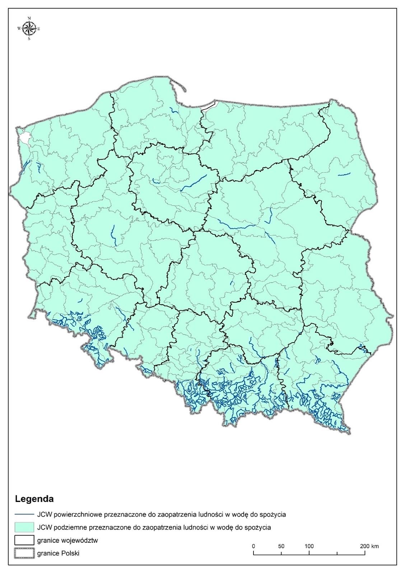
Rysunek 23. Zbiorniki wodne wykorzystywane do poboru wody przeznaczonej do spożycia przez ludzi
Z punktu widzenia oceny warunków środowiskowych wpływających na jakość życia i zdrowie istotna jest również jakość wody w kąpieliskach. Wg danych za rok 2017 w Polsce 97% kąpielisk spełniała minimalne standardy jakości wody. Dla 3% kąpielisk wystąpiły przypadki czasowego braku spełnienia wymagań jakości wody. Oceny o nieprzydatności wody do kąpieli były wydawane ze względu na przekroczenie parametrów mikrobiologicznych, jak również na nadmierne zakwity sinic na kąpieliskach.
    - Podsumowanie – czynniki niekorzystnych zmian w środowisku wodnym
Zestawienie czynników niekorzystnych zmian w środowisku wodnym przedstawiono poniżej (Tabela 8).
Tabela 8. Czynniki niekorzystnych zmian w środowisku wodnym
Problem | Czynniki niekorzystnych zmian
Wody morskie i powierzchniowe
Zanieczyszczenie wód morskich substancjami biogennymi. Eutrofizacja i niedobory tlenu w głębszych strefach Bałtyku. | Na przestrzeni ostatnich stu lat zawartość związków azotu i fosforu w Morzu Bałtyckim zwiększyła się kilkukrotnie, prowadząc do eutrofizacji. Skutki eutrofizacji dla środowiska wodnego obejmują spadek stężenia tlenu, wzrost ilości glonów nitkowatych i zakwit sinic.
Zły stan wód przybrzeżnych i przejściowych. | Zanieczyszczenia spływające z wodami rzek, depozycja zanieczyszczeń z powietrza, roboty na obszarach morskich, zanieczyszczenia związane z żeglugą morską, przekształcenia linii brzegowej.
Zanieczyszczenia obszarowe wód powierzchniowych. | Zużycie nawozów mineralnych w rolnictwie, niewłaściwe stosowanie nawozów naturalnych, brak zabezpieczania wód powierzchniowych przed zanieczyszczeniami obszarowymi. Problemem są także zanieczyszczenia spowodowane transportem drogowym, szczególnie ewentualne wycieki substancji ropopochodnych z niesprawnych pojazdów przedostające się do wód opadowych spływających z dróg.
Zły stan większości wód rzecznych i jezior. | Obciążenie substancjami biogennymi pochodzenia rolniczego i komunalnego, zrzuty wód podgrzanych i wód kopalnianych.
Wody podziemne
Zagrożenie pogorszenia jakości wód, zwłaszcza w utworach czwartorzędowych. | Słabo izolowane od powierzchni ziemi wody są bardzo wrażliwe na zanieczyszczenia migrujące z powierzchni ziemi.  Wiele GZWP, stanowiących potencjalne źródło wody pitnej o wysokiej jakości, określono jako wrażliwe na zanieczyszczenia.  Odwadnianie kopalni tj. pokładów węgla kamiennego.  Leje depresji w rejonach odkrywkowej eksploatacji węgla brunatnego.
Zagrożenie nadmierną eksploatacją. | Nadmierny pobór wód w stosunku do możliwości odbudowy zasobów wodnych.
Zjawiska ekstremalne i urządzenia hydrotechniczne
Zwiększenie zagrożenia powodziowego. | Zagrożenie powodzią dotyczy powodzi sztormowej, zatorowej, opadowej (szczególnie w obszarach depresyjnych, w miastach – w przypadku niedostatecznie wydolnej kanalizacji deszczowej) oraz powodzi spowodowanej przejściem fali wezbraniowej w dolinach rzek.  Zagrożenie powodziowe będzie wzrastać wraz z podnoszeniem się wód Bałtyku.
Stopniowe zmniejszanie się retencyjności zlewni. | Utrata retencji jest związana z przekształceniem powierzchni zlewni: wzrostem intensywności zabudowy, zwłaszcza z rozległymi powierzchniami szczelnymi (drogi, lotniska, centra logistyczne, parkingi, nowe tereny przemysłowe, itp.) oraz osuszaniem terenów podmokłych.
Coraz częstsze występowanie powodzi miejskich i dotkliwość strat. | Powodzie miejskie są powiązane z występowaniem nawalnych opadów, najczęściej lokalnych. Planując zagospodarowanie obszaru miasta, należy uwzględniać kompensację utraty retencji zlewni. Kanalizacja deszczowa nie jest w stanie odprowadzić nawalnych wód deszczowych. Rola elementów hydrograficznych w wielu miastach wymaga przemodelowania.
Zwiększająca się częstotliwość susz. | Prawdopodobne jest zwiększenie się częstotliwości susz z uwagi na zmiany klimatyczne. Negatywne skutki suszy są pogłębione przez brak systemowej retencji wód.
Zagrożenie abrazją brzegową terenów nadmorskich. | Podnoszenie się poziomu morza (szczególnie w południowej części Bałtyku), wzrost natężenia i częstości występowania zjawisk ekstremalnych (sztormy, nawalne opady, wichury) sprzyjają zjawisku abrazji . Szczególnie zagrożone abrazją są wybrzeża typu klifowego. z kolei piaszczyste plaże i wydmy narażone są na rozmywanie i erozję eoliczną.

  - Hałas
Głównym zagrożeniem wpływającym na stan klimatu akustycznego w Polsce jest oddziaływanie hałasu komunikacyjnego. Hałas drogowy stanowi zagrożenie przede wszystkim na terenach zurbanizowanych. W większości dużych miast występują przekroczenia dopuszczalnych poziomów hałasu środowiskowego. Przeprowadzone badania wskazują, że narażenie ludności w Polsce na hałas drogowy jest istotnym problemem. z ponad 10 mln osób zamieszkujących aglomeracje o liczbie mieszkańców powyżej 100 tys., blisko 4 mln osób jest narażonych na szczególnie uciążliwy hałas w porze nocnej.
Hałas drogowy
Badania hałasu przeprowadzone w latach 2012–2016 na ponad 1350 odcinkach dróg o długości łącznej ponad 1350 km wykazały, że 88% zmierzonych odcinków dróg miało poziom emisji powyżej 55 dB w porze nocy, a 95% charakteryzowało się poziomem emisji powyżej 60 dB w porze dnia. Najwięcej głośnych dróg występowało w województwie mazowieckim, natomiast stosunkowe ciche drogi były w województwach lubelskim, opolskim i podkarpackim. Z kolei na terenach chronionych akustycznie, w wyniku badań krótkookresowych zmierzono występowanie przekroczeń dopuszczalnych poziomów, w 62% pomiarów w porze dnia oraz aż w 82% pomiarów w porze nocy. Pomiary długookresowe wykazały przekroczenie poziomów dopuszczalnych w 35% przypadków dla badań dobowych i w 47% przypadków dla badań nocnych. Najwięcej przekroczeń zaobserwowano w województwach podlaskim, mazowieckim i kujawsko-pomorskim oraz małopolskim i śląskim. Trendy wieloletnie wykazują spadek liczby poziomów dzwięku przekraczających 70 dB, obserwowany jest natomiast wzrost liczby poziomów hałasu drogowego w przedziale emisji 60 – 70 dB.
Hałas kolejowy
W latach 2012-2016 w 33% pomiarów w porze dnia oraz w 61% pomiarów w porze nocy stwierdzono występowanie przekroczeń dopuszczalnych poziomów. Analizy wskazują również na powolne, choć w niektórych przypadkach znaczne (szczególnie w odniesieniu do linii magistralnych), ograniczenie hałasu emitowanego przez ruch kolejowy. Podstawowe przyczyny to rewitalizacja wielu odcinków linii kolejowych (modernizacja nawierzchni kolejowej) oraz systematyczna wymiana taboru na emitujący mniej hałasu.
Hałas samolotowy
Z pomiarów wynika, że na razie ruch lotniczy nie powoduje przekroczeń dopuszczalnych poziomów dźwięku na terenach mieszkalnych, na których obowiązują dopuszczalne poziomy dźwięku, jednak wzrasta liczba skarg na ten rodzaj hałasu. Hałas samolotów na terenach otaczających porty lotnicze jest akustycznym zjawiskiem uciążliwym dla ludzi i środowiska. Można oczekiwać systematycznego wzrostu poziomu hałasu z ruchu lotniczego w związku z rozwojem lotnictwa cywilnego, w tym również w zakresie general aviation (małych statków powietrznych). Będzie on jednak hamowany wprowadzaniem nowych technologii.
Hałas przemysłowy
W latach 2012–2016 zaobserwowano przekrczenia dopuszczalnych poziomów w ok. 33% badanych zakładach. Do najgorszych obiektów pod względem emitowanego hałasu należą obiekty prowadzące działalność rozrywkową. W następnej kolejności sklepy,obiekty handlowe i hurtowe oraz drobne zakłady przemysłowe zlokalizowane blisko osiedli mieszkaniowych. Generalnie obserwuje się trend spadkowy w liczbie zakładów powodujących przekroczenia.

  - Promieniowanie elektromagnetyczne
Ustawa z dnia 27 kwietnia 2001 r. – Prawo ochrony środowiska definiuje pola elektromagnetyczne jako pola elektryczne, magnetyczne oraz elektromagnetyczne o częstotliwościach z zakresu 0 Hz do 300 GHz. Pole elektromagnetyczne (PEM) jest naturalnym elementem środowiska, jednak w związku z intensywnym rozwojem technologicznym i wzrostem zapotrzebowania na energię elektryczną środowisko poddawane jest coraz większej presji ze strony źródeł sztucznie wytwarzających PEM.
W Polsce poziom PEM w środowisku jest badany i oceniany w ramach Państwowego Monitoringu Środowiska (PMŚ) na trzech typach terenu dostępnych dla ludności:
- w centralnych dzielnicach lub osiedlach miast o liczbie mieszkańców przekraczającej 50 tys.,
- w pozostałych miastach,
- na terenach wiejskich.
Pomiarów dokonuje się w przedziale częstotliwości, co najmniej, od 3 MHz do 3 GHz (tj. częstotliwości radiowych).
Najnowsze wyniki monitoringu PEM wskazują, że wartości pól elektromagnetycznych w środowisku (tło elektromagnetyczne) utrzymują się na bardzo niskim poziomie. W żadnym punkcie pomiarowym, w którym wojewódzkie inspektoraty ochrony środowiska wykonały badania monitoringowe, nie odnotowano przekroczeń dopuszczalnych poziomów PEM w środowisku. Analizując wyniki monitoringu od 2008 roku obserwujemy dość stabilny poziom pól elektromagnetycznych w środowisku. Wartości składowej elektrycznej dla poszczególnych obszarów na przestrzeni lat nie odbiegają znacząco od siebie. Stała jest tendencja, że na obszarach silnie zurbanizowanych poziomy PEM są zdecydowanie wyższe niż na pozostałych obszarach, co związane jest z większą ilością instalacji emitujących PEM do środowiska. w roku 2016 wyniki pomiarów PEM były zbliżone do wartości z roku 2015.
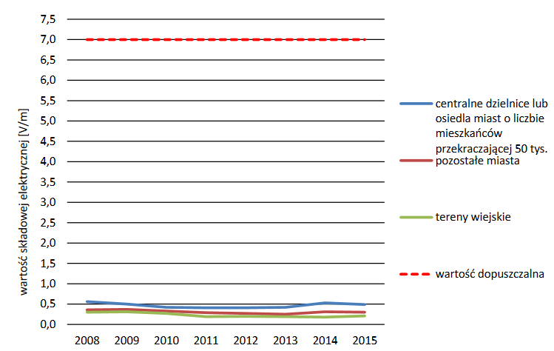
Rysunek 24. Wyniki z monitoringu pól elektromagnetycznych w środowisku wykonanych w latach 2008-2015
Zdarzają się przypadki przekroczenia wartości dopuszczalnych PEM w pojedynczych obiektach/zakładach (jednostki korzystające ze środowiska). W okresie 2014 – 2017 stwierdzono 10 takich przypadków. Rozwój telefonii komórkowej, rosnąca ilość stacji bazowych oraz planowane wdrożenie sieci 5G może wpłynąć w przyszłości na wzrost poziomu PEM.
  - Budowa geologiczna i zasoby naturalne
    - Budowa geologiczna
Polska charakteryzuje się zróżnicowaną budową geologiczną. Na jej obszarze krzyżują się fragmenty trzech wielkich europejskich jednostek geologicznych: proterozoicznej platformy wschodnioeuropejskiej, młodszej, paleozoicznej platformy zachodnioeuropejskiej (wykazującej dodatkowo złożoną, mozaikową budowę) oraz alpejskiego łańcucha Karpat. Dość dokładnie odpowiadają one trzem megaregionom wyróżnianym w podziale fizycznogeograficznym Polski wg Kondrackiego. Przez obszar Polski, przekątnie z północnego zachodu na południowy wschód przebiega główna transeuropejska strefa graniczna między platformą wschodnioeuropejską a platformą zachodnioeuropejską, zwana strefą Teisseyrea-Tornquista (w skrócie strefa TT).
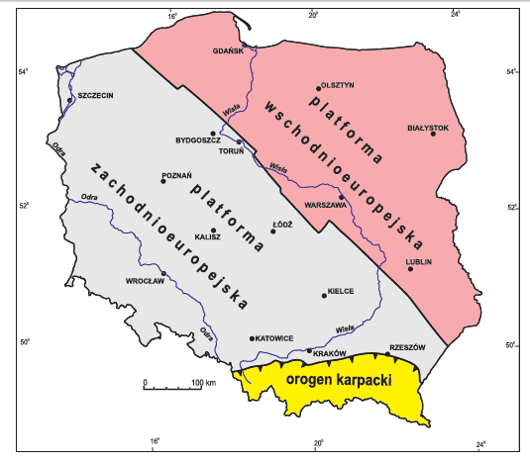
Rysunek 25. Regiony tektoniczne Polsk
Platforma wschodnioeuropejska była przez całą erę paleozoiczną, mezozoiczną i kenozoiczną obszarem stabilnym, na którym osadzały się warstwy osadów o stosunkowo niewielkich miąższościach (do 5 km). Platforma ta składa się z dwóch części: krystalicznego fundamentu i pokrywy osadowej. Podłoże tworzą granitoidy oraz zmetemorfizowane skały krystaliczne takie jak gnejsy, łupki krystaliczne czy amfibolity. z kolei obszar platformy zachodnioeuropejskiej jest pokryty grubą warstwą osadów pochodzących z ery mezozoicznej i kenozoicznej. Jedynymi obszarami wydźwigniętymi są Sudety i Góry Świętokrzyskie. Obszar ten w paleozoiku ulegał gwałtownym zmianom, które ukształtowały mozaikową budowę geologiczną tej części Polski. od schyłku paleozoiku, zasadnicze zręby wgłębnej budowy geologicznej podłoża tej części Polski pozostały ukształtowane, natomiast wzdłuż strefy TT w wyniku wzmożonej subsydencji (czyli osiadania podłoża) powstała bruzda środkowopolska. od późnego permu po wczesną kredę utworzyły się w niej osady o znacznej miąższości, znacznie większej niż na pozostałych obszarach platformowych.
W okresie orogenezy alpejskiej osady te uległy pofałdowaniu, pocięciu uskokami i wypiętrzeniu tworząc formę znaną dziś jako wał śródpolski. Wypiętrzeniu i pocięciu uskokami uległ obszar dzisiejszych Gór Świętokrzyskich oraz obszar Sudetów i wyżyn: Śląskiej, Krakowsko-Wieluńskiej i Lubelskiej.
Dynamiczne procesy geotektoniczne zachodziły w czasie orogenezy alpejskiej na obszarze dzisiejszych Karpat. Powstało wtedy w krótkim czasie zapadlisko z grubymi (do 3 km) osadami morskimi, w tym solnymi znanymi z Wieliczki. W pozostałej części Polski, tworzyły się cienkie osady płytkomorskie i lądowe paleogenu i neogenu w tym w tym utwory węglonośne, w których znajdują się złoża węgla brunatnego.
Przedostatnim etapem rozwoju geologicznego Polski była epoka zlodowaceń – plejstocen, który pozostawił po sobie osady polodowcowe i charakterystyczną rzeźbę terenu, widoczną zwłaszcza w północnej części kraju. Osady czwartorzędowe grubości dochodzącej miejscami do 200 m dominują obecnie na powierzchni Polski.
Zmiany zachodzące w budowie geologicznej Polski w poszczególnych okresach zobrazowano na mapach (Rysunek 26).

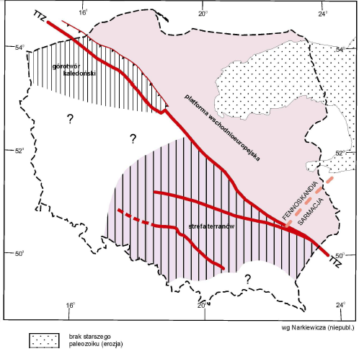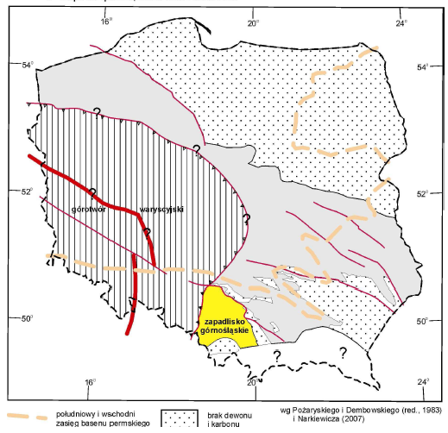
A – mapa poddewońska B – mapa bez permu mezozoiku i kenozoiku
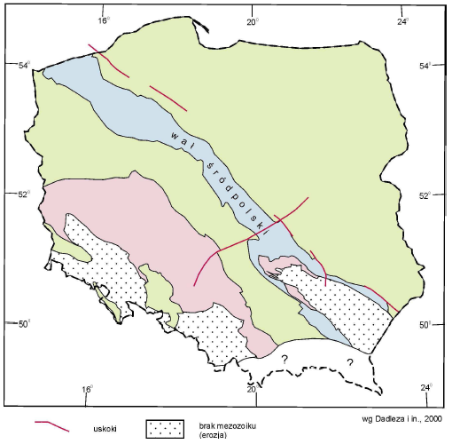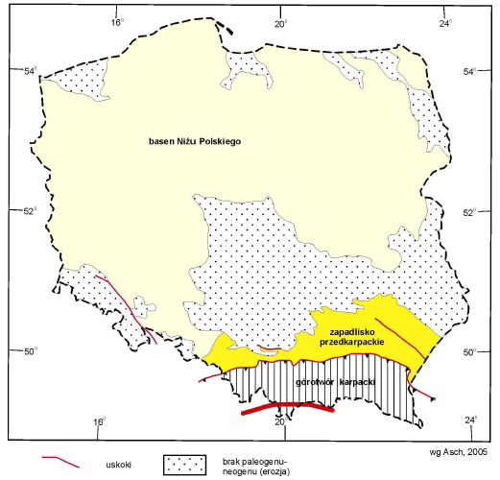
C – mapa bez kenozoiku D – mapa bez czwartorzędu
Rysunek 26. Budowa geologiczna obszaru Polski dla poszczególnych okresów
Mapa A – linia starego szwu tektonicznego TT (lub TTZ) - strefa Teisseyre’a-Tornquista dzieli Polskę na dwie części przekątna linia. Na północnym wschodzie od niej rozciąga się platforma wschodnioeuropejska pokryta prekambryjskim podłożem w rejonie północnego Podlasia i Suwalszczyzny. Pozostały obszar płasko przykrywają osady kambru, ordowiku i syluru, wśród których występują czarne skały ilaste (łupki gazowe). Na zachód od TTZ skały starszego paleozoiku są silnie sfałdowane w strefie górotworu kaledońskiego na Pomorzu albo – jak na południu Polski - leżą na odrębnych niewielkich blokach litosferycznych. Szacuje się, że TTZ jako krawędź platformy wschodnioeuropejskiej powstała ostatecznie ok. 550 mln lat temu. Sama zaś platforma też nie jest monolitem, bowiem składa się na obszarze Polski z dwóch znacznie starszych elementów – płyt litosferycznych zwanych Fennoskandią obejmującą dzisiejszy Płw. Skandynawski i Sarmacją (Podole). Szew między tymi płytami, zaznaczony w rejonie Lubelszczyzny, powstał 1,8 mld lat temu. Niewielki skrawek Polski – ziemia zamojska - zawarty między tym szwem a TTZ – ma w podłożu, na głębokości niecałych dwóch kilometrów, skały krystaliczne o wieku ponad 2 mld lat.
Mapa B – na mapie zaznaczono zarys basenu permskiego – rozległej niecki ciągnącej się od rejonu Morza Północnego wypełnionej różnorodnymi osadami o grubości dochodzącej do 3 km w centrum Polski i na Pomorzu. Wśród nich występują łupki miedzionośne, a także piaskowce i dolomity zawierające złoża gazu ziemnego i ropy oraz osady solne w postaci ogromnych słupów przebijających się do powierzchni Ziemi na przykład w Kłodawie lub w Inowrocławiu. Południowo-zachodnią część Polski zajmuje obszar górotworu (orogenu) waryscyjskiego - strefa silnie sfałdowanych i ponasuwanych na siebie skał karbońskich i starszych. W Sudetach Zachodnich i Środkowych widoczny jest wewnętrzny górotwór o bardzo skomplikowanej, mozaikowej budowie. Przed czołem orogenu na wschodzie powstało zapadlisko górnośląskie z grubymi pokładami węgla karbońskiego. Inne osady (np. wapienie i dolomity wydobywane w Górach Świętokrzyskich i w regionie krakowskim) – zaznaczone są kolorem szarym. na Lubelszczyźnie w skałach tych występują niewielkie złoża ropy i gazu, a w karbonie okolic Łęcznej – węgla.
Mapa C – osady górnokredowe, zaznaczone są na zielono. Na południowym zachodzie występują osady starsze, w tym triasowe (różowy), a kreda górna wypełnia mniejsze niecki rozwinięte na różnych skałach starszych. na północnym wschodzie jednolity płaszcz osadów kredy górnej.
Mapa D – na południu górotwór karpacki zbudowany jest w północnej, zewnętrznej części głównie z nasunięć łupkowo-piaskowcowych osadów fliszowych kredy i paleogenu (23-145 mln lat). Część wewnętrzna (Tatry) składa się z ponasuwanych skał starszych, związanych z odrębną płytą litosfery, która dosunęła się do płyty północnej wzdłuż szwu pienińskiego, zaznaczonego grubą czerwoną linią.
Najważniejsze uskoki zlokalizowane na obszarze Polski pokazano na mapie (Rysunek 27).

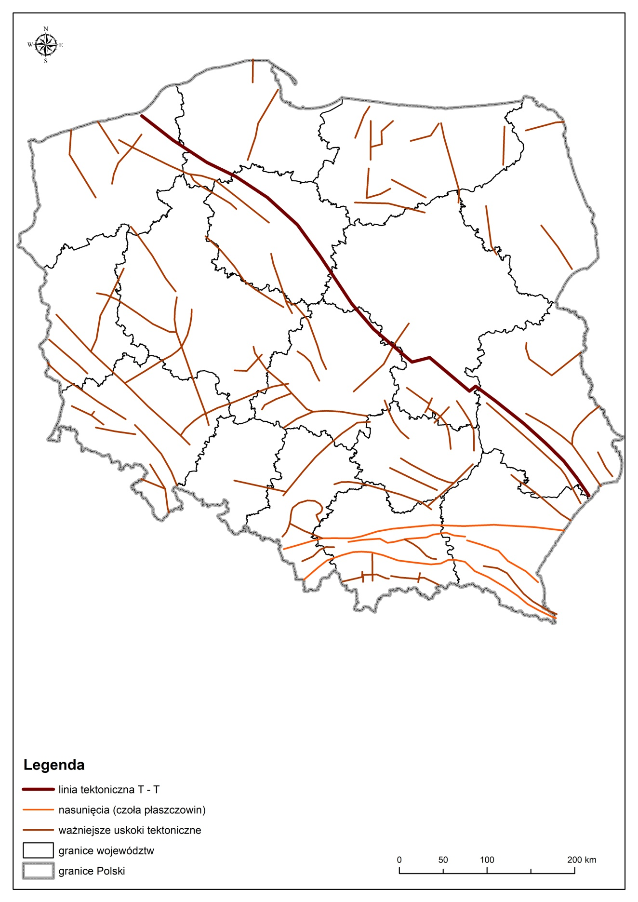
Rysunek 27. Mapa najważniejszych uskoków zlokalizowanych na obszarze Polski

    - Zasoby
Obecność zasobów środowiska warunkuje dostęp do surowców dla gospodarki oraz wpływa na jakość życia ludzi.
Zasoby bilansowe i wydobycie ważniejszych kopalin w Polsce według stanu na dzień 31 grudnia 2018 roku przedstawiono poniżej (Tabela 9).
Tabela 9. Zasoby bilansowe i wydobycie ważniejszych kopalin w Polsce w 2018 r. – w mln ton; gaz ziemny i metan w mld m³; ropa i gaz (zasoby wydobywane)
Kopalina | Liczba złóż |  | Zasoby bilansowe |  | Wydobycie (ilość/rok)
Kopalina | Razem | Zagospodarowane | Stan na  31 XII 2018 r. | w tym zasoby zagospodarowane | Wydobycie (ilość/rok)
Surowce energetyczne  - gazowe  - ciekłe  - stałe | 363  86  252 | 230  59  54 | 241,95  23,56  83 751,74 | 133,12  22,15  23 532,40 | 5,25  0,94  125,02
Gaz ziemny  Metan z pokładów węgla  Ropa naftowa  Węgle brunatne  Węgle kamienne | 298  65  86  91  161 | 203  27  59  9  45 | 139,93  102,02  23,56  23 315,52  61 436,22 | 89,88  43,24  22,15  1 224,50  22 307,90 | 4,93  0,32  0,94  61,14  63,88
Surowce metaliczne | 33 | 9 | 2 540,44 | 1 677,11 | 31,78
Rudy cynku i ołowiu | 20 | 3 | 83,96 | 14,08 | 1,59
Rudy miedzi | 12 | 6 | 1 905,65 | 1 663,03 | 30,25
Rudy molibdenowo-wolframowo-miedziowe | 1 | - | 550,83 | - | -
surowce chemiczne | 50 | 11 | 91 547,17 | 14 995,59 | 4,77
Baryty  Fluoryt  Siarka  Sole potasowo-magnezowe  Sól kamienna | 5  2  19  5  19 | -  -  5  -  6 | 5,67  0,54  502,93  686,15  90 351,88 | -  -  17,57  -  14 978,02 | -  -  0,64  -  4,13
surowce inne (skalne) | 13 351 | 4 681 | 61344,59 | 20 748,36 | 347,90

W Polsce największy udział ilościowy w wydobyciu mają surowce skalne – ok. 347 mln ton. Kolejną pozycję zajmują surowce energetyczne: węgiel kamienny i brunatny. Polska nadal posiada duże zasoby węgla. Pozostałe surowce, takie jak konwencjonalny gaz ziemny i ropa naftowa występują w małej ilości. Okres dostępności krajowych zasobów gazu ziemnego szacuje się na 30 lat, przy stałym poziomie importu, a na 10 lat bez dostaw zagranicznych. Natomiast, krajowe zasoby węgla kamiennego i brunatnego pokryją długoterminowo zapotrzebowanie na te surowce.
Rozmieszczenie występowania złóż podstawowych surowców energetycznych w Polsce przedstawiono na rysunku (Rysunek 28).
Pozostałe surowce, takie jak konwencjonalny gaz ziemny i ropa naftowa występują w małej ilości. Rozmieszczenie występowania złóż podstawowych surowców energetycznych w Polsce przedstawiono na niżej zamieszczonych mapach.
Gaz ziemny
Złoża gazu ziemnego zlokalizowane są głównie na obszarze Niżu Polskego, udokumentowano je również na przedgórzu Karpat, a niewielkie zasoby gazu występują także w małych złożach obszaru Karpat oraz w polskiej strefie ekonomicznej Bałtyku. na terenie Niżu znajdują się przede wszystkim złoża gazu ziemnego zaazotowanego zawierającego od 30% do 80% metanu, tylko kilka złóż zawiera gaz ziemny wysokometanowy. z kolei na przedgórzu Karpat i na obszare Karpat zlokalizowane są głównie złoża wysokometanowe. na Bałtyku gaz występuje w złożach samodzielnie lub razem z ropą naftową. Udokumentowane złoża Niżu Polskiego obejmują 72% wydobywanych zasobów gazu ziemnego, przedgórze 23% tych zasobów, natomiast Karpaty i Bałtyk odgrywają podrzędną rolę w zasobach (odpowiednio 3% i 1 %).
W roku 2018 stan wydobywanych zasobów wynosił ok. 142 mld m³, w tym zagospodarowanych złóż ok. 90,6 mld m³, co stanowi 64% ogólnej ilości zasobów wydobywanych. Zasoby przemysłowe złóż gazu ziemnego wyniosły 66.6 mld m³.
W 2018 r. wydobycie gazu ziemnego wynosiło 4,9 mld m³ i było nieco niższe niż w 2017 r.
Ropa naftowa
W roku 2018 było 86 udokumentowanych złóz ropy naftowej, w tym: 29 w Karpatach, 12 na przedgórzu, 43 na Niżu Polskim i 2 na Bałtyku. Złoża w Karpatach i na przedgórzu jako najstarsze są już na wyczerpaniu, największe znaczenie mają złoża zlokalizowane na Niżu Polskim, których wydobywane zasoby wynosiły 66%. Drugie pod względem ważności są złoża wydobywane na Bałtyku (27% zasobów krajowych).
Najbardziej znaczące złoża pod względem zasobowym to: BMB koło Gorzowa Wielkopolskiego (skrót od nazw miejscowości Barnówko-Mostno-Buszewo), Lubiatów, Grotów i Cychry. W złożach zagospodarowanych występuje 92% zasobów krajowych.
W 2018 roku stan wydobywalnych zasobów ropy naftowej i kondensatu wyniósł 23 957 mln t, a wydobycie ze wszystkich złóż - 937,04 tys. t.
Węgiel kamienny
Złoża węgla kamiennego w Polsce wydobywane są w dwóch zagłębiach: Górnośląskim Zagłębiu Węglowym (GZW) oraz w jednej kopalni Bogdanka w Lubelskim Zagłębiu Węglowym (LZW). na terenie trzeciego zagłębia – Dolnośląskiego Zagłębia Węglowego (DZW) – eksploatacja prowadzona była w przeszłości. 80% udokumentowanych zasobów bilansowych węgla kamiennego występuje w GZW. W Lubelskim Zagłębiu Węglowym działa jedna kopalnia – Bogdanka. W Dolnośląskim Zagłębiu Węglowym zaniechano wydobycia w ostatniej kopalni Nowa Ruda w 2000 r. z powodu trudnych warunków geologiczno-górniczych, powodujących nierentowność wydobycia. Prowadzone ostatnio prace poszukiwawczo-rozpoznawcze terenie DZW udokumentowałyo dwa nowe złoża: w 2014 r. – złoże Nowa Ruda Pole Piast Rejon Wacław- Lech, a w 2016 r. - Heddi II.
Zasoby prognostyczne węgla kamiennego w Polsce oszacowane w 2009 r. wynosiły 20 041,7 mln t, a zasoby perspektywiczne 31 652,7 mln t. W ostatnich latach prowadzono prace poszukiwawczo rozpoznawcze i dokumentacyjne, które w nastepnym bilansie mogą zmienić powyższe dane.
Udokumentowane zasoby bilansowe złóż węgla kamiennego w 2018 r. wynosiły 61 436 mln t. Węgle energetyczne stanowią prawie 70% zasobów, węgle koksujące ok. 29%, a inne typy węgli stanowią 1,28% wszystkich zasobów węgla. Zasoby złóż zagospodarowanych wynosiły ok. 36% zasobów bilansowych (22 308 mln t). Zasoby przemysłowe kopalń, ustalone w projektach zagospodarowania złoża (pzz), wynosiły na koniec 2018 r. 3 605,45 mln t., a wydobycie wyniosło 63,88 mln t.
Metan pokładów węgla
Złoża metanu udokumentowane zostały tylko dla Górnośląskiego Zagłębia Węglowego, w Dolnośląskim i Lubelskim rozpoznanie warunków metanowych jest słabe. Wykorzystanie metanu z pokładów wegla jest ważne z dwóch powodów: bezpieczeństwa wydobycia węgla oraz jako pozyskanie energii z niekonwencjonalnego źródła. Udokumentowane zasoby bilansowe wydobywalne w 2018 r. wynosiły 102 021 mln m³, wydobycie metanu (odmetanowanie) - ok. 321 mln m³. W sumie emisja metanu wyniosła 542 mln m³ wliczając emisję z pokładów węgla niskometanowych. Geologiczne zasoby prognostyczne i perspektywiczne metanu w GZW oceniono na koniec 2009 r. na ok. 107 mld m³, znacznie mniejsze prognozy zasobów są określone dla Zagłębia Dolnośląskiego i Lubelskiego.
Wegiel brunatny
Geologiczne zasoby bilansowe węgli brunatnych wynosiły 23 315 mln t, z czego większość (23 315 mln t) stanowiły węgle energetyczne, a pozostałe 0,64 mln t to węgle bitumiczne. Zasoby bilansowe w złożach zagospodarowanych oszacowana na ok. 5% łącznych geologicznych zasobów bilansowych (1 224 mln t) wydobywanych z 5 kopalni: Bełchatów, Turów, Adamów, Konin i Sieniawa. Zasoby przemysłowe w 2018 r. wynosiły 1 048 mln t. Wydobycie węgla brunatnego w 2018 r. kształtowało się na poziomie 61 144 tys. t. W 2018 r. rozpoczęto wydobycie ze złoża Sieniawa 2. Aż 57% łącznego wydobycia pochodzi ze złoża Bełchatów – pole Szczerców, a 20% ze złoża Bełchatów-pole Bełchatów.
Około 16.5% (3 690 mln t) bilansowych zasobów geologicznych złóż węgla brunatnego zlokalizowanych jest w tzw. rowie poznańskim. Są to złoża: Czempin, Gostyń, Krzywin i Mosina. Wg PEP2040 za perspektywiczne uznaje się złoża Złoczew (łódzkie) oraz Ościsłowo (wielkopolskie), a w dalszej kolejności Gubin (lubuskie).
W tabeli zamieszczonej niżej (Tabela 10) wymieniono najważniejsze parametry złóż uznanych za perspektywiczne.
Tabela 10. Charakterystyka złóz perspektywicznych wegla brunatnego
złoże | województwo | Zasoby geologiczne
złoże | województwo | bilansowe | pozabilansowe
Czempiń | Wielkopolskie | 1 034 578 | 93 278
Gostyń | Wielkopolskie | 1 988 830 | 61 006
Krzywin | Wielkopolskie | 666 507 | 133 239
Złoczew | Łódzkie | 611 969 | 12 597
Ościsłowo | Wielkopolskie | 41 317 | 18 849
Gubin, Gubin 1 i Gubin 2 | Lubuskie | 1 613 500 | 83 732

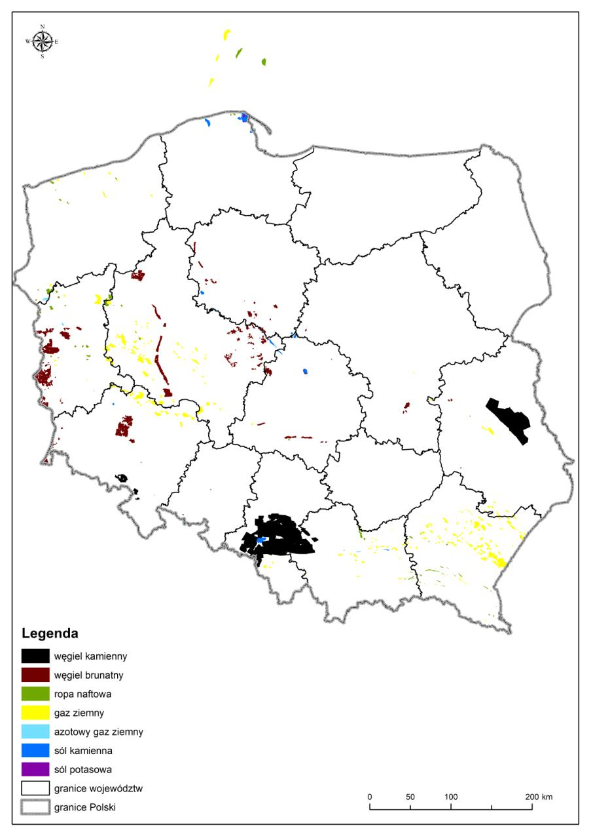
Rysunek 28. Złoża surowców energetycznych w Polsce

  - Gospodarka odpadami
Na przestrzeni ostatnich lat zauważa się proces wyczerpywania zasobów, w związku z czym odpady coraz bardziej zaczynają być traktowane jako źródło surowców. Dlatego też UE podejmuje działania mające na celu wdrożenie zrównoważonych wzorców konsumpcji i produkcji oraz stopniowe przechodzenie do gospodarki cyrkulacyjnej. W najbliższej przyszłości należy spodziewać się efektów tych działań również w Polsce. Istotne znaczenie ma także potencjał zasobów energii odnawialnej.
Zgodnie z danymi GUS za 2017 rok, wytworzono w Polsce 126 mln t wszystkich odpadów (przemysłowych i komunalnych). Odpady przemysłowe stanowią ponad 91% całkowitej masy wszystkich wytworzonych odpadów, odpady komunalne to ok. 12 mln t Ilość odpadów komunalnych i przemysłowych utrzymuje się na podobnym poziomie od roku 2010.
Tabela 11. Wytworzone odpady (bez odpadów komunalnych) oraz sposoby ich zagospodarowania (w mln t)
Wytworzone odpady i sposoby ich zagospodarowania | 2017 rok [mln t]
Odpady wytworzone w ciągu roku (bez odpadów komunalnych) | 113,8
Odzysk | 55,8
Unieszkodliwianie (razem) | 53,4
a) składowanie | 48,4
b) inne | 5
Czasowe magazynowanie lub przekazane innym odbiorcom | 4,5
Dotychczas składowane (nagromadzone, stan w końcu roku) | 1 736,50

W 2017 r. ok. 49% wytworzonych odpadów (z wyłączeniem odpadów komunalnych) poddano procesom odzysku, ok. 47% unieszkodliwiono, przy czym ok. 43% unieszkodliwiono poprzez składowanie. Ogólna ilość odpadów dotychczas składowanych (z wyłączeniem odpadów komunalnych) wynosiła na koniec 2016 r. 1736,5 mln t.
Średnio na każdego mieszkańca Polski przypada rocznie 0,31 t odpadów komunalnych. dla porównania średnia ilość odpadów komunalnych na jednego mieszkańca UE w skali roku wynosi 0,48 t.
Wyraźnie zmniejsza się udział odpadów komunalnych poddanych składowaniu, jeszcze w 2012 roku udział odpadów komunalnych poddanych składowaniu w ogólnej liczbie wytworzonych odpadów komunalnych wynosił 62%, natomiast na koniec 2017 roku wynosił 42%. 57% odpadów komunalnych wytworzonych w 2017 roku poddano procesom odzysku, w tym 27% procesom recyklingu, 23% procesom przekształcania termicznego z odzyskiem energii, a 7% biologicznym procesom przetwarzania (kompostowania lub fermentacji).
Wzrasta powoli ilość odpadów komunalnych zbieranych selektywnie – od roku 2012 do roku 2017 masa zebranych selektywnie odpadów zwiększyła się z 1 mln t odpadów do ponad 3 mln t (27% ogółu wytworzonych odpadów)
Jako główne obszary problemowe w zakresie gospodarowania odpadami w Polsce należy wskazać następujące zagadnienia:
- nadal jeszcze wysoki udział unieszkodliwiania odpadów poprzez składowanie, w tym przemysłowych
- nieefektywne instalacje odzysku odpadów komunalnych,
- brak rynku recyklingu odpadów
- niewystarczająca jakość odpadów poddanych recyklingowi,
- brak zbilansowania instalacji do gospodarowania odpadami w celu osiągnięcia wymaganych poziomów odzysku i recyklingu,
- problem z zagospodarowaniem wzrastającej ilości osadów ściekowych,
- brak wystarczających działań w zakresie zapobiegania powstawaniu odpadów,
- brak wystarczającej liczby instalacji do termicznego unieszkodliwiania odpadów,
- niewielki wskaźnik selektywnej zbiórki odpadów,
- niewystarczający odzysk odpadów przemysłowych.
  - Krajobraz, rzeźba i degradacja terenu
Krajobraz oznacza obszar, postrzegany przez ludzi, którego charakter jest wynikiem działania i interakcji czynników przyrodniczych jak również ludzkich. Typy krajobrazu w Polsce dzieli się na 4 grupy: krajobraz nizin, krajobraz wyżyn i niskich gór, krajobrazy gór średnich i wysokich, krajobrazy dolin i obniżeń. Typy krajobrazów oraz ich lokalizację przedstawiono na mapie (Rysunek 29).
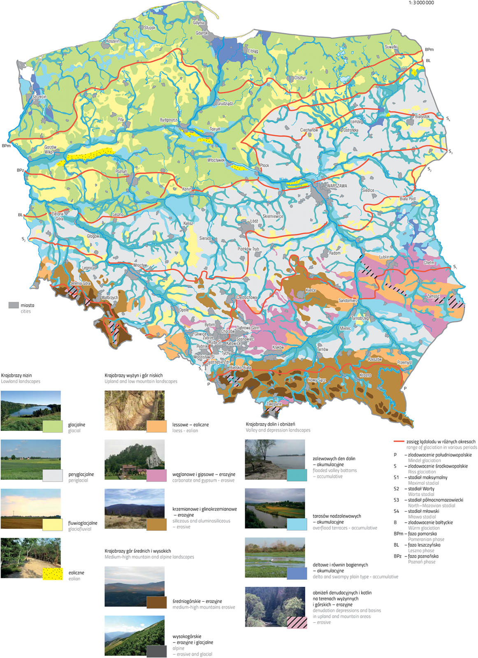
Rysunek 29. Typy krajobrazów Polski
Ukształtowanie powierzchni Polski cechuje tzw. pasowy układ rzeźby. Pomimo niewielkiego średniego wzniesienia kraju na poziomem morza (173 m.n.p.m.), w Polsce występuje duże zróżnicowanie ukształtowania terenu, występują tu zarówno góry wysokie typu alpejskiego jak i góry niskie, średnie i niziny. Charakterystyczne w ukształtowaniu terenu Polski jest nachylenie obszaru z południowego wschodu na północny zachód. W zdecydowanej większości na terenie Polski występują obszary nizinne (91% powierzchni kraju). Najwyżej położonym punktem w Polsce jest szczyt Rysów – 2499 m n.p.m., najniżej położony punkt leży w depresji o głębokości 1,8 m p.p.m. w Raczkach Elbląskich.
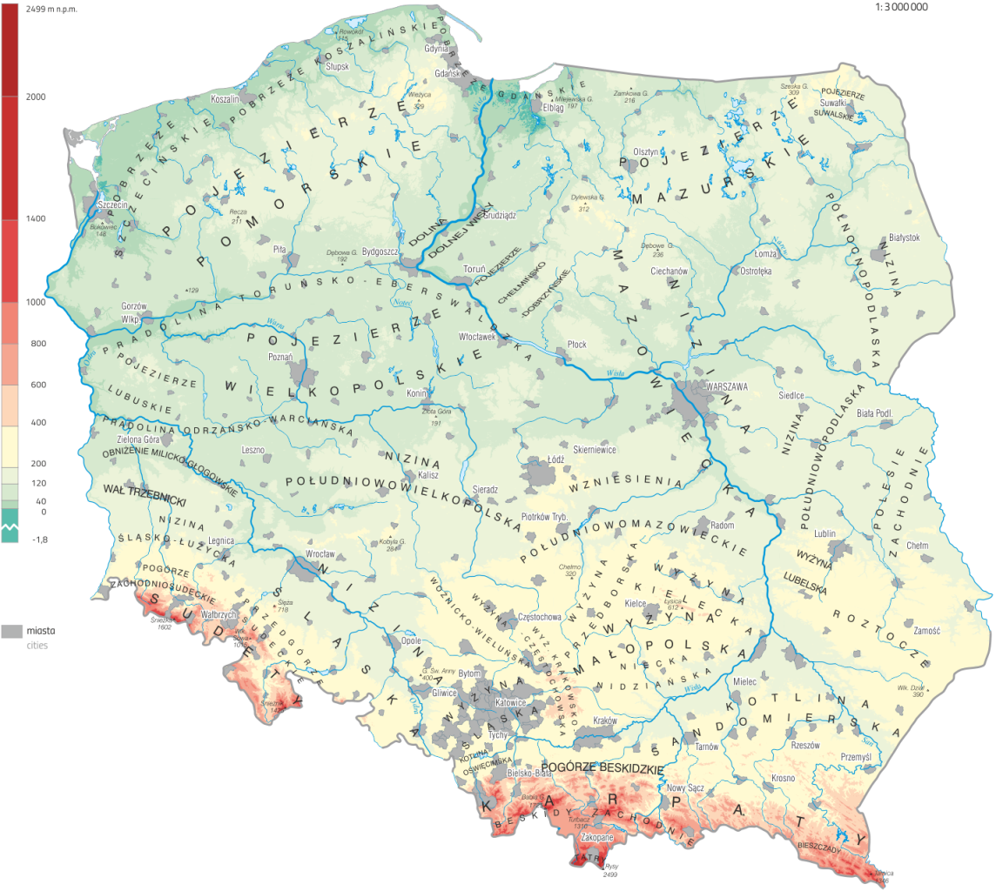
Rysunek 30. Mapa hipsometryczna Polski
  - Zagrożenia naturalne
Zagrożenia naturalne wywołują duże straty ludzkie i materialne. do zagrożeń naturalnych zaliczyć można między innymi powodzie, trzęsienia ziemi, susze czy pożary.
    - Zagrożenie powodziowe
Powodzie należą do naturalnych zjawisk. Niektóre działania człowieka (np. przyrost zabudowy mieszkaniowej i wzrost wartości majątku na obszarach zalewowych, a także obniżenie naturalnego potencjału retencyjnego zlewni w związku z zagospodarowania przestrzeni) i zmiany klimatyczne przyczyniają się do zwiększenia prawdopodobieństwa występowania powodzi i zaostrzenia ich negatywnych skutków.
W toku przygotowania wstępnej oceny ryzyka powodziowego w Polsce wykonanej przez Instytut Meteorologii i Gospodarki Wodnej w 2011 roku, wydzielono obszary potencjalnie narażone na niebezpieczeństwo powodzi: 839 rzek o łącznej długości 27 161 km. Przeprowadzone analizy wskazały 548 rzek niezakwalifikowanych jako generujące obszary narażone na niebezpieczeństwo powodzi. Występowanie znaczących powodzi historycznych, powodzi prawdopodobnych i obszarów narażonych na niebezpieczeństwo powodzi stwierdzono w 12 regionach wodnych w ramach obszarów dorzeczy 6 rzek: Odry, Łaby, Wisły, Pregoły, Niemna i Dniestru. do obszarów narażonych na niebezpieczeństwo powodzi w i cyklu planistycznym zakwalifikowano 253 rzeki lub odcinki rzek oraz 14,4 tys. km dla morskich wód wewnętrznych i odcinków Przymorza.Obecnie opracowywana będzie aktualizacja map w ramach II cyklu planistycznego.
Na rysunku poniżej przedstawiono mapę pochodzącą ze wstępnej oceny ryzyka powodziowego z naniesionymi obszarami narażonymi na niebezpieczeństwo powodzi (Rysunek 31).
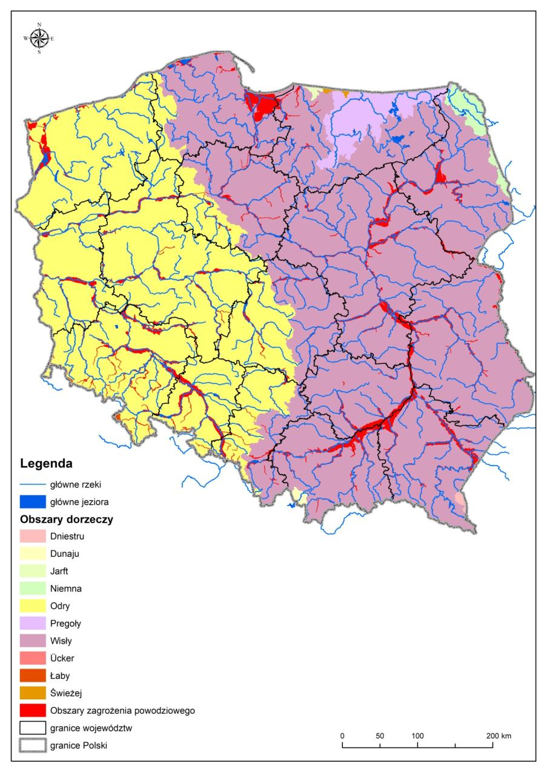
Rysunek 31. Obszary narażone na niebezpieczeństwo powodzi według Wstępnej oceny ryzyka powodziowego
    - Ryzyko wystąpienia suszy
Polska jest krajem, dla którego już wiele lat temu określono zagrożenie suszą, a występujące zmiany w klimacie najprawdopodobniej będą to zagrożenie potęgować. Wskaźnikiem, który dobrze określa warunki meteorologiczne powodujące suszę, jest klimatyczny bilans wodny (KBW) — obliczany jako różnica między sumą opadów a sumą ewapotranspiracji potencjalnej w danym okresie. Wskaźnik ten uwzględnia zarówno opad atmosferyczny, jak i temperaturę. Poniżej (Rysunek 32) przedstawiono poglądową mapę klimatycznego bilansu wodnego Polski podczas półrocza letniego, opracowaną według danych z wielolecia 1951-1990.

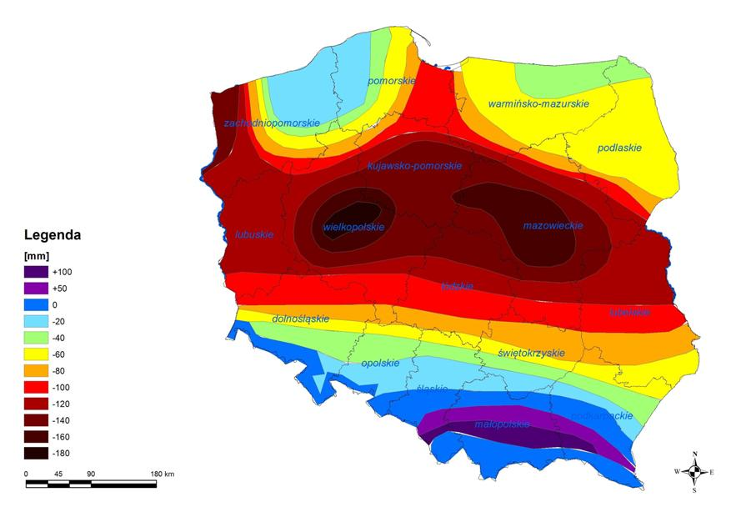
Rysunek 32. Rozkład klimatycznego bilansu wodnego Polski podczas półrocza letniego w latach 1951-1990
W 2018 roku wysokie temperatury powietrza i znaczne niedobory opadów atmosferycznych spowodowały wystąpienie suszy w wielu rejonach kraju. W kwietniu i maju średnie temperatury w całym kraju przekraczały średnie temperatury z wielolecia. W czerwcu przekraczały średnią wieloletnią o średnio 2,5ºC (we Wrocławiu nawet o 3,2ºC). Zjawisku ekstremalnie wysokich temperatur towarzyszyły niewielkie i rzadko występujące deszcze, sytuacja ta spowodowała braki wilgoci w glebie. Ubytek wilgoci w wyniku parowania z gleby i roślin w połączeniu z niedostatkiem opadów powodowały utrzymujący się stan suszy glebowej. Wilgotność gleby w warstwie korzeniowej na części obszaru kraju spadła w drugiej połowie maja nawet poniżej 25% co świadczy o głębokiej suszy glebowej. W czerwcu w Polsce środkowej i północnej, odnotowano sumy opadów atmosferycznych stanowiące około 30% normy.
Susza atmosferyczna (niedobór opadów deszczu), która spowodowała rozwój głębokiej suszy rolniczej, wpłynęła również na spadek stanów wód w rzekach. na głównych rzekach Polski i większości ich dopływów, szczególnie w Polsce południowej, stany wody utrzymywały się w strefie stanów niskich lub na pograniczu niskich i średnich co prezentuje niżej zamieszczona mapa. Przepływy zaczęły spadać poniżej wartości średniej z niskich przepływów z wielolecia, co wskazuje na niżówki hydrologiczne na znacznych odcinkach polskich rzek.
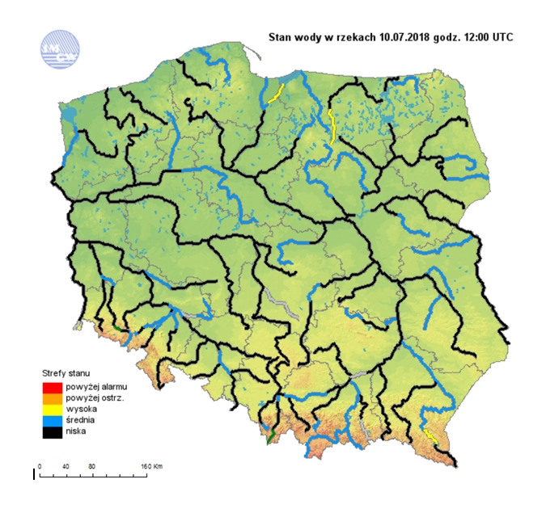
Rysunek 33. Strefy stanów wody głównych rzek w Polsce w dniu 10 lipca 2018 roku
W 2019 roku również wystąpiła także susza rolnicza - wg oceny IUNG - średnia wartość Klimatycznego Bilansu Wodnego dla Polski była ujemna od 21 marca do sierpnia. Ujemny bilans obejmował w okresie letnim obszar środkowej i zachodniej Polski.
Susze są jednym z najbardziej dotkliwych zjawisk naturalnych mających ogromny wpływ na rolnictwo i gospodarkę. co więcej, zjawisku suszy nie da się zapobiegać, żadne z działań doraźnych jakie możnaby zastosować nie są skuteczne. Konieczne jest zatem podejmowanie działań długofalowych w perspektywie wieloletniej.
    - Osuwiska
Osuwiska są jednym ze zjawisk powodujących katastrofy naturalne. Są zaliczane do ruchów masowych ziemi i charakteryzują się nagłym poślizgiem materiału skalnego lub zwietrzelinowego wzdłuż wyznaczonej strefy osłabienia określanej, jako powierzchnia poślizgu.
Powstanie tej strefy osłabienia może być całkowicie naturalnym zjawiskiem, może też być spowodowane działalnością człowieka.
Osuwiska najczęściej dotyczą naturalnych stoków, zboczy dolin i zbiorników wodnych, źródlisk, wykopów i nasypów oraz wyrobisk, zwłaszcza jeśli warstwy skał przepuszczalnych i nieprzepuszczalnych występują naprzemiennie. do uaktywnienia osuwiska dochodzi na skutek nagłego obciążenia górnej krawędzi skarpy lub zmniejszenia wytrzymałości na ścinanie, a także w wyniku takich zmian jak podcięcie dolnej części skarpy, znaczne wahania poziomu wód gruntowych, wietrzenie, nasiąknięcie gruntu w wyniku intensywnych opadów, wstrząsy sejsmiczne. Schemat budowy osuwiska zamieszczono poniżej (Rysunek 34).
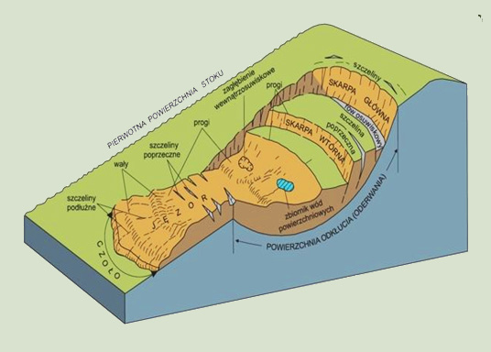
Rysunek 34 Budowa osuwiska
W Polsce osuwiska i tereny zagrożone osuwiskami występują przede wszystkim na obszarze Karpat (osuwiska karpackie stanowią 95% wszystkich osuwisk i terenów zagrożonych w Polsce), w strefie brzegowej Bałtyku oraz na stokach dolin rzek nizinnych.
W 2005 r. liczbę osuwisk i terenów zagrożonych osuwiskami w Karpatach oceniano wstępnie na ponad 20 000. Prace prowadzone w latach 2008-2010 w ramach Projektu SOPO (System Osłony Przeciwosuwiskowej) pozwoliły te dane uszczegółowić na terenie 34 gmin karpackich i dane te ekstrapolować na pozostały obszar Karpat. Obecnie szacuje się, że liczba osuwisk w Karpatach może zawierać się w przedziale 50 000-60 000. Wskaźnik osuwiskowości wyrażający wielkość obszaru objętego i zagrożonego osuwiskami w stosunku do powierzchni terenu ogółem jest w Karpatach szacowany na 30-40%. z kolei zagrożenia osuwiskowe na wybrzeżu Bałtyku są związane z rzeźbą strefy brzegowej i jej strukturą geologiczną, w tym litologią i miąższością osadów. do rozwoju osuwisk na tym obszarze przyczynia się erozja wybrzeża, a także narastające tempo cofania się klifów w głąb lądu.
W pozostałych częściach kraju osuwiska można napotkać na obszarach rzeźby młodoglacjalnej, w północnej i środkowej części kraju oraz wzdłuż dolin dużych rzek. Największe osuwiska występują w okolicach Dobrzynia, Wyszogrodu, Płocka i Sandomierza Jastrzębiej Góry, a także w niektórych częściach Sudetów (np. w Górach Bardzkich) i na obszarach powierzchniowej eksploatacji górniczej (na stokach dużych odkrywek w rejonie Turoszowa i Konina).
Rozmieszczenie obszarów narażonych na występowanie osuwisk w Polsce przedstawiono w sposób poglądowy na mapie (Rysunek 35).
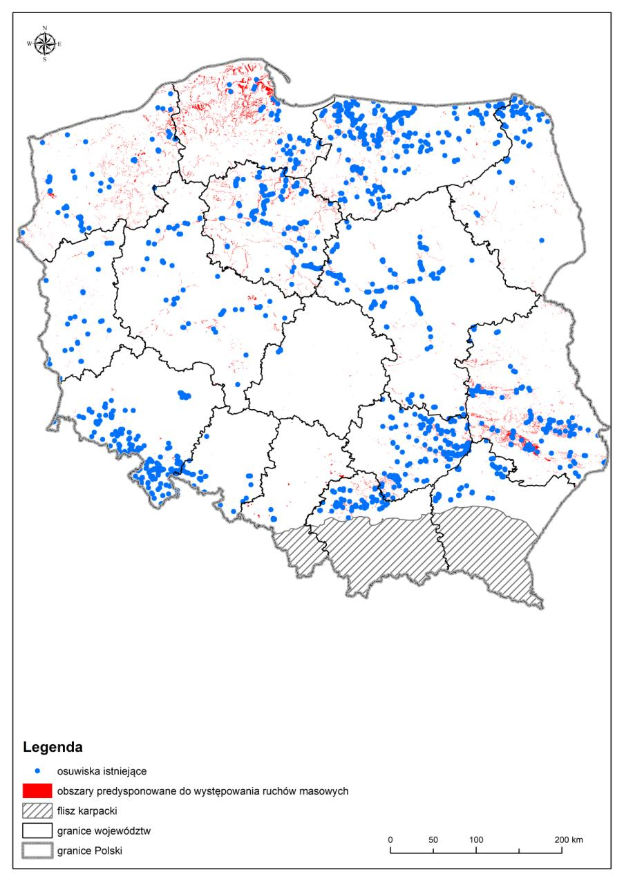
Rysunek 35. Rozmieszczenie obszarów zagrożonych ruchami masowymi ziemi w Polsce
Skutkiem wystąpienia osuwiska jest przede wszystkim zagrożenie dla zdrowia i życia ludzi — szybkość osuwania się ziemi jest różna, ale w skrajnych przypadkach może wynosić od kilku centymetrów do kilku metrów na sekundę. Osuwiska powodują zniszczenie posadowionych na ich obszarze obiektów budowlanych oraz infrastruktury (sieć drogowa, kanalizacyjna, linie telekomunikacyjne, elektryczne, gazociągi). Powierzchnia ziemi często wymaga przeprowadzenia rekultywacji. ze względu na częste występowanie osuwisk w rejonie Karpat ocenia się, że występuje tam jedno osuwisko na 5 km drogi jezdnej.
Możliwości przeciwdziałania osunięciom ziemi są ograniczone. Przede wszystkim konieczna jest identyfikacja osuwisk i obszarów ich potencjalnego występowania oraz ich monitorowanie. Celowe jest też zrezygnowanie z zabudowy terenów osuwiskowych, a nawet przeniesienie infrastruktury poza obszar osuwiska.
Wznoszenie budowli na osuwisku czy terenie osuwiskowym jest technicznie możliwe, jeśli następuje po wzmocnieniu zbocza i likwidacji zagrożenia osuwiskowego. Jest to proces często dość kosztowny, jednak niezbędny dla zapewnienia bezpieczeństwa budowli. to samo dotyczy przebiegu dróg i innych inwestycji liniowych, które powinno się projektować z uwzględnieniem oceny zagrożenia osuwiskowego.
Szczególna rola w monitorowaniu i udostępnianiu danych o osuwiskach w Polsce przypada Państwowemu Instytutowi Geologicznemu, który realizuje projekt System Osłony Przeciwosuwiskowej (SOPO). Celem tego projektu jest rozpoznanie, udokumentowanie i zaznaczenie na mapie w skali 1 : 10 000 wszystkich osuwisk oraz terenów potencjalnie zagrożonych ruchami masowymi w Polsce oraz założenie systemu monitoringu wgłębnego i powierzchniowego na 100 wybranych osuwiskach. Rozpoznanie terenu osuwisk w dalszym etapie wspomoże opracowanie systemu prognozowania, oceny i redukcji ryzyka osuwiskowego w Polsce. Etapy i i II Projektu SOPO zakończyły się odpowiednio w 2008 i 2015 r. W kwietniu 2016 rozpoczęto realizację etapu III.
    - Sejsmiczność obszaru Polski
Położenie, budowa i ewolucja geologiczna Polski, w której dominują paleozoiczne i mezozoiczne skały osadowe, o miąższości dochodzącej niekiedy do 15 km zalegające na sztywnym podłożu platformy wschodnioeuropejskiej i w miarę ustabilizowanym obecnie fundamencie krystalicznym objętym paleozoicznymi ruchami orogenicznymi, wskazuje na asejsmiczność tego obszaru.
Ostatnie duże trzęsienia ziemi na obszarze kraju związane były z okresem fałdowań alpejskich ok. 150-20 mln lat temu. Wówczas zostały zmienione tektoniczne głównie masywy górskie Sudetów i Gór Świętokrzyskich. Liczne trzęsienia ziemi występowały również w okolicach Pienińskiego Pasa Skałkowego, który tworzy wyraźną granicę tektoniczną między Karpatami Wewnętrznymi a Karpatami Zewnętrznymi.
Obecnie zjawiska sejsmiczne występują w Polsce pomimo uznania tego obszaru, jako asejsmicznego, jednak zjawiska te nie przybierają takich rozmiarów jak to możemy obserwować na aktywnych obszarach sejsmicznych. W Polsce wyróżnia się 11 regionów sejsmicznych:
- I Zachodniopomorski
- II Białostocki
- III Polski Centralnej i Pogranicza
- IV Gór Świętokrzyskich
- V Karkonoszy i Kotliny Kłodzkiej
- VI strzelińsko - Hronowski
- VII Śnieżnika
- VIII Opawski
- IX Cieszyński
- X Pieniński
- XI Krynicki
Wielkości charakteryzujące trzęsienie ziemi podaje się często w skali Richtera, natomiast w Europie obecnie stosowana jest skala intensywności EMS-98. Skale te określają różny stopień natężenia oraz zasięgu oddziaływania wstrząsów ziemi. Wstrząsy poniżej 2 w skali Richtera określa się jako mało odczuwalne przez człowieka, wstrząsy nieszkodliwe, aczkolwiek odczuwalne mieszczą się w zakresie 4-5, natomiast wstrząsy powyżej 6,2 w skali Richtera są mocno odczuwalne przez ludzi i powodują ogromne zniszczenia.
Analizując dane historyczne dotyczące zjawisk sejsmicznych na terenie Polski, słabe trzęsienia ziemi (najczęściej o sile ok. 4 stopni Richtera) występowały w okolicach Karpat, Sudetów, Karkonoszy i Śląska. Zaobserwowano także zjawiska sejsmiczne na Pomorzu Zachodnim, środkowej Polsce w okolicach Płocka, Kielc, Lublina oraz w okolicach Bełchatowa. Informacje o pierwszych trzęsieniach ziemi pochodzą z roku ok. 1000. W roku 1443 w okolicach Ślęzy wystąpiło najsilniejsze z odnotowanych na ziemiach polskich trzęsień ziemi ok. 6 w skali Richtera. Wg dokumentów historycznych trzęsienie spowodowało rozległe zniszczenia kościołów i kamienic we Wrocławiu, w Krakowie (kościół św. Katarzyny) i Brzegu, zginęło ok. trzydziestu osób. Przypadki trzęsień ziemi wydarzyło się także na Wysoczyźnie Białostockiej na Równinie Augustowskiej. z ostatnich silniejszych trzęsień ziemi warto odnotować 2 wydarzenia z 2004 roku: w obwodzie kaliningradzkim o sile 5,3 (wg USSG – 5) szeroko odczuwalne w północno-wschodniej Polsce, na Litwie i Białorusi oraz niezależne zjawisko na Podhalu o sile 4,7. Podsumowując obszar Platformy Wschodnioeuropejskiej wykazuje niewielką aktywność sejsmiczną, rejonie strefy Tornquista - Teisseyre’a nie dochodzi do silniejszych wstrząsów, spokojna jest też Platforma Zachodnioeuropejska. W rejonie Sudetów występowanie wstrząsów związane jest ze stosunkowo dużą sejsmicznością Masywu Czeskiego, natomiast obserwacje sejsmiczne prowadzone przez Stację w Książu (Wałbrzych) wskazują na niewielką aktywność ognisk sudeckich w ostatnich latach. Najbardziej aktywne sejsmicznie są Karpaty, co wiąże się z młodym wiekiem tych gór. Ogniska wstrząsów karpackich zlokalizowane są w uskokach i wzdłuż głównych nasunięć tektonicznych. Stacja Sejsmologiczna w Niedzicy stale rejestruje słabe zjawiska z obszaru Karpat, ale trzęsienia o sile wyczuwalnej przez ludzi występują rzadko.
Podobne wnioski wynikają z analizy mapy trzęsień ziemi w Polsce w latach 1900 – 2012 przygotowanej przez Amerykańską Służbę Geologiczną (USGS). Obserwowane trzęsienia ziemi między 1900 a 2012 rokiem na ogół zlokalizowane były na Dolnym i Górnym Śląsku, Karpatach i okolicach Bełchatowa. Przy czym wstrząsy te charakteryzowały się siłą od 4 do co najwyżej 5 stopni w skali Richtera, a ich głębokość, nie przekraczała najczęściej 69 km. Należy też dodać, że trzęsienia ziemi w Polsce w bardzo niewielkim stopniu mają charakter typowych trzęsień tektonicznych wywołanych naprężeniami w skorupie ziemskiej. Najczęściej są to trzęsienia zapadowe spowodowane przez:
- osiadanie stropu wyrobisk górniczych na obszarach kopalnianych (np. Górny Śląsk),
- zapadanie się stropów próżni krasowych (np. Sudety, Wyżyna Krakowsko-Częstochowska),
- zapadliska w obrębie solnych formacji diapirowych (np. Pomorze),
- ruchy wielkich mas ziemnych na skutek procesów osuwiskowych (np. Karpaty).
Sejsmiczność indukowana, jedna z większych tego typu na świecie jest specyfiką Polski i wynika z prowadzenia prac górniczych Wstrząsy górnicze w Polsce występują na Górnym Śląsku, w Legnicko- Głogowskim Okręgu Miedziowym oraz w rejonie Bełchatowa. Są one relatywnie mniejsze od naturalnych. Wynika to z faktu, że górotwór na mniejszej głębokości nie jest w stanie nagromadzić tak wysokich naprężeń, jak na dużej głębokości.
  - Zabytki
W Polsce znajdują się liczne obiekty zabytkowe o znaczeniu regionalnym, krajowym i międzynarodowym. Mają one istotne znaczenie dla dziedzictwa kulturowego, a także wpływają na możliwości rozwoju sektora turystyki. Rozmieszczenie ważniejszych obiektów zabytkowych w Polsce przedstawiono na mapie (Rysunek 36).
Należy zwrócić uwagę również na zabytki archeologiczne odkryte i nieodkryte, które mogą kolidować z działaniami prowadzonymi w ramach realizacji inwestycji zawartych w PEP2040.

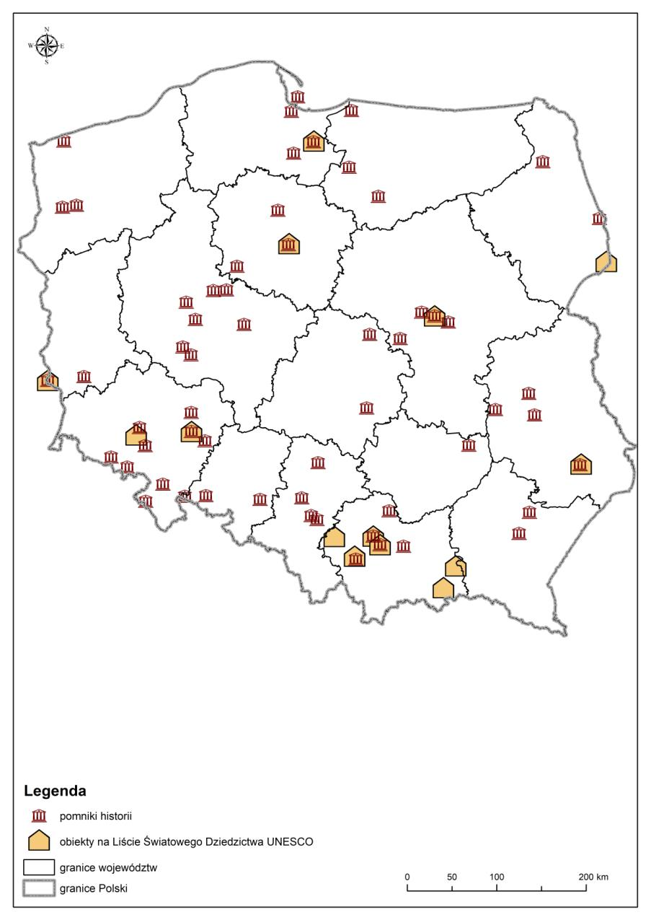
Rysunek 36. Ważniejsze obiekty zabytkowe w Polsce
  - Zestawienie problemów w dziedzinie jakości środowiska
Niżej, w (Tabela 12) przedstawione zostały najważniejsze problemy zidentyfikowane w obszarze jakości środowiska i wpływu na zdrowie.
Tabela 12. Główne problemy jakości środowiska na obszarze objętym PEP2040
Problem jakości środowiska | Czynniki zmian
Powietrze
Przekroczenia wartości normatywnych pyłu PM₁₀, pyłu PM_{2,5}, benzo(a)pirenu i NO₂. | Emisje z indywidualnych źródeł ciepła komunalnych i działalności rolniczej, spalanie indywidualne odpadów, emisja komunikacyjna.
Narażenie mieszkańców niektórych miast (w tym grup wrażliwych) na ponadnormatywne stężenia zanieczyszczeń powietrza wywołujące poważne skutki zdrowotne. | Gęsta zabudowa, przestarzałe systemy ogrzewania, społeczno-ekonomiczny problem przechodzenia na czystsze formy pozyskiwania energii cieplnej.
Ryzyko wystąpienia długoterminowych skutków zdrowotnych również przy ekspozycji na poziomy zanieczyszczeń niższe od dopuszczalnych (np. NO₂). | Zbyt duże natężenie ruchu pojazdów w centrach miast, emisje zanieczyszczeń do powietrza.
Wysoka emisja gazów cieplarnianych (głównie dwutlenku węgla) | Oparcie gospodarki energetycznej na węglu.
Hałas
Przekroczenia dopuszczalnych poziomów hałasu środowiskowego występujące w miastach. | Źródła emisji hałasu transportowego (intensywny ruch samochodowy, tramwaje, rzadziej koleje).
Rosnące negatywne oddziaływanie hałasu lotniczego. | Dynamiczny wzrost międzynarodowego i krajowego ruchu lotniczego.
Woda
Zagrożenia przekroczenia dopuszczalnej normy zawartości azotanów w wodzie pitnej. | Przenikanie azotanów z pól uprawnych do gleby, a następnie do wód powierzchniowych i gruntowych.
Brak dostępu mieszkańców do systemów zbiorowego zaopatrzenia w wodę pitną. | Luki infrastrukturalne, szczególnie w małych miejscowościach i obszarach wiejskich.
Zanieczyszczenie wód powierzchniowych i podziemnych. | Niedostateczne oczyszczanie ścieków, brak oczyszczalni ścieków, zaległości w realizacji infrastruktury wodno-ściekowej.
Eutrofizacja wód powierzchniowych. | Spływy powierzchniowe w zlewniach rzek.

- Prognoza oddziaływania na środowisko
  - Wpływ na środowisko w przypadku odstąpienia od realizacji PEP2040
Zgodnie z ustawą OOŚ Prognoza powinna analizować wpływ na środowisko w przypadku braku realizacji ustaleń projektu dokumentu.
Celem Polityki jest określenie kierunków rozwojowych sektora, które będą odpowiadały przewidywanym wymaganiom i warunkom w perspektywie 2040 r. Nie jest możliwe przewidzenie szczegółowych wymagań w tak długim horyzoncie czasowym, jednakże można określić tendencje zmian.
Z punktu widzenia koncepcji zrównoważonego rozwoju oraz ochrony środowiska wyraźnie widać, że będą to nastepujące kierunki:
- efektywne wykorzystywanie zasobów naturalnych, w tym surowców energetycznych i zasobów wodnych oraz odnawialnych źródeł energii,
- przejście na zieloną i cyrkulacyjną gospodarkę,
- ochrona klimatu,
- ograniczenie emisji zanieczyszczeń, w tym gazów cieplarnianych,
- ochrona przyrody, w tym różnorodności biologicznej.
Kierunki te wynikają z dokumentów globalnych oraz UE (omówione w podrozdziale 4.3). Choć nie wszystkie z nich zostały przyjęte jako obowiązujące, to jednak można przewidywać, że wcześniej czy później będą brane pod uwagę i hipotetycznie te kierunki powinno się uwzględniać kształtując perspektywicznie Politykę energetyczną Polski.
W tej sytuacji trudno byłoby rozpatrywać, jaki byłby stan środowiska, gdyby nie przyjęto Polityki energetycznej. Można byłoby tylko stwierdzić, że rozwój sektora przebiegałby zgodnie z dokumentami strategicznymi dotychczas przyjętymi. Natomiast nie uwzględniałby sytuacji w pespektywie dalszej niż 2030 r., a trzeba zauważyć, że, jak wyżej wspomniano, budowane obecnie przedsięwzięcia swoim okresem eksploatacji powinny sięgać połowy stulecia. Dlatego ważne jest określenie perspektywicznych kierunków i wymagań, aby można było optymalizować rozwój energetyki z punktu widzenia przyszłych wyzwań. Istotne przy tym jest kompleksowe podejście uwzględniające nie tylko sektor, ale także jego sprzężenia z rozwojem społeczno-gospodarczym.
Punktem wyjściowym do oceny skutków realizacji Polityki energetycznej jest obecny stan środowiska i jego problemy, a szczególnie związane z niedotrzymaniem standardów jakości powietrza wynikających z prawa polskiego, a takze UE.
Oddziaływania Polityki energetycznej na wszystkie elementy środowiska przeanalizowano w rozdziale 4.
Skutki pozytywne realizacji Polityki energetycznej zależeć będą przede wszystkim od kompleksowego zrealizowania wszystkich kierunków i działań określonych w Polityce i przyjętych technologii. Można przyjąć, że w pewnym stopniu skutki pozytywne wyrażone mogą być przez rachunek eliminacji kosztów zewnętrznych i z tego punktu widzenia wybór odpowiednich technologii jest niezwykle istotny. Koszty te dla niektórych technologii energetycznych wyliczone zostały dla potrzeb analizy skutków dyrektywy CAFE. Jakkolwiek opracowanie to jest z roku 2008 to jednak może dać pogląd, jak powinna wyglądać ocena poszczególnych technologii z punktu widzenia państwa, czyli z uwzględnieniem wszystkich kosztów, w tym zewnętrznych.
Szczególnie wyraźnie rezultaty wynikające z realizacji Polityki określić można na podstawie niżej podanych analiz emisji gazów cieplarnianych oraz innych zanieczyszczeń powietrza dla wariantu realizacji i nierealizacji Polityki.
Dla potrzeb Prognozy opracowano własną analizę dotyczącą prognoz emisji gazów cieplarnianych i innych zanieczyszczeń powietrza w 2040 r. Prognozowane wielkości emisji uwzględniają pełną implementację w Polsce dyrektywy o emisjach przemysłowych (IED) oraz innych istniejących i projektowanych przepisów dotyczących ograniczania emisji pochodzącej za spalania paliw w instalacjach stacjonarnych i środkach transportu (między innymi dyrektywy w sprawie średnich obiektów spalania – MCP). Przyjęto również, że do roku 2040 zostanie kompleksowo rozwiązany problem emisji zanieczyszczeń z gospodarstw domowych i kotłowni lokalnych, w wyniku czego emisyjność tego sektora będzie zbliżona do emisyjności sektora energetyki zawodowej i przemysłowej.
Prognoza jest oparta na następujących dodatkowych założeniach:
- udziały procentowe miksu energetycznego w scenariuszach – wyprowadzone zostały na podstawoie opisów w Polityce;
- prognozy emisji CO₂ – przyjęto wg. Krajowego planu na rzecz energii i klimatu;
- zintegrowane wskaźniki emisji SO₂, NO_{x} i pyłu PM₁₀ dla spalania poszczególnych typów paliw – oszacowano m.in. Na podstawie wytycznych EMEP/EEA oraz krajowych publikacji dotyczących indywidualnych źródeł spalania.
Wyniki przedstawiono w niżej zamieszczonej tabeli.
Tabela 13 Prognozy emisji głównych zanieczyszczeń powietrza oraz dwutlenku węgla w 2030 i 2040 r
Scenariusz | Bilans emisji | 2030 r. |  |  |  | 2040 r.
Scenariusz | Bilans emisji | SO₂ | NO_{x} | PM₁₀ | CO₂ | SO₂ | NO_{x} | PM₁₀ | CO₂
Scenariusz | Bilans emisji | tys. t |  |  | mln t | tys. t |  |  | mln t
Realizacja PEP2040 | ogółem | 319 | 455 | 147 | 268 | 181 | 377 | 103 | 209
Realizacja PEP2040 | spalanie paliw | 312 | 394 | 109 | 246 | 174 | 316 | 65 | 187
Brak realizacji PEP2040 | ogółem | 471 | 574 | 197 | 353 | 345 | 485 | 155 | 292
Brak realizacji PEP2040 | spalanie paliw | 464 | 513 | 159 | 327 | 338 | 424 | 117 | 267

Uzyskane wyniki prognoz dla scenariusza realizacji PEP2040 w zakresie emisji SO₂ i NO_{x} w roku 2030 korespondują z docelowymi pułapami emisji 2030, określonymi dla Polski w dyrektywie NEC. W przypadku braku realizacji PEP2040 krajowe pułapy dla SO₂ i NO_{x} w roku 2030 nie będa dotrzymane. Ich dotrzymanie będzie możliwe w późniejszym terminie niż przewiduje to dyrektywa NEC, prawdopodobnie dopiero po roku 2035.
W zakresie redukcji emisji dwutlenku węgla względem roku 1990, przeprowadzone prognozy dają wyniki przedstawione w niżej zamieszczonej tabeli:
Tabela 14. Prognozowane redukcje emisji dwutlenku węgla względem roku 1990
Wariant | Emisja CO₂ 1990 | Emisja CO₂ 2030 |  | Emisja CO₂ 2040
Wariant | [mln t] | [mln t] | Redukcja wzgl.  1990 [%] | [mln t] | Redukcja wzgl.  1990 [%]
Realizacja PEP2040 | 377 | 268 | 29 | 209 | 45
Brak realizacji PEP2040 | 377 | 353 | 6,4 | 292 | 23

W celu oceny wpływu realizacji polityki energetycznej na jakość powietrza w Polsce przeprowadzono serię obliczeń z użyciem modelu dyspersji zanieczyszczeń CALPUFF. Jako parametr wskaźnikowy wybrano średnie roczne stężenia pyłu zawieszonego PM_{2,5.}
Obliczone różnice obrazują ilościowo efekt poprawy jakości powietrza przy realizacji PEP2040 i bez jej realizacji. Jest to redukcja stężeń w skali kraju na średnim poziomie ok 10-20%, co można uznać za efekt umiarkowanie korzystny. Lokalnie efekt ten może być bardziej znaczący, szczególnie w regionach o dużej aktywności w zakresie spalania paliw.
Różnice w efektach realizacji poszczególnych scenariuszy realizacji Polityki przedstawiono na niżej przedstawionych mapach.
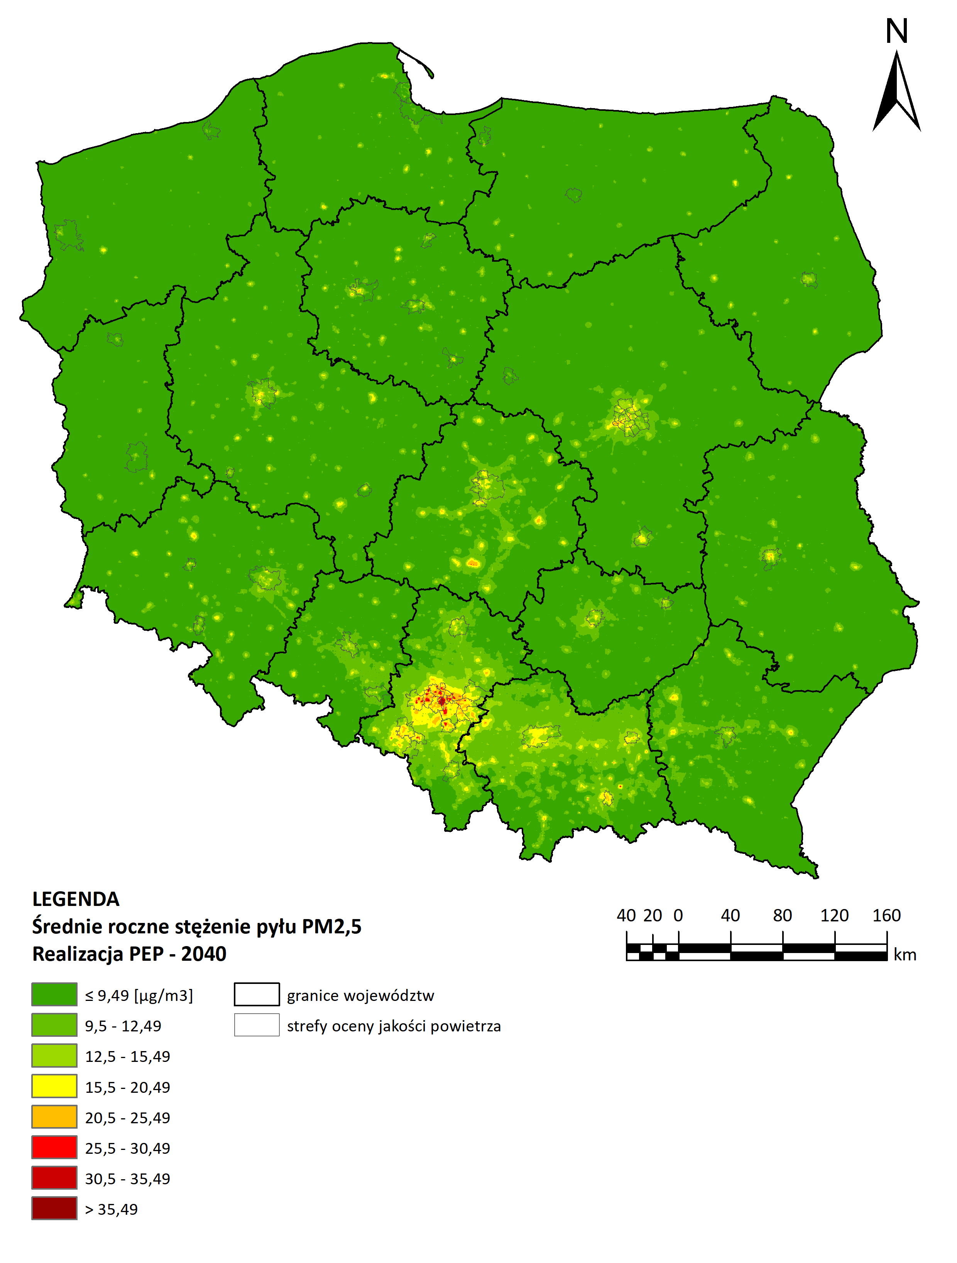

Rysunek 37. Rozkład średnich rocznych stężeń PM2.5 w skali kraju w roku 2040 w scenariuszu realizacji PEP2040]
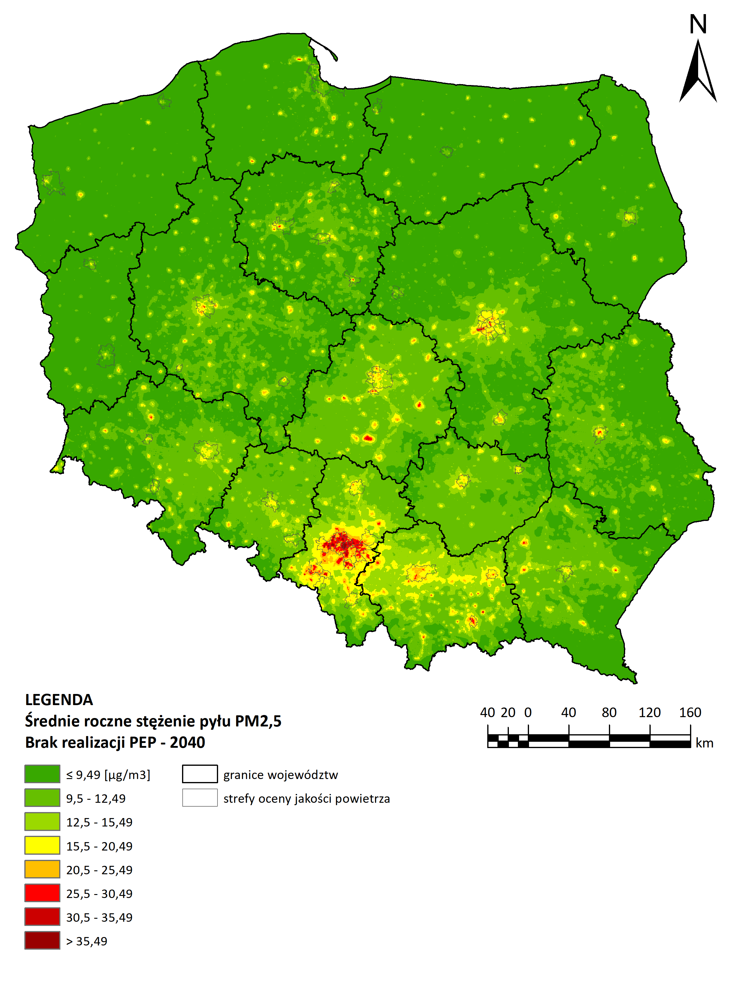
Rysunek 38. Rozkład średnich rocznych stężeń PM2.5 w skali kraju w roku 2040 w scenariuszu braku realizacji PEP2040

Redukcje emisji zanieczyszczeń będą przekładać się na poprawę wielu parametrów jakości powietrza, co przyniesie wymierne korzyści, głównie w zakresie ochrony zdrowia ludzi oraz zapobiegania degradacji cennych obszarów przyrodniczych. W skali całej Unii Europejskiej korzyści dla zdrowia ludzi wynikające z wdrożenia pakietu Clean Air Program for Europe (CAPE) szacuje się w przedziale 15-60 mld EUR/rok w zależności od przyjętego scenariusza. Zakładając zgodność krajowych scenariuszy redukcji emisji ze scenariuszami unijnymi oraz biorąc pod uwagę udział procentowy ludności Polski w UE można oszacować krajowe korzyści zdrowotne na poziomie 1,1-3,0 mld EUR/rok. Analiza przeprowadzona dla scenariuszy redukcji stężeń pyłu PM_{2,5 z} uwzględnieniem wyłącznie korzyści wynikających z unikniętych kosztów opieki zdrowotnej oraz nieutraconych dni pracy wykazała roczne korzyści zdrowotne na poziomie 0,3-0,4 mld EUR/rok.
  - Analiza i ocena stanu środowiska na obszarach objętych przewidywanym znaczącym oddziaływaniem oraz istniejących problemów ochrony środowiska istotnych z punktu widzenia projektu PEP2040, w szczególności dotyczących obszarów podlegających ochronie na podstawie ustawy z dnia 16 kwietnia 2004 r. o ochronie przyrody
Gospodarka charakteryzuje się obecnie systematycznie malejącym poziomem presji na środowisko ze strony źródeł przemysłowych, przy umiarkowanie rosnącej presji związanej z konsumpcją indywidualną oraz z rozwojem usług publicznych i procesami urbanizacyjnymi.
W głównej mierze presje na środowisko wywierane są przez:
- sektor energetyki (zawodowej, przemysłowej i ciepłownictwa) – konsumuje obecnie największą ilość zasobów paliw kopalnych i wprowadza do środowiska znaczące ładunki zanieczyszczeń pochodzące
z procesu spalania paliw (CO₂, SO₂, NOx, pyły) oraz ma najwyższy udział w poborach wód powierzchniowych;
- sektor gospodarki komunalnej i gospodarstw domowych – wytwarza ponad 55% wszystkich ścieków krajowych wymagających oczyszczenia i ok. 10 mln ton odpadów oraz emituje znaczące ilości zanieczyszczeń do powietrza;
- transport samochodowy – wpływa na wzrost zanieczyszczenia powietrza produktami spalania paliw, zjawisk smogowych oraz na lokalne pogorszenie klimatu akustycznego;
- sektor rolnictwa – intensyfikacja produkcji rolnej powoduje takie zjawiska jak zakwaszanie
i chemizacja gleb, erozja powierzchniowa, eutrofizacja wód powierzchniowych oraz pogorszenie wskaźników różnorodności biologicznej;
- urbanizacja – powoduje zmianę dotychczasowego charakteru wykorzystania przestrzeni, fragmentację ekosystemów i spadek różnorodności biologicznej;
- sektor przemysłu i usług – jest źródłem istotnych zanieczyszczeń powietrza i wody oraz konsumentem znaczącej ilości zasobów nieodnawialnych.
Zaostrzenie przepisów w zakresie ochrony środowiska i ekoinnowacyjności wprowadzane systematycznie
w ostatnich latach przyczyniły się do zwiększenia wydajności zasobowej wyrażonej względnym „rozłączeniem” wskaźników wykorzystywania zasobów naturalnych, emisji i wytwarzania odpadów od wskaźników wzrostu gospodarczego w pewnych dziedzinach. Całkowite „rozłączenie” i przejście do gospodarki cyrkulacyjnej, pozostaje jednak w dalszym ciągu wyzwaniem nie tylko w sektorze gospodarstw domowych. Nakreśla to obszar do podjęcia działań ukierunkowanych na usprawnienie procesów produkcyjnych oraz na zmianę wzorców konsumpcji i produkcji w celu zmniejszenia presji na środowisko.
Tabela 15. Zidentyfikowane istniejące problemy ochrony środowiska istotne z punktu widzenia projektu PEP2040
Problem jakości środowiska | Czynniki zmian
Powietrze
Przekroczenia wartości normatywnych pyłu PM₁₀, pyłu PM_{2,5}, benzo(a)pirenu, SO₂ i NO₂. | Emisje z indywidualnych źródeł ciepła (komunalnych)  i działalności rolniczej, spalanie indywidualne odpadów, emisja komunikacyjna.
Narażenie mieszkańców niektórych miast (w tym grup wrażliwych) na ponadnormatywne stężenia zanieczyszczeń powietrza wywołujące poważne skutki zdrowotne. | Gęsta zabudowa, przestarzałe systemy ogrzewania, społeczno-ekonomiczny problem przechodzenia na czystsze formy pozyskiwania energii cieplnej.
Ryzyko wystąpienia długoterminowych skutków zdrowotnych również przy ekspozycji na poziomy zanieczyszczeń niższe od dopuszczalnych (np. NO₂). | Zbyt duże natężenie ruchu pojazdów w centrach miast, emisje zanieczyszczeń do powietrza.
Hałas
Przekroczenia dopuszczalnych poziomów hałasu środowiskowego występujące w miastach. | Źródła emisji hałasu transportowego (intensywny ruch samochodowy, tramwaje, rzadziej koleje).
Rosnące negatywne oddziaływanie hałasu lotniczego. | Dynamiczny wzrost międzynarodowego ruchu lotniczego.
Woda
Zagrożenia przekroczenia dopuszczalnej normy zawartości azotanów w wodzie pitnej. | Przenikanie azotanów z pól uprawnych do gleby, a następnie do wód powierzchniowych i gruntowych.
Brak dostępu mieszkańców do systemów zbiorowego zaopatrzenia w wodę pitną. | Luki infrastrukturalne, szczególnie w małych miejscowościach i obszarach wiejskich.
Zanieczyszczenie wód powierzchniowych i podziemnych. | Niedostateczne oczyszczanie ścieków, brak oczyszczalni ścieków, zaległości w realizacji infrastruktury wodno-ściekowej.
Eutrofizacja wód powierzchniowych. | Spływy powierzchniowe w zlewniach rzek.

Główne zagrożenia dla siedlisk przyrodniczych oraz gatunków roślin i zwierząt, zidentyfikowane na podstawie wyników badań Państwowego Monitoringu Środowiska, prowadzonego na powierzchniach próbnych w skali całego kraju, dotyczące presji ze strony sektorów gospodarczych, to przede wszystkim:
- intensywne koszenie, ścinanie i wypas na łąkach oraz pastwiskach lub zaniechanie tych praktyk;
- sukcesja wtórna na skutek zaniechania użytkowania (np. siedlisk półnaturalnych);
- nadmierny pobór wody, odwadnianie i osuszanie zwłaszcza obszarów wodno-błotnych;
- obniżanie poziomu wód, gruntowych, dopływ biogenów, eutrofizacja, fragmentacja siedlisk, przeznaczanie użytków rolnych na cele nierolnicze, a zwłaszcza zmniejszanie się powierzchni łąk
i pastwisk;
- regulacja cieków: przegradzanie (stopnie, tamy, progi prowadzące do zaburzenia ciągłości cieku i przepływu wody);
- zanieczyszczenie wód; intensywna gospodarka stawowa, rosnąca liczba elektrowni wodnych i innych budowli hydrotechnicznych na rzekach;
- budowa dróg, zwłaszcza dróg szybkiego ruchu i autostrad, rozwój innej infrastruktury, budowa elektrowni wiatrowych, budowa grodzeń;
- nadmierny połów ryb oraz przyłów ptaków i ssaków na wodach morskich; morskie farmy wiatrowe;
- konkurencja gatunków rodzimych z inwazyjnymi gatunkami obcymi; drapieżnictwo ze strony gatunków inwazyjnych;
- intensyfikacja rolnictwa: powiększanie się jednorodnych, monokulturowych upraw, upraszczanie płodozmianu, specjalizacja w chowie zwierząt, zwiększenie użycia środków ochrony roślin, nadmierne nawożenie;
- turystyka, wędkarstwo, płoszenie, kolekcjonerstwo – odłów okazów rzadkich gatunków;
- usuwanie starodrzewi oraz martwych i umierających drzew, a także inne niekorzystne działania dla ochrony gatunków i siedlisk przyrodniczych w gospodarce leśnej;
- ekspansja gatunków inwazyjnych oraz obcych wzdłuż szlaków komunikacyjnych, a tym samym zwiększenie konkurencji z gatunkami rodzimymi.
Na powyższe nakładają się również zmiany klimatyczne powodujące występowanie coraz częściej gwałtownych zjawisk meteorologicznych, jak np.: powodzie, huraganowe wiatry i susze. Wymaga to przygotowania odpowiednich środków reagowania i długoterminowej strategii. Pomimo istniejących zagrożeń, tempo tych zmian w Polsce jest wolniejsze niż w wielu krajach europejskich i obejmuje mniejszą powierzchnię.Tym bardziej w kontekście ww. problemów środowiskowych – przede wszystkim związanych z zanieczyszczeniem powietrza oraz wzrastających zagrożeń klimatycznych, istotne wydaje się zapewnienie stabilnego i odpornego na zachodzące zmiany krajowego systemu energetycznego.
W kontekście projektowanego dokumentu znaczące wydaje się, iż stopień rozpoznania oraz monitoringu siedlisk i gatunków objętych ochroną jest w wielu przypadkach nieokreślony. Mimo trwających od lat prac nad planami zadań ochronnych dla obszarów Natura 2000, wiele obszarów na terenie kraju wciąż nie posiada tych dokumentów planistycznych. z tego względu wiele inwestycji będzie wymagało szczegółowej identyfikacji przedmiotów ochrony przed przystąpieniem do prac.
Obszary cenne przyrodniczo są powiązane z terenami leśnymi, na które działania w zakresie energetyki również oddziaływują w znacznym stopniu. Na kondycję drzewostanów istotnie oddziałują huraganowe wiatry, długotrwałe i intensywne opady deszczu oraz śniegu. do najbardziej niekorzystnych czynników antropogenicznych należą: zanieczyszczenia powietrza, wód i gleb, pożary, depozyt eutrofizujących związków biogennych.
Realizacja założeń dokumentu będzie istotna również z punktu widzenia problemów dotyczących ochrony powietrza i zmian klimatycznych.
Polityka zakłada realizację projektów również na obszarach morskich. W środowisku morskim można zidentyfikować problemy, które należy mieć na względzie projektując rozwiązania dotyczące rozbudowy baz paliwowych, czy lokalizacji farm wiatrowych. Na przestrzeni ostatnich stu lat zawartość związków azotu i fosforu w Morzu Bałtyckim zwiększyła się kilkukrotnie, prowadząc do eutrofizacji. Przyczyny nadmiernego zasilania wód morskich związkami fosforu i azotu leżą w spływach powierzchniowych
z terenów użytkowanych rolniczo, gdzie nadmierne nawożenie gleb powoduje przenikanie zanieczyszczeń do wód powierzchniowych. Skutki eutrofizacji dla środowiska wodnego obejmują spadek stężenia tlenu, wzrost ilości glonów nitkowatych i zakwit sinic. Należy pamiętać, za zanieczyszczenie wód morskich odpowiedzialna w 80 % jest działalność prowadzona na lądzie oraz zanieczyszczenia przenikające z lądu (ścieki, spływy powierzchniowe, odpady). W mniejszym stopniu zanieczyszczenie wód morskich dotyczy depozycji zanieczyszczeń z powietrza oraz przenikania do środowiska zanieczyszczeń związanych z żeglugą morską i przekształceniami linii brzegowej.
Zagrożenia związane z rozwojem żeglugi morskiej, również w zakresie transportu gazu i ropy naftowej dotyczą także ryzyka przenoszenia gatunków obcych wraz z wodami balastowymi statków morskich oraz na kadłubach statków morskich, jak również ryzyka wycieków i awarii zanieczyszczających wody morskie.
  - Analiza i ocena celów ochrony środowiska ustanowionych na szczeblu międzynarodowym, wspólnotowym i krajowym, istotnych z punktu widzenia projektu PEP2040
Celem analizy jest ocena zgodności projektu Polityki energetycznej Polski z celami najważniejszych dokumentów strategicznych, szczególnie z punktu widzenia Prognozy jej oddziaływania na środowisko. Analizie poddano następujące dokumenty:
Na poziomie globalnym:
- Rezolucję przyjętą przez Zgromadzenie Ogólne w dniu 25 września 2015 r. 70/1. Przekształcamy nasz świat: Agenda na rzecz zrównoważonego rozwoju 2030,
- Ramową Konwencję Narodów Zjednoczonych w sprawie zmian klimatu,
- Porozumienie Paryskie,
- Konwencję o różnorodności biologicznej,
- Europejską Konwencję Krajobrazową,
- Konwencję w sprawie transgranicznego zanieczyszczania powietrza na dalekie odległości,
- Konwencję z Minamaty w sprawie rtęci.
Na poziomie Unii Europejskiej:
- Strategię Europa 2020 – Strategię na rzecz inteligentnego i zrównoważonego rozwoju sprzyjającego włączeniu społecznym,
- Komunikat Komisji Czysta planeta dla wszystkich Europejska długoterminowa wizja strategiczna dobrze prosperującej, nowoczesnej, konkurencyjnej i neutralnej dla klimatu gospodarki,
- Strategię UE adaptacji do zmiany klimatu,
- VII Ogólny unijny program działań w zakresie środowiska do 2020 r. Dobra jakość życia z uwzględnieniem ograniczeń naszej planety,
- Nasze ubezpieczenie na życie i nasz kapitał naturalny – Unijną strategię ochrony różnorodności biologicznej na okres do 2020 r.,
- Pakiet regulacji unijnych Czyste powietrze Komisji Europejskiej,
- Konkluzje Rady Europejskiej z 23 i 24 października 2014 r.,
- Pakiet regulacji unijnych Czysta energia dla wszystkich Europejczyków,
- Horyzont 2020 - program ramowy w zakresie badań naukowych i innowacji.
Na poziomie kraju:
- Strategię na rzecz odpowiedzialnego rozwoju do roku 2020 (z perspektywą do 2030 r.) – SOR,
- Strategię Bezpieczeństwo Energetyczne i Środowisko,
- Strategiczny plan adaptacji dla sektorów i obszarów wrażliwych na zmiany klimatu do roku 2020 z perspektywą do roku 2030 (projekt),
- Krajową strategię rozwoju regionalnego 2030,
- Strategię zrównoważonego rozwoju transportu do 2030 roku,
- Krajowy plan działań w zakresie energii ze źródeł odnawialnych,
- Krajowy plan działań dotyczący efektywności energetycznej dla Polski,
- Program polskiej energetyki jądrowej,
- Plan rozwoju elekromobilności,
- Krajowe ramy polityki rozwoju infrastruktury paliw alternatywnych,
- Politykę ekologiczną państwa -strategia rozwoju w obszarze środowiska i gospodarki wodnej,
- Krajowy plan postepowania z odpadami promieniotwórczymi i wypalonym paliwem jądrowym,
- Program rozwoju dla sektora górnictwa węgla kamiennego w Polsce (perspektywa 2030 r.),
- Program dla sektora górnictwa brunatnego w Polsce (perspektywa 2030 r.),
- Krajowy plan gospodarki odpadami 2022,
- Politykę rządu RP dla infrastruktury logistycznej w sektorze naftowym.

Szczegółowe analizy ww. dokumentów przedstawione są w załączniku 1 do Prognozy. z analiz tych wynikają następujące wnioski:
- Analizowane dokumenty wskazują na następujące, najważniejsze wyzwania i kierunki działań: zrównoważony rozwój (w kierunku zielonej i cyrkulacyjnej gospodarki), ochrona i poprawa stanu środowiska w tym przyrody i specjalnie różnorodności biologicznej, ograniczenie emisji zanieczyszczeń do środowiska, a szczególnie do powietrza włączając w to emisję gazów cieplarniach (w celu przeciwdziałania zmianom klimatu), zapewnienie bezpieczeństwa energetycznego i środowiska, zwiększenie efektywności energetycznej, ochrona ekosystemów oraz niskoemisyjność rozwiązań.
- Stwierdza się, że PEP2040 generalnie wspiera realizację celów analizowanych dokumentów zarówno w zakresie ograniczenia emisji gazów cieplarnianych, jak też i w zakresie celów dodatkowych np. W zakresie ograniczenia emisji zanieczyszczeń do powietrza i poprawy jego jakości.
- UE podejmuje, poza działaniami na rzecz klimatu, również istotne działania w celu poprawy jakości powietrza z czym związana jest redukcja emisji zanieczyszczeń powietrza. Działania te są w pewnym stopniu synergiczne w stosunku do działań na rzecz redukcji emisji gazów cieplarnianych. Biorąc pod uwagę przedstawione w analizowanych dokumentach zamierzenia UE w tym zakresie, można spodziewać się dalszego ograniczania emisji zanieczyszczeń powietrza, co może też w dalszej perspektywie rzutować na przyszłą strukturę energetyki, tym bardziej, że obecne standardy jakości powietrza UE są łagodniejsze od zaleceń Światowej Organizacji Zdrowia (WHO) z punktu widzenia ochrony zdrowia.
- Niektóre cele wyżej wymienionych dokumentów nie są zaadresowane w Polityce, ze względu na fakt, że dokument odnosi się wyłącznie do sektora energetycznego.
- Stwierdza się, że proponowana Polityka energetyczna Polski również wspiera realizację celów analizowanych dokumentów na poziomie krajowym.
- Z uwagi na charakter Polityki, nie odnosi się ona do wszystkich szczegółowych zagadnień przedstawianych w krajowych dokumentach strategicznych. Polityka wspiera realizację wybranych, kluczowych zadań istotnych dla energetyki, a także dla ograniczenia emisji zanieczyszczeń powietrza i gazów cieplarnianych oraz ochrony środowiska.
- Pomimo, że nie zidentyfikowano obszarów Polityki sprzecznych z celami ochrony środowiska analizowanych dokumentów strategicznych trzeba stwierdzić, że realizacja szeregu przedsięwzięć objętych Polityką, mogących znacząco oddziaływać na środowisko, wymagać będzie analiz szczegółowych w ramach procedury ocen oddziaływania na środowisko i z analiz tych wynikać mogą wnioski dotyczące dostosowania projektów tych przedsięwzięć do celów dokumentów środowiskowych, w tym nowych.
  - Analiza i ocena przewidywanych znaczących oddziaływań na środowisko
Ze względu na ogólny charakter Polityki energetycznej oraz długoletnią perspektywę, dla oceny jej potencjalnego wpływu na środowisko należało zidentyfikować możliwe przedsięwzięcia, które mogą wchodzić w zakres jej realizacji. Ponieważ w tak długiej perspektywie czasowej nie można przewidzieć postępu w rozwoju technologii, stosując zasadę przezorności, za podstawę do analizy oddziaływania na środowisko przyjęto obecnie stosowane technologie, uwzględniając najlepsze dostępne techniki (BAT). Biorąc pod uwagę obowiązujące przepisy, a głównie Rozporządzenie Rady Ministrów w sprawie przedsięwzięć mogących znacząco oddziaływać na środowisko oraz oddziaływania na poszczególne elementy środowiska dokonano wstępnej oceny oddziaływania na środowisko kierunków i działań objętych Polityką oraz zidentyfikowano potencjalne rodzaje przedsięwzięć jakie mogą mogą oddziaływać znacząco (zawsze lub potencjalnie) na środowisko. Listę zidentyfikowanych przedsięwzięć uzupełniono inwestycjami wymienionymi imiennie w Polityce.
Na podstawie analizy wykluczono z dalszych ocen działania, które nie mają wpływu na środowisko lub oddziaływują pozytywnie.

Tabela 16 Kierunki i działania objęte PEP2040 z identyfikacją możliwych do realizacji przedsięwzięć, które mogą znacząco oddziaływać na środowisko
Legenda:
- Brak koloru - Kierunki i przedsięwzięcia neutralne z p. widzenia oddziaływania na środowisko
- Kolor zielony - Kierunki i przedsięwzięcia pozytywnie oddziaływujące na środowisko
- Kolor czerwony - Kierunki i przedsięwzięcia mogące znacząco oddziaływać na środowisko (zawsze i potencjalnie) zgodnie z Rozporządzeniem Rady Ministrów z dn. 9.11.2010 r. w sprawie przedsięwzięć mogących znacząco oddziaływać na środowisko
LP. | Kierunki PEP2040 i cele do osiągnięcia w poszczególnych kierunkach | Działania | Obszar oddziaływania | Główne elementy środowiska na które działanie będzie miało wpływ | Możliwe typy przedsięwzięć mogących zawsze lub potencjalnie znacząco oddziaływać na środowisko, jakie mogą być realizowane w ramach poszczególnych kierunków
1 | Optymalne wykorzystanie własnych zasobów energetycznych.  Pokrycie zapotrzebowania na zasoby energetyczne. | 1.1 Zapewnienie możliwości pokrycia zapotrzebowania na węgiel kamienny :
1 |  | − zapewnienie rentowności sektora górnictwa węgla kamiennego; | Brak oddziaływania na środowisko
1 |  | − racjonalna gospodarka czynnych złóż; | Obszary wydobywania | Wody, zasoby, przyroda, ludzie
1 |  | − uruchamianie nowych złóż; | Obszary występowania zasobów | Wody, zasoby, przyroda, ludzie | 1.1.1 Modernizacja i budowa kopalń węgla kamiennego.
1 |  | − racjonalna dystrybucja surowca; | Obszar kraju | Zasoby, wody, przyroda, ludzie
1 |  | − wykorzystanie lub sprzedaż ubocznych produktów wydobycia; | Obszar kraju | Zasoby, wody, przyroda, ludzie
1 |  | − poszukiwanie innowacji w wydobyciu i wykorzystaniu surowca; | Obszary wydobywania | Zasoby, wody, przyroda, ludzie
1 |  | 1.2 Zapewnienie możliwości pokrycia zapotrzebowania na węgiel brunatny:
1 |  | − racjonalnąa gospodarkę czynnych złóż; | Obszary wydobywania | Wody, zasoby, przyroda, ludzie
1 |  | − uruchamianie nowych złóż i poszukiwanie innowacyjnych sposobów wykorzystania węgla brunatnego; | Obszary wydobywania oraz występowania zasobów, w szczególności lokalizacje: Złoczew, Ościsłowo, Gubin | Wody, zasoby, przyroda, ludzie | 1.2.1 Modernizacja i budowa kopalń węgla brunatnego, w tym odkrywki: Złoczew, Ościsłowo, Gubin
1 |  | 1.3 Zapewnienie wsparcia transformacji regionów górniczych. Projekt strategiczny PEP | Obszary wydobywania | Wody, przyroda, ludzie
1 |  | 1.4 Zapewnienie możliwości pokrycia zapotrzebowania na ropę naftową i paliwa:
1 |  | − optymalizacja wykorzystania krajowych złóż ropy naftowej, (zgodnie z zasadami określonymi w polityce surowcowej państwa); | Obszary występowania zasobów | Wody, zasoby, przyroda, ludzie | 1.4.1 Badania i wykorzystanie nowych źródeł ropy naftowej
1 |  | − dywersyfikacja źródeł dostaw i kierunków importu ropy naftowej; | Brak oddziaływania na środowisko
1 |  | − wykorzystanie biokomponentów i paliw alternatywnych. | Obszar kraju | Zasoby, powietrze
1 |  | 1.5 Zapewnienie możliwości pokrycia zapotrzebowania na gaz:
1 |  | − optymalizacja wykorzystania krajowych złóż gazu ziemnego, w tym wykorzystanie niekonwencjonalnych metod wydobycia gazu (zgodnie z zasadami określonymi w polityce surowcowej państwa). - wykorzystanie krajowego potencjału w zakresie produkcji i wtłaczania biometanu do sieci gazowej; | Obszary występowania zasobów | Zasoby, powietrze, wody | 1.5.1 Badania i wykorzystanie konwencjonalnych i niekonwencjonalnych źródeł gazu
1 |  | − dywersyfikacja źródeł dostaw i kierunków importu gazu ziemnego. | Brak oddziaływania na środowisko
1 |  | 1.6 Zapewnienie możliwości pokrycia zapotrzebowania na biomasę, przy założeniu: lokalnego wykorzystania surowców:  - wykorzystanie potencjału biomasy o charakterze odpadowym (pozarolniczym)  - utrzymanie wykorzystania pozostałości i odpadów rolniczych oraz pochodzących z przetwórstwa rolno-spożywczego. | Obszar całego kraju | Zasoby, powietrze, powierzchnia ziemi
2A | Rozbudowa infrastruktury wytwórczej energii elektrycznej.  Pokrycie zapotrzebowania na energię elektryczną | 2A.1 Zapewnienie możliwości pokrycia zapotrzebowania na moc elektryczną własnymi surowcami i źródłami, z uwzględnieniem możliwości wymiany transgranicznej. | Obszary związane z lokalizacjami obecnie istniejących elektrowni i elektrociepłowni | Powietrze, zasoby, wody, powierzchnia ziemi, przyroda | 2A.1.1 Modernizacja i budowa elektrowni i elektrociepłowni
2A |  | 2A.2 Zapewnienie możliwości pokrycia wzrostu zapotrzebowania na energię elektryczną przez źródła inne niż konwencjonalne elektrownie węglowe. |  | Powietrze, zasoby, wody, powierzchnia ziemi, przyroda | Modernizacja i budowa elektrowni i elektrociepłowni innych niż konwencjonalne, węglowe objęta jest p. 2A.1.1, OZE objęte są kierunkiem 6
2A |  | 2A.2 Zapewnienie warunków kształtowania struktury mocy wytwórczych gwarantujących elastyczność pracy systemu – zróżnicowanie technologii i wielkości mocy wytwórczych oraz aktywizacja odbiorców na rynkach regulowanych. | Brak oddziaływania na środowisko
2A |  | 2A.2 Zapewnienie warunków rozwoju technologii magazynowania energii elektrycznej | Obszar całego kraju | Wszystkie elementy środowiska
2A |  | 2A.3 Zapewnienie odpowiedniej ilości stabilnych dostaw energii elektrycznej przez: rozpoczęcie funkcjonowania rynku mocy (2021 r.), podjęcie decyzji o konieczności kontynuacji funkcjonowania rynku mocy na dwa lata przed ostatnią aukcją (2023 r.). 2A. Projekt strategiczny PEP 2A | Brak oddziaływania na środowisko
2A |  | 2A.4 Zapewnienie warunków ograniczania emisji zanieczyszczeń z sektora elektroenergetycznego:
2A |  | − modernizacja jednostek wytwórczych energii elektrycznej i wycofywanie tych o sprawności poniżej 35% (w tym z wykorzystaniem mechanizmów wsparcia EU ETS); | Obszar całego kraju | Wszystkie elementy środowiska | Modernizacja źródeł energii objęta jest p. 2A.1.1, energetyka jądrowa - kierunkiem 5, OZE - kierunkiem 6 a efektywność energetyczna kierunkiem 8
2A |  | − wdrożenie energetyki jądrowej; | Obszar całego kraju | Wszystkie elementy środowiska
2A |  | − wykorzystanie odnawialnych źródeł energii; | Obszar całego kraju  Obszar całego kraju  Obszar oddziaływania elektrowni jądrowej | Wszystkie elementy środowiska  Wszystkie elementy środowiska  Wszystkie elementy środowiska | Modernizacja źródeł energii objęta jest p. 2A.1.1, energetyka jądrowa - kierunkiem 5, OZE - kierunkiem 6 a efektywność energetyczna kierunkiem 8  Modernizacja i budowa elektrowni i elektrociepłowni objęta jest 2A.1.1  Energetyka jądrowa objęta jest kierunkiem 5.
2A |  | − poprawa efektywności energetycznej.
2A |  | 2A.5 Zapewnienie warunków wykorzystania węgla na poziomie ok. 56% w 2030 r. w bilansie wytwarzania energii elektrycznej, przy uwzględnieniu zachowania standardu emisyjnego na poziomie 450 kg CO₂ na 1 MWh w inwestycjach podejmowanych po 2025 r.
2A |  | 2A.6 Zapewnienie warunków wdrożenia energetyki jądrowej w 2033 r.
2A |  | 2A.7 Zapewnienie warunków rozwoju OZE na poziomie niezagrażającym bezpieczeństwu pracy systemu, z uwzględnieniem kontrybucji w ogólno unijnym celu zwiększenia udziału OZE w zużyciu energii (patrz kierunek 6). | Obszar całego kraju | Wszystkie elementy środowiska | OZE objęte jest kierunkiem 6
2A |  | 2A.8 Zapewnienie warunków wykorzystania gazu ziemnego w szczególności dla potrzeb regulacyjnych KSE. | Obszar całego kraju | przyroda, powietrze, ludzie | Wykorzystanie gazu, w zakresie produkcji energii elektrycznej objęte jest p. 2A.1.1, a wydobycie 1.4.1 i kierunkiem 3.
2A |  | 2B.1 Rozbudowa wewnętrznej elektroenergetycznej sieci przesyłowej  (realizacja inwestycji umożliwiających zwiększenie gęstości sieci, wyprowadzenie mocy z dużych elektrowni oraz lepszego wykorzystania połączeń transgranicznych. | Obszary związane z lokalizacjami modernizowanych i nowych sieci elektroenergetycznej | przyroda, powietrze | 2B.1.1 Modernizacja i budowa sieci elektroenergetycznych (wraz ze stacjami rozdzielczymi).
2A |  | 2B.2 Wzmacnianie elektroenergetyczne połączeń transgranicznych na profilu z Niemcami, Czechami, Słowacją oraz budowa połaczenia podmorskiego Polska – Litwa (Harmony Link) w ramach i synchronizacjai państw bałtyckich z systemem elektroenergetycznym Europy kontynentalnej | Wskazane obszary połączeń z krajami sąsiednimi | przyroda, powietrze | Objęte 2B.1.1. Wskazane lokalizacje objęte będą indywidualną oceną.
2B | Rozbudowa elektroenergetycznej infrastruktury sieciowej  Pokrycie zapotrzebowania na energię elektryczną | 2B.4 Poprawa jakości dostaw energii do konsumenta – do 2025 r. | Brak oddziaływania na środowisko
2B |  | 2B.4 Odtwarzanie i rozbudowa sieci dystrybucyjnej. | Obszar całego kraju | przyroda, powietrze | Objęte 2B.1.1
2B |  | 2B.5 Zapewnienie warunków sprawnego działania w sytuacjach awaryjnych. | Obszar całego kraju | wszystkie elementy środowiska
2B |  | 2B.6 Dążenie do rozwoju technologii magazynowania – uregulowanie statusu prawnego instalacji magazynowania energii elektrycznej – umożliwienie osiągnięcia poziomu gromadzenia energii w magazynach równej 10% mocy zainstalowanej w wietrze w 2023 r.  (zapewnienie warunków rozwoju elektromobilności, inteligentnych sieci – zadania w kierunku 4C, 7). | Obszar całego kraju | Zasoby, powietrze, woda, przyroda, powierzchnia ziemi
2B |  | 2B.7 Wdrożenie inteligentnych sieci elektroenergetycznych: utworzenie operatora informacji pomiarowej, stworzenie warunków funkcjonowania Interne.2B.  Projekt strategiczny PEP | Brak oddziaływania na środowisko
2B |  | 3A.1 Zapewnienie kontraktowej dywersyfikacji dostaw gazu ziemnego | Brak oddziaływania na środowisko
2B |  | 3A.2 Zapewnienie możliwości importu gazu ziemnego poprzez budowę Baltic Pipe – połączeń Norwegia – Dania oraz Dania – Polska wraz z rozbudową systemów w Danii i w Polsce.  Projekt Strategiczny PEP | Obszar przewidywanego przebiegu gazociągu | Powierzchnia ziemi, wody lądowe i morskie, przyroda | 3A.2.1 Budowa gazociągów, w tym Baltic Pipe.
3A | Dywersyfikacja dostaw gazu ziemnego oraz rozbudowa infrastruktury gazowej  Pokrycie zapotrzebowania na gaz ziemny | 3A.3 Zapewnienie możliwości importu gazu ziemnego poprzez zwiększenie zdolności regazyfikacyjnej terminalu LNG w Świnoujściu do wielkości 7,5 mld m³ rocznie oraz zwiększenie elastyczności pracy i wprowadzenie nowych funkcjonalności. | Obszar oddziaływania terminalu | Wody lądowe i morskie | 3A.3.1 Rozbudowa terminalu LNG w Świnoujściu
3A |  | 3A.4 Rozbudowa połączeń gazowych z państwami sąsiadującymi – Słowacją, Litwą, Czechami i Ukrainą. | Obszar przewidywanego przebiegu gazociągu | Powierzchnia ziemi, wody lądowe, przyroda | Wskazane lokalizacje objęte będą oceną indywidualną w ramach 3A.1.1
3A |  | 3A.5 Budowa pływającego terminalu regazyfikacji LNG (FSRU) w Zatoce Gdańskiej | Obszar Zatoki Gdańskiej | Powierzchnia ziemi, wody lądowe i morskie, przyroda | 3A.5.1 Budowa pływającego terminalu regazyfikacji LNG (FSRU) w Zatoce Gdańskiej
3A |  | 3A.6 Rozbudowa gazowej sieci przesyłowej:
3A |  | − w zachodniej, południowej Polsce – możliwość transportu gazu z terminalu LNG i Baltic Pipe; w północno – wschodniej Polsce – wzmocnienie integracji z państwami bałtyckimi. | Zachodnia, południowa i wschodnia Polska | Powierzchnia ziemi, wody lądowe, przyroda | Objęte 3A.2.1
3A |  | 3A.7 Rozbudowa dystrybucji gazowej – redukcja białych plam, wzrost odsetka zgazyfikowanych gmin z 65% do 77% w 2022 r. poprzez: | Obszar całego kraju | Powierzchnia ziemi, wody lądowe i przyroda
3A |  | − rozbudowę i modernizacje gazowej sieci dystrybucyjne; | Zachodnia, południowa i wschodnia Polska | Powierzchnia ziemi, wody lądowe, przyroda | Objęte 3A.1.1
3A |  | − wykorzystanie stacji regazyfikacji skroplonego gazu LNG. | Obszar lokalizacji stacji  Obszar lokalizacji magazynów gazu | Powierzchnia ziemi, wody lądowe i przyroda  Wody lądowe, powierzchnia ziemi, przyroda  Powierzchnia ziemi, wody lądowe, przyroda | 3A.7.1 Budowa stacji regazyfikacji gazu skroplonego
3A |  | 3A.8 Rozbudowa PMG do poziomu całkowitej pojemności ok. 4 mld m³ oraz mocy odbioru gazu z instalacji magazynowych do poziomu ok. 60 mln m³/dobę (przy pełnym zatłoczeniu PMG) do sezonu zimowego 2030/2031. | Obszar lokalizacji stacji  Obszar lokalizacji magazynów gazu |  | 3A.8.1 Budowa podziemnych magazynów gazu (PMG)
3A |  | 3A.9 Zapewnienie otoczenia regulacyjnego do inwestowania w rozbudowę infrastruktury gazowej | Obszar całego kraju |  | Objęte 3A.2.1
3A |  | 3A.10 Przygotowanie ocen ryzyka i planów w zakresie bezpieczeństwa dostaw gazu | Obszar całego kraju | Powierzchnia ziemi, wody lądowe, przyroda | Objęte 3A.2.1
3A |  | 3B.1 Rozbudowa infrastruktury przesyłowej ropy naftowej – budowa drugiej nitki naftowego rurociągu Pomorskiego.  Projekt strategiczny PEP. | Pomorze | Powierzchnia ziemi, wody lądowe, przyroda | 3B.1.1 Budowa ropociągów. Wskazane lokalizacje objęte będą indywidualną oceną.
3A |  | 3B.2 Rozbudowa infrastruktury przesyłowej paliw ciekłych –przedłużenie rurociągu paliwowego Płock-Koluszki-Boronów poprzez budowę odcinka Boronów-Trzebinia. | Odcinek Boronów - Trzebinia | Powierzchnia ziemi, wody lądowe, przyroda | 3B.2.1 Przedłużenie ropociągu na odcinku Boronów - Trzebinia - w ramach 3B.1.1.
3B | Dywersyfikacja dostaw ropy oraz rozbudowa infrastruktury ropy i paliw ciekłych  Pokrycie zapotrzebowania na gaz ziemny i paliwa ciekle | 3B.3 Zwiększenie zdolności magazynowej Terminalu Naftowego w Gdańsku oraz bazy w Górkach do poziomu 1,9 mln m³ w 2020 r. | Wody morskie i lądowe, przyroda | Okolice Gdańska | 3B.3.1 Rozbudowa TerminaluNaftowego w Gdańsku oraz Bazy w Górkach
3B |  | 3B.4 Przygotowanie prognozy krajowego zapotrzebowania na pojemności magazynowe dla zapasów interwencyjnych i obrotowych paliw i ropy naftowej | Brak oddziaływania na środowisko
3B |  | 4A.1 Wzmocnienie pozycji konsumenta energii elektrycznej. | Brak oddziaływania na środowisko
3B |  | 4A.2 Wzmocnienie pozycji konsumenta energii elektrycznej – wyposażenie do 2028 r. 80% gospodarstw domowych w inteligentne liczniki. | Brak oddziaływania na środowisko
4A | Rozwój rynku energii elektrycznej  W pełni konkurencyjny rynek energii elektrycznej, gazu ziemnego oraz paliw ciekłych | 4A.3 Ułatwienie zmiany sprzedawcy energii. | Brak oddziaływania na środowisko
4A |  | 4A.4 Zapewnienie ochrony konkurencyjności przemysłu energochłonnego. | Brak oddziaływania na środowisko
4A |  | 4A.5 Wypłaszczenie dobowej krzywej zapotrzebowania na moc. | Brak oddziaływania na środowisko
4A |  | 4A.6 Urynkowienie usług systemowych oraz zwiększenie kompetencji dystrybutorów w zakresie bilansowania. | Brak oddziaływania na środowisko
4A |  | 4A.7 Wprowadzenie zmian w zakresie handlu energią elektryczną (limity cen na rynku bilansującym, mechanizmy interwencyjne). | Brak oddziaływania na środowisko
4A |  | 4A.8 Przygotowanie planu działań w zakresie realizacji celu udostępniania 70% transgranicznych zdolności przesyłowych do końca 2025.  4A. Projekt strategiczny PEP | Brak oddziaływania na środowisko
4A |  | 4B.1 Zniesienie obowiązku urzędowego zatwierdzania cen gazu ziemnego. | Brak oddziaływania na środowisko
4A |  | 4B.2 Zapewnienie warunków regulacyjnych i transakcyjnych dla realizacji regionalnego centrum przesyłu i handlu gazem ziemnym.  4B Projekt strategiczny PEP | Brak oddziaływania na środowisko
4B | Rozwój rynków gazu ziemnego  W pełni konkurencyjny rynek gazu ziemnego oraz paliw ciekłych | 4B.3 Rozwój hurtowego rynku gazu | Brak oddziaływania na środowisko
4B |  | 4B.4 Zapewnienie możliwości zwiększenia wykorzystania gazu ziemnego w nowych segmentach rynku | Brak oddziaływania na środowisko
4B |  | 4B.5 Prowadzenie działań badawczo-rozwojowych i analiza możliwości sieci i instalacji gazowych do transportu gazów syntetycznych, biometanu i wodoru | Brak oddziaływania na środowisko
4B |  | 4B.6 Zapewnienie efektywnej współpracy funkcjonowania systemu gazowego i systemu elektroenergetycznego | Brak oddziaływania na środowisko
4B |  | 4C.1 Uporządkowanie struktury właścicielskiej infrastruktury paliwowej. | Brak oddziaływania na środowisko
4B |  | 4C.2 Optymalizacja systemu zapasów i zwiększenia roli Prezesa ARM w utrzymywaniu zapasów | Brak oddziaływania na środowisko
4C | Rozwój rynku produktów naftowych i paliw alternatywnych, w tym biokomponentów i elektromobilności  w pełni konkurencyjny rynek gazu ziemnego oraz paliw ciekłych | 4C.3 Ograniczenie obciążeń administracyjnych sektora paliwowego oraz zapewnienie przejrzystości rynku paliw. | Brak oddziaływania na środowisko
4C |  | 4C. 4 Zwiększanie mocy produkcyjnych w obszarze petrochemii. | Brak oddziaływania na środowisko
4C |  | 4C.5 Zapewnienie warunków rozwoju technologii pozwalających na ograniczenie emisyjności produkcji i zużycia paliw tradycyjnych | Brak oddziaływania na środowisko
4C |  | 4C.6 Zapewnienie warunków funkcjonowania i rozwoju rynku biokomponentów dla osiągniecia celu 14% OZE w transporcie w 2030 r.) | Obszar całego kraju | Przyroda, powietrze, ludzie
4C |  | 4C.7 Zapewnienie warunków funkcjonowania i instrumentarium wsparcia rynku paliw alternatywnych, w szczególności: elektromobilności, CNG i LNG, paliw syntetycznych w transporcie, wodoru.  4C. Projekt strategiczny PEP. | Obszar całego kraju | Wszystkie elementy środowiska
4C |  | 5.1 Wprowadzenie zmian prawnych ograniczających opóźnienia realizacji projektu budowy EJ z przyczyn pozatechnicznych (formalnych). | Brak oddziaływania na środowisko
4C |  | 5.2 Opracowanie modelu finansowo-biznesowego programu jądrowego. | Brak oddziaływania na środowisko
5 | Wdrożenie energetyki jądrowej  Obniżenie emisyjności sektora energetycznego oraz bezpieczeństwo pracy systemu wytwórczej  Projekt strategiczny PEP | 5.3 Wskazanie lokalizacji pierwszej elektrowni jądrowej – Kopalino / Żarnowiec (następnie selekcja lokalizacji dla kolejnych elektrowni jądrowych. | Brak oddziaływania na środowisko
5 |  | 5.4 Wybór technologii oraz generalnego wykonawcy pierwszej elektrowni jądrowej. | Brak oddziaływania na środowisko
5 |  | 5.5 Opracowanie i rozpoczęcie wdrażania Programu rozwoju zasobów ludzkich na potrzeby energetyki jądrowej. | Brak oddziaływania na środowisko
5 |  | 5.6 Rozwój kompetencji dozoru jądrowego oraz instytucji wsparcia technicznego. | Brak oddziaływania na środowisko
5 |  | 5.7 Uruchomienie nowego składowiska odpadów nisko- i średnioaktywnych. | Obszar wybranej lokalizacji | Wody podziemne, przyroda, ludzie | 5.7.1 Budowa składowiska odpadów nisko i średnio aktywnych
5 |  | 5.8 Budowa i uruchomienie bloków jądrowych: | Obszar wybranej lokalizacji | Wszystkie elementy środowiska | 5.8.1 Budowa elektrowni jądrowej
5 |  | − pierwszego bloku jądrowego; | Obszar wybranej lokalizacji | Wody podziemne, przyroda, ludzie | 5.7.1 Budowa składowiska odpadów nisko i średnio aktywnych
5 |  | − kolejnych pięciu bloków jądrowych (co dwa lata. | Obszar wybranej lokalizacji  Obszar całego kraju | Wszystkie elementy środowiska  Wszystkie elementy środowiska | 5.8.1 Budowa elektrowni jądrowej  6.1.1 OZE wiatr na lądzie  6.1.2 OZE wiatr na morzu  6.1.3 OZE zasoby wodno energetyczne  6.1.4 OZE fotowoltaika i kolektory słoneczne 6.1.5 OZE geotermia  6.1.6 OZE biomasa  6.1.7 Budowa zakładów termicznego przekształcania odpadów
5 |  | 6.1 Zapewnienie warunków osiągnięcia 23% OZE w finalnym zużyciu energii brutto w 2030 r., w tym: | Obszar wybranej lokalizacji  Obszar całego kraju | Wszystkie elementy środowiska  Wszystkie elementy środowiska
5 |  | − w ciepłownictwie i chłodnictwie – rocznego przyrostu udziału OZE o 1-1,3 pkt. proc. rocznie, | Obszar wybranej lokalizacji  Obszar całego kraju | Wszystkie elementy środowiska  Wszystkie elementy środowiska
6 | Rozwój odnawialnych źródeł energii  Obniżenie emisyjności sektora energetycznego oraz dywersyfikacja struktury B95wytwarzania energii | − w elektroenergetyce – wzrostu udziału OZE w wytwarzaniu energii elektrycznej, zwłaszcza po 2022 r. (ze względu na wzrost opłacalności wykorzystania niektórych technologii), | Obszar całego kraju  Obszary farm wiatrowych na morzu  Obszar całego kraju | Wszystkie elementy środowiska  ekosystemy morskie  powietrze, zdrowie | 6.1.1 OZE wiatr na lądzie  6.1.2 OZE wiatr na morzu  6.1.3 OZE zasoby wodno energetyczne  6.1.4 OZE fotowoltaika i kolektory słoneczne 6.1.5 OZE geotermia  6.1.6 OZE biomasa  6.1.7 Budowa zakładów termicznego przekształcania odpadów
6 |  | − w transporcie – osiągnięcia 10% udziału OZE w 2020 r. oraz 14% w 2030 r., w tym wzrost wykorzystania biopaliw zaawansowanych (zadania realizowane także w ramach kierunków 2, 4 i 7
6 |  | 6.2 Określenie ram prawnych funkcjonowania morskiej energetyki wiatrowej
6 |  | 6.3 Zapewnienie warunków rozwoju energetyki rozproszonej prosumentów energii odnawialnej, klastrów energii, spółdzielni energetycznych.
6 |  | 6.4 Zapewnienie warunków bilansowania źródeł odnawialnych – wprowadzenie obowiązku przyłączenia niestabilnego OZE z magazynem energii lub inną formą rezerwy mocy. | Wybrane lokalizacje | Wody podziemne, powierzchnia ziemi, przyroda | 6.4.1 Budowa magazynów ciepła długoterminowych
6 |  | 6.4 Zapewnienie wsparcia finansowego dla OZE oraz udoskonalenie istniejących form z uwzględnieniem technologii w KSE (do czasu osiągnięcia dojrzałości ekonomicznej) | Obszar całego kraju | powietrze, zdrowie
6 |  | 7.1 Aktywizacja regionów w zakresie planowania energetycznego poprzez zmiany obowiązku wykonania dokumentów planistycznych w zakresie zaopatrzenia w ciepło, energię elektryczną i paliwa gazowe. | Brak oddziaływania na środowisko
6 |  | 7.2 Budowa systemu zbierania danych do mapy ciepła. | Brak oddziaływania na środowisko
7 | Rozwój ciepłownictwa i kogeneracji  Powszechny dostęp do ciepła oraz niskoemisyjne wytwarzanie ciepła w całym kraju | 7.3 Zapewnienie warunków rozwoju ekologicznych i efektywnych systemów ciepłowniczych przez wsparcie finansowe, organizacyjne i prawne: | Obszar całego kraju | Wszystkie elementy środowiska | Objęte kierunkiem 6
7 |  | − zwiększenie wykorzystania wysokosprawnej kogeneracji (system wsparcia) | Brak oddziaływania na środowisko
7 |  | − zwiększenie wykorzystania OZE i odpadów w ciepłownictwie systemowym; | Obszar całego kraju  Obszary zurbanizowane | Wszystkie elementy środowiska  Powietrze, zasoby, ludzie, przyroda | Objęte kierunkiem 6
7 |  | − uciepłownianie elektrowni; | Obszar całego kraju  Obszary zurbanizowane |  | Objęte kierunkiem 6
7 |  | − modernizacja i rozbudowa systemów ciepłowniczych i rozwoju technologii wytwarzania chłodu z ciepła sieciowego; | Obszar całego kraju  Obszary zurbanizowane |  | Objęte kierunkiem 6
7 |  | − popularyzacja magazynów ciepła i inteligentnych sieci.  7. Projekt strategiczny PEP | Obszar całego kraju  Obszary zurbanizowane |  | Objęte kierunkiem 6
7 |  | 7.4 Zapewnienie warunków zwiększenia wykorzystania ciepła systemowego: | Obszar całego kraju  Obszary zurbanizowane |  | Objęte kierunkiem 6
7 |  | − uproszczenie procedur w obszarze prowadzenia inwestycji w zakresie ciepłowniczej infrastruktury sieciowej; | Obszar całego kraju  Obszary zurbanizowane |  | Objęte kierunkiem 6
7 |  | − zmianę modelu rynku ciepła i polityki taryfowej. | Brak oddziaływania na środowisko
7 |  | 7.5 Tworzenie zachęt do wykorzystywania w ciepłownictwie indywidualnym paliw innych niż stałe – gazu ziemnego, niepalnych OZE, energii elektrycznej. | Obszar całego kraju | Powietrze, zasoby, ludzie, przyroda
7 |  | 7.6 Zwiększenie monitoringu emisji w domach jedno- i wielorodzinnych. | Obszar całego kraju | Powietrze, zasoby, ludzie, przyroda
7 |  | 7.7 Ograniczenie wykorzystania paliw stałych w gospodarstwach domowych. | Obszar całego kraju | Powietrze, zasoby, ludzie, przyroda
7 |  | 8.1 Zapewnienie wsparcia i rozwój programów wsparcia finansowego przedsięwzięciom zwiększającym efektywność energetyczną gospodarki. | Obszar całego kraju | Wszystkie elementy środowiska
7 |  | 8.2 Zapewnienie ram prawnych rozwoju efektywności energetycznej w zakresie m.in. produktów i charakterystyki energetycznej budynków. | Obszar całego kraju | Powietrze, zasoby, ludzie, przyroda
8 | Poprawa efektywności energetycznej gospodarki.  Zwiększenie konkurencyjności gospodarki | 8.3 Zapewnienie wzorcowej roli sektora publicznego w poprawie efektywności energetycznej. | Obszar całego kraju | Powietrze, zasoby, ludzie, przyroda
8 |  | 8.4 Zapewnienie sprawnego funkcjonowania systemu białych certyfikatów oraz ewentualnej kontynuacji po 2030 r. | Obszar całego kraju | Powietrze, zasoby, ludzie, przyroda
8 |  | 8.5 Promowanie poprawy efektywności energetycznej.  8. Projekt strategiczny PEP | Obszar całego kraju | Powietrze, zasoby, ludzie, przyroda
8 |  | 8.6 Wsparcie powszechnej termomodernizacji budynków mieszkalnych oraz poszukiwanie nowych rozwiązań ograniczenia uciążliwości niskiej emisji. | Obszar całego kraju | Powietrze, zasoby, ludzie, przyroda
8 |  | 8.7 Poszukiwanie nowych, efektywnych sposobów walki z ubóstwem energetycznym. | Brak oddziaływania na środowisko

W ramach dalszych prac określono kryteria oceny oddziaływania na środowisko na podstawie:
- stanu środowiska i zidentyfikowanych najważniejszych problemów,
- wymogów prawnych dla działań planowanych w ramach Polityki,
- rodzajów zidentyfikowanych przedsięwzięć, które mogą oddziaływać znacząco na środowisko,
- wniosków z analiz dokumentów strategicznych.
Przyjęte kryteria oceny wpływu dla każdego elementu środowiska przedstawiono w niżej zamieszczonej tabeli (Tabela 17)
Tabela 17. Wybrane kryteria oceny wpływu Polityki energetycznej na poszczególne elementy środowiska.
Lp. | Badane elementy środowiska | Kryteria oceny
1 | Różnorodność biologiczna | Wpływ na gatunki i siedliska, szczególnie objęte ochroną w ramach sieci Natura 2000 oraz innymi formami ochrony.
2 | Zwierzęta | Wpływ na gatunki, szczególnie chronione i zagrożone wyginięciem.
3 | Rośliny | Wpływ na siedliska przyrodnicze i zagrożone wyginięciem.
4 | Integralność obszarów chronionych | Wpływ na utrzymanie spójności obszarów chronionych oraz ogólnie na drożność korytarzy ekologicznych.
5 | Woda | 1. Wpływ na zasoby wód powierzchniowych i podziemnych.  2. Wpływ na stan wód powierzchniowych i podziemnych, w tym na ich temperaturę.  3. Wpływ na morskie wody przybrzeżne.  4. Wpływ na odwodnienie terenów.  5. Wpływ na zwiększenie ryzyka wystąpienia podtopień, powodzi, osuwisk oraz suszy.
6 | Powietrze | Wpływ na jakość powietrza, w tym w zakresie PM₁₀/PM_{2,5}, szczególnie na obszarach przekroczeń.
7 | Ludzie | 1. Wpływ na występowanie przekroczeń standardów jakości powietrza, hałasu, wody pitnej, zanieczyszczeń gleb.  2. Wrażliwości na możliwość wystąpienia awarii.
8 | Powierzchnia ziemi | 1. Wpływ na ukształtowanie i zagospodarowanie powierzchni terenu, przemieszczanie gruntów oraz gleb, w tym w trakcie prowadzenia prac budowlanych i likwidacji.  2. Wpływ na trwałą zmianę rzeźby terenu na skutek wprowadzenia antropogenicznych form ukształtowania terenu, tworzenie nowych kopalń odkrywkowych, wykonywania nasypów, przekopów, itp.  3. Wpływ na stabilizację gruntów i ich ochronę przed procesami osuwiskowymi.
9 | Krajobraz | Wpływ na walory krajobrazowe (pogorszenie)
10 | Klimat | 1. Efekt w postaci redukcji emisji CO₂.  2. Wpływ na podniesienie efektywności energetycznej.  3. Wpływ na adaptację do zmian klimatu (zjawisk ekstremalnych).
11 | Zasoby naturalne | 1. Wpływ na wzrost zużycia surowców skalnych wykorzystywanych na etapie budowy.  2. Wpływ na zmniejszenie zużycia surowców energetycznych do produkcji energii elektrycznej i cieplnej.
12 | Zabytki | 1. Wpływ na zachowanie dobrego stanu technicznego obiektów zabytkowych.  2. Wpływ prowadzonych prac budowlanych na stan techniczny zabytków zlokalizowanych w sąsiedztwie.  3. Wpływ lokalizacji nowej inwestycji na ekspozycję zabytku będącego lokalną dominantą przestrzenną.
13 | Dobra materialne | 1. Wpływ na wartość nieruchomości (gruntów i budynków) z uwagi na obecność lub sąsiedztwo planowanej inwestycji.  2. Wpływ na wartość obiektów budowlanych wszelkich prac i działań mogących oddziaływać na ich stan techniczny zarówno na etapie budowy jak i eksploatacji.

Dodatkowymi kryteriami oceny były analizy horyzontalne pod kątem uwzględniania aspektów zrównoważonego rozwoju, ekoinnowacji oraz zielonej i cyrkulacyjnej gospodarki, a także z uwzględnieniem zależności między elementami środowiska wskazanymi i między oddziaływaniami na te elementy (zgodnie z ustawą ooś art. 51, ust. 2, pkt 2e).
Na podstawie wyżej wymienionych kryteriów dokonano analiz szczegółowych oddziaływania na środowisko przedsięwzięć zidentyfikowanych w wyżej wymienionej tabeli jako mogących znacząco oddziaływać na środowisko. Wyniki tych analiz przedstawiono w załączniku 2, a podsumowanie z punktu widzenia wpływu całej Polityki na poszczególne elementy środowiska w niżej zamieszczonych podrozdziałach.
Trzeba zaznaczyć, że oceny zawarte w analizach szczegółowych mają charakter przeglądowy, tj. niezidentyfikowanie w nich znacząco negatywnego oddziaływania danego obszaru interwencji nie oznacza, że należy założyć a priori, że żadne z przedsięwzięć realizowanych w ramach tego obszaru nie będzie znacząco negatywnie oddziaływać na elementy środowiska, w tym na obszary Natura 2000. Dopiero ocena konkretnego przedsięwzięcia (projektu inwestycyjnego), ze wskazaniem jego lokalizacji, może przesądzić o znaczącym negatywnym oddziaływaniu lub jego braku.
W przypadku przedsięwzięć imiennie wymienionych w Polityce można było podejść do analiz bardziej szczegółowo znając ich lokalizacje, co pozwoliło na ich ocenę bardziej szczegółową. Zostało to uwzględnione w załączniku 2, gdzie z jednej strony ocenione zostały ogólnie przedsięwzięcia jednego typu, a z drugiej zamieszczono informacje szczegółowe o oddziaływaniu konkretnego projektu na tle konkretnej lokalizacji. W tych przypadkach w zależności od przedsięwzięcia wzięto pod uwagę ich szczególne oddziaływanie na obszary chronione w tym Natury 2000.
Nadmienić należy, że szereg działań, które obejmuje Polityka energetyczna w krótkiej i średniej perspektywie, zostało już objętych ocenami strategicznymi (SOOŚ), bądź nawet ocenami oddziaływania na środowisko (OOŚ) i były dla nich opracowane raporty o oddziaływaniu na środowisko. Te przedsięwzięcia w analizach potraktowano w takim samym stopniu uszczegółowienia jak inne przedsięwzięcia lub wyłączono z oceny w przypadku rozpoczęcia już realizacji. Takie podejście pozwala uogólnić ocenę całkowitą Polityki. Wykorzystane prognozy oddziaływania na środowisko odpowiednich dokumentów strategicznych lub raportów wymienione są w podrozdziale 4.5 oraz w analizach szczegółowych oddziaływań poszczególnych typów przedsięwzięć.
W wyniku analiz szczegółowych dokonano podsumowania oddziaływania przedsięwzięć jakie będą realizowane w ramach Polityki na poszczególne elementy środowiska, co przedstawione jest w niżej zamieszczonej tabeli (Tabela 18).

Tabela 18 Możliwe oddziaływania przedsięwzięć mogących znacząco oddziaływać na środowisko objętych PEP2040
Odniesienie do kierunku i działania | Przedsięwzięcia mogące znacząco oddziaływać na środowisko | Oddziaływania na poszczególne elementy środowiska
Odniesienie do kierunku i działania | Przedsięwzięcia mogące znacząco oddziaływać na środowisko | różnorodność biologiczna |  | zwierzęta |  | rośliny | integralność obszarów chronionych | woda | powietrze (w tym hałas) |  | ludzie |  | powierzchnia ziemi | krajobraz | klimat | zasoby naturalne | zabytki |  | dobra materialne
Odniesienie do kierunku i działania | Przedsięwzięcia mogące znacząco oddziaływać na środowisko | 1 |  | 2 |  | 3 | 4 | 5 | 6 |  | 7 |  | 8 | 9 | 10 | 11 | 12 |  | 13
Kierunek 1 Optymalne wykorzystanie własnych zasobów energetycznych
1.1.1 | Modernizacja i budowa kopalń węgla kamiennego | -, >, >>>, o, B, P, |  | -, >, >>>, o, B, P, |  | -, >>>, o, B, P, | brak | --, >>>, B, kum. | -, >>>, B, P, skum. |  | -, >>>, P, B, skum. |  | -, B, >, o | -, >>>, B, skum. | -, >>>, B, P, skum. | --,>>>, B, skum. | ->>>, P, skum. |  | -, +, >>>, P
1.2.1 | Modernizacja i budowa kopalń węgla brunatnego, w tym odkrywki: Złoczew, Ościsłowo, Gubin | --, >>>, B, P, |  | --, >>>, B, skum. |  | --, >>>, B, skum. | --, >>>, B, skum. | --, >>>, B, skum. | -, >>>, B, P, skum. |  | --, >>>, P, skum. |  | --, >>>, B | -, >>>, B | --, >>>, P, skum. | --, >>>, P, skum. | -,>>>, P |  | --, >,>>>, B, P
1.4.1 | Badania i wykorzystanie nowych źródeł ropy naftowej | -, >, >>>, o, B, P, |  | -, >, >>>, o, B, P, |  | -, >>>, o, B, P, | brak | -, >, >>, B, skum. | -, +, >, >>>, B, P |  | -, +, >, >>>, B, P |  | --, >>>, B, <-> | -, >, >>>, B, <-> | -, +, .> >>>, P, B, | -, >>>, B | +, -, >>>, P |  | +, -, >>>, P
1.5.1 | Badanie i wykorzystanie nowych źródeł gazu | -, >, >>>, o, B, P, |  | -, >, >>>, o, B, P, |  | -, >>>, o, B, P, | brak | -, >, >>, B, skum. | -, +, >, >>>, B, P |  | -, +, >, >>>, B, P |  | --, >>>, B, <-> | -, >, >>>, B, <-> | -, +, .> >>>, P, B, | -, >>>, B | +, -, >>>, P |  | +, -, >>>, P
Kierunek 2A Rozbudowa infrastruktury wytwórczej energii elektrycznej
2A.1.1 | Budowa, przebudowa, modernizacja elektrociepłowni i ciepłowni | -, >, >>>, B, P, skum. |  | -, o, <->, B, P, skum. |  | -, >, >>>, B, P, skum. | brak | - >, >>>, B, P, skum. | -, >>>, >, B, P, skum. |  | -, +, >>>,>,B, skum. |  | -, B, >, o | -, +, >>>, B, skum. | +, P, >>>, <-> | +, P, >>>, <-> | +, P, >>>, prwd |  | +, P, >>>, <->
Kierunek 2B Rozbudowa elektroenergetycznej infrastruktury sieciowej
2B.1.1 | Budowa sieci elektroenergetycznych | -, >, >>>,  <->, B, P, skum. |  | -, >, >>>, o, <->, B, skum. |  | -, >, B, skum. | -, >>>, <->, B, skum. | -, B, >, o | -, >, B, skum. |  | -, >, >>>, B, P, skum. |  | ‘-, B, >, o | -, >>>, B, skum. | +, P, >>>, <-> | +, -, >, >>>, P | +, >>>, P |  | -, P, >>>, <->, W
Kierunek 3A Dywersyfikacja dostaw gazu ziemnego oraz rozbudowa infrastruktury gazowej
3A.2.1 | Budowa gazociągów, w tym Baltic Pipe | -, >, >>>, o, B, P, skum. |  | -, >, >>>, o, B, P, skum. |  | -, >, >>>, o, B, skum. | -, >, >>>, o, B, skum. | -, B, >, o | -, +, >, >>>, B, P, skum. |  | -, +, >, >>>, B, P, skum. |  | -, B, >, o | -, >, B | +, P, >>>, <-> | -, >>>, P | +, >>>, P |  | +, -, P, >>>, <->, W
3A.3.1 | Rozbudowa terminalu LNG w Świnoujściu | -, >, B |  | Brak |  | Brak | Brak | -, >, >>>, B | -, >, B, P, skum. |  | -, +, >, >>>, B, P, skum. |  | ‘-, B, >, o | -, >>>, B, skum. | +, -, >>>, P | -, B, >, o | +, >>>, P |  | Brak
3A.5.1 | Budowa pływającego terminalu LNG w Zatoce Gdańskiej | Brak |  | -, >>>, B |  | -, >>>, B | Brak | -, >, >>>, B | -, >, B, skum. |  | -, +, >, >>>, B, P, skum. |  | Brak | -, >>>, B, skum. | +, -, >>>, P | -, B, >, o | Brak |  | Brak
3A.7.1 | Budowa stacji regazyfikacji gazu skroplonego | -, >, >>>, o, B, P |  | -, >, >>>, o, B, P |  | -, >, >>>, o, B, P | Brak | -, >, B | -, >, +, >>>, P |  | -, >, +, >>>, P |  | -, >>>, B | -, >>>, B | +, >>>, P | _, >>>, B | Brak |  | Brak
3A.8.1 | Budowa podziemnych magazynów gazu | -, >>>, o, B, P |  | -, >>>, o, B, P, |  | -, >, B, P, | Brak | > - B, >>>, B | +, >>>, P |  | +, >>>, P, |  | -, B, >, o | -, >, >>>, B | +, >>>, P | Brak | Brak |  | Brak
Kierunek 3B Dywersyfikacja dostaw ropy oraz rozbudowa infrastruktury ropy i paliw ciekłych
3B.1.1,  3B.1.1 | Budowa ropociągów, w tym Boronów - Trzebinia | -, >, >>>, o, B, P, skum. |  | -, >, >>>, o, B, P, skum. |  | -, >, >>>, o, B, skum. | -, >, >>>, o, B | -, B, >, o | -, +, >, >>>, B, P, skum. |  | -, +, >, >>>, B, P, skum. |  | -, B, >, o |  | +, P, >>>, <-> |  |  |  | -, P, >>>, <->, W
3B.3.1 | Rozbudowa terminalu naftowego w Gdańsku i bazy w Górkach | Brak |  | Brak |  | Brak | Brak | -, >, >>>, B | -, >, B, P, skum. |  | -, >, >>>,P, B, skum. |  | -, >>>, B | -, >>>, B, skum. | -, >>>, P | -, >>>, P | Brak |  | Brak
Kierunek 5 Wdrożenie energetyki jądrowej
5.7.1 | Budowa składowiska odpadów nisko i średnio radioaktywnych | -, >>>, o, B, P |  | -, >>>, o, B, P, |  | -, >, B, P, | Brak | > - B, >>>, B | +, >>>, P |  | +, >>>, P, |  | -, B, >, o | -, >, >>>, B | +, >>>, P | Brak | Brak |  | -, >>>, P
5.8.1 | Budowa elektrowni jądrowej | -, >, >>>, B, P, skum. |  | -, o, <->, B, P, skum. |  | -, >, >>>, B, P, skum. | -, >>> B, skum. | --, >>>, B, P, skum. | +, >>>, P |  | +, >>>, P |  | -, >>>, <->, B | -, >>>, <->, B | +, >>>, P | _, >>>, B | +, >>>, P |  | _, >>>, , P
Kierunek 6 Rozwój odnawialnych źródeł energii
6.1.1 | OZE farmy wiatrowe na morzu | -, >, >>>, B, P |  | -, >, >>>, B, P |  | -, >, >>>, B, P | -, >>>, >>>, B | -, >, B | +, >>>, P |  | +, >>>, P |  | -, >>>, B | -, >>>, B | +, >>>, P | +, >>>, P | Brak |  | Brak
6.1.2 | OZE farmy wiatrowe na lądzie | - , >>>, B, skum. |  | -, >>>, B, skum. |  | -, >>, B, skum. | -, >>>, B, skum. | > -, B | +, >>>,P |  | -, >>>,B |  | -, B, >, o | - -, >>>, B, skum. | +, P, >>>, <-> | +, P, >>>, <-> | +, P, >>>, prwd |  | -, +, B, >>, o, prwd, W
6.1.3 | OZE zasoby wodno - energetyczne | -, +, >>>, B, P, skum. |  | -, >>>, <->, B, P, skum. |  | -, >, >>>, <->, B, P, skum. | -, >>>, <->, B, P, skum. | > - B, >>> +/- B i + P skum. | -, >, B, skum. |  | -, +, >,>>>, B, skum. |  | -, B, >, o | -, +, >>>, B | +, P, >>>, <-> | +, B, >, o | +, P, >>>, |  | +, P, >>>
6.1.4 | OZE fotowoltaika i kolektory słoneczne | Brak |  | -, >>>, <->, B |  | -, >>>, <->, B | Brak | Brak | +, >>>, P |  | +, >>>, P |  | -, >>>, B | -, >>>, B | +, >>>, P | +, >>>, P | +, >>>, P |  | Brak
6.1.5 | OZE geotermia | Brak |  | -, +, >, >>>, B, P |  | -, +, >, >>>, B, P | Brak | --, >, >>>, B, skum. | +, >>>, B, P, skum. |  | +, >>>, B, P, skum. |  | -, >>>, B | -, >>>, B, skum. | +, >>>, P | +, >>>, P | +, >>>, P |  | +, >, P
6.1.6 | OZE biomasa | -, >, >>>, B, P |  | -, +, >, >>>, B, P |  | -, +, >, >>>, B, P | -, >, >>>, B | > - B, >>> - B  + | -, +, >>>,B, P  + |  | -, +, >>>, P |  | -, B, >, o | -, >>>, B, skum. | +, P, >>>,<->, | +, P, >>>, <-> | +, P, >>>, prwd |  | -, +, P, >>, prwd, W
6.1.7 | Budowa zakładów termicznego przetwarzania odpadów | -, >>>, o, P |  | -, >>>, o, B, P |  | -, >>>, o, B | -, >>>, B | > - B, >>> - B i + P | - - , >,>>>, P, skum. |  | -, +, >, >>>, B |  | -, B, >, o | -, +, B, >>> | +, P, >>>, <-> | +, P, >>>, <-> | +, P, >>>, prwd |  | +, P, >>>, <->
6.4.1 | Budowa magazynów ciepła | Brak |  | Brak |  | -, >, B | Brak | -, >, B | +, >>>, P |  | +, >>>, P |  | -, >>>, B | +, >>>, P | +, >>>, P | +, >>>, P | +, >>>, P |  | +, >>>, P
Legenda:
Odziaływanie |  |  | Symbol: |  | Rodzaj oddziaływania: |  |  |  |  | Symbol: |  | Rodzaj oddziaływania: |  |  |  |  |  | Symbol:
pozytywne |  |  | + |  | bezpośrednie |  |  |  |  | B |  | krótkoterminowe |  |  |  |  |  | >
możliwe negatywne |  |  | - |  | pośrednie |  |  |  |  | P |  | średnioterminowe |  |  |  |  |  | >>
negatywne znaczące |  |  | - - |  | wtórne |  |  |  |  | W |  | długoterminowe |  |  |  |  |  | >>>
zarówno pozytywne jak i możliwe negatywne |  |  | + i - |  | skumulowane |  |  |  |  | skum. |  | stałe |  |  |  |  |  | <->
zarówno pozytywne jak i negatywne znaczące |  |  | +, -, -- |  | prawdopodobne |  |  |  |  | prwd |  | chwilowe |  |  |  |  |  | O

    - Oddziaływania na różnorodność biologiczną, rośliny oraz zwierzęta, w tym obszary Natura 2000 i ich integralność
Projekt Polityki jest odpowiedzią na wyzwania rozwojowe i dotyczy wszystkich dziedzin życia gospodarczego i społecznego kraju. z tego względu jego oddziaływanie obejmuje cały obszar Polski. Przeważająca część działań objętych Polityką jest sformułowana ogólnie, a nawet te sformułowane konkretnie, często, nie mają wskazanych lokalizacji i rozwiązań projektowych. Tylko niewielka część działań dotyczy realizacji konkretnych projektów we wskazanych lokalizacjach.
Z powyższego względu ogólna ocena stanu środowiska, z uwzględnieniem obszarów chronionych, przedstawiona jest w rozdziale 3. Natomiast ocena oddziaływania na środowisko, a szczególnie na obszary chronione konkretnie wymienionych w Polityce przedsięwzięć, została zawarta w analizach szczegółowych. Możliwe lokalizacje przedsięwzięć przewidzianych w PEP2040, na tle obszarów chronionych przedstawiono na niżej zamieszczonej mapie. Mapa daje wyobrażenie o możliwości występowania oddziaływań skumulowanych wynikających również z działań przewidzianych innymi dokumentami strategicznymi np. uwzględnionymi w POIiŚ 2014-2020.
Rysunek 39 Przedsięwzięcia wskazane w PEP2040 na tle obszarów chronionych oraz innych przedsięwzięć wskazanych w dokumentach strategicznych
Analiza oddziaływań na różnorodność biologiczną, gatunki roślin, zwierząt, obszary Natura 2000 oraz korytarze ekologiczne została przeprowadzona w kilku etapach:
Etap i – analiza Działań PEP2040 pod kątem potencjalnego negatywnego oddziaływania na elementy przyrodnicze – tabela identyfikacji;
Etap II – analiza poszczególnych Działań PEP2040 w Analizach szczegółowych oraz matrycy oddziaływań;
Etap III – analiza Działań PEP2040, dla których określono lokalizacje
Szczegółowy opis oddziaływań poszczególnych projektów oraz działań zaplanowanych do realizacji w ramach projektowanego dokumentu, a zidentyfikowanych w ramach analiz szczegółowych (załącznik 2) jako oddziałujące negatywnie został przedstawiony w niżej zamieszczonych podrozdziałach.
      - Oddziaływanie na różnorodność biologiczną
Na podstawie analizy oddziaływań przeprowadzonej w matrycach oddziaływania można stwierdzić,
iż większość negatywnych oddziaływań na różnorodność biologiczną będzie związanych z zajmowaniem powierzchni czynnych biologicznie, w tym istnieje ryzyko zajmowania siedlisk gatunków chronionych,
a także siedlisk przyrodniczych i ich fragmentacji. Na skutek podejmowanych działań mogą powstać bariery w ekosystemach - zarówno powierzchniowe lub liniowe, ciągłe lub nieciągłe. W efekcie negatywne oddziaływanie będzie widoczne w następujących skutkach:
- ograniczenie w dostępności do bazy pokarmowej, miejsc rozrodu itd.;
- ograniczenie w wymianie osobników;
- zmniejszenie puli genowej w wyizolowanych populacjach;
- zwiększenie śmiertelności poprzez bezpośrednie kolizje (np. ptaków z liniami napowietrznymi lub turbinami wiatrowymi).
Nasilenie tego efektu będzie różne ze względu na gatunki zwierząt, ich możliwości przemieszczania się i wymogów związanych z rozrodem czy żerowaniem. Ponadto intensywność tego zjawiska będzie determinowana przez rodzaj bariery.
W odniesieniu do działań PEP2040, dla których nie wyznaczono dokładnych przebiegów inwestycji i nie zostały one doprecyzowane ocena oddziaływania na zasoby przyrodnicze może dotyczyć wyłącznie ogólnych założeń. W prognozie kierowano się jednak zasadą przezorności, iż może dojść do ryzyka negatywnego oddziaływania na zasoby przyrodnicze inwestycji i działań, dla których PEP2040 nie wskazuje dokładnej lokalizacji. dla części inwestycji precyzyjne określnie oddziaływania na różnorodność biologiczną, siedliska, gatunki i drożność korytarzy migracyjnych będzie możliwe na etapie oceny oddziaływania na środowisko o ile zostanie przeprowadzana.
      - Oddziaływanie na obszary Natura 2000
Na etapie opracowania niniejszej Prognozy, która w większości ocenia zadania wskazane w PEP2040 na poziomie ogólnym i nie uwzględniając dokładnych lokalizacji, ani warunków realizacji zadań, nie stwierdzono w sposób jednoznaczny, iż realizacja przedmiotowego dokumentu spowoduje znaczące negatywne oddziaływanie na obszary Natura 2000. W Prognozie przytoczono wyniki analiz z wydanych decyzji oraz opracowanych prognoz oddziaływania na środowisko dla projektów, które w największym stopniu mogą wpłynąć negatywnie na przedmioty ochrony i integralność obszarów Natura 2000.
Ze względu na wysoki poziom ogólności analizowanego dokumentu, zwrócono uwagę na projekty, których ewentualna realizacja może potencjalnie powodować negatywny wpływ na obszary Natura 2000, a co za tym idzie powinny one na etapie inwestycyjnym zostać dokładnie przeanalizowane pod kątem oddziaływania na obszary Natura 2000 i ich przedmioty ochrony. Znaczące negatywne oddziaływanie na obszary Natura 2000 została zidentyfikowana w procedurze uzyskiwania decyzji środowiskowych dla inwestycji polegających na eksploatacji nowych złóż węgla brunatnego. Jak przytoczono w uzasadnieniach dla decyzji wydanych przez odpowiednie organy inwestycje będą mogły być zrealizowany wyłącznie pod warunkiem zapewnienia skutecznych działań minimalizujących i kompensujących zgodnie z art. 34 ustawy o ochronie przyrody.
Kompensacja powinna być stosowana, jeżeli w wyniku realizacji przedsięwzięcia powstają negatywne oddziaływania na środowisko. Kompensacja musi być wykonana przed realizacją przedsięwzięcia i musi być odpowiednia do powodowanych przez przedsięwzięcie szkód.
Wydając zezwolenie na realizację przedsięwzięcia o negatywnym oddziaływaniu na obszar Natura 2000 i mających znaczenie dla Wspólnoty właściwy miejscowo regionalny dyrektor ochrony środowiska, a na obszarach morskich - dyrektor właściwego urzędu morskiego, w porozumieniu z zarządcą terenu, stosownie do skali i rodzaju negatywnego oddziaływania na cele ochrony obszaru Natura 2000, ustala zakres, miejsce, termin i sposób wykonania kompensacji przyrodniczej, zobowiązując do jej wykonania nie później niż w terminie rozpoczęcia działań powodujących negatywne oddziaływanie. Koszty kompensacji przyrodniczej ponosi podmiot realizujący przedsięwzięcie. Odpowiada on również za utrzymanie siedlisk przyrodniczych, siedlisk roślin i zwierząt, utworzonych w ramach kompensacji przyrodniczej oraz za monitorowanie ich stanu, stosownie do wydanych decyzji na etapie realizacji konkretnego przedsięwzięcia.
Należy przy tym mieć na uwadze, że ustawa o ochronie przyrody zabrania realizacji przedsięwzięć mogących: pogorszyć stan siedlisk przyrodniczych lub siedlisk gatunków roślin i zwierząt, dla których ochrony wyznaczono obszar Natura 2000 lub wpłynąć negatywnie na gatunki, dla których ochrony został wyznaczony obszar Natura 2000, lub pogorszyć integralność obszaru Natura 2000 lub jego powiązania z innymi obszarami.
Jedynym przypadkiem, kiedy przedsięwzięcia, które wpłyną znacząco negatywnie na wskazane elementy mogą być realizowane, są tzw. przesłanki nadrzędnego interesu publicznego (art. 34 ust. 2). Interes taki musi być jednak wykazany, a jednocześnie dokonana analiza rozwiązań alternatywnych musi wykazać ich brak takich rozwiązań.
Możliwe negatywne oddziaływania na obszary Natura 2000, czyli takie których nie można na obecnym etapie wykluczyć, związane będą z realizacją budowy gazociągów, linii energetycznych oraz rozbudowy terminalu LNG.
W przypadku gazociągów, które będą przebiegać przez obszary Natura 2000 istotne będą stosowane technologie (bezwykopowe, z wykorzystaniem np. przecisków, przewiertów), które nie powinny
w znaczący sposób wpływać na przedmioty ochrony na tych obszarach, o ile nie będą powodowały istotnych zaburzeń stosunków wodnych.
W przypadku linii energetycznych, możliwe negatywne oddziaływania dotyczyć będą m.in. zajmowania terenu i ewentualnej wycinki drzew pod instalacje, przy czym teren pod liniami energetycznymi może być porośnięty roślinnością, w tym niewysokimi krzewami. Na obszarach ptasich, jeśli inwestycje nie będą realizowane z zastosowaniem odpowiednich środków minimalizujących, może dochodzić do negatywnego wpływu na ptaki będące przedmiotami ochrony.
Rozbudowa terminalu LNG będzie prowadzona na terenie już zagospodarowanym na te potrzeby,
w związku z czym oddziaływanie na elementy przyrodnicze będzie podobne jak do tej pory. Sprawozdanie z realizacji działań monitoringowych i ochronnych wraz z oceną zgodności w związku z realizacją przedsięwzięcia pn. „Terminal regazyfikacyjny skroplonego gazu ziemnego w Świnoujściu” wskazuje na brak zagrożenia integralności obszaru Natura 2000 Wolin i Uznam, pomimo pewnych zmian
w różnorodności biologicznej w stosunku do okresu przedinwestycyjnego. Wg prowadzonych badań „realizacja inwestycji nie wpłynęła również na bioróżnorodność gatunkową roślin, jak i wielkość populacji gatunków będących przedmiotem ochrony w obszarze. Dotyczy to także gatunków objętych ochroną prawną”.
      - Oddziaływanie na siedliska i rośliny
Identyfikacja oddziaływania zapisów PEP2040 na florę terenów objętych działaniami wskazuje,
iż w największym stopniu determinantą występowania negatywnego wpływu na siedliska i rośliny jest lokalizacja inwestycji, a także powierzchnia, która zostanie zajęta pod budowę. W znacznym stopniu mogą one doprowadzić do fragmentacji siedlisk oraz zajmowania stanowisk roślin, w tym objętych ochroną,
a także wiązać się z usuwaniem drzew i krzewów, które poza walorami florystycznymi stanowią istotne siedliska dla owadów, ptaków i nietoperzy.
Faza realizacji inwestycji w znacznym stopniu powoduje wystąpienia negatywnych oddziaływań na skutek: przekształcania powierzchni terenu (w szczególności przy zajmowaniu dużych powierzchni,
np. eksploatacji kopalin, budowy i rozbudowy baz paliwowych, elektrowni i innych obiektów), przemieszczania mas ziemnych na placach budowy, składowania mas ziemnych, konieczności budowy
i zapewnienia infrastruktury towarzyszącej (drogi dojazdowe), rozjeżdżania terenu przez ciężki sprzęt. Istotne oddziaływania na siedliska przybrzeżne i rośliny porastające dno morskie będą miały inwestycje zlokalizowane na morzu – budowa pływającego terminalu LNG, gazociągów morskich, turbin wiatrowych na morzu.
W związku z prowadzonymi pracami budowlanymi pojawia się istotne dla istnienia wielu siedlisk ryzyko obniżenia poziomu wód gruntowych. Ponadto istnieje możliwość przenikania zanieczyszczeń do wód
i gleby oraz bezpośrednio do siedlisk.
Etap eksploatacji wiąże się z trwałym ograniczeniem ciągłości siedlisk, a co za tym idzie osłabianiem powstałych na skutek fragmentacji płatów i ograniczeniem dyspersji gatunków roślin. Uciążliwości oraz zidentyfikowane zagrożenia i presje na siedliska i rośliny terenów objętych działaniami będą związane z poniższymi zjawiskami:
- zajmowanie znacznych powierzchni terenów dotąd niezagospodarowanych pod działalność wydobywczą – powiększanie obszarów wydobycia, składowania skały płonnej;
- ryzyko zanieczyszczenia wód podziemnych i powierzchniowych przez wody zanieczyszczone
i zasolone pochodzące z wydobycia;
- ryzyko wystąpienia poważnej awarii w przypadku rozbudowanych baz paliwowych
i zbiorników na paliwa, które mogą skutkować zanieczyszczeniem gleb oraz powietrza,
co pogorszy warunki wzrostu roślin (oddziaływanie krótkotrwałe);
- ryzyko przenikania zanieczyszczeń do wód, a także gatunków obcych w związku z natężeniem ruchu statków na morzu oraz w okolicy portów morskich.
Należy przy tym zaznaczyć, że generowane przez powstanie nowych inwestycji negatywne oddziaływania mogą być ograniczone poprzez właściwy wybór wariantu lokalizacji, a następnie zastosowanie odpowiednich środków łagodzących. Ponadto wystąpienie wspomnianego potencjalnego negatywnego oddziaływania na siedliska przyrodnicze można będzie stwierdzić na etapie oceny na środowisko poszczególnych inwestycji, po zaktualizowaniu informacji dotyczących siedlisk oraz przeprowadzeniu inwentaryzacji w terenie i na tej podstawie zaplanować odpowiednie do spowodowanej szkody działania minimalizujące oraz kompensacje przyrodnicze.
      - Oddziaływanie na zwierzęta

Ssaki
Najistotniejsze negatywne oddziaływania zidentyfikowane w zakresie oddziaływania na gatunki zwierząt związane jest z zajmowaniem siedlisk gatunków na skutek powstawania nowych elementów infrastruktury liniowej, powiększania obszarów wydobycia kopalin, budowy obiektów tj. elektrownie, bazy paliw, jak również rozbudowy infrastruktury do transportu i magazynowania paliw w portach. Spowoduje to płoszenie, zmniejszenie bazy pokarmowej, zajęcie miejsc rozrodu, jak również ryzyko kolizji z trasami migracji. Istotne jest zatem, odpowiednie rozpoznanie występowania gatunków i ich potrzeb przed wyborem lokalizacji inwestycji oraz minimalizowanie negatywnego wpływu już od fazy realizacji projektów. Należy jednak pamiętać, iż większość projektów zgłoszonych do realizacji w ramach PEP2040 nie będzie powodować istotnego negatywnego oddziaływania na korytarze migracji zwierząt. Projekt nie zakłada realizacji dróg czy linii kolejowych, a także portów lotniczych, a infrastruktura w postaci rurociągów i gazociągów (zlokalizowane pod ziemią) czy linii napowietrznych nie stanowi bariery, która uniemożliwia w istotny sposób przemieszczanie się zwierząt.
Niekorzystne oddziaływanie na etapie zarówno realizacji jak i eksploatacji będzie dotyczyć działań w strefie przybrzeżnej i na wodach morskich. W szczególności spośród ssaków narażone na oddziaływanie negatywne będą foki szare oraz morświny.
W fazie eksploatacji najbardziej niekorzystne oddziaływania na gatunki będą dotyczyć płoszenia związanego z prowadzonymi pracami wydobywczymi, które dokonywane będą na terenach dotąd niezagospodarowanych. Ponadto spośród gatunków ssaków najbardziej narażone na negatywne oddziaływanie będą gatunki nietoperzy. Zagrożenia będą związane z ryzykiem kolizji z sieciami elektroenergetycznymi oraz turbinami wiatrowymi na lądzie.

Ptaki
Negatywne oddziaływania na gatunki ptaków w największym stopniu dotyczą bezpośredniego zajmowania siedlisk ptaków na potrzeby budowy infrastruktury. W największym stopniu zagrożone zajmowaniem terenów lęgowych oraz żerowisk czy miejsc odpoczynku na trasach przelotu, będą obszary dolin rzecznych, w okolicy zbiorników wodnych oraz terenów nadmorskich. Istotne zagrożenie stanowić będzie także płoszenie.
Eksploatacja infrastruktury, która została zaplanowana w dokumencie może spowodować oddziaływania powodujące:
- zmianę miejsc lęgowych;
- konieczności zmiany tras migracji;
- utratę miejsc żerowania i rozrodu na skutek zanieczyszczenia wód powierzchniowych (także morskich);
- fragmentację siedlisk, co może doprowadzić do osłabienia populacji na skutek pogorszenia bazy pokarmowej oraz konieczność wydłużenia tras przelotów na miejsca żerowania (znaczny wydatek energetyczny);
- wzrost śmiertelności osobników na skutek kolizji z wysokimi obiektami infrastruktury: z liniami elektroenergetycznymi, turbinami wiatrowymi;
- płoszenie.
W przypadku inwestycji najbardziej oddziałujących na gatunki ptaków (linie elektroenergetyczne, turbiny wiatrowe) nie jest znana dokładnie skala projektów, nie można zatem jednoznacznie stwierdzić w jakim stopniu wpłyną one na krajowe populacje ptaków. Przy zastosowaniu odpowiednich działań minimalizujących i wybierając na etapie oceny oddziaływania na środowisko wariant lokalizacji
z uwzględnieniem potrzeb gatunków ptaków, można zminimalizować negatywne oddziaływanie na ich populacje. Istotne jest także prowadzenie monitoringu porealizacyjnego, aby zoptymalizować działania redukujące negatywne oddziaływanie lub wprowadzać rozwiązania kompensujące.

Płazy i gady
Inwestycje wskazane w PEP2040 mogą negatywnie oddziaływać na populacje gadów i płazów. Zarówno etap realizacji, jak i eksploatacji inwestycji mogą wywierać niekorzystne oddziaływanie. Największe oddziaływanie negatywne będzie miało miejsce na etapie realizacji – w trakcie prac ziemnych (głównie przy budowie gazociągów i rurociągów, a także rozbudowy baz paliwowych). W fazie eksploatacji największe oddziaływanie negatywne dotyczyć będzie zajmowania kolejnych terenów pod wydobycie kopalin i związany z wydobyciem transport. Ponadto w przypadku gatunków płazów istotne będą zmiany stosunków wodnych i ryzyko przenikania zanieczyszczeń z wydobycia oraz wycieków powstających w transporcie i magazynowaniu paliw.
Uwarunkowania związane z rozrodem płazów determinują wrażliwość na zmiany w środowisku. W tym wypadku zanik zbiorników wodnych na terenie siedlisk płazów uniemożliwia ich rozród. Ponadto ich niewielka mobilność uniemożliwia populacjom przenoszenie się na większe odległości od prowadzonych inwestycji. Dlatego, aby zredukować ryzyko utraty lokalnych populacji tych zwierząt należy już na etapie planowania wdrażać działania minimalizujące. Na etapie prac istotne jest zabezpieczanie placów budowy i powstających na ich terenie miejsc niebezpiecznych dla płazów (studzienki, wykopy), jak również tworzenie zastępczych miejsc rozrodu (zbiorniki retencyjne).
Większość inwestycji związanych z zajmowaniem niezagospodarowanych powierzchni będzie wywierać negatywny wpływ na gatunki płazów, ze względu na ich powszechne występowanie, a wymienione czynniki prowadzą nieuchronnie do zmniejszenia liczebności lokalnych populacji płazów - w skrajnym wypadku nawet do ich zaniku. Dlatego konieczne jest podjęcie odpowiednich działań ochronnych (ochrona płazów jest obowiązkiem prawnym, gdyż wszystkie gatunki płazów podlegają ochronie na mocy prawa krajowego).

Ryby
Dla zaplanowanych do realizacji inwestycji lądowych nie zidentyfikowano znaczących negatywnych oddziaływań na gatunki ryb. Ryzyko negatywnego oddziaływania na gatunki ryb wiąże się z przenikaniem wód zasolonych i zanieczyszczonych z obszarów wydobycia kopalin do wód powierzchniowych, wzrostu temperatury wód w rzekach lub zbiornikach wodnych, do których odprowadzane są wody chłodnicze z elektrowni.
Oddziaływanie negatywne będzie dotyczyło także inwestycji związanych z rozwojem infrastruktury transportowej oraz do magazynowania paliw na morzu i w strefie przybrzeżnej. Polityka zakłada również rozwój energetyki odnawialnej – w tym pozyskiwania energii z wód. Jednak ze względu na niewielki krajowy potencjał wodny, Polityka nie przewiduje znaczącego wzrostu wykorzystania energii wód płynących. Należy jednak pamiętać, iż tego typu działalność może powodować oddziaływania negatywne na gatunki ryb. Ocena stopnia wpływu oraz określenie działań minimalizujących powinno odbywać się po rozpoznaniu lokalnych warunków w danej lokalizacji, ogólnie można jednak wskazać, iż należy zachować możliwość przemieszczania się, rozrodu oraz żerowania gatunków ryb. Główne działania minimalizujące to stosowanie przepławek i siedlisk zastępczych. Negatywne oddziaływania na gatunki ryb związane z projektami realizowanymi w środowisku morskim i rzek dotyczyć będą:
- zmian w siedliskach ryb, w tym ryzyka degradacji obszarów tarlisk i żerowisk na skutek prowadzenia prac w dnie morskim;
- zmian w strefie brzegowej w następstwie realizacji prac hydrotechnicznych i umacniania brzegów;
- płoszenia w trakcie prac, jak również w związku ze wzmożonym ruchem statków;
- ryzyka przedostawania się zanieczyszczeń ze statków, także na skutek wystąpienia awarii i katastrof.

Owady
Zaplanowane w Polityce projekty inwestycyjne będą potencjalnie zajmować stanowiska występowania chronionych gatunków owadów. Nie prognozuje się jednak, aby wystąpiło znaczące negatywne oddziaływanie na populacje krajowe. Oddziaływania negatywne mogą mieć zasięg lokalny i dotyczyć konkretnych lokalizacji. Oddziaływanie na poszczególne populacje powinno być, zatem rozpatrywane na etapie opracowanie raportu oddziaływania na środowisko, kiedy można uwzględnić działania dotyczące minimalizacji wpływu na gatunki owadów. Nie jest możliwe oszacowanie realnego wpływu PEP2040 na gatunki bezkręgowców, ponieważ zasiedlają one niewielkie areały lub występują np. na pojedynczych drzewach. Istotne jest szczegółowe rozpoznanie w terenie ich występowania oraz potrzeb ochrony.

Oddziaływanie na korytarze ekologiczne
Głównymi funkcjami korytarzy ekologicznych są: ochrona i rozwój przestrzennej i funkcjonalnej kompletności krajobrazu; zapewnienie wymiany genetycznej między populacjami; zapewnienie gatunkom dostępu do siedlisk; ułatwienie kolonizacji nowych i powtórna sukcesja na terenach opuszczonych i zdegradowanych siedlisk. Funkcją najistotniejszą jest umożliwienie zwierzętom przemieszczania się w przestrzeni. Skala przemieszczania może być różna, a ruch osobników może być: lokalny, dyspersyjny lub migracyjny. Korytarze ekologiczne są ważnym elementem sieci Natura 2000, gdyż umożliwiają przemieszczanie się organizmów między siedliskami. Istotne w celu utrzymania spójności sieci Natura 2000 jest zapewnienie drożności między obszarami, nie tylko w aspekcie krajowym, ale także z punktu widzenia spójności sieci na poziomie kontynentalnym.
Najistotniejsze zagrożenia, które mogą dotyczyć przerwania drożności ekologicznej w systemie korytarzy ekologicznych w kontekście projektowanej Polityki dotyczą:
- wystąpienia lub natężenia efektu barierowego, który wystąpi na skutek wprowadzania trwałych barier fizycznych (ogrodzeń, nasypów, rowów, dużych powierzchni przekształconych np. tereny wydobycia, linie napowietrzne, turbiny wiatrowe);
- płoszenie zwierząt na skutek wystąpienia ponadnormatywnego hałasu na etapie budowy oraz
w trakcie prac wydobywczych;
- wprowadzanie obiektów hydroenergetycznych w korytach rzek i przekształcanie morfologii koryt rzecznych, obniżenie stopnia ich naturalności przez stosowanie umocnień, co może prowadzić do pogorszenia bytowania ryb i możliwości ich rozrodu;
- zmiany w układach lokalnych (zanikanie niewielkich zbiorników wodnych, osuszanie), co może stanowić zagrożenie dla rozrodu płazów;
- wycinka drzew i krzewów, w szczególności szpalerów drzew, a także wprowadzanie oświetlenia, co niekorzystnie może wpływać na gatunki żerujących i migrujących nietoperzy;
- zanieczyszczenie towarzyszące ciągom komunikacyjnym.

Kolizje przyrodniczo-przestrzenne
Na mapach zamieszczonych w kolejnym podrozdziale, przedstawiono potencjalne kolizje planowanych w ramach Polityki przedsięwzięć z siecią korytarzy ekologicznych, a także z formami ochrony przyrody.
Za cel analiz przeprowadzonych na potrzeby niniejszej Prognozy obrano identyfikację możliwości i skali występowania kolizji przestrzennych obszarów o wysokich walorach przyrodniczych oraz planowanej infrastruktury. Dzięki temu wskazano na mapach obszary, które w przypadku decyzji o realizacji konkretnych inwestycji infrastrukturalnych, powinny zostać objęte szczegółowym rozpoznaniem.
Celem analiz przeprowadzonych na potrzeby niniejszej Prognozy była identyfikacja możliwości i skali występowania kolizji przestrzennych. Dzięki temu możliwe było wskazanie miejsc szczególnie wrażliwych, dla których, w przypadku decyzji o realizacji konkretnych inwestycji infrastrukturalnych, należy dokonać szczegółowej analizy ryzyka, obejmującej przede wszystkim ocenę czy inwestycja może w sposób znaczący oddziaływać na obszar Natura 2000, jak również czy znaczącego oddziaływania można uniknąć. Zgodnie z przepisami polskiego prawa realizacja inwestycji, które takie oddziaływania mogą spowodować jest zasadniczo zakazana, chyba że spełnione są łącznie przesłanki określone w art. 34 ustawy o ochronie przyrody.
Z przeprowadzonych analiz przestrzennych wynika, iż w największym stopniu kolizje planowanych inwestycji z korytarzami ekologicznymi dotyczyć będą rozwoju infrastruktury gazowej. Należy jednak pamiętać, iż sieci gazowe będą znajdować się w większości pod ziemią i nie będą stanowić trwałych barier dla migrujących gatunków zwierząt.
Ze względu na duże powierzchnie zajmowane przez obszary Natura 2000 problemem wynikającym z rozwoju liniowych elementów infrastruktury przesyłowej energii elektrycznej oraz gazu i ropy naftowej jest kwestia zachowania spójności sieci Natura 2000. Pojęcie spójności sieci obszarów Natura 2000 dotyczy zarówno wyznaczonych obszarów ptasich i siedliskowych, tworzących najważniejsze ogniwa sieci,
jak i łączących je korytarzy ekologicznych. Należy jednak pamiętać, iż sam przebieg inwestycji w danym obszarze nie oznacza, że inwestycja będzie wpływać negatywnie na przedmioty ochrony tego obszaru. Należy na etapie prowadzenia inwestycji rozpoznać cele ochrony w poszczególnych obszarach Natura 2000 oraz zidentyfikować potencjalne oraz istniejące zagrożenia i na tej podstawie ocenić, czy inwestycja wpłynie negatywnie na obszar i jego integralność, jak również spójność sieci. W obszarach Natura 2000 nie obowiązują zakazy dotyczące prowadzonych działań, a kluczowe są cele ochrony i potrzeby poszczególnych przedmiotów ochrony.
Ponadto uciążliwości ze strony nowo powstałej sieci, będą istotne na etapie budowy – w fazie realizacji siedliska i gatunki będą mogły funkcjonować w niemal nie zmienionych warunkach.
    - Oddziaływania poszczególnych działań o zidentyfikowanym negatywnym oddziaływaniu na środowisko na różnorodność biologiczną, gatunki roślin i zwierząt, obszary Natura 2000 oraz korytarze ekologiczne– ujęcie szczegółowe
Poniżej zostały przeanalizowane w sposób szczegółowy działania zidentyfikowane w rozdziale 4.4 w tabeli identyfikacyjnej projektów jako przedsięwzięcia o negatywnym oddziaływaniu na środowisko. Ponadto dokonano wnikliwej analizy dla inwestycji, dla których podano przybliżoną lub dokładną lokalizację
w PEP2040, w kontekście oddziaływania na zasoby przyrodnicze. W analizach posłużono się wydanymi decyzjami o środowiskowych uwarunkowaniach, raportami oddziaływania na środowisko, a także prognozami oddziaływania na środowisko.
Działanie: 1.1 Zapewnienie możliwości pokrycia zapotrzebowania na węgiel kamienny poprzez:
− uruchamianie nowych złóż;
Działanie: 1.4 Zapewnienie możliwości pokrycia zapotrzebowania na ropę naftową i paliwa:
− optymalizacja wykorzystania krajowych złóż ropy naftowej, (zgodnie z zasadami określonymi
w polityce surowcowej państwa)
Negatywne oddziaływanie będzie dotyczyło przede wszystkim zajmowania nowych terenów pod działalność wydobywczą, co z kolei będzie skutkować zajęciem lub przekształceniem terenu, fragmentacją siedlisk, a także powstawaniem barier migracyjnych w przypadku zwierząt.
Negatywne oddziaływanie na różnorodność biologiczną będzie związane z ewentualnymi zmianami stosunków wodnych, co może w efekcie negatywnie oddziaływać na siedliska oraz gatunki zależne od wód. Ponadto wydobycie węgla kamiennego, może wiązać się ze zmianą składu mineralnego wód powierzchniowych oraz wzrostem zasolenia wód odprowadzanych z terenu wydobycia, co również może niekorzystnie wpływać na gatunki i siedliska w pobliżu terenów wydobywczych.
W przypadku złóż ropy naftowej należy jednak pamiętać, iż nie są one zbyt zasobne na terenie Polski,
a wydobycie odbywa się w sposób w niewielki sposób ingerujący w środowisko, w związku z powyższym ryzyko zajmowania znacznych powierzchni terenów o wysokich walorach przyrodniczych nie jest duże.
Działanie: 1.2 Zapewnienie możliwości pokrycia zapotrzebowania na węgiel brunatny:
− racjonalna gospodarka czynnych złóż i uruchamianie nowych złóż;
−poszukiwanie innowacyjnych sposobów wykorzystania węgla brunatnego.
(Obszary wydobywania oraz występowania zasobów, w szczególności lokalizacje: Złoczew, Ościsłowo, Gubin)
Oddziaływania na bioróżnorodność oraz gatunki i siedliska zostały zidentyfikowane jak w przypadku Działania 1.1 opisanego powyżej. Oddziaływanie obiektów poeksploatacyjnych górnictwa odkrywkowego jest zależne od przyjęcia kierunku ich rekultywacji, mogą być utworzone zarówno zbiorniki wodne
z otoczeniem tworzące siedlisko sprzyjające naturalnej sukcesji przyrodniczej, jak też rekultywacja może być prowadzona w kierunku leśnym, rolniczym lub turystycznym.
Projekt PEP2040 zakłada podjęcie ewentualnego wydobycia węgla brunatnego w trzech lokalizacjach: Złoczew, Ościsłowo i Gubin. W trakcie opracowania niniejszej prognozy żadne z przedstawionych powyżej potencjalnych miejsc wydobycia nie posiadało ważnej decyzji o środowiskowych uwarunkowaniach.
Eksploatacja węgla brunatnego, za pomocą odkrywkowych wyrobisk górniczych, oddziałuje negatywnie na środowisko, w tym na szatę roślinną oraz faunę. z tego względu do gospodarowania zasobami złóż należy podejść w sposób racjonalny tj. brać pod uwagę uwarunkowania przyrodnicze, które warunkują eksploatację zasobów. Kwestie negatywnego oddziaływania na zasoby przyrodnicze, w tym obszary Natura 2000 są przedmiotem m.in. toczących się w ramach postępowań ooś uzupełnień oraz dodatkowych ekspertyz.
Ogólne zagrożenia związane z eksploatacją złóż metodą odkrywkową można podzielić na:
- całkowite zniszczenie w wyniku zniszczenia powierzchni ziemi i siedlisk (siedliska i stanowiska gatunków zlokalizowane bezpośrednio w obszarze wyrobiska oraz zwałowiska);
- całkowite bądź częściowe zniszczenie w wyniku zmian warunków siedliskowych poprzez obniżenie poziomu wód gruntowych oraz wysychanie wód powierzchniowych, bądź zmianę chemizmu wód (siedliska i stanowiska gatunków zlokalizowane w granicach leja depresji);
- najmniejszy stopień narażenia, jedynie wśród siedlisk i gatunków związanych z wodami powierzchniowymi, głównie płynącymi, istnieje ryzyko negatywnego oddziaływania w wyniku zmian prędkości przepływu tych wód, ich poziomów oraz właściwości fizykochemicznych (siedliska i stanowiska gatunków zlokalizowane poza granicami leja depresji).
Złoże Złoczew
Dla przedsięwzięcia pn. „Wydobycie węgla brunatnego ze złoża Złoczew” została wydana przez Regionalnego Dyrektora Ochrony Środowiska w Łodzi w dn. 28.03.2019 r. decyzja określająca środowiskowe uwarunkowania realizacji powyższego przedsięwzięcia (znak sprawy: WOOŚ.420.45.2018.PTa.38). Decyzja trafiła w postępowaniu odwoławczym do organu drugiej instancji, (stan 10.10.2019 r.)
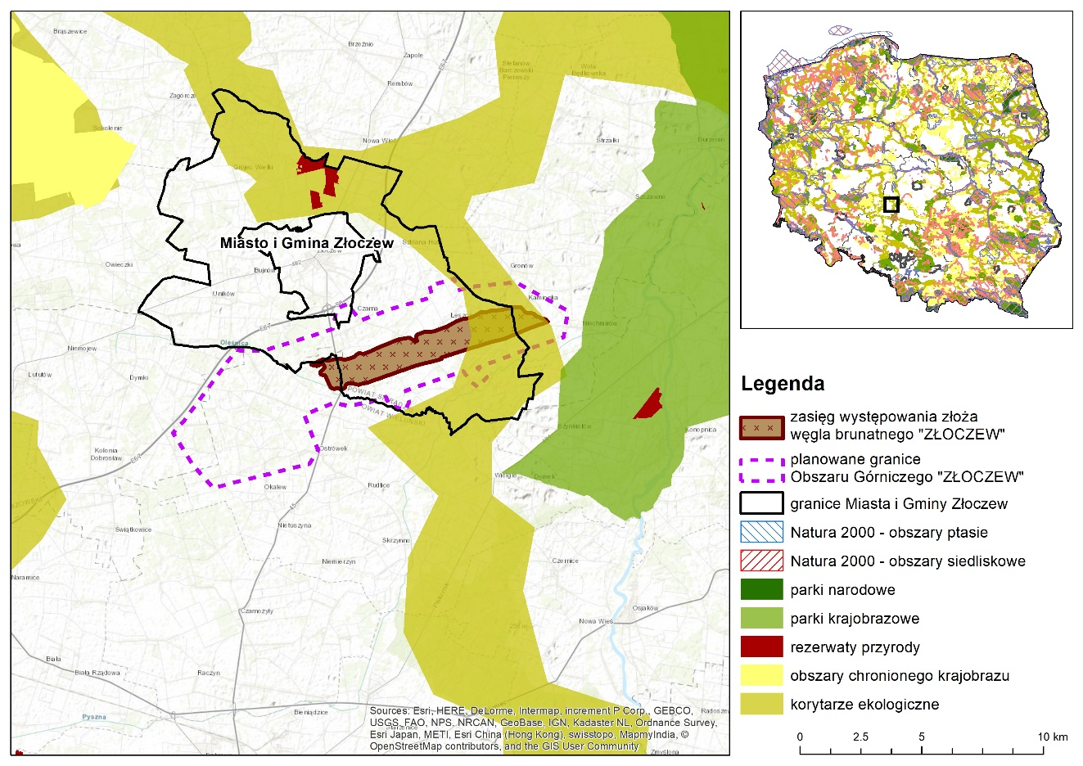
Rysunek 40. Lokalizacja złoża węgla brunatnego Złoczew oraz planowanego Obszaru Górniczego „Złoczew” na tle obszarów chronionych i korytarzy ekologicznych
Proponowany obszar wydobycia węgla brunatnego leży poza prawnymi formami ochrony przyrody, jest jednak zlokalizowany w korytarzu ekologicznym Warta – Jeziorsko. Podjęcie planowanego wydobycia może potencjalnie negatywnie oddziaływać na drożność korytarza ze względu na przekształcenie powierzchni ziemi oraz ewentualne wylesienie terenu.
Jak wspomniano w powyższej decyzji, realizacja inwestycji skutkować będzie zniszczeniem stanowisk roślin, fragmentów siedlisk przyrodniczych oraz siedlisk płazów i ptaków. Są to jednak gatunki powszechnie występujące i nienarażone na wymarcie. Nie stwierdzono znaczącego negatywnego oddziaływania na bioróżnorodność, obszary chronione oraz obszary Natura 2000. W celu zapewnienia właściwej ochrony oraz zminimalizowania strat w zasobach przyrodniczych wskazano działania minimalizujące i kompensujące negatywne oddziaływanie. Są to przede wszystkim:
wykonanie siedlisk zastępczych dla gatunków płazów na etapie prowadzenia inwestycji;
- przewidziano działania kompensacyjne dla dwóch płatów siedlisk 91E0-4 (2 ha) i jednego płatu siedliska 91D0 (1 ha) – poprawa lub odtworzenie stanu zachowania ok. 6 ha lasów hydrofilnych;
- za przewidywaną utratę siedliska 7120 o pow. 1 ha należy przeprowadzić renaturyzację torfowiska lub innego mokradła o powierzchni 2 ha;
- za przewidywaną utratę pięciu płatów siedliska 6510-1 o łącznej pow. 3 ha należy przeprowadzić renaturyzację o pow. 6 ha łąk świeżych lub zalewowych;
- za przewidywaną utratę płatu siedliska 2330-1 o pow. 0,3 ha należy odtworzyć ok. 0,6 ha muraw psammofilnych lub kserotermicznych;
- należy za przewidzianą likwidację 9 gniazd bociana białego poza obszarem górniczym ustawić 20 platform w miejscach wskazanych przez ornitologa;
- zapewnienie nadzoru przyrodniczego na całym terenie prowadzonej inwestycji oraz monitoring przyrodniczy;
- prowadzenie prac w ciekach zgodnie z zachowaniem środków opisanych w decyzji, w celu zachowania walorów przyrodniczych
Inwestor przedstawił w Raporcie, iż pozostawione zostanie bez zmian koryto rzeki Oleśnicy – w Parku Krajobrazowym Międzyrzecza Warty i Widawki, żadne prace regulacyjne i utrzymaniowe nie będą prowadzone.
Złoże Ościsłowo
Dla lokalizacji planowanej odkrywki w Ościsłowie Regionalny Dyrektor Ochrony Środowiska w Poznaniu
w dn. 10 marca 2017 r. wydał decyzję odmawiającą określenia środowiskowych uwarunkowań dla przedsięwzięcia pn. „Wydobycie węgla brunatnego i kopalin towarzyszących z Odkrywki Ościsłowo” (znak sprawy: WOO-II.4235.9.2015.WM.72). Aktualnie decyzja znajduje się w procedurze odwoławczej.
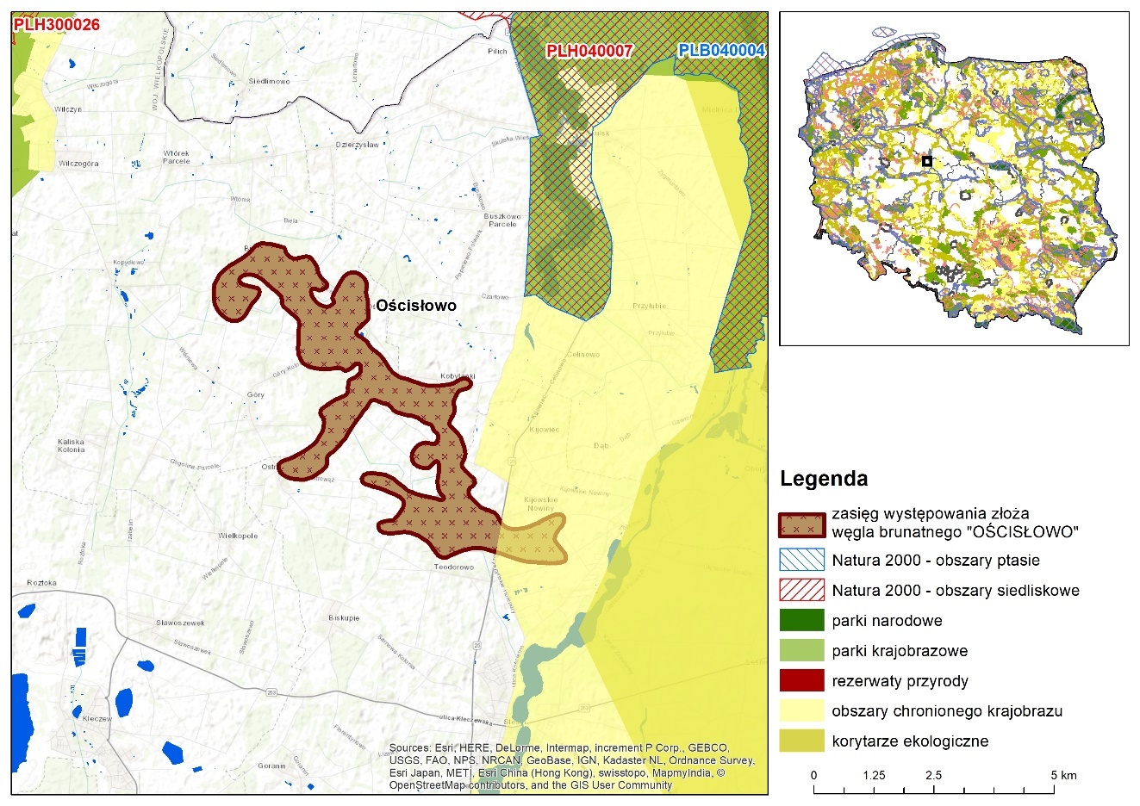
Rysunek 41. Lokalizacja złoża węgla brunatnego „Ościsłowo” na tle obszarów chronionych i korytarzy ekologicznych
Złoże położone jest na terenie Goplańsko-Kujawskiego Obszaru Chronionego Krajobrazu, natomiast jak wynika z uzasadnienia dla powyżej wspomnianej decyzji planowany obszar wydobycia jest zlokalizowany na terenie poza granicami form ochrony przyrody. W odległości ok. 2 km znajduje się obszar mający znaczenie dla Wspólnoty jezioro Gopło PLH040007 oraz obszar specjalnej ochrony ptaków Ostoja Nadgoplańska PLB040004, natomiast w odległości ok. 6 km obszar Pojezierze Gnieźnieńskie PLH300026. dla obszaru Natura 2000 Pojezierze Gnieźnieńskie PLH300026 w powyższej decyzji stwierdzono znaczące negatywne oddziaływanie na środowisko. Warto podkreślić, że wyłącznie dobrze wykonany plan kompensacji i minimalizacji negatywnych oddziaływań na środowisko da inwestorowi możliwość uzyskania pozytywnej decyzji środowiskowej dla odkrywki Ościsłowo, co będzie przedmiotem szczegółowej analizy Regionalnej Dyrekcji Ochrony Środowiska w Poznaniu
Złoże Gubin
Dla inwestycji w Gubinie Regionalny Dyrektor Ochrony Środowiska w Gorzowie Wielkopolskim zdecydował w dn. 19 sierpnia 2019 r. o umorzeniu w całości postępowania w sprawie wydania decyzji
o środowiskowych uwarunkowaniach dla przedsięwzięcia polegającego na eksploatacji odkrywkowej złoża węgla brunatnego Gubin (znak sprawy: WZŚ.420.3.2019.AN).

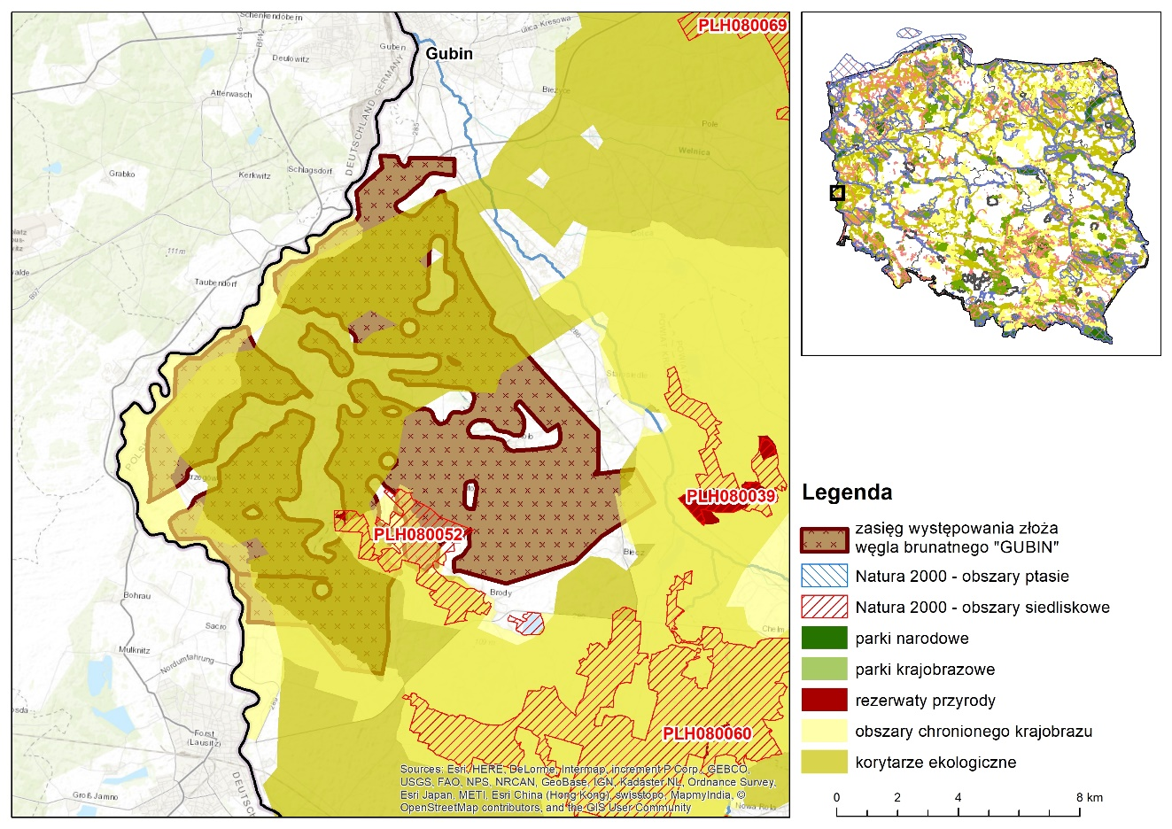
Rysunek 42. Lokalizacja złoża węgla brunatnego „Gubin” na tle obszarów chronionych i korytarzy ekologicznych
Teren złoża jest położony w korytarzu ekologicznym Ziemia Lubuska – środek. Ponadto leży on w Obszarze Chronionego Krajobrazu Dolina Nysy oraz Zachodnie okolice Lubska. Planowany teren wydobycia położony jest w obszarze Natura 2000 Jeziora Brodzkie PLH080052. do priorytetowych siedlisk należą tam zbiorowiska łęgów olszowych i olszowo-jesionowych, często o wzorcowo wykształconej strukturze
i fizjonomii, a lokalnie także z częstym udziałem jesionu w drzewostanie. Dominującym typem siedliska przyrodniczego są świeże i wilgotne łąki użytkowane ekstensywnie. Znacznie mniejszą powierzchnię zajmują zmiennowilgotne łąki trzęślicowe, reprezentowane przez różne postaci zespołu Selino-Molinietum. Niewątpliwie jednym z najcenniejszych elementów szaty roślinnej są zbiorowiska wodno-błotne z klasy Isoëto-Nanojuncetea, reprezentowane przez zespoły: Eleocharito ovate-Caricetum bohemicae, Littorello-Eleocharitetum acicularis i Cypero-Limoselletum.
Występują one głównie na stawach w Brodach, gdzie w sprzyjających warunkach potrafią pokrywać niemal całą powierzchnię dna stawów i ich brzegów, co jest ewenementem w skali całego kraju. Skupiają wiele zagrożonych lub rzadkich w Polsce gatunków roślin. W jeziorze Suchodół odnotowano obecność rzadkiego zespołu jezierzy Najadetum marinae.
Planowana inwestycja mogłaby poprzez ewentualne wylesianie, zajmowanie powierzchni siedlisk oraz zmianę stosunków wodnych pogorszyć stan siedlisk i gatunków objętych ochroną. Należy zatem rozważyć wariant lokalizacyjny, wyłączający część złoża z eksploatacji lub zaproponować skuteczne działania kompensacyjne i minimalizujące.
Działanie: 1.5 Zapewnienie możliwości pokrycia zapotrzebowania na gaz:
− optymalizacja wykorzystania krajowych złóż gazu ziemnego, w tym wykorzystanie niekonwencjonalnych metod wydobycia gazu (zgodnie z zasadami określonymi w polityce surowcowej państwa).
Podobnie jak w przypadku ropy naftowej, kontynuowane będzie poszukiwanie nowych złóż (także na dnie Morza Bałtyckiego), które zastąpią wyeksploatowane złoża. Podobnie jak w przypadku prac poszukiwawczych, a także wydobywczych, istotny negatywny wpływ dotyczyć będzie ryzyka fragmentacji siedlisk przyrodniczych, zajmowania znacznych powierzchni pod obszary wydobycia
(w szczególności w przypadku wydobycia gazu łupkowego). W wyniku eksploatacji złóż gazu niekonwencjonalnego powstawać będą duże ilości tzw. płynu powrotnego. W dłuższym okresie czasu mogą mieć miejsce niekorzystne zmiany stosunków wodnych, zanieczyszczenia wód powierzchniowych
a incydentalnie także zasobów wód podziemnych. Takie negatywne oddziaływania mogą w znacznym stopniu wywierać presję na siedliska i gatunki zależne od wód. Stopień oddziaływania na środowisko,
w tym w szczególności na zasoby przyrodnicze będzie uzależniony w dużej mierze od technologii wydobycia, a także dokładnych lokalizacji miejsc wydobycia.
Działanie: 2A.1 Zapewnienie możliwości pokrycia zapotrzebowania na moc elektryczną własnymi surowcami i źródłami, z uwzględnieniem możliwości wymiany transgranicznej.
Działanie: 2A.2 Zapewnienie możliwości pokrycia wzrostu zapotrzebowania na energię elektryczną przez źródła inne niż konwencjonalne elektrownie węglowe.
Działanie będzie w głównej mierze związane z modernizacją, budową i rozbudową elektrowni
i elektrociepłowni. Obszary realizacji powyższych zadań będą dotyczyć zarówno istniejących elektrowni
i elektrociepłowni, jak również nowo powstających. Powyższe działania, a także realizacja infrastruktury liniowej (towarzyszącej nowym obiektom) spowodują zmniejszenie powierzchni terenów dotychczas dostępnych dla roślin, zwierząt oraz siedlisk, mogą też występować zakłócenia ciągłości oraz funkcjonowania korytarzy ekologicznych, jak też integralności obszarów chronionych. Pośrednie oddziaływania mogą spowodować zmiany stosunków wodnych, które mają wpływ na rośliny i zwierzęta oraz ekosystemy, w tym system obszarów chronionych. Odprowadzanie zanieczyszczeń w ściekach oraz podwyższona mineralizacja wód oraz zwiększone zasolenie wprowadzane do wód powierzchniowych, będzie wpływać na rośliny i zwierzęta w środowisku wodnym; istotne znaczenie ma także wyższa temperatura odprowadzanych wód zarówno z elektrowni konwencjonalnych, jak i z elektrowni jądrowych, ponieważ wpływać będą na gatunki np. organizmów wodnych.
Działanie: 2B.1 Rozbudowa wewnętrznej elektroenergetycznej sieci przesyłowej – realizacja inwestycyjnych umożliwiających zwiększenie gęstości sieci, wyprowadzenie mocy z dużych elektrowni oraz lepszego wykorzystania połączeń transgranicznych.
Działanie: 2B.2 Wzmacnianie elektroenergetyczne połączeń transgranicznych na profilu z Niemcami, Czechami, Słowacją.
Działanie: 2B.4 Odtwarzanie infrastruktury
Budowa nowych linii energetycznych może w fazie inwestycyjnej generować negatywne oddziaływania na różnorodność biologiczną i obszary chronione w wyniku bezpośredniego niszczenia siedlisk oraz śmiertelność, głównie ptaków i nietoperzy w wyniku kolizji z przewodami i słupami, a także w wyniku porażenia prądem. Największe oddziaływanie na różnorodność biologiczną będzie miało miejsce na etapie realizacji inwestycji. W miejscu posadowienia słupów nośnych oraz dróg dojazdowych istnieje ryzyko zniszczenia stanowisk roślin chronionych, czy fragmentów siedlisk, a także usuwania okazów drzew.
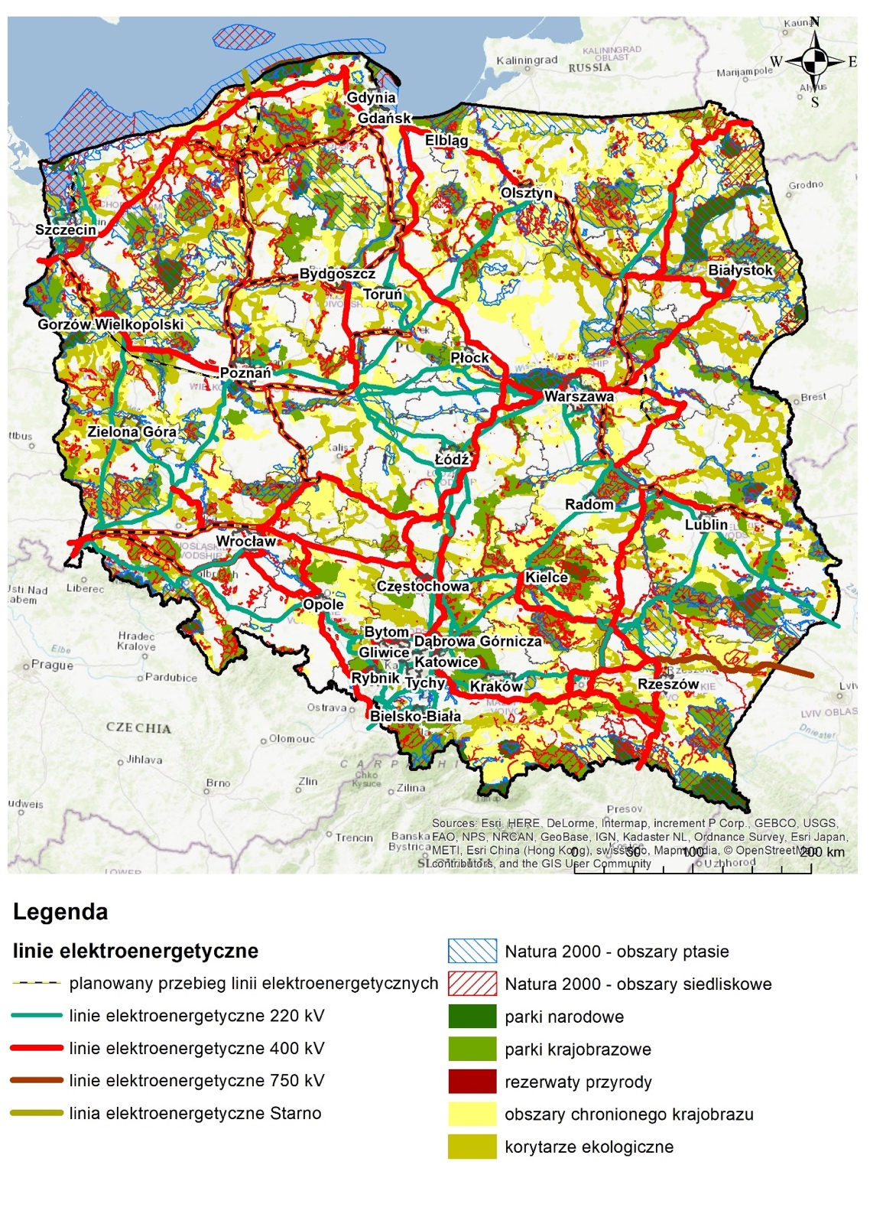
Rysunek 43. Planowany przebieg sieci elektroenergetycznych na tle obszarów chronionych i korytarzy ekologicznych
Oddziaływanie nie powinno być znaczące, ponieważ zmiany te będą ograniczone do miejsc posadowienia słupów, a także będą zajmować niewielką powierzchnię. Możliwa będzie rewaloryzacja zasobów przy zastosowaniu odpowiednich działań – odpowiedniego zaplanowania miejsc lokalizacji słupów, tak aby
w jak najmniejszym stopniu ingerować w chronione siedliska oraz np. poprzez przenoszenie cennych okazów roślin chronionych w inne miejsca.
Projekt Polityki zakłada realizację projektów związanych z rozbudową sieci elektroenergetycznej, tak aby poprawiać zdolności przesyłu energii pomiędzy ościennymi krajami. W celu określenia skali oddziaływania planowanych inwestycji przeprowadzono analizę przestrzenną, w której na obszary chronione zostały naniesione planowane przebiegi linii napowietrznych. W trakcie opracowania niniejszej prognozy brak dokładnej dokumentacji technicznej, która pozwoliłaby precyzyjnie stwierdzić, które obszary będą narażone na wpływ inwestycji. do analiz przyjęto proponowany przebieg linii z założeniem, iż może być ona poprowadzona w 20 km pasie.
Proponowane linie energetyczne przechodziłyby przez 5 korytarzy ekologicznych. Jak zauważono we wcześniejszej części opracowania, linie energetyczne nie stanowią trwałej bariery migracyjnej, a ryzyko jest związane z kolizjami ptaków i nietoperzy. Należy stosować działania minimalizujące w postaci oznaczeń na liniach, które zwiększyłyby ich widoczność.
Tabela 19. Potencjalne kolizje inwestycji w sieci elektroenergetyczne z korytarzami ekologicznymi
Nazwa korytarza | Gmina | Województwo
Dolina Odry - Północny | Gryfino | Zachodniopomorskie
Dolina Odry - Północny | Banie | Zachodniopomorskie
Pobrzeże Słowińskie | Słupsk | Pomorskie
Puszcza Wkrzańska | Szczecin | Zachodniopomorskie
Puszcza Wkrzańska | Police | Zachodniopomorskie
Góry Stołowe - północ | Lubań | Dolnośląskie
Góry Stołowe - północ | Nowogrodziec | Dolnośląskie
Góry Stołowe - zachód | Siekierczyn | Dolnośląskie
Góry Stołowe - zachód | Platerówka | Dolnośląskie

Z analizy przebiegu proponowanych linii napowietrznych wynika, iż może dojść do przecięcia 5 obszarów Natura 2000. W przypadku obszaru Zalew Szczeciński PLB320009 w SDF obszaru wskazano zagrożenie D02.01 (L)- czyli zagrożenie ze strony linii elektrycznych o niskim poziomie intensywności. W przypadku obszaru Puszcza Goleniowska PLB320012 wskazano zagrożenie D02.01.01 (H) linii elektrycznych napowietrznych o wysokim poziomie intensywności. Należy zatem w procesie inwestycyjnym przeanalizować w szczególności ten rodzaj zagrożenia oraz dokładną lokalizację sieci.
Tabela 20. Potencjalne kolizje inwestycji w sieci elektroenergetyczne z obszarami Natura 2000
Nazwa obszaru | Kod obszaru | Oddziaływania/przedmioty ochrony
Zalew Szczeciński | PLB320009 | W SDF wskazane zagrożenie D02.01 (L)
Dolina Dolnej Odry | PLB320003 | W SDF brak wskazanego zagrożenia ze strony linii napowietrznych
Puszcza Goleniowska | PLB320012 | W SDF wskazane zagrożenie D02.01.01 (H)
Dolina Tywy | PLH320050 | W SDF brak wskazanego zagrożenia ze strony linii napowietrznych
Ujście Odry i Zalew Szczeciński | PLH320018 | W SDF brak wskazanego zagrożenia ze strony linii napowietrznych

Obszary chronionego krajobrazu
Potencjalnie inwestycje mogą przebiegać przez obszary ochronionego krajobrazu: Przywidzki i Doliny Raduni. Inwestycje w infrastrukturę przesyłu energii elektrycznej mogą w znacznym stopniu wpływać na walory krajobrazowe. Należy jednak mieć na uwadze, iż zgodnie z ustawą o ochronie przyrody istnieje odstępstwo ustawowe dla realizacji inwestycji celu publicznego w rozumieniu art. 2 pkt 5 ustawy z dnia 27 marca 2003 r. o planowaniu i zagospodarowaniu przestrzennym na terenie parków krajobrazowych oraz obszarów chronionego krajobrazu.
Działanie: 3A.2 Zapewnienie możliwości importu gazu ziemnego poprzez budowę Baltic Pipe – połączeń Norwegia-Dania oraz Dania-Polska wraz z rozbudową systemów przesyłowych w Danii i w Polsce. 3A Projekt Strategiczny PEP
Baltic Pipe składa się z pięciu kluczowych elementów, z czego trzy mieszczą się w ramach projektowanej Polityki:
- rurociągu morskiego łączącego Danię i Polskę, o długości ok. 275 km, zapewniającego dwukierunkowy przesył gazu;
- budowa gazociągu łączącego gazociąg podmorski z krajowym systemem przesyłowym;
- rozbudowy polskiego systemu przesyłowego.
Poniżej na podstawie dostępnej dokumentacji oraz wydanych decyzji opisane zostały oddziaływania poszczególnych elementów Baltic Pipe.
Rurociąg morski łączący Danię i Polskę, o długości ok. 275 km, zapewniającego dwukierunkowy przesył gazu
Zasięg przeanalizowanych w Raporcie o oddziaływaniu na środowisko przedsięwzięcia pn. „Rurociąg podmorski Baltic Pipe – część polska” dotyczył polskiej wyłącznej strefy ekonomicznej (dla wariantu Niechorze-Pogorzelica – ok. 28,9 km, dla wariantu Rogowo – ok. 31,7 km), a także polskie wody terytorialne (dla wariantu Niechorze-Pogorzelica – ok. 22,5 km, dla wariantu Rogowo – ok. 23,5 km). Poniżej przedstawiono wyniki powyższego Raportu.
W dokumentacji inwestor zaproponował dwa warianty realizacji inwestycji. Biorąc pod uwagę wszystkie skutki środowiskowe realizacji przedsięwzięcia, a więc nie tylko bezpośrednie oddziaływania na elementy przyrodnicze środowiska, ale także oddziaływania związane ze zużyciem wody, energii, wytwarzaniem odpadów oraz wpływem na zdrowie i warunki życia ludzi, za wariant najkorzystniejszy dla środowiska uznano wariant Niechorze-Pogorzelica. Obydwa warianty zlokalizowane są na obszarach Natura 2000 zarówno na odcinku lądowym, jak i morskim. Na odcinku morskim skala i znaczenie potencjalnych oddziaływań w trakcie budowy na Naturę 2000 obydwu wariantów będzie porównywalna.
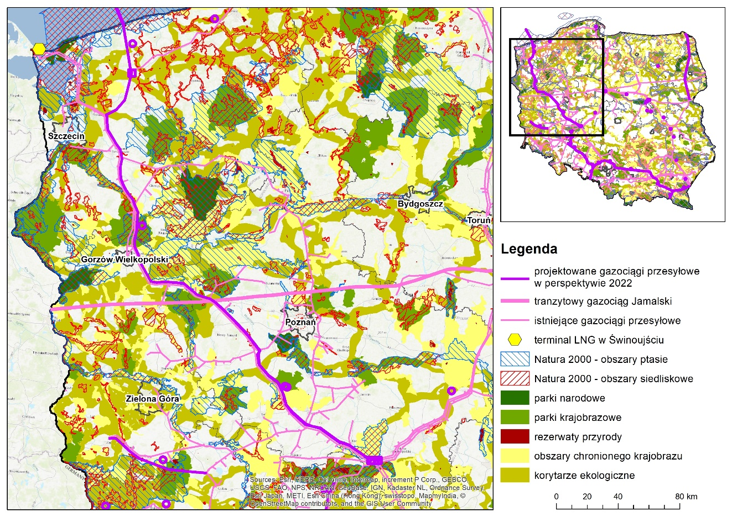
Rysunek 44. Planowany rurociąg Baltic Pipe na terytorium Polski w kontekście obszarów chronionych i korytarzy ekologicznych
Mimo, że w trakcie budowy skala oddziaływań na ptaki zimujące, będące przedmiotem ochrony obszaru Zatoka Pomorska, w wariancie Niechorze-Pogorzelica będzie nieznacznie większa (dłuższy czas prac budowlanych w granicach obszaru Natura 2000, większa ingerencja w siedliska bentosowe będące bazą żerowiskową ptaków), to jednak różnica w skali oddziaływań będzie niewielka, a oddziaływania nie będą miały charakteru znaczących. Należy jednak pamiętać, że okres budowy przedsięwzięcia będzie stosunkowo krótki (oddziaływania w maksymalnie dwóch okresach zimowania), a na etapie eksploatacji (50 lat) inwestycja nie będzie negatywnie oddziaływać na ptaki morskie. Będzie natomiast oddziaływać pozytywnie i w wariancie Niechorze-Pogorzelica skala tego oddziaływania będzie dwukrotnie większa. Oddziaływanie pozytywne będzie związane z utworzeniem strefy bezpieczeństwa ponad gazociągiem,
w której nie będzie możliwe prowadzenie działalności rybackiej. Działalność ta jest wskazywana jako podstawowe źródło dodatkowej śmiertelności ptaków morskich i ssaków morskich, w wyniku przyłowów w sieciach. Wariant Rogowo jest potencjalne mniej odziaływujący na integralność i przedmioty ochrony obszarów Natura 2000, w części lądowej ze względu na brak oddziaływań związanych z fizycznym zniszczeniem chronionych siedlisk w ramach obszaru. Przy ocenie wpływu obydwu wariantów na siedliska będące przedmiotem ochrony obszaru Natura 2000 Trzebiatowsko-Kołobrzeski Pas Nadmorski PLH320017 należy wziąć jednak także pod uwagę kumulację oddziaływań dalszej części lądowej rurociągu Baltic Pipe. Wariant Rogowo będzie przebiegał przez tereny podmokłe, m.in. w dolinie Starej Regi, gdzie również może powodować oddziaływania na siedliska będące przedmiotem ochrony. W przypadku wariantu Rogowo, kluczowymi czynnikami zwiększającymi skalę oddziaływań na środowisko są oddziaływania związane
z procesem budowy, związane z dwukrotnie dłuższym mikrotunelem, którym gazociąg ma być wyprowadzony na ląd. Konieczność zastosowania tak długiego mikrotunelu wynika z niekorzystnych warunków dynamicznych dna. Strefa dużej zmienności poziomu osadów na dnie sięga w tym wariancie około 1 100 m w głąb morza, co stwarza istotne ryzyko dla stabilności, a tym samym bezpieczeństwa rurociągu. Niemal dwukrotnie dłuższy mikrotunel w tym wariancie niż w wariancie Niechorze-Pogorzelica, przekłada się w sposób istotny na dłuższy czas budowy, większe zapotrzebowanie na wodę, energię
i materiały do budowy, większą skalę emisji hałasu i zanieczyszczeń powietrza, a także większy ruch pojazdów dostawczych. W wariancie tym, ze względu na lokalizację wyjścia na ląd oraz placu budowy stacji zaworowej w zdecydowanie bliższym sąsiedztwie zabudowy mieszkaniowej oraz obiektów turystycznych, występuje większe ryzyko konfliktów społecznych, wynikających z obawy o potencjalne oddziaływania na zdrowie i warunki życia ludzi (hałas, emisje spalin, ruch samochodowy).
Wszystkie powyższe powody wpływają na ostateczne wskazanie wariantu Niechorze-Pogorzelica jako najkorzystniejszego pod względem środowiskowym.
W wyniku oceny stwierdzono, że przedsięwzięcie nie spowoduje oddziaływań, które mogłyby zmniejszać różnorodność biologiczną tj.: zniszczenia funkcji ekosystemów, znaczącej utraty powierzchni oraz rozproszenia siedlisk gatunków i chronionych siedlisk przyrodniczych; izolacji siedlisk gatunków oraz objętych ochroną siedlisk przyrodniczych; zmniejszenie ilości gatunków; utraty różnorodności genetycznej w obrębie jednego gatunku.
Obszary chronione na obszarach morskich
Przedsięwzięcie znajduje się w obrębie 3 obszarów chronionych na morzu: obszar Natura 2000 Zatoka Pomorska PLB990003, obszar Natura 2000 Ostoja na Zatoce Pomorskiej PLH990002 oraz Morski Obszar Chroniony HELCOM nr 170 Zatoka Pomorska, których celem jest ochrona siedlisk i gatunków ptaków, ssaków i ryb. Wyniki wykonanych badań środowiskowych dla ptaków morskich, ssaków i ryb potwierdzają, że nie dojdzie do powstania znaczących dla nich oddziaływań. Oznacza to tym samym, że nie zostanie zaburzone funkcjonowanie obszarów chronionych, w których są one przedmiotem ochrony. W ramach obszaru HELCOM Zatoka Pomorska, jedną ze zidentyfikowanych presji na środowisko jest zanieczyszczenie wód odpadami stałymi i mikroodpadami. Odpady powstałe podczas budowy i eksploatacji przedsięwzięcia nie będą wyrzucane do wody. Będą one gromadzone i następnie przekazane do usunięcia. Oznacza to,
że Przedsięwzięcie nie przyczyni się w tym zakresie do zanieczyszczenia wód. Potencjalnie groźnym oddziaływaniem jest emisja hałasu przy kontrolowanej detonacji niewybuchów, co zostało wcześniej opisane przy okazji oceny oddziaływania na ssaki morskie. W związku z tym zaproponowano działania minimalizujące, dzięki którym oddziaływanie nie będzie znacząco negatywnie wpływać na zwierzęta,
w szczególności na morświna, będącego przedmiotem ochrony obszaru Natura 2000 Ostoja na Zatoce Pomorskiej.
Trasa rurociągu w części morskiej znajduje się w zasięgu obszarów: Natura 2000 Zatoka Pomorska PLB990003, którego celem jest ochrona gatunków ptaków oraz ich siedlisk oraz Natura 2000 Ostoja na Zatoce Pomorskiej PLH990002, którego celem jest ochrona siedliska przyrodniczego (Piaszczyste ławice) oraz morświna i gatunku ryb (parposz). Wyniki ocen oddziaływania na ryby, ssaki i ptaki morskie potwierdzają, że większość oddziaływań będzie miała ograniczony zasięg i będą występowały w krótkim czasie. Po zakończeniu prowadzenia prac warunki środowiska morskiego będą ulegały stabilizacji,
co oznacza, że wypłoszone gatunki będą powracały do wcześniejszych obszarów. Jedynie w przypadku ssaków morskich, które są przedmiotem ochrony Natura 2000 Ostoja na Zatoce Pomorskiej PLH990002 istnieje ryzyko wystąpienia oddziaływań znaczących związanych z ewentualną koniecznością wykonania kontrolowanej detonacji niewybuchów pozostawionych na dnie morskim. Nie jest to jednak działanie planowane. W celu minimalizacji zaproponowano odpowiednie działania polegające na monitorowaniu obecności ssaków i ich ewentualnym wypłoszeniu z obszaru, na którym mogłoby dojść do negatywnego oddziaływania na nie. W okresie eksploatacji gazociągu wystąpi pozytywne oddziaływanie w postaci ograniczenia presji ze strony rybołówstwa na ssaki morskie i ptaki morskie w strefie ochronnej utworzonej wzdłuż gazociągu, o szerokości do 500 m.
Obszary Natura 2000 na lądzie
Przedsięwzięcie jest zlokalizowane w granicach obszaru Natura 2000 Trzebiatowsko-Kołobrzeski Pas Nadmorski PLH320017. Obszar ten wyznaczony został w celu ochrony gatunków roślin i zwierząt
z wyłączeniem ptaków oraz siedlisk przyrodniczych. Przedsięwzięcie w wariancie Niechorze-Pogorzelica będzie zlokalizowane w obrębie trzech chronionych siedlisk, przy czym w obszarze planowanym pod budowę znajdują się dwa z nich:
- 2180 – Lasy mieszane i bory na wydmach nadmorskich;
- 2130 – Nadmorskie wydmy szare* (niewielki fragment pod kablową linię elektroenergetyczną).
Na potrzeby przedsięwzięcia przeprowadzono inwentaryzację, która potwierdziła, że rośliny i zwierzęta chronione w ramach powyższych siedlisk nie znajdują się w strefie zasięgu oddziaływań powodowanych przez realizację rurociągu.
Przedsięwzięcie znajduje się także w granicach obszaru Natura 2000 Wybrzeże Trzebiatowskie PLB320010. Obszar ten, wyznaczony został w celu ochrony gatunków ptaków i ich siedlisk. W wyniku przeprowadzonej inwentaryzacji, w obszarze przedsięwzięcia oraz w zasięgu jego oddziaływań nie stwierdzono występowania stanowisk ani siedlisk gatunków ptaków, które są przedmiotem ochrony tego obszaru.
Jednym z kluczowych oddziaływań jest zniszczenie stosunkowo niewielkiego obszaru siedliska przyrodniczego tj. lasów mieszanych i boru na wydmach nadmorskich w wyniku budowy sieci, drogi dojazdowej oraz linii elektroenergetycznej. Dojdzie także do zniszczenia części siedliska pod nazwą „nadmorskie wydmy szare”, na których zlokalizowany zostanie kilkudziesięciometrowy odcinek linii elektroenergetycznej.
Po zakończeniu prac plac budowy będzie przywracany do stanu sprzed budowy, co oznacza, że siedliska będą całościowo lub częściowo odtwarzane. Część obszaru zostanie jednak trwale zajęta przez elementy przedsięwzięcia (gazociąg, droga dojazdowa) lub wylesiona (obszar bezpośrednio nad rurociągiem
i kablową linią elektroenergetyczną). Utrata siedlisk nie oznacza jednak jeszcze, że przedsięwzięcie będzie istotnie oddziaływać na obszar Natura 2000. W tym celu analizuje się czy ingerencja w środowisko wpłynie na spójność, integralność sieci obszarów Natura 2000, a także na przedmioty ochrony. Wyniki oceny pozwoliły stwierdzić, że wielkość zajętego terenu, a także charakter wykonywanych prac nie będzie znacząco oddziaływał na wskazane wyżej elementy.
Budowa gazociągu łączącego gazociąg podmorski z krajowym systemem przesyłowym
Dla projektu Regionalny Dyrektor Ochrony Środowiska w Szczecinie wydał decyzję znak: WONS-OŚ.420.3.2019.MB.27 z dn. 17 maja 2019 r. o środowiskowych uwarunkowaniach dla przedsięwzięcia
pn. „Inwestycja stanowiąca infrastrukturę niezbędną do obsługi międzynarodowego Gazociągu Bałtyckiego (Baltic Pipe) stanowiącego połączenie systemów przesyłowych Rzeczypospolitej Polskiej
i Królestwa Danii - część lądowa."
Trasa gazociągu przecina następujące korytarze ekologiczne: Pobrzeża Zachodniopomorskie, Puszcza Goleniowska - Puszcza Koszalińska, Puszcza Goleniowska - Puszcza Drawska, Korytarz Północny. Zasadnicze oddziaływania na funkcjonalność korytarzy ekologicznych związane będą z etapem budowy, w trakcie którego dojdzie do zaburzenia aktualnego stanu siedlisk, zakłócenia warunków bytowania i migracji zwierząt, szczególnie w aspekcie lokalnym. Będą to jednak oddziaływania krótkotrwałe, lokalne
i odwracalne. Inwestycja nie stworzy trwałych barier, które uniemożliwiłyby przemieszczanie się organizmów, co dotyczy zarówno korytarzy o randze lokalnej, ale także regionalnej i krajowej.
Trasa projektowanego gazociągu przechodzi przez dwa obszary Natura 2000: Trzebiatowsko-Kołobrzeski Pas Nadmorski PLH320017 i Wybrzeże Trzebiatowskie PLB320010. Plany zadań ochronnych (dalej PZO) ww. obszarów nie identyfikują zagrożeń dla przedmiotów ochrony, związanych z budową gazociągu i jego eksploatacją. Ponadto przedmiotowa inwestycja nie uniemożliwi realizacji planowanych w ramach PZO działań ochrony czynnej. W zasięgu realizacji analizowanej inwestycji znajduje się jeden z przedmiotów ochrony obszaru Natura 2000 Trzebiatowsko Kołobrzeski Pas Nadmorski - siedlisko przyrodnicze 2180 Lasy mieszane i bory na wydmach nadmorskich, którego stan ochrony określono jako U1 - stan niezadawalający. W trakcie przeprowadzonej analizy wykazano, iż przedsięwzięcie w niewielkim stopniu przyczyni się do zmniejszenia powierzchni płatu siedliska 2180 na skutek wycinki drzew, tj. o 0,35%
w stosunku do całej powierzchni siedliska w obszarze Trzebiatowsko-Kołobrzeski Pas Nadmorski. Krótkotrwałe i odwracalne zajęcie fragmentu siedliska będzie dotyczyło ok. 5,78 ha, które po zakończeniu budowy zostanie przeznaczone do odtworzenia, natomiast trwała utrata siedliska będzie dotyczyła
w sumie ok. 0,94 ha. W celu minimalizacji oddziaływania na ten element środowiska ustalono konieczność wprowadzenia nasadzeń odtwarzających.
Zgodnie z dokumentacją planowana inwestycja nie wpłynie negatywnie na populacje i siedliska gatunków ptaków stanowiących przedmioty ochrony obszaru Natura 2000 Wybrzeże Trzebiatowskie PLB320010.
W zasięgu oddziaływania analizowanej inwestycji znajdują się dwa przedmioty ochrony obszaru Wybrzeże Trzebiatowskie - żuraw Grus i gąsiorek Lanius collurio. Planowana inwestycja nie wpisuje się
w zagrożenia zidentyfikowane w PZO dla gąsiorka i żurawia. Siedliska obu gatunków ptaków w granicach obszaru Natura 2000 zlokalizowane są poza pasem montażowym i pozostaną bez ingerencji. Budowa gazociągu wiąże się jedynie z ryzykiem okresowego płoszenia osobników podczas prac budowlanych. Oddziaływanie inwestycji będzie zatem krótkotrwałe, ustąpi po zakończeniu prac.
Przeprowadzona analiza nie wykazała znaczącego negatywnego oddziaływania przedsięwzięcia
w odniesieniu do siedlisk przyrodniczych oraz gatunków roślin i zwierząt, dla których ochrony zostały wyznaczone ww. obszary Natura 2000, a co za tym idzie nie spowoduje wystąpienia skumulowanego wpływu na te obszary.
Działanie: 3A.2 Zapewnienie możliwości importu gazu ziemnego poprzez budowę Baltic Pipe – połączeń Norwegia-Dania oraz Dania-Polska wraz z rozbudową systemów przesyłowych w Danii i w Polsce. 3A Projekt Strategiczny PEP
- rozbudowa polskiego systemu przesyłowego.
oraz
Działanie: 3A.4 Rozbudowa połączeń gazowych z państwami sąsiadującymi – Słowacją, Litwą, Czechami
i Ukrainą.
Projekt PEP2040 zakłada realizację rozbudowy sieci dystrybucji gazu w ramach wcześniej opisanego projektu Baltic Pipe, jak również w ramach rozbudowy sieci łączącej z krajami ościennymi.
Podobnie jak w przypadku linii napowietrznych przeanalizowano proponowany przebieg sieci
z uwzględnieniem 20 km bufora, ze względu na brak precyzyjnie wskazanych przebiegów gazociągów oraz dokumentacji technicznych. Analiza przestrzenna wskazała, iż 33 korytarze ekologiczne mogą potencjalnie znaleźć się na przecięciu z sieciami gazowymi.
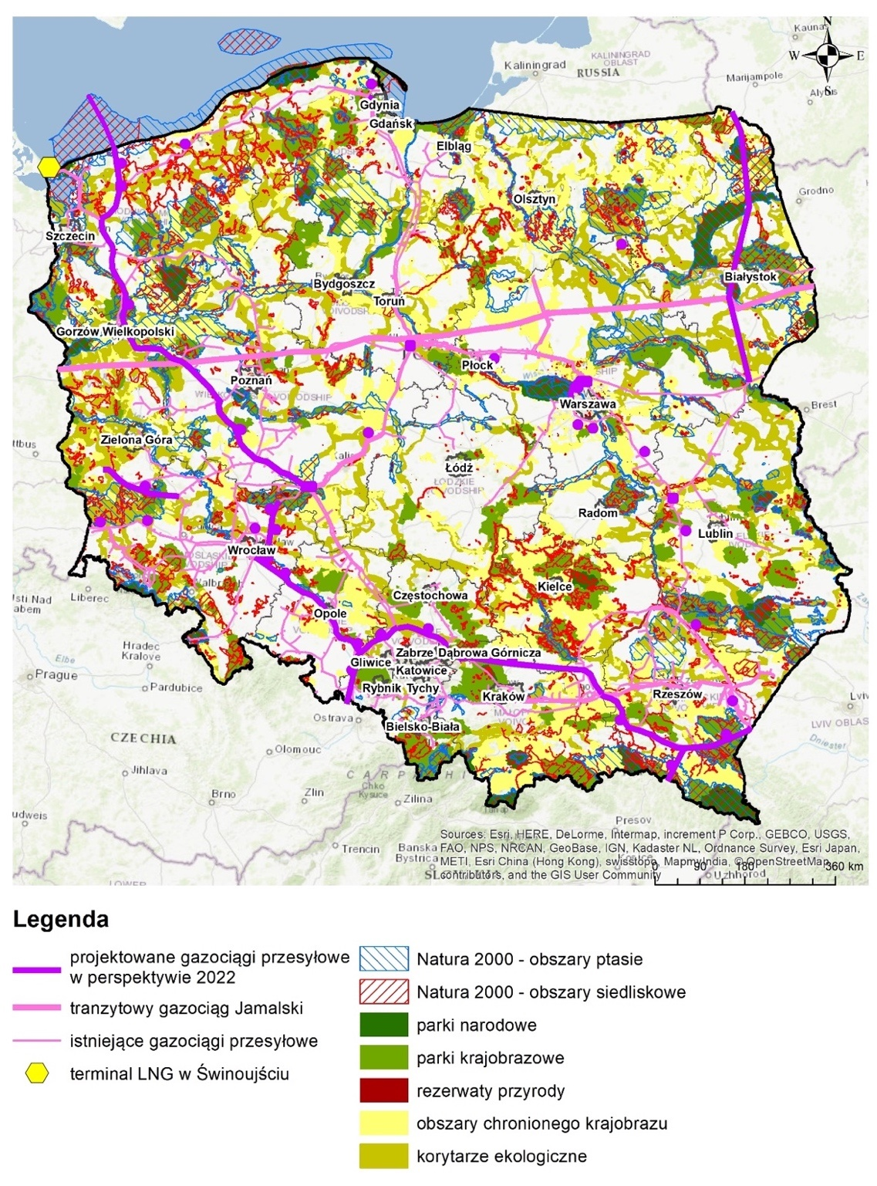
Rysunek 45. Projektowane gazociągi przesyłowe na tle obszarów chronionych i korytarzy ekologicznych
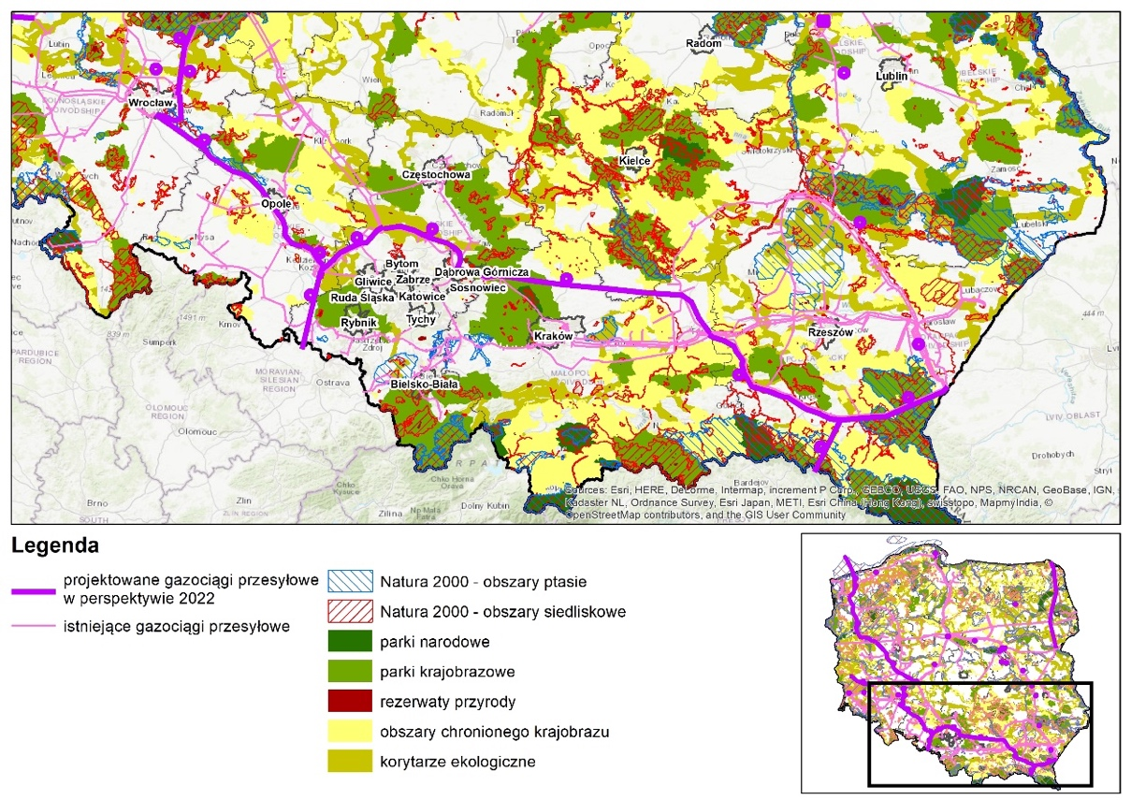
Rysunek 46. Planowane połączenia sieci gazowej z Czechami, Słowacją i Ukrainą na tle obszarów chronionych i korytarzy ekologicznych
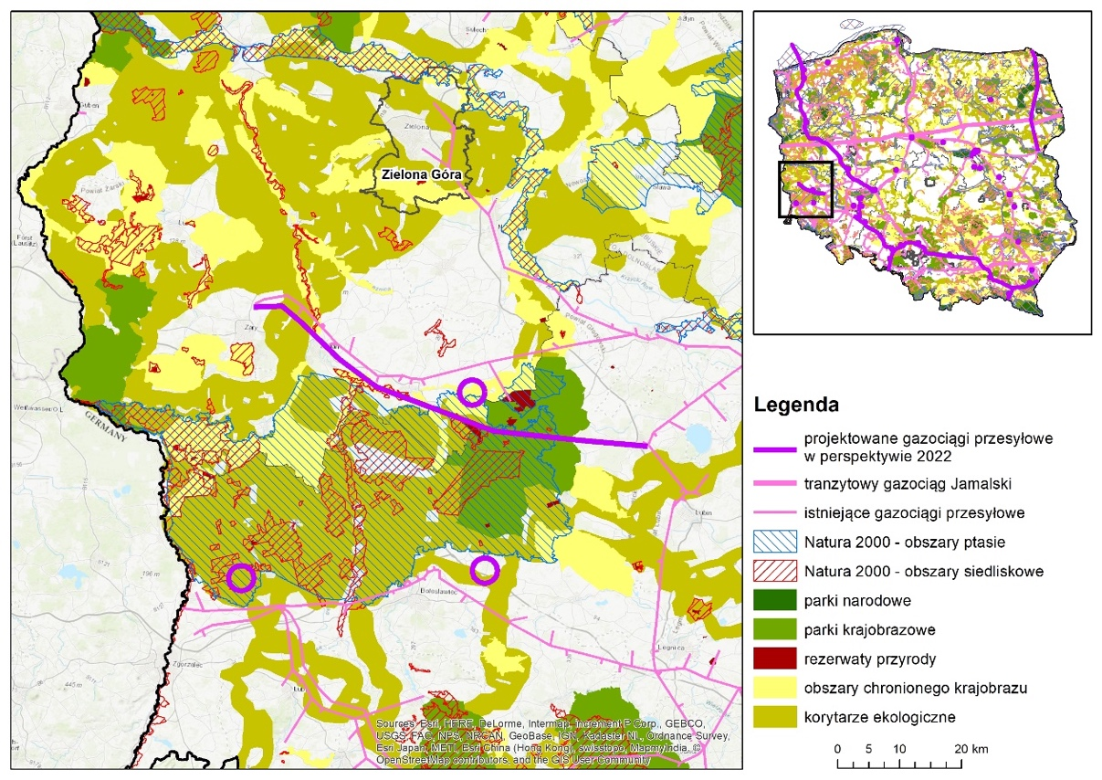
Rysunek 47 Planowane połączenia sieci gazowej z Niemcami na tle obszarów chronionych i korytarzy ekologicznych
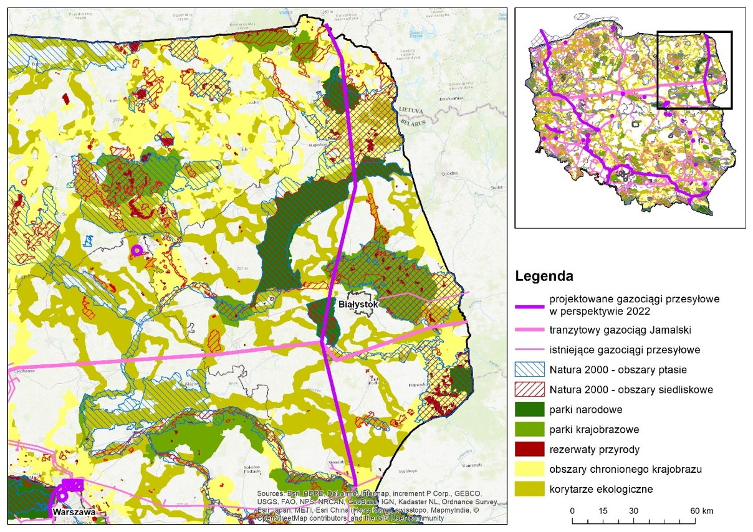
Rysunek 48. Planowane połączenia sieci gazowej z Litwą na tle obszarów chronionych i korytarzy ekologicznych
W przypadku sieci gazowych oddziaływania na funkcjonalność korytarzy ekologicznych nie będzie znaczne, a będą dotyczyć etapu budowy, w trakcie którego dojdzie do zaburzenia aktualnego stanu siedlisk, zakłócenia warunków bytowania i migracji zwierząt, szczególnie w aspekcie lokalnym. Będą to jednak oddziaływania krótkotrwałe, lokalne i odwracalne. Inwestycja nie stworzy trwałych barier, które uniemożliwiłyby przemieszczanie się gatunków, co dotyczy zarówno korytarzy o randze lokalnej, ale także regionalnej i krajowej.
Tabela 21. Potencjalne lokalizacje kolizji planowanych sieci gazowych z korytarzami ekologicznymi
Odcinek gazociągu | Korytarz ekologiczny | Gmina | Województwo
Polska - Litwa | Bagienna Dolina Narwi | Łapy | Podlaskie
Polska - Litwa | Bagienna Dolina Narwi | Turośń Kościelna | Podlaskie
Polska - Litwa | Bagienna Dolina Narwi | Dobrzyniewo Duże | Podlaskie
Polska - Litwa | Bagienna Dolina Narwi | Choroszcz | Podlaskie
Polska - Słowacja | Bieszczady - południe | Jaśliska | podkarpackie
Słowacja-Ukraina | Bieszczady-Gorce - wschód | Kołaczyce | podkarpackie
Słowacja-Ukraina | Bieszczady-Gorce - wschód | Brzyska | podkarpackie
Polska - Ukraina | Bieszczady-Gorce - wschód | Sanok | podkarpackie
Polska - Słowacja | Bieszczady-Ostoja Magurska | Bukowsko | podkarpackie
Polska - Słowacja | Bieszczady-Ostoja Magurska | Zarszyn | podkarpackie
Polska - Słowacja | Bieszczady-Ostoja Magurska | Jaśliska | podkarpackie
Słowacja-Ukraina | Bieszczady-Gorce - środek 2 | Pilzno | podkarpackie
Słowacja-Ukraina | Bieszczady-Gorce - środek 2 | Jodłowa | podkarpackie
Słowacja-Ukraina | Częstochowa - wschód | Siewierz | śląskie
Czechy-Słowacja-Ukraina | Dolina Baryczy - północ | Milicz | dolnośląskie
Czechy-Słowacja-Ukraina | Dolina Baryczy - północ | Krośnice | dolnośląskie
Czechy-Słowacja-Ukraina | Dolina Baryczy - północ | Zawonia | dolnośląskie
Polska - Litwa | Dolina Biebrzy-Puszcza Knyszyńska Śr-Wschodnia | Suchowola | podlaskie
Polska - Litwa | Dolina Biebrzy-Puszcza Knyszyńska Śr-Wschodnia | Sztabin | podlaskie
Polska - Litwa | Dolina Biebrzy-Puszcza Knyszyńska Śr-Wschodnia | Dąbrowa Białostocka | podlaskie
Polska - Litwa | Dolina Biebrzy-Puszcza Knyszyńska Śr-Wschodnia | Jasionówka | podlaskie
Polska - Litwa | Dolina Biebrzy-Puszcza Knyszyńska Śr-Wschodnia | Knyszyn | podlaskie
Polska - Litwa | Dolina Narwi Środkowy | Poświętne | podlaskie
Polska - Litwa | Dolina Narwi Środkowy | Łapy | podlaskie
Polska - Litwa | Dolina Narwi-Puszcza Mielnicka Zachodni | Poświętne | podlaskie
Polska - Litwa | Dolina Narwi-Puszcza Mielnicka Zachodni | Wyszki | podlaskie
Polska - Litwa | Dolina Narwi-Puszcza Mielnicka Zachodni | Dziadkowice | podlaskie
Polska - Litwa | Dolina Narwi-Puszcza Mielnicka Zachodni | Brańsk | podlaskie
Polska - Litwa | Dolina Narwi-Puszcza Mielnicka Zachodni | Boćki | podlaskie
Baltic Pipe | Dolina Obry | Kościan | wielkopolskie
Baltic Pipe | Dolina Obry | Kamieniec | wielkopolskie
Baltic Pipe | Dolina Płoni i Miedwie | Dolice | zachodniopomorskie
Baltic Pipe | Dolina Płoni i Miedwie | Pełczyce - obszar wiejski | zachodniopomorskie
Polska -Ukraina | Góry Słonne | Bircza | podkarpackie
Polska -Ukraina | Góry Słonne | Sanok | podkarpackie
Polska -Ukraina | Góry Słonne | Tyrawa Wołoska | podkarpackie
Baltic Pipe | Gryfice Północny | Gryfice | zachodniopomorskie
Baltic Pipe | Jeziora Pszczewskie  i Dolina Obry | Skwierzyna | lubuskie
Baltic Pipe | Jeziora Pszczewskie  i Dolina Obry | Międzychód | wielkopolskie
Baltic Pipe | Jeziora Pszczewskie  i Dolina Obry | Lwówek | wielkopolskie
Baltic Pipe | Jeziora Pszczewskie  i Dolina Obry | Przytoczna | lubuskie
Baltic Pipe | Jeziora Pszczewskie  i Dolina Obry | Kwilcz | wielkopolskie
Polska – Słowacja - Ukraina | Jura Krakowsko-Częstochowska | Bolesław | małopolskie
Polska – Słowacja - Ukraina | Jura Krakowsko-Częstochowska | Olkusz | małopolskie
Polska – Słowacja - Ukraina | Jura Krakowsko-Częstochowska | Klucze | małopolskie
Baltic Pipe | Krotoszyn-Pleszew | Sulmierzyce | wielkopolskie
Baltic Pipe | Krotoszyn-Pleszew | Krotoszyn | wielkopolskie
Baltic Pipe | Krotoszyn-Pleszew | Ostrów Wielkopolski | wielkopolskie
Baltic Pipe | Krotoszyn-Pleszew | Odolanów | wielkopolskie
Baltic Pipe | Nowogard Południowy | Goleniów - obszar wiejski | zachodniopomorskie
Baltic Pipe | Nowogard Południowy | Maszewo | zachodniopomorskie
Baltic Pipe | Nowogard Południowy | Osina | zachodniopomorskie
Polska – Słowacja-Ukraina | Opole - Katowice | Tworóg | śląskie
Polska – Słowacja-Ukraina | Opole - Katowice | Siewierz | śląskie
Polska – Słowacja-Ukraina | Opole - Katowice | Kalety | śląskie
Polska – Słowacja-Ukraina | Opole - Katowice | Miasteczko Śląskie | śląskie
Polska – Słowacja-Ukraina | Opole - Katowice | Koszęcin | śląskie
Polska – Słowacja-Ukraina | Opole - Katowice | Ożarowice | śląskie
Polska – Słowacja-Ukraina | Opole - Katowice | Woźniki | śląskie
Polska - Ukraina | Pogórze Przemyskie | Bircza | podkarpackie
Polska - Ukraina | Pogórze Przemyskie | Ustrzyki Dolne | podkarpackie
Polska - Ukraina | Pogórze Przemyskie | Fredropol | podkarpackie
Baltic Pipe | Pojezierze Myśliborskie-Pojezierze Drawieńskie | Kłodawa | Lubuskie
Baltic Pipe | Pojezierze Myśliborskie-Pojezierze Drawieńskie | Barlinek | zachodniopomorskie
Baltic Pipe | Pojezierze Myśliborskie-Pojezierze Drawieńskie | Strzelce Krajeńskie | Lubuskie
Baltic Pipe | Pojezierze Myśliborskie-Pojezierze Drawieńskie | Pełczyce | zachodniopomorskie
Polska - Niemcy | Przemkowski Park Krajobrazowy | Przemków - obszar wiejski | dolnośląskie
Polska - Niemcy | Przemkowski Park Krajobrazowy | Szprotawa - obszar wiejski | Lubuskie
Polska - Niemcy | Przemkowski Park Krajobrazowy | Gromadka | dolnośląskie
Polska - Niemcy | Przemkowski Park Krajobrazowy | Radwanice | dolnośląskie
Polska - Litwa | Puszcza Augustowska | Płaska | Podlaskie
Polska - Litwa | Puszcza Augustowska | Suwałki | Podlaskie
Polska - Litwa | Puszcza Augustowska | Sztabin | Podlaskie
Polska - Litwa | Puszcza Augustowska | Nowinka | Podlaskie
Polska - Litwa | Puszcza Augustowska | Krasnopol | Podlaskie
Polska - Litwa | Puszcza Augustowska | Giby | Podlaskie
Polska - Litwa | Puszcza Augustowska-Dolina Biebrzy | Sztabin | Podlaskie
Polska - Litwa | Puszcza Augustowska-Dolina Biebrzy | Krasnopol | Podlaskie
Polska - Litwa | Puszcza Augustowska-Dolina Biebrzy | Szypliszki | Podlaskie
Polska - Litwa | Puszcza Biała-Puszcza Białowieska | Siemiatycze | Podlaskie
Polska - Litwa | Puszcza Biała-Puszcza Białowieska | Dziadkowice | Podlaskie
Polska - Litwa | Puszcza Biała-Puszcza Białowieska | Mielnik | Podlaskie
Polska - Litwa | Puszcza Biała-Puszcza Białowieska | Nurzec-Stacja | Podlaskie
Baltic Pipe | Puszcza Goleniowska-Puszcza Koszalińska | Płoty | zachodniopomorskie
Polska - Litwa | Puszcza Knyszyńska | Knyszyn | Podlaskie
Polska - Litwa | Puszcza Knyszyńska | Dobrzyniewo Duże | Podlaskie
Polska – Słowacja-Ukraina | Puszcza Niepołomicka | Wietrzychowice | Małopolskie
Polska – Słowacja-Ukraina | Puszcza Niepołomicka | Opatowiec | świętokrzyskie
Polska - Litwa | Puszcza Piska-Dolina Biebrzy Południowy | Dobrzyniewo Duże | Podlaskie
Polska – Słowacja-Ukraina | Roztocze-Bieszczady | Pilzno - obszar wiejski | podkarpackie
Polska – Słowacja-Ukraina | Roztocze-Bieszczady | Brzostek - obszar wiejski | podkarpackie
Polska – Słowacja-Ukraina | Roztocze-Bieszczady | Brzyska | podkarpackie
Polska – Słowacja-Ukraina | Roztocze-Bieszczady | Jodłowa | podkarpackie
Polska- Czechy-Słowacja-Ukraina | Rudy Wielkie i Dolina Górnej Wisły | Kędzierzyn-Koźle | Opolskie
Polska- Czechy-Słowacja-Ukraina | Rudy Wielkie i Dolina Górnej Wisły | Rudziniec | Śląskie
Polska- Czechy-Słowacja-Ukraina | Rudy Wielkie i Dolina Górnej Wisły | Ujazd | Opolskie
Polska- Czechy-Słowacja-Ukraina | Rudy Wielkie i Dolina Górnej Wisły | Toszek | Śląskie
Polska - Czechy | Rudy Wielkie i Dolina Górnej Wisły | Kędzierzyn-Koźle | Opolskie
Baltic Pipe | Zachodnia Puszcza Notecka | Skwierzyna - obszar wiejski | lubuskie
Polska -Niemcy | Ziemia Lubuska - środek | Żagań | lubuskie
Polska -Niemcy | Ziemia Lubuska - środek | Żary | lubuskie

Analiza przestrzenna przebiegu planowanych gazociągów w kontekście kolizji z parkami narodowymi, wskazała na potencjalne ryzyko przecięcia inwestycji przez 4 parki narodowe. Należy zatem w procesie planowania przebiegu szczegółowego inwestycji rozważyć warianty lokalizacji poza wskazanymi parkami, aby uniknąć utraty ich walorów. W parku narodowym zgodnie z przepisami istnieje zakaz prowadzenia inwestycji, które nie służą bezpośrednio jego ochronie. W przypadku braku wariantów alternatywnych
art. 15 ust. 3 pkt 2 ustawy z dnia 16 kwietnia 2004 r. o ochronie przyrody (Dz.U. 2018 poz. 1614) wskazuje,
iż minister właściwy do spraw środowiska, po zasięgnięciu opinii dyrektora parku narodowego, może jednak zezwolić na obszarze parku narodowego na odstępstwa od powyższych zakazów, jeżeli jest to uzasadnione potrzebą realizacji inwestycji liniowych celu publicznego, w przypadku braku rozwiązań alternatywnych i po zagwarantowaniu kompensacji przyrodniczej w rozumieniu art. 3 pkt 8 ustawy z dnia 27 kwietnia 2001 r. – Prawo ochrony środowiska.
Tabela 22. Parki narodowe, dla których zidentyfikowano potencjalne lokalizacje kolizji planowanych sieci gazowych
Park narodowy | Gmina
Wigierski Park Narodowy | Suwałki
Wigierski Park Narodowy | Krasnopol
Wigierski Park Narodowy | Giby
Narwiański Park Narodowy | Łapy
Narwiański Park Narodowy | Turośń Kościelna
Narwiański Park Narodowy | Choroszcz
Kampinoski Park Narodowy | Jabłonna
Kampinoski Park Narodowy | Izabelin
Kampinoski Park Narodowy | Łomianki
Kampinoski Park Narodowy | Stare Babice
Biebrzański Park Narodowy | Sztabin  Dąbrowa Białostocka

W analizach przestrzennych ujęto także potencjalny przebieg gazociągów przez obszary Natura 2000. Inwestycje ze względu na ingerencję w powierzchnię ziemi i prace ziemne będą bardziej oddziaływać na obszary siedliskowe niż na obszary ptasie. W przypadku pierwszych potencjalnie może dojść do niszczenia płatów siedlisk i stanowisk gatunków chronionych. Należy jednak pamiętać, iż rurociągi będą umieszczone pod ziemią, możliwa będzie zatem rewaloryzacja i zabiegi kompensacyjne. Potencjalnie ryzyko przebiegu gazociągów przez obszary siedliskowe będzie dotyczyć 39 obszarów, co w skali kraju stanowi zaledwie 4,6% wszystkich obszarów siedliskowych Natura 2000. dla podanych poniżej obszarów siedliskowych przeprowadzono przegląd ich Standardowych Formularzy Danych i nie stwierdzono, aby w którymkolwiek obszarze zidentyfikowano zagrożenie w postaci gazociągów lub rurociągów (kod zagrożenia D.02.02).
Nie prognozuje się zatem znaczącego negatywnego oddziaływania na obszary Natura 2000 (siedliskowe)
w związku z rozbudową sieci gazowych na terenie kraju i połączeń z krajami ościennymi.
Tabela 23. Obszary siedliskowe w sieci Natura 2000, przez które potencjalnie przebiegać będą inwestycje związane z rozwojem sieci gazowej
Obszar Natura 2000 | Kod obszaru
Ujęcie Noteci | PLH080006
Ostoja Barlinecka | PLH080071
Dolina Płoni i Jezioro Miedwie | PLH320006
Dolina Krąpieli | PLH320005
Dolina Kamionki | PLH300031
Uroczyska Płyty Krotoszyńskiej | PLH300002
Dolina Mogielnicy | PLH300033
Góra Świętej Anny | PLH160002
Kumaki Dobrej | PLH020078
Kampinoska Dolina Wisły | PLH140029
Puszcza Kampinoska | PLC140001
Dolny Dunajec | PLH120085
Jaroszowiec | PLH120006
Wisłoka z Dopływami | PLH180052
Jaćmierz | PLH180032
Wisłok Środkowy z Dopływami | PLH180030
Ostoja Góry Słonne | PLH180013
Ostoja Przemyska | PLH180012
Rzeka San | PLH180007
Lasy Grędzińskie | PLH020081
Grądy w Dolinie Odry | PLH020017
Dolina Dolnego Bobru | PLH080068
Małomickie Łęgi | PLH080046
Buczyna Szprotawsko-Piotrowicka | PLH080007
Ostoja nad Baryczą | PLH020041
Skoroszowskie Łąki | PLH020093
Zachodnie Pojezierze Krzywińskie | PLH300014
Trzebiatowsko-Kołobrzeski Pas Nadmorski | PLH320017
Ostoja Augustowska | PLH200005
Ostoja Knyszyńska | PLH200006
Narwiańskie Bagna | PLH200002
Dolina Szeszupy | PLH200016
Ostoja w Dolinie Górnej Narwi | PLH200010
Ostoja Wigierska | PLH200004
Pojezierze Sejneńskie | PLH200007
Dolina Biebrzy | PLH200008
Ostoja Jaśliska | PLH180014
Rymanów | PLH180016
Patria nad Odrzechowią | PLH180028
W przypadku obszarów ptasich potencjalne miejsca przebiegu linii gazowych będą dotyczyć 18 obszarów, co stanowi 12,4 % obszarów ptasich w kraju. dla podanych poniżej obszarów ptasich przeprowadzono przegląd ich Standardowych Formularzy Danych i nie stwierdzono, aby w którymkolwiek obszarze zidentyfikowano zagrożenie w postaci gazociągów lub rurociągów (kod zagrożenia D.02.02).
Nie prognozuje się zatem znaczącego negatywnego oddziaływania na obszary Natura 2000 (ptasie)
w związku z rozbudową sieci gazowych na terenie kraju i połączeń z krajami ościennymi.

Tabela 24. Obszary specjalnej ochrony ptaków w sieci Natura 2000, przez które potencjalnie przebiegać będą inwestycje związane z rozwojem sieci gazowej
Obszar Natura 2000 | Kod obszaru
Dolina Dolnej Noteci | PLB080002
Puszcza Barlinecka | PLB080001
Puszcza Notecka | PLB300015
Dąbrowy Krotoszyńskie | PLB300007
Dolina Środkowej Wisły | PLB140004
Puszcza Kampinoska | PLC140001
Pogórze Przemyskie | PLB180001
Góry Słonne | PLB180003
Grądy Odrzańskie | PLB020002
Bory Dolnośląskie | PLB020005
Dolina Baryczy | PLB020001
Wybrzeże Trzebiatowskie | PLB320010
Puszcza Augustowska | PLB200002
Puszcza Knyszyńska | PLB200003
Bagienna Dolina Narwi | PLB200001
Dolina Górnej Narwi | PLB200007
Ostoja Biebrzańska | PLB200006
Beskid Niski | PLB180002

Nie analizowano wpływu na Parki Krajobrazowe ze względu na znikome oddziaływanie sieci gazowych na walory krajobrazowe.
Działanie: 3A.3 Zapewnienie możliwości importu gazu ziemnego poprzez zwiększenie zdolności regazyfikacyjnej terminalu LNG w Świnoujściu do wielkości 7,5 mld m³ rocznie oraz zwiększenie elastyczności pracy i wprowadzenie nowych funkcjonalności (ew. dalsza rozbudowa zależna od analiz rynkowych).
W ramach planowanego projektu przewidywana jest realizacja przedsięwzięć polegających na rozbudowie terminalu LNG w Świnoujściu do regazyfikacji gazu ziemnego, w tym zwiększenie jego mocy, budowa zbiornika wraz z niezbędnymi instalacjami oraz infrastrukturą do rozładunku, a także rozbudowa infrastruktury przesyłowej oraz do magazynowania gazu.
Przedsięwzięcia realizowane będą w granicach dwóch obszarów Natura 2000, tj. W części lądowej
w granicach obszaru Wolin i Uznam PLH320019 oraz w części morskiej w granicach obszaru Ostoja na Zatoce Pomorskiej PLH990002. Zgodnie z obowiązującym dla obszaru Wolin i Uznam standardowym formularzem danych przedmiotami ochrony są siedliska przyrodnicze o następujących kodach: 1130, 1210, 1230, 1330, 2110, 2120, 2130, 2140, 2180, 2330, 3140, 3150, 3270, 6120, 6210, 6410, 7110, 7140, 7150, 7230, 9110, 9130, 9150, 9190, 91D0. Przedmiotami ochrony są również gatunki zwierząt i ich siedliska,
w tym: parposz, kumak nizinny, kozioróg dębosz, foka szara, wydra, nocek duży, pachnica dębowa, minóg morski, morświn, traszka grzebieniasta, skójka gruboskorupowa. Większość z ww. gatunków związana jest ze środowiskiem wodnym oraz z występowaniem drzew (w przypadku wspomnianych owadów). z kolei przedmiotami ochrony w obszarze Ostoja na Zatoce Pomorskiej zgodnie z obowiązującym dla obszaru standardowym formularzem danych jest siedlisko przyrodnicze o kodzie 1110 oraz takie gatunki zwierząt jak: parposz i morświn i ich siedliska.
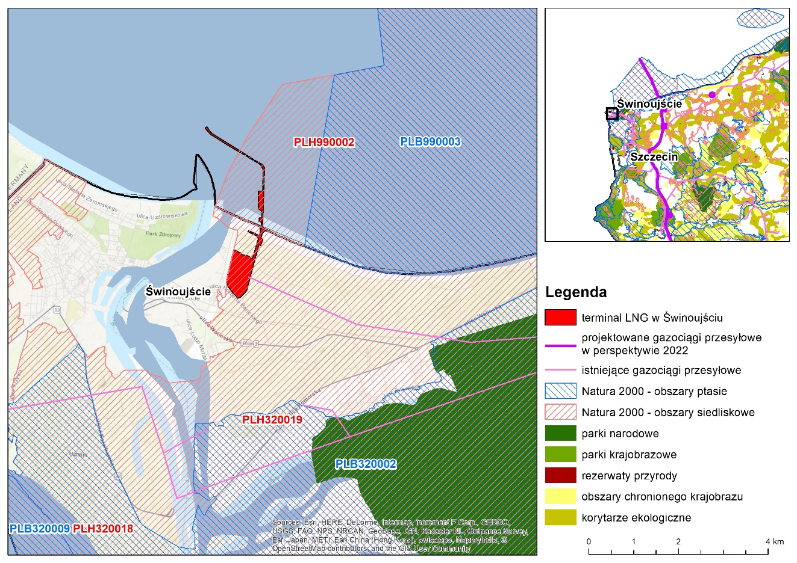
Rysunek 49. Planowana lokalizacja rozbudowy terminalu LNG w Świnoujściu na tle obszarów chronionych
Dla poszczególnych elementów projektu zostały wydane decyzje o środowiskowych uwarunkowaniach, które wskazują na możliwe oddziaływania oraz sposoby minimalizowania i kompensacji negatywnego wpływu na zasoby przyrodnicze.
Dla inwestycji wchodzącej w skład projektu pn. „Rozbudowa Terminalu LNG w Świnoujściu w oparciu
o układ regazyfikatorów SCV i zwiększenie mocy regazyfikacyjnej", Regionalny Dyrektor Ochrony Środowiska w Szczecinie w dn. 6 listopada 2017 r. wydał decyzję o środowiskowych uwarunkowaniach (WONS-OŚ.4211.6.2017.AT.7).
Planowana inwestycja zlokalizowana jest w granicach obszaru Natura 2000 Wolin i Uznam PLH320019. Stanowisko statkowe oraz instalacje wyładowcze Terminalu LNG znajdują się na terenie obszaru Natura 2000 Ostoja na Zatoce Pomorskiej PLH 990002. Ponadto, w pobliżu znajdują się: w odległości ok. 1 km obszar Natura 2000 Zatoka Pomorska PLB990003, w odległości ok. 2,5 km obszar Delta Świny PLB320002, a w odległości ok. 3,4 km Woliński Park Narodowy. W uzasadnieniu decyzji podano, iż autorzy raportu ooś uwzględnili wyniki monitoringu przyrodniczego obejmującego, m.in. ocenę zachodzących zmian różnorodności biologicznej oraz integralności obszarów Natura 2000. Monitoring taki był prowadzony
w fazie budowy Terminalu oraz jest prowadzony w czasie eksploatacji obiektu. Stwierdzono, iż realizacja przedsięwzięcia nie będzie wiązała się z koniecznością wycinki drzew, niszczenia roślinności oraz siedlisk przyrodniczych, a także ingerencji w gatunki roślin i zwierząt podlegających ochronie, ponieważ nie występują one na terenie przedsięwzięcia i w zasięgu jego bezpośredniego oddziaływania. Teren pod inwestycje jest już przygotowany technicznie pod realizację zadania (podczas realizacji Terminalu LNG). Teren inwestycyjny jest zlokalizowany z dala od dobrze wykształconych siedlisk przyrodniczych. Nie wystąpią również negatywne oddziaływania na obszary Natura 2000 i ich integralność. Przedsięwzięcie realizowane wewnątrz kompleksu Terminalu LNG nie będzie stanowić również bariery w przemieszczaniu się zwierząt. Zaplanowano prowadzenie monitoringu przyrodniczego dla Terminalu LNG będzie przez
ok. 4 lata.
W skład Działania 3A.3 wchodzi także inwestycja pn. „Rozbudowa terminalu regazyfikacyjnego skroplonego gazu ziemnego w Świnoujściu w oparciu o wybudowanie trzeciego zbiornika LNG wraz
z niezbędnymi instalacjami oraz lądowego systemu załadunku LNG na kolej", dla której Regionalny Dyrektor Ochrony Środowiska w Szczecinie w dn. 28 grudnia 2018 r. wydał decyzję o środowiskowych uwarunkowaniach (WONS-OŚ.420.63.2018.EP. 12). Stwierdzono w niej brak potrzeby przeprowadzenia oceny oddziaływania na środowisko i określono warunki realizacji i eksploatacji inwestycji.
Projektowana inwestycja zlokalizowana będzie w granicach obszaru mającego znaczenie dla Wspólnoty Wolin i Uznam PLH320019. Należy podkreślić, iż planowane przedsięwzięcie zlokalizowane jest peryferyjnie względem obszaru Natura 2000, w sąsiedztwie terenów portowych, zatem nie zidentyfikowano negatywnego oddziaływania inwestycji na ten obszar. Przebieg bocznicy kolejowej pomiędzy ulicą Barlickiego, a terenem Terminalu wymusza konieczność naruszenia fragmentu siedliska - płatu inicjalnego stadium borów nadmorskich 2180 o powierzchni ok, 1 000 m². Jest to stosunkowo młoda fitocenoza o nieukształtowanej jeszcze roślinności charakterystycznej dla siedliska. Stan siedliska w tym płacie został oceniony jako U1 (stan niezadawalający). Biorąc pod uwagę wielkość ingerencji, tj. 0,04 % powierzchni siedliska w skali całego obszaru, jego słaby stan zachowania, brak prawidłowo wykształconej struktury, izolację płatu, sąsiedztwo silnie zainwestowanych obszarów przemysłowych, wpływ przedsięwzięcia na stan ochrony siedliska 2180 w obszarze „Wolin i Uznam" można określić jako nieznaczący. Przedsięwzięcie nie zagrozi trwałości tego siedliska w obszarze Natura 2000 i integralności omawianego obszaru. Decyzja wskazuje, iż w ramach działań minimalizujących przewidziano: realizację prac pod nadzorem przyrodniczym, ochronę drzew w sąsiedztwie placu budowy przed zniszczeniami mechanicznymi, wycinkę drzew pozo okresem lęgowym ptaków, ograniczenie wycinki drzew do niezbędnego minimum wyznaczanego przebiegiem torowiska z nasypem i niezbędnego terenu przeznaczonego na działania operacyjnei manewrowe w trakcie budowy. Plac budowy będzie ogrodzony uniemożliwiając niepotrzebną ingerencję w tereny sąsiednie.
Planowane przedsięwzięcie zlokalizowane będzie w terenie zurbanizowanym i poddanym już znacznej antropopresji. Przewidziane przez inwestora rozwiązania techniczne, jak i organizacyjne, nie spowodują zagrożenia dla przedmiotów ochrony ostoi. W związku z powyższym, w ocenie RDOŚ w Szczecinie realizacja planowanej inwestycji i jej późniejsze funkcjonowanie, nie zagrozi wartościom przyrodniczym ustanowionym jako przedmioty ochrony we wspomnianym obszarze Natura 2000, jak również nie zagrozi ich celom ochrony. Realizacja inwestycji nie uszczupli także miejsc dogodnych do bytowania dla wspomnianych gatunków zwierząt stanowiących przedmioty ochrony ostoi, nie przyczyni się również do znaczącego ubytku powierzchni cennych siedlisk, a tym samym nie naruszy spójności i integralności obszarów Natura 2000.
Dla trzeciego elementu rozbudowy terminalu LNG w Świnoujściu, tj. „Budowy infrastruktury przesyłowej LNG do rozładunku, załadunku i bunkrowania statków w Świnoujściu", wydano w dn. 14 grudnia 2018 r. decyzję o środowiskowych uwarunkowaniach (WONS-OŚ.4231.1.2017. AC. 16).
Jak wskazano w raporcie ooś, planowany wariant inwestycyjny zakłada prostopadłe przecięcie pasów wydmy białej i wydmy szarej, a następnie lokalizację estakady wzdłuż istniejącej drogi. z raportu wynika, że w związku z realizacją inwestycji nastąpi kolizja z siedliskiem przyrodniczym 1210 na niewielkim odcinku, gdzie przebiegać będzie droga dojazdowa na pirs. z uwagi na efemeryczny i dynamiczny charakter tego siedliska, powierzchnię ingerencji można podać jedynie w przybliżeniu jako ok. 200 m²,
co w skali powierzchni siedliska odniesionej do obszaru Natura 2000 Wolin i Uznam wynosi ok. 0,04 %. Stan zachowania tego siedliska określony w wyniku monitoringu przyrodniczego Terminalu LNG
w Świnoujściu oceniono jako U2 (zły) na całej powierzchni jego występowania i ocena ta nie uległa zmianie przez cały okres monitoringu, tj. od 2010 r., gdyż brakowało tu charakterystycznej kombinacji gatunków roślin identyfikujących to siedlisko. Kolizja nastąpi również z siedliskami wydmowymi tj. 2110 i 2120 na powierzchni ok. 600 m² (w odniesieniu do każdego siedliska) oraz na powierzchni ok. 2500 m²
w odniesieniu do siedliska 2130*, co stanowi odpowiednio 0,012 %, 0,013% i 0,031 % powierzchni siedliska w obszarze Natura 2000. Jak wynika z istniejących uwarunkowań, brak jest możliwości zrealizowania przedsięwzięcia bez uszczerbku dla występujących w tym rejonie elementów przyrodniczych. Niemniej w analizie wariantowej przedstawiono alternatywną trasę projektowanej estakady rurociągów. z przeprowadzonej analizy wynika, że trasa alternatywna zostałaby przeprowadzona równolegle do linii brzegowej, w wyniku czego zachowany zostałby las znajdujący się w południowej części terenu inwestycyjnego (niestanowiący siedliska przyrodniczego), natomiast siedlisko o kodzie 2110 zostałoby zniszczone w znacznie większym zakresie, tj. na powierzchni 9 600 m², co stanowiłoby ubytek 0,19 % powierzchni siedliska w obszarze Natura 2000. z powyższego widać, że wariant inwestycyjny ingeruje w mniejszym stopniu w siedliska przyrodnicze.
W raporcie wskazano, że w związku z realizacją przedsięwzięcia konieczne jest zlikwidowanie również stanowisk gatunków, które rosną na łącznej powierzchni zajmującej ok. 6,35 ha powierzchni, tj. na obszarze lasu przewidzianego do wycinki (ok. 3,75 ha) oraz inicjalnych stadiów nadmorskich wydm białych (ok. 2,6 ha). W związku z powyższym, wraz z siedliskami wydmowymi i leśnymi zniszczeniu ulegnie pewna część stanowisk chronionych gatunków roślin, mszaków, porostów oraz grzybów, takich jak: wiciokrzew pomorski Lonicera periclymenum (17 stanowisk), turzyca piaskowa Carex arenaria (17 stanowisk), kruszczyk rdzawoczerwony Epipactis atrorubens (28 stanowisk), kruszczyk szerokolistny Epipactis helleborine (16 stanowisk), gruszyczka mniejsza Pyrola minor (9 stanowisk), gruszycznik jednokwiatowy Moneses uniflora (21 stanowisk), chrobotek leśny Cladonia arbuscula (9 stanowisk), chrobotek najeżony Cladonia portentosa (7 stanowisk), rukwiel nadmorska (14 stanowisk), tajęża jednostronna (4 stanowiska), kocanki piaskowe (1 stanowisko) solanka kolczysta (31 stanowisk), brodawkowiec czysty 7 stanowisk), rokietnik pospolity (22 stanowiska), widłoząb miotłowy (17 stanowisk), widłoząb kędzierzawy (17 stanowisk), gajnik lśniący (1 stanowisko), fałdownik nastroszony (8 stanowisk), bielistka siwa (2 stanowiska). Zniszczeniu ulegną także stanowiska rzadkiego perzu sitowego Elymys farctus (54 stanowiska) oraz tajęży jednostronnej Goodyeara repens (4 stanowiska). Kolizja z ww. stanowiskami zachodzi nie tylko w związku z realizacją estakady, lecz również w związku z koniecznością usytuowania zaplecza budowy w sąsiedztwie falochronu wschodniego.
Art. 33 ustawy o ochronie przyrody wskazuje, iż zabrania się podejmowania działań mogących, osobno lub w połączeniu z innymi działaniami, znacząco negatywnie oddziaływać na cele ochrony obszaru Natura 2000, w tym w szczególności: pogorszyć stan siedlisk przyrodniczych lub siedlisk gatunków roślin
i zwierząt, dla których ochrony wyznaczono obszar Natura 2000 lub wpłynąć negatywnie na gatunki, dla których ochrony został wyznaczony obszar Natura 2000, lub pogorszyć integralność obszaru Natura 2000 lub jego powiązania z innymi obszarami. z przeprowadzonej analizy wynika, że realizacja przedsięwzięcia spowoduje wpływ na przedmioty ochrony obszaru Natura 2000 Wolin i Uznam przyczyniając się do fragmentacji pewnych siedlisk, jednak w ocenie tutejszego organu nie będzie to oddziaływanie znacząco negatywne. Powyższe potwierdza skala oddziaływania inwestycji - łącznie zniszczone zostanie ok. 0,096 % powierzchni siedlisk w skali całego obszaru Natura 2000.
Jak wynika z przedłożonej dokumentacji, spośród zinwentaryzowanych gatunków większość występuje licznie na obszarach sąsiednich, w związku z czym nie jest uzasadnione podejmowanie wobec nich działań ochrony czynnej. Niemniej wobec gatunków rzadko spotykanych, o nielicznych stanowiskach, zaproponowano działania alternatywne ograniczające konieczność likwidacji ich stanowisk. Dotyczy to tajęży jednostronnej Goodyera repens oraz kruszczyka szerokolistnego Epipactis helleborine. Proponuje się wykonanie metaplantacji na obszary dogodne siedliskowo położone w sąsiedztwie inwestycji.
Ich lokalizacja zostanie wskazana w ramach prac nadzoru przyrodniczego, natomiast działania związane
z wykonaniem metaplantacji zostaną podjęte przed planowaną wycinką drzew. Podczas prac budowlanych część stanowisk perzu sitowego może zostać zajęta pod zaplecze budowy. Proponuje się, więc, aby po zakończeniu budowy i likwidacji zaplecza dokonać wysiedlenia gatunku na dawne stanowiska, korzystając
z zachowanego refugium przy falochronie centralnym. Pozwoli to na szybsze odtworzenie populacji na całym obszarze. W stosunku do innych gatunków chronionych nie proponuje się działań ochronnych
z uwagi na ich liczne występowanie na obszarach sąsiadujących.
Mimo, iż realizacja przedsięwzięcia nie spowoduje znaczącego negatywnego oddziaływania na obszary Natura 2000, w celu zachowania różnorodności biologicznej i przywrócenia równowagi przyrodniczej
w granicach terenu inwestycyjnego, w ocenie RDOŚ w Szczecinie zachodzi konieczność wdrożenia działań, które będą stanowiły rekompensatę i tym samym wyrównanie szkód dokonanych w środowisku przez realizację przedsięwzięcia, zgodnie z art. 3 pkt 8 ustawy z dnia 27 kwietnia 2001 r. Prawo ochrony środowiska (Dz. U. z 2018 r. poz. 799 z późn. zm.). W ramach wspomnianych działań przewiduje się: poprawę stanu siedlisk przyrodniczych o kodzie 2120 i 2130 na powierzchni ok. 8,5 ha poprzez zwalczanie gatunków inwazyjnych zaburzających naturalny skład fitocenoz tj. wierzba wawrzynkowa Salix daphnoides, oliwnik wąskolistny Eleagnus angustifolius, czeremcha amerykańska Primus serotina oraz róża pomarszczona Rosa rugosa. W siedlisku wydmy szarej poza powyżej wymienionymi gatunkami należy również podjąć działania w celu zwalczania ekspansji sosny zwyczajnej Pinus sihestris. Prace należy wykonać w kilku nawrotach z uwagi na uwarunkowania biologiczne Salix daphnoides, która wykazuje wyjątkowa żywotność i łatwość odrastania po wycięciu; po zakończeniu prac i uprzątnięciu powierzchni zasilić powierzchnię siedliska 2110 nasionami i sadzonkami gatunków właściwych siedlisku, których refugium zostanie zachowane na obszarze poza terenem prac. W związku z tym należy wykonać metaplantacje perzu sitowego Elymus farctus metodą rozmnażania wegetatywnego (źródłem sadzonek będą kępy roślin matecznych zachowane przy falochronie centralnym) oraz dokonać wsiania na rozproszonych powierzchniach honkenii piaskowej, solanki kolczystej, turzycy piaskowej - gatunków związanych z siedliskiem inicjalne stadia nadmorskich wydm białych.
Odnosząc się natomiast do oddziaływania przedsięwzięcia na faunę stwierdzoną w miejscu realizacji przedsięwzięcia i w zasięgu jego oddziaływania, realizacja przedsięwzięcia przyczyni się do zniszczenia siedlisk objętych ochroną częściową bezkręgowców: biegacza zwężonego Carabus convexus, trzmiela gajowego Bombus lucorum, trzmiela ziemnego Bombus terrestris, trzmiela kamiennika Bombus lapidarius, trzmiela łąkowego Bombus pratorum, mrówki czarniawki Formica pratensis oraz mrówki rudnicy Formica rufa. Wymienione gatunki bezkręgowców nie są zagrożone wyginięciem, a ich krajowe populacje są stabilne i szeroko rozpowszechnione.
Pod względem biotopów awifauny badany obszar stanowi mozaikę siedlisk, co warunkuje jej skład
i liczebność. dla ptaków istotne są nie tylko wody Morza Bałtyckiego, lecz zarówno część lądowa przedsięwzięcia, w tym pas wybrzeża z sąsiadującym kompleksem leśnym oraz zarośla krzewów na wydmie. Na podstawie wykonanej inwentaryzacji oraz dotychczas prowadzonego w tym rejonie monitoringu przyrodniczego stwierdzono, że obszar planowanej rozbudowy stanowi ważny w skali regionalnej teren na szlaku migracji ptaków, natomiast dla gatunków lądowych nie stanowi większego znaczenia w porównaniu do sąsiednich obszarów. Najcenniejsze lokalnie gatunki lęgowe, tj. lerka
i gąsiorek, w sezonie 2017 r. występowały w biotopach suboptymalnych, co wskazuje na duże zapotrzebowanie na biotopy w lokalnej populacji. Gatunki te notowane są również na innych obszarach
w sąsiedztwie Terminalu. Wraz z wycinką lasu, zniszczeniu ulegną stanowiska lęgowe ptaków, należących jednak głównie do gatunków średnio licznych i licznych oraz szeroko rozpowszechnionych. Oddziaływanie związane będzie również z płoszeniem ptaków lęgowych. Gatunki zwierząt zaobserwowane w trakcie monitoringu przyrodniczego prowadzonego dla Terminalu LNG należały do pospolitych i spotykanych powszechnie na sąsiednich obszarach. Jak wskazano w raporcie, realizacja planowanej inwestycji będzie miała niewielki wpływ na gatunki fauny zamieszkujące lub wykorzystujące obszary zadrzewione, ponieważ w bezpośrednim sąsiedztwie miejsca realizacji przedsięwzięcia znajdują się kompleksy leśne, które stanowią również dogodne miejsca bytowania nie tylko dla awifauny, lecz również dla ssaków. Wskazano również, że gatunki zwierząt zasiedlające obszary wydm i plaży oraz zatrzymujące się na wodzie w okresie migracji, w okresie budowy mogą na krótko wycofać się lub zmniejszyć liczebność, jednak na etapie eksploatacji, jak wskazują dotychczasowe doświadczenia z monitoringu przyrodniczego Terminalu, prawdopodobnie powrócą na te tereny.
W ramach realizacji przedmiotowego przedsięwzięcia nie będą prowadzone żadne prace budowlane
w części morskiej, zamontowane zostaną jedynie instalacje i urządzenia na obiektach wybudowanych przez inny podmiot w ramach inwestycji „Budowa stanowiska statkowego do eksportu LNG w porcie zewnętrznym Świnoujściu", dla której prowadzone jest odrębne postępowanie. W związku z powyższym nie przewiduje się negatywnego wpływu tej części przedsięwzięcia na organizmy wodne.
Z uwagi na nasycenie terenu inwestycyjnego i jego sąsiedztwa wartościami przyrodniczymi wymagającymi ochrony, przedsięwzięcie należy realizować pod nadzorem przyrodniczym. Nadzór przyrodniczy obejmować będzie: szkolenie dla pracowników nadzorujących budowę, wskazania ochronne w trakcie realizacji prac; kontrolę placów budowy oraz sprawozdania w postaci okresowych raportów z etapów prac budowlanych; wskazania dla monitoringu i sprawozdania z przeprowadzonego monitoringu; wszelkie działania ochronne i sprawozdania z przeprowadzonych działań ochronnych. W przypadku rozbieżności pomiędzy wskazaniami nadzoru przyrodniczego a kierownictwem budowy, ostateczne rozwiązania wypracowywane będą przy udziale Dyrektora Regionalnej Dyrekcji Ochrony Środowiska w Szczecinie i inwestora.
Z uwagi na rozpoznane w granicach i w obrębie terenu inwestycyjnego gatunki zwierząt, w celu zmniejszenia uszczerbku siedlisk zwierząt zasiedlających ten teren, należy zastosować zasadę oszczędnego gospodarowania terenem. Oddziaływanie na faunę będzie uzależnione od terminu rozpoczęcia prac budowlanych. W przypadku rozpoczęcia prac w okresie rozrodczym zwierząt, może dojść do ich płoszenia, jak również konieczności zniszczenia ich siedlisk, w związku z tym inwestor obowiązany będzie uzyskać od organu ochrony przyrody decyzje na odstępstwa od zakazów w stosunku do gatunków chronionych, wydawane w myśl art. 56 ustawy o ochronie przyrody.
Działanie: 3A.5 Budowa pływającego terminalu regazyfikacji LNG (FSRU) w Zatoce Gdańskiej
Projekt Polityki zakłada realizację koncepcji tzw. Bramy Północnej wpisującą się w priorytetową koncepcję infrastrukturalną Unii Europejskiej, tj. Korytarza Północ-Południe (połączenie gazowe sieci przesyłowych krajów Europy Środkowej i Południowo-Wschodniej). w ramach powstania Bramy Północnej zakładane jest powstanie inwestycji Baltic Pipe oraz budowa pływającego terminalu regazyfikacji LNG (FSRU)
w Zatoce Gdańskiej.
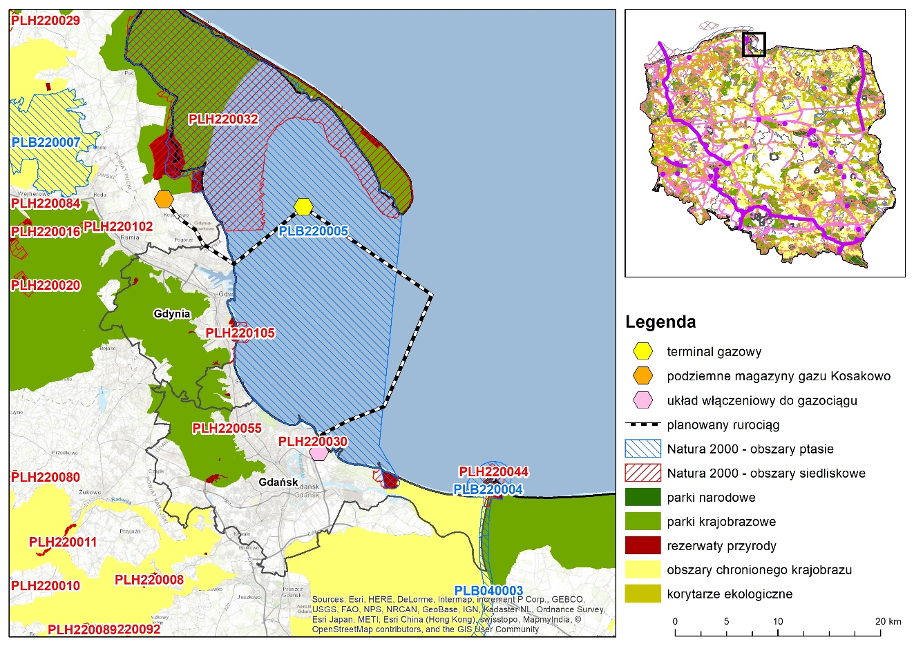
Rysunek 50. Planowana (prawdopodobna) lokalizacja pływającego terminalu regazyfikacji LNG (FSRU) w Zatoce Gdańskiej
W trakcie opracowania prognozy dla projektu PEP2040 inwestycja w Zatoce Gdańskiej pozostaje w fazie koncepcyjnej – nie można zatem wskazać jej dokładnej lokalizacji oraz określić parametrów technicznych obiektu, jak również precyzyjnie wskazać oddziaływań na ekosystemy.
Biorąc pod uwagę podobne inwestycje i ich skalę (są to większe statki zakotwiczone do dna morskiego) nie przewiduje się znaczących oddziaływań w dno morskie, siedliska ptaków w strefie przybrzeżnej oraz ssaków morskich. Niewątpliwie wzrośnie ruch statków na terenie Zatoki Gdańskiej, jak również na Bałtyku, co może powodować negatywne oddziaływania związane z płoszeniem ryb, ssaków morskich, ptaków, zawlekania gatunków obcych i inwazyjnych, a także powodować ryzyko zanieczyszczenia wód oraz sytuacji awaryjnych i katastrof.
W analizach przestrzennych stwierdzono, iż potencjalnie terminal będzie zlokalizowany na obszarze Natura 2000 Zatoka Pucka PLB220005, w którym przedmiotami ochrony jest 32 gatunki ptaków. Standardowy Formularz Danych jako średnie zagrożenie dla przedmiotów ochrony podaje kod D03.02 – szlaki żeglugowe. Powyższe zagrożenie powinno zatem zostać wzięte pod uwagę przy analizie lokalizacji terminalu oraz jego późniejszego zaopatrywania.
Działanie: 3A.6 Rozbudowa gazowej sieci przesyłowej:
− w zachodniej, południowej Polsce – możliwość transportu gazu z terminalu LNG i Baltic Pipe;
oraz
Działanie: 3A.7 Rozbudowa dystrybucji gazowej – redukcja białych plam, wzrost odsetka zgazyfikowanych gmin z 58% do 61% w 2022 r. poprzez: − wykorzystanie stacji regazyfikacji skroplonego gazu LNG.
Oddziaływania etapu inwestycyjnego będą ściśle zależne od lokalizacji, a także skali i charakteru poszczególnych projektów. Rozwój sieci energetycznej i w mniejszym stopniu gazowej może wiązać się
z negatywnym oddziaływaniem na roślinność i niektóre gatunki zwierząt. Istotnymi czynnikami, które będą wpływać na skutki realizacji tego typu projektów, są jednak lokalizacja oraz sposób i termin poprowadzenia instalacji. W przypadku linii poprowadzonych pod powierzchnią ziemi (gazociągi), negatywne oddziaływania zarówno na zwierzęta, jak i na rośliny (oraz na integralność obszarów chronionych) będą raczej krótkotrwałe, występujące w trakcie prac budowlanych i nie powinny być znaczące, jeśli podejmie się środki zapobiegające zmianom stosunków wodnych. Polityka nie wskazuje dokładnych lokalizacji przebiegu sieci, więc nie można jednoznacznie wykluczyć kolizji z korytarzami ekologicznymi, obszarami Natura 2000, a także innymi formami ochrony przyrody. Oddziaływania powinny zostać przeanalizowane na etapie inwestycyjnym, jednak biorąc pod uwagę charakter działań oraz ich skalę nie należy spodziewać się znacząco negatywnego oddziaływania na zasoby przyrodnicze, a także integralność obszarów chronionych.
Działanie: 3A.8 Rozbudowa PMG do poziomu całkowitej pojemności ok. 4 mld m³ oraz mocy odbioru gazu z instalacji magazynowych do poziomu ok. 60 mln m3/dobę (przy pełnym zatłoczeniu PMG) do sezonu zimowego 2030/2031.
W ramach projektu PEP2040 zaplanowano rozbudowę istniejących magazynów gazu w miejscowościach Wierzchowice i Mogilno. Negatywne oddziaływania mogą być związane z etapem realizacji – usuwaniem drzew i krzewów, zajmowaniem powierzchni biologicznie czynnych.
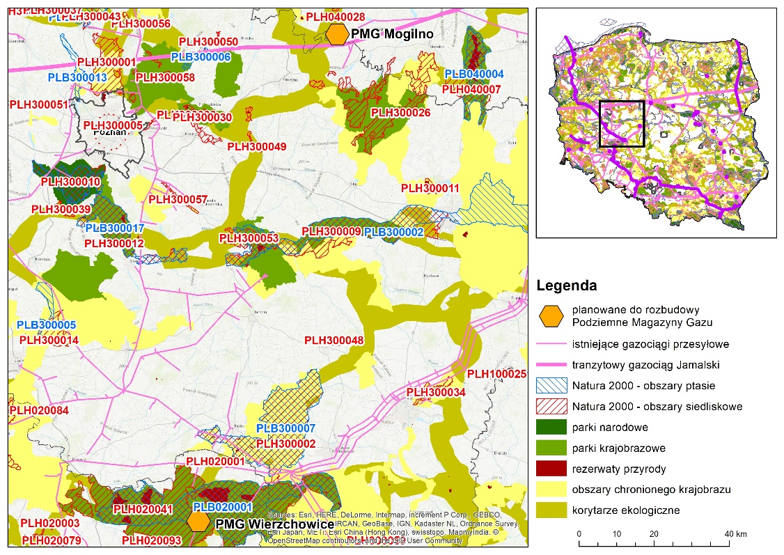
Rysunek 51. Planowane do rozbudowy Podziemne Magazyny Gazu na tle obszarów chronionych i korytarzy ekologicznych
Lokalizacja Wierzchowice
Głównym zadaniem PMG Wierzchowice jest realizowanie procesu zatłaczania i odbioru gazu ziemnego ze złoża. W procesie eksploatacji w okresie letnim gaz ziemny jest zatłaczany do wyeksploatowanego złoża Wierzchowice na głębokości około 1 250 m, a w zimowym odbierany i kierowany do celów grzewczych
w gospodarstwach domowych oraz przemyśle.
Magazyny są zlokalizowane w obszarze Natura 2000 Ostoja nad Baryczą PLH020041, a także na terenie Parku Krajobrazowego Dolina Baryczy, jednak nie jest prognozowany negatywny wpływ, ponieważ inwestycja będzie przebiegać w okolicy istniejącego magazynu na terenach przekształconych.
Lokalizacja Mogilno
Kawernowy Podziemny Magazyn Gazu Mogilno zlokalizowany jest w gminach Mogilno oraz Rogowo
w woj. kujawsko – pomorskim. Magazyn jest położony na terenie korytarza ekologicznego Puszcza Notecka-Puszcza Zielonka, jednak ze względu na charakter prac (zbiornik podziemny) oraz biorąc pod uwagę, iż jest to rozbudowa już istniejącego obiektu nie prognozuje się negatywnego oddziaływania na zasoby przyrodnicze.
Działanie: 3B.1 Rozbudowa infrastruktury przesyłowej ropy naftowej – budowa drugiej nitki naftowego rurociągu Pomorskiego.
Projekt zakłada budowę drugiej nitki rurociągu surowcowego na trasie wyznaczonej wzdłuż istniejącej i nitki Rurociągu Pomorskiego z Bazy w Miszewku Strzałkowskim do Bazy w Gdańsku. Zakłada się,
że rurociąg ma pracować dwukierunkowo, niezależnie od i nitki rurociągu. Według wstępnych szacunków parametry techniczne rurociągu pozwolą na przesył na trasie Baza Miszewko Strzałkowskie – Baza Gdańsk blisko 25 mln ton ropy rocznie. Obecnie prowadzone są prace koncepcyjne nad projektem.
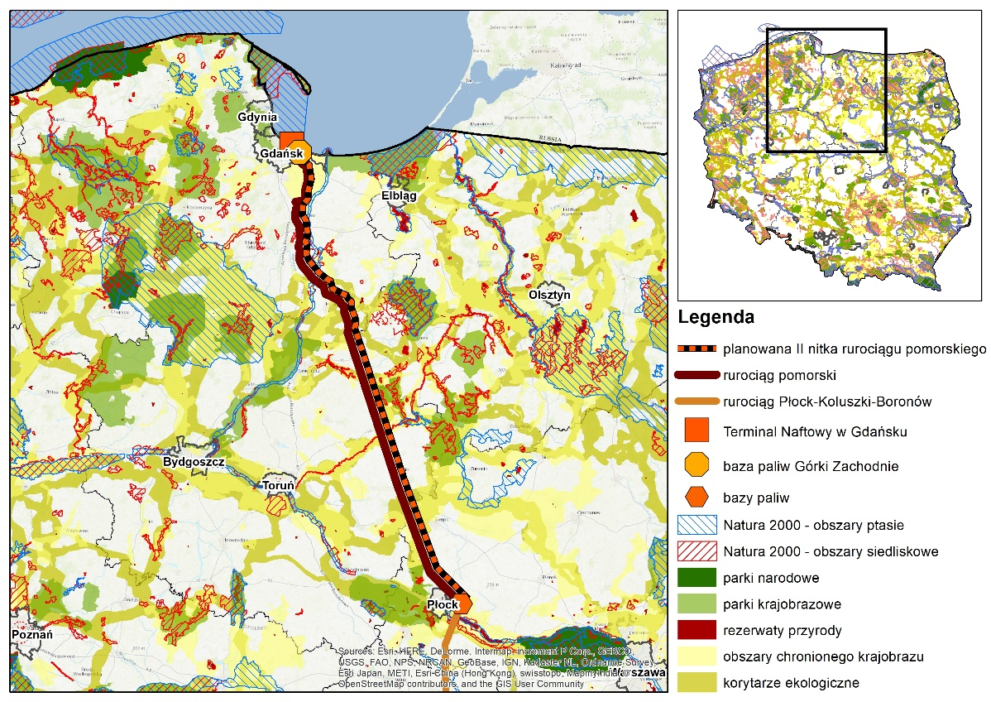
Rysunek 52. Planowana rozbudowa drugiej nitki gazociągu pomorskiego na tle obszarów chronionych i korytarzy ekologicznych
Ze względu na rozbudowę rurociągu już istniejącego, nie zakłada się znaczącego negatywnego oddziaływania na zasoby przyrodnicze i obszary Natura 2000. Potencjalne negatywne oddziaływania dotyczyć będą etapu budowy, będą krótkotrwałe i związane przede wszystkim z koniecznością usuwania drzew i krzewów, ewentualnego zajmowania płatów siedlisk i stanowisk roślin chronionych. Wprowadzone działania minimalizujące (np. przenoszenie okazów roślin w inne dogodne miejsca) mogą znacznie zrewaloryzować oddziaływania negatywne w trakcie budowy.
Działanie: 3B.2 Rozbudowa infrastruktury przesyłowej paliw ciekłych –przedłużenie rurociągu paliwowego Płock-Koluszki-Boronów poprzez budowę odcinka Boronów-Trzebinia.
Budowa rurociągu produktowego Boronów – Trzebinia jako strategiczna inwestycja w sektorze naftowym, realizowana jest w oparciu Ustawę z dnia 22 lutego 2019 r. o przygotowaniu i realizacji strategicznych inwestycji w sektorze naftowym, która weszła w życie 18 kwietnia 2019 r.
Rurociąg będzie przebiegał na głębokości ok. 1 m pod ziemią (średnica rurociągu – 25 cm) na długości 97 km. Strefa prowadzenia prac oraz zapewniająca bezpieczeństwo dla rurociągu w eksploatacji będzie wynosić 12 m. z budową rurociągu będzie związane przede wszystkim usuwanie drzew i krzewów, a także wierzchniej warstwy darni i humusu. Po wykonaniu prac ziemnych będzie możliwość ponownej sukcesji roślin na teren rurociągu, jednak nie będzie możliwości zalesiania tego obszaru oraz porastania rurociągu przez drzewa.
Rurociąg nie będzie stanowił bariery dla migrujących gatunków zwierząt. Negatywne oddziaływanie na zwierzęta (w szczególności ptaki), wystąpi wyłącznie na etapie budowy i będzie związane z ewentualnym płoszeniem.
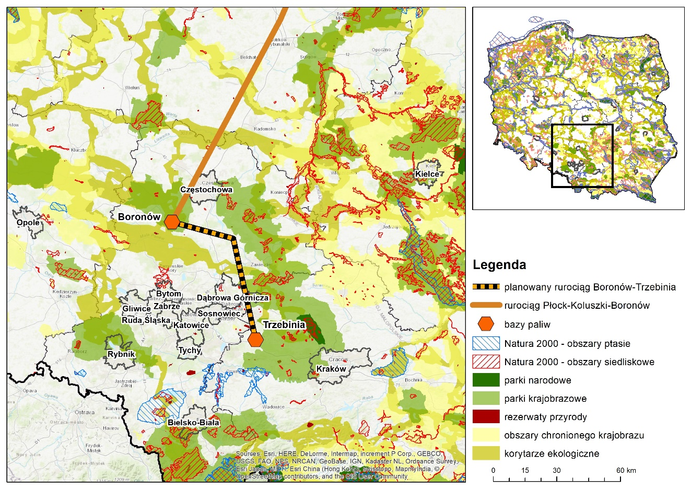
Rysunek 53. Planowany przebieg rurociągu Boronów – Trzebinia na tle obszarów chronionych i korytarzy ekologicznych
Planowany ropociąg będzie przebiegał przez obszary objęte ochroną:
- Korytarz ekologiczny Częstochowa – wschód;
- Obszary chronionego krajobrazu Otulina Parku Krajobrazowego Orlich Gniazd i Parku Krajobrazowego Stawki;
- Parki Krajobrazowe: Lasy nad Górną Liswartą, Park Krajobrazowy Orlich Gniazd – otulina;
- Obszar Natura 2000: Łąki Dąbrowskie PLH240041.
W SDF obszaru Natura 2000 Łąki Dąbrowskie PLH240041 brak zagrożenia o kodzie D02.02 (rurociągi),
w związku z czym nie prognozuje się znaczącego negatywnego oddziaływania na przedmioty ochrony obszaru Natura 2000.
Działanie: 3B.3 Zwiększenie zdolności magazynowej Terminalu Naftowego w Gdańsku oraz bazy
w Górkach do poziomu 1,9 mln m³ w 2020 r.
Negatywne oddziaływanie na różnorodność biologiczną planowanej inwestycji jest potencjalne i dotyczy ewentualnego wystąpienia sytuacji awaryjnej polegającej na wycieku lub wybuchu w trakcie eksploatacji zbiorników. W przypadku wystąpienia takich awarii, mogłoby dojść do zanieczyszczenia wód powierzchniowych i podziemnych, gruntu, powietrza, a także w przypadku wybuchu do skażenia powierzchniowego roślinności produktami niecałkowitego spalania. Obszar tego rodzaju szczególnego narażenia nie będzie większy niż 2 –3 km od miejsca pożaru. Inwestycja będzie dotyczyła zwiększenia pojemności w ramach już istniejących magazynów, które są położone poza obszarami chronionymi. Mając jednak na uwadze sąsiedztwo obszarów chronionych zakład posiada także w chwili obecnej odpowiednie procedury zabezpieczające przed sytuacjami niebezpiecznymi, m.in. są to: stosowanie na zbiornikach magazynowych dachów pływających, monitorowanie poziomu ropy naftowej w zbiornikach (zabezpieczenie przed przepełnieniem i przelaniem), kontrola stanu dna zbiorników (zabezpiecza przed przenikaniem ropy naftowej do gruntu i wód gruntowych, wyposażenie zbiorników w stałe urządzenia gaśnicze, opracowanie właściwych procedur i instrukcji technologicznych.
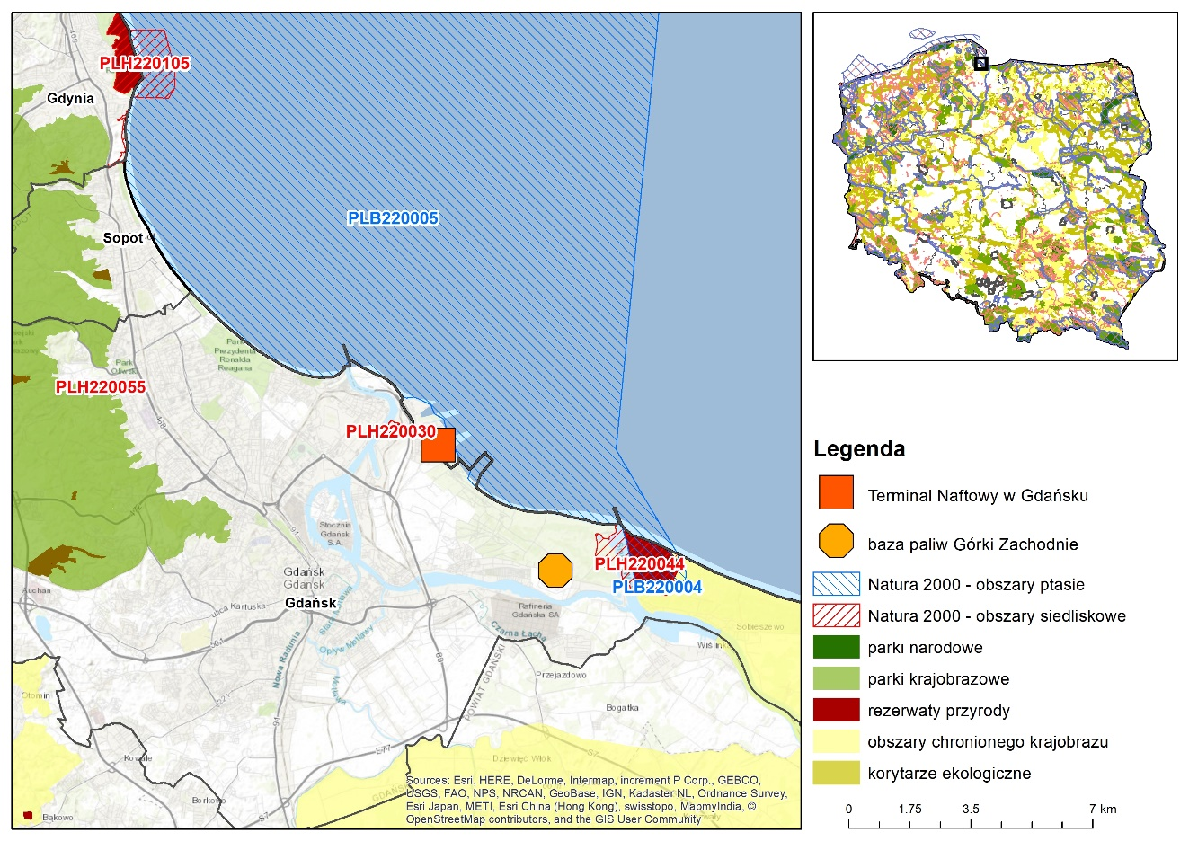
Rysunek 54. Planowana rozbudowa terminalu naftowego w Gdańsku oraz bazy paliw w Górkach Zachodnich na tle obszarów chronionych i korytarzy ekologicznych
Dla podanej inwestycji Regionalny Dyrektor Ochrony Środowiska w Gdańsku wydał w dn. 25 grudnia
2017 r. decyzję środowiskową: RDOŚ-Gd-WOO.4211.14.2017.MBC.AT.7. Planowana inwestycja od wschodu graniczy z obszarem Natura 2000 Zatoka Pucka PLB220005, w którym przedmiotami ochrony jest 22 gatunki ptaków. Zgodnie z raportem oddziaływania na środowisko dla podanej inwestycji, stwierdzono w odniesieniu do obszarów Natura 2000, iż:
- planowane przedsięwzięcie nie spowoduje zmiany wskaźników stanu ochrony siedlisk
i gatunków do tego stopnia, że miałyby one wpływ na stan ochrony przedmiotów ochrony
w obszarach Natura 2000;
- planowane działania nie będą powodowały przekształceń siedlisk, a także trwałych bądź okresowych, pośrednich lub bezpośrednich zagrożeń dla siedlisk i zagrożeń środowiskowych;
- w związku z realizacją planowanego przedsięwzięcia nie są wymagane specjalne działania kompensacyjne i ochronne.
Działanie: 5.7 Uruchomienie nowego składowiska odpadów nisko- i średnioaktywnych
Krajowy plan postępowania z odpadami promieniotwórczymi i wypalonym paliwem jądrowym zakłada,
iż odpady nisko- i średnioaktywne będą składowane na krajowym składowisku odpadów promieniotwórczych, jednakże aktualnie eksploatowane składowisko nie pokryje wszystkich potrzeb, dlatego perspektywicznie uruchomione zostanie nowe składowisko dla odpadów nisko-
i średnioaktywnych.
Przygotowanie koncepcji zamknięcia i ostateczne zamknięcie Krajowego Składowiska Odpadów Promieniotwórczych (KSOP) w Różanie
Ewentualne oddziaływania negatywne w trakcie przeprowadzania procesu zamykania KSOP Różan mogą wiązać się z koniecznością przeniesienia długożyciowych odpadów promieniotwórczych na nowe składowisko. W takim przypadku rozważać należy wystąpienie ewentualnych awarii w wyniku rozszczelnienia pojemników i emisji promieniowania jonizującego. Lokalizacja takich zdarzeń jest niemożliwa do przewidzenia, gdyż może nastąpić na terenie składowiska, jak również w wyniku zdarzeń losowych w trakcie transportu. W takich przypadkach negatywne oddziaływanie na rośliny i zwierzęta związane byłoby ze szkodliwym wpływem promieniowania oraz z możliwością skażenia terenu izotopami promieniotwórczymi. Takie skażenie z jednej strony powodować może gromadzenie szkodliwych izotopów w tkance roślinnej. Jest również bardzo niebezpieczne dla zwierząt, które takie rośliny spożyją wprowadzając do organizmu izotopu alfapromieniotwórcze. Zagrożenie takie jest hipotetyczne
i stosowanie dobrze funkcjonujących dotychczas procedur postępowania z odpadami promieniotwórczymi powinno zminimalizować prawdopodobieństwo wystąpienia do zera.
Po ostatecznym zamknięciu składowiska oddziaływanie na rośliny i zwierzęta może wiązać się z ich niszczącą działalności na terenie obiektu. Dlatego konieczne będzie odpowiednie zabezpieczenie przed zwierzętami oraz stałe monitorowanie sukcesji roślin na terenie zamkniętego składowiska
i przeciwdziałanie temu zjawisku już na etapie pojawiania się roślin pionierskich. Ponieważ rozważana jest możliwość przykrycia składowiska warstwą ziemi, należy w takim przypadku, odpowiednio zabezpieczyć komory, w których składowane są odpady promieniotwórcze przed niszczącym działaniem korzeni roślin.
Wybór lokalizacji, budowa i rozpoczęcie eksploatacji składowiska odpadów nisko i średnioaktywnych
W Krajowym planie postępowania z odpadami promieniotwórczymi i wypalonym paliwem jądrowym nie wskazano żadnych potencjalnych lokalizacji nowego składowiska (NSPOP). Prognoza dla ww. Planu wskazuje m.in. kryteria, jakimi należy kierować się w trakcie analiz możliwych lokalizacji. Wśród nich jest również wymóg eliminacji obszarów cennych przyrodniczo, objętych ochroną prawną oraz korytarzy ekologicznych. Można zatem domniemywać, że wybór lokalizacji nie będzie powodował degradacji lub negatywnego oddziaływania na obszary chronione.
Ewentualne oddziaływanie negatywne (zarówno pośrednie jak i bezpośrednie) możliwe jest na etapie prowadzenia robót budowlanych i będzie typowe, jak w przypadku wszystkich tego rodzaju prac, czyli:
- bezpośrednie niszczenie siedlisk przyrodniczych lub ich fragmentacja,
- zmiana sposobu wykorzystania przestrzeni przez zwierzęta,
- konieczność wycinki drzew i krzewów;
- płoszenie zwierząt w wyniku pracy maszyn budowlanych.
Oddziaływania te w większości mają charakter krótko- i średnioterminowy, a niektóre również długoterminowy, gdy w wyniku prac powstaje trwała bariera zmieniająca możliwość wykorzystania przestrzeni przez zwierzęta.
Na etapie eksploatacji planowanych obiektów konieczne jest zapewnienie odpowiedniej ochrony radiacyjnej poprzez stosowanie odpowiednich procedur postępowania z odpadami promieniotwórczymi, stosowanie odpowiednich barier, zabezpieczenie przed migracją radionuklidów do wód. Doświadczenia
z kilkudziesięcioletniej eksploatacji KSOP Różan pozwalają stwierdzić, że skuteczne zabezpieczanie jest możliwe. Zatem głównym zagrożeniem wystąpienia oddziaływań negatywnych jest możliwość wystąpienia sytuacji awaryjnych, tzw. zdarzeń radiacyjnych.
Podsumowując można stwierdzić, że dla różnorodności biologicznej, roślin i zwierząt działania wskazane
w Planie w większości są neutralne, a ewentualne oddziaływania negatywne mają charakter przejściowy. Jedynym wyjątkiem jest możliwość wystąpienia awarii, które mogą prowadzić do długotrwałego negatywnego oddziaływania bezpośredniego i pośredniego.
Działanie: 5.8 Budowa i uruchomienie bloków jądrowych:
− pierwszego bloku jądrowego;
− kolejnych pięciu bloków jądrowych (co dwa lata).
Wybór lokalizacji determinowany jest dostępem do wody chłodzącej, ale także możliwością wyprowadzenia mocy i wycofaniami innych mocy w poszczególnych częściach kraju. z tego względu główne lokalizacje budowy bloków jądrowych brane pod uwagę to wybrzeże (Kopalino lub Żarnowiec) i/lub centralna część Polski (okolice Bełchatowa).
Wpływ budowy oraz eksploatacji bloków jądrowych w powyższych lokalizacjach został szczegółowo przeanalizowany w dokumencie: Prognoza oddziaływania na środowisko projektu Programu Polskiej Energetyki Jądrowej.
Budowa elektrowni jądrowej wiąże się z określonymi uciążliwościami środowiskowymi. Dotyczyć one mogą oddziaływania tak dużej inwestycji na florę i faunę, a także szerzej na całą różnorodność biologiczną i obszary sieci Natura 2000. Na obecnym etapie, nie znając dokładnej lokalizacji inwestycji, trudno przewidzieć jakie konkretnie oddziaływania będą się z nią wiązały. Wszystkie potencjalne lokalizacje charakteryzują się inną wrażliwością i niewiele jest oddziaływań wspólnych, których wystąpienie
w podobnym zakresie można założyć dla wszystkich proponowanych miejsc.
Dodatkowo każdy etap realizacji inwestycji charakteryzuje się zestawem innych negatywnych oddziaływań, lub innym ich nasileniem. Inaczej wpływa na szeroko pojętą ochronę przyrody zajętość terenu na etapie budowy, gdy następuje najsilniejsze przekształcenie zastanego stanu środowiska, inaczej na etapie eksploatacji, gdy środowisko uległo już przekształceniu i poddawane jest stałym i powtarzalnym oddziaływaniom inwestycji, a jeszcze inaczej na etapie likwidacji, gdy w przekształcone i wtórnie ustabilizowane środowisko ponownie wjeżdża ciężki sprzęt budowlany.
Reasumując, nie można przyjąć, że każde zdiagnozowane negatywne oddziaływanie wystąpi w przypadku realizacji Programu w dowolnej lokalizacji. Diagnozowanie konkretnych, przyporządkowanych dla wybranych ostatecznie lokalizacji będzie przedmiotem prac na etapie OOŚ.

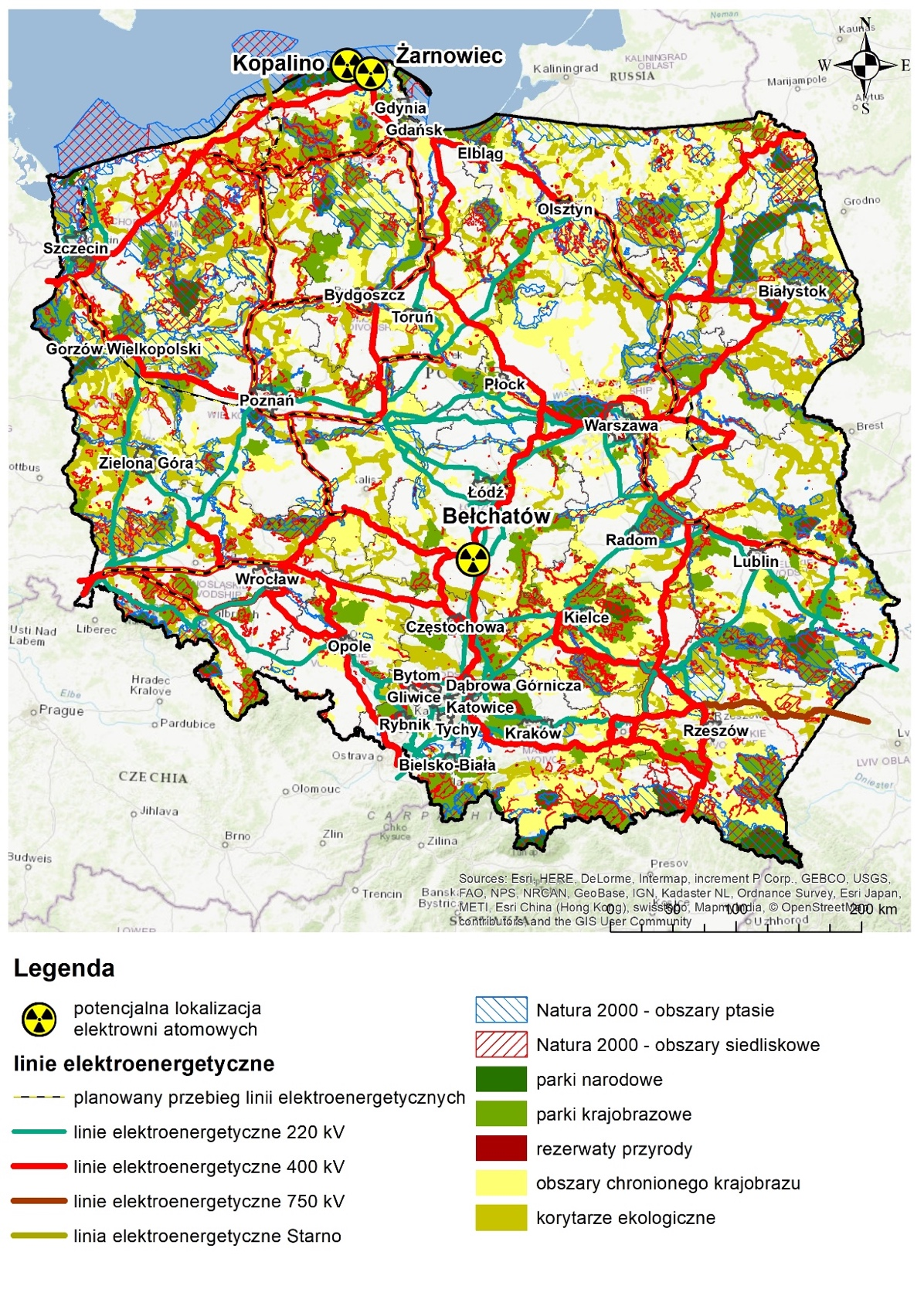
Rysunek 55. Planowane lokalizacje elektrowni jądrowych na tle obszarów chronionych i korytarzy ekologicznych
Poszczególne zidentyfikowane oddziaływania na rośliny, zwierzęta, różnorodność biologiczną i obszary sieci Natura 2000 generowane przez wynikającą z założeń Polityki budowę w Polsce elektrowni jądrowej
w zdecydowanej większości mają szerokie spektrum i pokrywają się. Aby uniknąć powielania poszczególnych oddziaływań w odniesieniu do zwierząt, roślin, etc., oddziaływania opisano zbiorczo dla wszystkich istotnych z punktu widzenia ochrony przyrody poziomów, rozdzielając je tylko na poszczególne etapy realizacji inwestycji:
- etap budowy,
- etap eksploatacji,
- etap likwidacji.
Oddziaływania na etapie budowy
Etap budowy, to część procesu realizacji inwestycji generująca najwięcej negatywnych oddziaływań. dla tego etapu zdiagnozowano następujące działania, które niosą za sobą określone negatywne oddziaływania na środowisko przyrodnicze:
- zajęcie terenu pod stałe i tymczasowe obiekty budowlane, maszyny i urządzenia wykorzystywane podczas budowy, zajęcie terenu pod obiekty zaplecza budowy, drogi dojazdowe, składowanie materiałów budowlanych, skutkujące:
- niszczeniem integralności wyznaczonych obszarów lub ich właściwości;
- utratą lub zmniejszeniem populacji chronionych gatunków roślin i zwierząt z powodu zniszczenia siedlisk potrzebnych do żerowania, lęgów itp.;
- bezpośrednią śmiertelnością gatunków zwierząt w wyniku kolizji z budynkami i maszynami (ptaki, nietoperze);
- utratą zbiorowisk roślinności;
- składowanie odpadów z prac ziemnych i budowy, skutkujące:
- niszczeniem naturalnych zbiorowisk (na przykład: piaszczystych wydm, przybrzeżnych łąk, siedlisk dolin rzecznych)
- wykorzystywanie wód powierzchniowych naturalnego pochodzenia do wytworzenia betonu, mycia maszyn i wyposażenia, skutkujące:
- wpływem na jakość wód powierzchniowych i gruntowych, a przez to na siedliska, gatunki roślin i zwierząt oraz obszary sieci Natura 2000;
- możliwością zanieczyszczenia lokalnych cieków wodnych i związane z tym zagrożenie gatunków roślin i zwierząt oraz chronionych obszarów sieci Natura 2000;
- wpływem na ilość wód powierzchniowych poprzez obniżenie poziomu wód gruntowych na poziomie lokalnym;
- instalowanie infrastruktury do poboru i zrzutu wody chłodzącej, powodujące:
- bezpośrednią ingerencję w ekosystemy wodne poprzez naruszenie struktury dna zbiorników wodnych;
- pogorszenie warunków życia organizmów wodnych poprzez poruszenie i dyslokację osadów na organizmy roślinne i zwierzęce;
- ruch pojazdów, skutkujący:
- bezpośrednią śmiertelnością zwierząt w wyniku kolizji (ptaki) lub rozjechania
- płoszeniem zwierząt.
Oddziaływania na etapie eksploatacji
Etap eksploatacji inwestycji, ponieważ jest już etapem stosunkowo stabilnym, jeśli chodzi o realizowane zadania i ich zakres, generuje stosunkowo mało negatywnych oddziaływań. dla tego etapu zdiagnozowano następujące działania, które niosą za sobą określone negatywne oddziaływania na środowisko przyrodnicze:
- Zajęcie terenu pod budynek elektrowni i budynki oraz urządzenia towarzyszące, skutkujące:
- bezpośrednią śmiertelnością gatunków zwierząt w wyniku kolizji z budynkami i maszynami (ptaki, nietoperze).
- Ruch pojazdów, skutkujący:
- bezpośrednią śmiertelnością zwierząt w wyniku kolizji (ptaki) lub rozjechania;
- płoszeniem zwierząt;
- Zajęcie terenu pod drogi dojazdowe i powierzchnie parkingowe (z utwardzoną powierzchnią), skutkujące:
- erozją gleby i zmianami w jakości wód - możliwa emisja osadów do wód i zaburzenie równowagi ekosystemów wodnych;
- spływem zanieczyszczeń (oleje, smary, etc) do wód gruntowych i powierzchniowych;
- powodującym pogorszenie stanu zbiorowisk roślinnych, a także warunków bytowania zwierząt.
- Zajęcie terenu pod napowietrzną sieć trakcyjną, powodujące:
- bezpośrednią śmiertelność ptaków i nietoperzy w wyniku kolizji;
- możliwość wpływu na zmianę szlaku migracji ptaków, przez efekt bariery (liczne, zagęszczone i przecinające krajobraz linie energetyczne;
- Hałas i wibracje z ruchu środków transportu i innych pojazdów, powodujące:
- zmniejszanie walorów miejsc lęgowych, żerowisk, miejsc odpoczynku (ptaki), czy dróg migracji dla szeregu gatunków zwierząt;
- niepokojenie ryb i ssaków prowadzących wodny i ziemno-wodny tryb życia;
- niepokojenie zwierząt lądowych zamieszkujących sąsiedztwo inwestycji;
- Emisja światła podczas (oświetlenie terenu, oświetlenie maszyn i pojazdów), skutkująca:
- zakłócaniem środowiska życia zwierząt (polujące nietoperze, odpoczywające ptaki, etc);
- Pobór wody do systemu chłodzenia, powodujący:
- bezpośrednią śmiertelność zwierząt w wyniku zassania;
- zaburzenie równowagi ekosystemów wodnych;
- podmywanie i lokalne zmiany podłoża powodujące pośrednie oddziaływania na florę i faunę;
- Zrzuty ciepłych wód z układów chłodzenia, skutkujące:
- zaburzeniem równowagi ekosystemów wodnych (zmiany liczebności różnych gatunków
w zależności od preferencji środowiskowych);
- wpływem na zmianę obyczajów wędrówkowych ptaków (możliwość prób zimowania ptaków wodnych i ryzyko zwiększonej śmiertelności w wypadku gwałtownych zmian pogody).
Oddziaływania na etapie likwidacji
Etap ten wiąże się z koniecznością ponownego przeprowadzenia prac ziemnych, choć ze względu na zmniejszone już na etapie budowy walory środowiska, skutki jego realizacji są mniejsze. dla etapu zdiagnozowano następujące działania, które niosą za sobą określone negatywne oddziaływania na środowisko przyrodnicze:
- Zajęcie terenu pod stałe i tymczasowe obiekty budowlane, maszyny i urządzenia wykorzystywane podczas likwidacji, zajęcie terenu pod obiekty zaplecza terenu likwidacji, drogi dojazdowe, składowanie materiałów z rozbiórki, skutkujące:
- bezpośrednią śmiertelnością gatunków zwierząt w wyniku kolizji z budynkami i maszynami (ptaki, nietoperze)
- Składowanie odpadów z prac ziemnych i rozbiórki, skutkujące:
- zasiedlaniem składowanych tymczasowo mas ziemnych przez zwierzęta (brzegówki i inne żyjące w norach) i wynikające z tego zagrożenia gatunków;
- Wytwarzanie pyłów podczas działań rozbiórkowych, takich jak: przenoszenie mas ziemnych, przeładunek osadów i ziemi, rozbiórka obiektów kubaturowych i rozbiórka dróg itp., skutkujące:
- osadzaniem pyłu negatywnie oddziałującym na rośliny i zwierzęta;
- Odwadnianie i spływ powierzchniowy z powodu prac ziemnych i przenoszenia mas ziemnych, skutkujące:
- możliwym niszczeniem zbiorowisk roślinnych przez spływające z wodą zanieczyszczenia (np. oleje z maszyn);
- erozją gleby i zmianami w jakości wód - możliwa emisja osadów do wód i zaburzenie równowagi ekosystemów wodnych;
- Wykorzystywanie wód powierzchniowych naturalnego pochodzenia do mycia maszyn
i wyposażenia, skutkujące:
- wpływem na jakość wód powierzchniowych i gruntowych, a przez to na siedliska, gatunki roślin i zwierząt oraz obszary sieci Natura 2000;
- możliwością zanieczyszczenia lokalnych cieków wodnych i związane z tym zagrożenie gatunków roślin i zwierząt oraz chronionych obszarów sieci Natura 2000;
- wpływem na ilość wód powierzchniowych poprzez obniżenie poziomu wód gruntowych na poziomie lokalnym.
- Deinstalacja infrastruktury do poboru i zrzutu wody chłodzącej, powodująca:
- bezpośrednią ingerencję w ekosystemy wodne poprzez naruszenie struktury dna zbiorników wodnych;
- pogorszenie warunków życia organizmów wodnych poprzez poruszenie i dyslokację osadów na organizmy roślinne i zwierzęce;
- Przypadkowe rozlewanie paliw, ropy, chemikaliów, powodujące:
- zanieczyszczenie wód gruntowych, wód powierzchniowych (pogorszenie jakości wód), skażenie naturalnych zbiorowisk roślinnych i zatrucie zwierząt lub pogorszenie warunków ich bytowania poprzez pogorszenie siedlisk;
- Ruch pojazdów, skutkujący:
- bezpośrednią śmiertelnością zwierząt w wyniku kolizji (ptaki) lub rozjechania;
- płoszeniem zwierząt
- Hałas i wibracje z prac wybuchowych, rozbiórki budynków, rurociągu do poboru wody chłodzącej, a także z pracy maszyn budowlanych, środków transportu i innych pojazdów, powodujące:
- zmniejszanie walorów miejsc lęgowych, żerowisk, miejsc odpoczynku (ptaki), czy dróg migracji dla szeregu gatunków zwierząt niepokojenie ryb i ssaków prowadzących wodny i ziemno-wodny tryb życia niepokojenie zwierząt lądowych zamieszkujących sąsiedztwo inwestycji.
Oddziaływanie na obszary Natura 2000 i obszary chronione
Działania związane z budową i eksploatacją elektrowni jądrowych mogą zależnie od wybranych lokalizacji wpłynąć negatywnie na sieć Natura 2000 w Polsce. Stopień oddziaływania na środowisko konkretnych wybranych ostatecznie lokalizacji będzie przedmiotem oceny na etapie OOŚ. W niniejszym dokumencie przeanalizowano, jedynie na podstawie danych literaturowych, potencjalne skutki dla sieci obszarów Natura 2000 umiejscowienia elektrowni jądrowej w proponowanych lokalizacji.
Proponowana lokalizacja bloku jądrowego w Bełchatowie jest położona poza obszarami Natura 2000 oraz poza bezpośrednim sąsiedztwem tych obszarów.
Lokalizacja Kopalino
Lokalizacja Lubiatowo-Kopalino położona jest w gminie Choczewo, powiat wejherowski, w województwie pomorskim. z przeprowadzonych wstępnych analiz wynika, że dzięki położeniu w pobliżu wybrzeża morskiego i wystarczającym zasobom wodnym możliwy jest do zastosowania w elektrowni otwarty system wody chłodzącej. Proponowana lokalizacja elektrowni znalazłaby się na terenie Nadmorskiego Obszaru Chronionego Krajobrazu.
Lokalizacja na granicy ostoi Przybrzeżne Wody Bałtyku PLB990002. W faunie bentosowej dominują drobne skorupiaki. Rzadko obserwowane są morskie ssaki duże - foki szare Halichoerus grypus i foki obrączkowane Phoca hispida oraz morświny Phocoena phocoena. Obszar stanowi ostoję ptasią o randze europejskiej. Kluczowe gatunki ptaków dla obszaru Natura 2000 Przybrzeżne Wody Bałtyku:
nur rdzawoszyi Gavia stellata, nur czarnoszyi Gavia arctica, perkoz rogaty Podiceps auritus, lodówka Clangula hyemalis, markaczka Melanitta nigra, uhla Melanitta fusca, mewa srebrzysta Larus argentatus, nurzyk Uria aalge i alka Alca torda.
Podobnie jak inne lokalizacje położone na wybrzeżu, lokalizacja wskutek rozbudowy napowietrznych linii energetycznych oddziaływanie sieci przesyłowych może mieć wpływ na śmiertelność migrujących ptaków.
Lokalizacja potencjalnie negatywnie oddziaływująca na obszar Natura 2000 Przybrzeżne Wody Bałtyku, nie ingeruje natomiast w sieć korytarzy ekologicznych. Bardziej szczegółowe analizy wpływu inwestycji na Obszary Natura 2000 należy przeprowadzić na etapie sporządzania Raportu Oddziaływania na Środowisko dla budowy elektrowni w momencie wybrania danej lokalizacji. Prognoza oddziaływania na środowisko Programu polskiej energetyki jądrowej wskazuje, iż jeśli byłoby to możliwe należałoby rozważyć wykluczenie tej lokalizacji ze względu na potencjalne skutki środowiskowe jej realizacji.
W pobliżu proponowanej lokalizacji występują następujące obszary chronione:
- obszary Natura 2000: Lasy Lęborskie PLB220006, Mierzeja Sarbska PLH220018, Białogóra PLH220003, Jeziora Choczewskie PLH220096;
- otulina Nadmorskiego Parku Krajobrazowego.
Ze względu na charakter działań na obecnym etapie prognozy nie wskazano negatywnych oddziaływań na sąsiednie obszary chronione (czego nie można wykluczyć na etapie dokładnych ocen oddziaływania).
Lokalizacja Żarnowiec
Obszar, na którym zlokalizowana ma być proponowana elektrownia w Żarnowcu posiada mocne powiązanie z krajowym systemem energetycznym. Stacja Elektroenergetyczna 400/110 kV „Żarnowiec” została zaprojektowana celem przyłączenia do KSE 4 bloków elektrowni szczytowo-pompowej oraz
4 bloków elektrowni jądrowej. Położenie tej lokalizacji jest korzystne także ze względów sieciowych, gdyż w tym rejonie Polski nie ma (poza ESP „Żarnowiec”) dużej elektrowni systemowej.
Umiejscowienie w strefie wybrzeża oznacza na pewno zwiększone ryzyko konfliktów z ornitofauną – strefa ta jest bardzo intensywnie użytkowanym korytarzem migracyjnym ptaków. W sąsiadujących z lokalizacją ostojach ptasich (oddalonych o 9-12 km) stwierdzono gniazdowanie (zależnie od ostoi) od 7 do 10 gatunków z Załącznika i Dyrektywy Ptasiej (stwierdzono występowanie co najmniej 32 gatunków).
Kluczowe gatunki ptaków stwierdzone w trzech sąsiadujących z lokalizacją obszarach Natura 2000:
łabędź krzykliwy Cygnus cygnus, bocian biały Ciconia ciconia, bocian czarny Ciconia nigra, gągoł Bucephala clangula, trzmielojad Pernis apivorus, kania czarna Milvus migrans, kania ruda Milvus Milvus, bielik Haliaeetus albicilla, gadożer Circaetus gallicus, błotniak stawowy Circus aeruginosus, błotniak łąkowy Circus pygargus, błotniak zbożowy Circus cyaneus, orlik krzykliwy Aquila pomarina, orzeł przedni Aquila chrysaetos, rybołów Pandion haliaetus, kobczyk Falco vespertinus, sokół wędrowny Falco peregrinus, jarząbek Bonasa bonasia, żuraw Grus grus, samotnik Tringa ochropus, łęczak Tringa glareola, siniak Columba oenas, uszatka błotna Asio flammeus, włochatka Aegolius funereus, sóweczka Glaucidium passerinum, lelek Caprimulgus europaeus, dzięcioł zielony Picus viridis, dzięcioł czarny Dryocopus martius, lerka Lullula arborea, jarzębatka Sylvia nisoria, muchołówka mała Ficedula parva, gąsiorek Lanius collurio.
Ze względu na odległość (około 9 km) do sąsiadujących ostoi, budowa elektrowni nie powinna mieć znaczącego wpływu na populacje gniazdujących tam ptaków (choć wpływu takiego nie można wykluczyć
i powinno to być elementem szczegółowych badań w przypadku wyboru tej lokalizacji), jednak związana
z elektrownią rozbudowa sieci przesyłowych stanowić może poważne zagrożenie dla migrujących
w okolicy ptaków – jest to ryzyko szczególnie realne wobec stwierdzonych na migracji liczebności żurawi. ze względu na otoczenie obszarami Natura 2000 lokalizacji ewentualnej elektrowni, rozbudowa napowietrznych linii energetycznych może także wpłynąć na ptaki lęgowe tych obszarów.
Ewentualny zrzut podgrzanej wody może zaburzyć równowagę ekosystemu wodnego (bezkręgowce, ryby) doprowadzając do eutrofizacji wód. Jezioro Żarnowieckie może stać się w trakcie ostrzejszych zim miejscem koncentracji ptaków, co często obserwowane jest w sąsiedztwie zakładów oddających do środowiska podgrzaną wodę. Trudno jednoznacznie rozstrzygnąć, czy oddziaływanie takie ma pozytywne, czy negatywne skutki środowiskowe.
6.1 Zapewnienie warunków osiągnięcia 15% w 2020 r. i 23% w 2030 r. udziału OZE w finalnym zużyciu energii brutto, w tym:
- w ciepłownictwie i chłodnictwie – rocznego przyrostu udziału OZE o 1-1,3 pkt. proc. rocznie,
- w elektroenergetyce – wzrostu udziału OZE w wytwarzaniu energii elektrycznej, zwłaszcza po 2022 r. (ze względu na wzrost opłacalności wykorzystania niektórych technologii),
- w transporcie – osiągniecia 10% udziału OZE w 2020 r. oraz 14% w 2030 r., w tym wzrost wykorzystania biopaliw zaawansowanych (zadania realizowane także w ramach kierunków 2, 4 i 7)
Produkcja energii z odnawialnych źródeł w największym stopniu może oddziaływać na środowisko
w przypadku energetyki wiatrowej, budowy farm fotowoltaicznych o znacznych powierzchniach, budowie hydroelektrowni, a także produkcji biomasy. Farmy wiatrowe stanowią poważne zagrożenie dla wielu gatunków ptaków oraz nietoperzy. Inwestycje polegające na instalowaniu turbin wiatrowych powinny być lokalizowane tak, aby nie kolidowały ze szlakami migracji ptaków ani nie wpływały długotrwale niekorzystnie na inne gatunki lub siedliska.
Produkcja biomasy może przyczyniać się do rozprzestrzeniania obcych gatunków inwazyjnych na tereny cenne przyrodniczo, zmieniając niekorzystnie skład gatunkowy ekosystemów.
Budowa nowych obiektów tj. farmy fotowoltaiczne wiąże się z zajęciem terenu, co również może niekorzystnie oddziaływać na istniejące tam siedliska oraz gatunki zwierząt (np. poprzez osuszanie terenu pod budowę, wycinkę drzew, krzewów).
Rozwój energetyki wodnej może doprowadzać do niekorzystnych zmian w obrębie koryta rzeki i dolinie rzecznej, w tym na zwierzęta, rośliny, bioróżnorodność oraz integralność obszarów cennych przyrodniczo.
Zmiany dotyczą przekształceń środowiska fizycznego rzek i dolin, zwłaszcza stosunków wodnych, których wahania lub stałe zmiany wpływają bezpośrednio na warunki życia roślin i zwierząt.
Ich funkcjonowanie wiąże się z zapewnieniem stałego wysokiego poziomu wody powyżej budowli,
co wpływa podwyższenie poziomu wód w rzece i poziomu wód gruntowych (powyżej stopnia). z kolei na dolnym poziomie może zachodzić erozja denna powodująca spadek poziomu wód w rzece i wód gruntowych w dolinie, czego konsekwencją jest przesuszenie doliny, zamieranie starszych drzew oraz ustępowanie lasów łęgowych. Energetyka wodna wpływa również niekorzystnie na gatunki ryb oraz ich możliwości rozrodu, a także migracji i żerowania. Należy zatem zachować szczególne względy przy planowaniu powyższych instalacji oraz zapewnić odpowiednie warunki migracji i rozrodu dla zwierząt.
Projekt PEP2040 zakłada także realizację inwestycji w zakresie rozwoju energetyki prosumenckiej, głównie w postaci montażu ogniw fotowoltaicznych na dachach indywidualnych budynków mieszkalnych. Oddziaływanie pojedynczych inwestycji nie będzie znaczące, jednak w przypadku, kiedy dotyczyć będzie ono większości mieszkańców danego terenu, może istotnie osłabić miejscową populację ptaków
i nietoperzy, które gniazdują lub hibernują na strychach, czy pod dachami budynków. z tego względu należy w trakcie montażu paneli fotowoltaicznych zachować ostrożność i mieć na względzie sezony hibernacji, rozrodu i gniazdowania stwierdzonych w danej lokalizacji ptaków i nietoperzy.
    - Oddziaływania na ludzi
Realizacja przewidzianych w PEP2040 kierunków oraz działań wpływa na ludzi, ich zdrowie i jakość życia. Człowiek jest częścią środowiska, silnie na nie oddziałuje, ale również jest od niego w wysokim stopniu uzależniony. W większości wypadków, gdy presja na inne komponenty środowiska maleje, również pośrednio występuje pozytywne oddziaływanie na ludzi. Natomiast, gdy rośnie presja na środowisko, pojawia się również negatywne oddziaływanie na ludzi. Człowiek w różnym stopniu uzależniony jest od poszczególnych komponentów środowiska. Odporność ludzi na zaburzenia w środowisku ma charakter osobniczy, zależny od komponentu środowiska i często subiektywny. Zwykle najsilniej odczuwamy zmiany jakości powietrza oraz wody. W zależności od tempa zmian (pogarszania stanu) oddziaływanie to jest zauważalne szybko lub jest odroczone w czasie. Może powodować zaburzenia funkcjonowania organizmu lub wywoływać choroby. Możliwe jest również, że presja wywierana na środowisko powoduje mniej zauważalne oddziaływanie na ludzi – wywołuje stres, którego podłożem mogą być np. przybywanie w hałasie, odczuwanie wibracji, zaburzania przestrzeni, brak dostępności do terenów rekreacyjnych i wiele innych. Dlatego oddziaływanie na człowieka jest sumą ważoną oddziaływań na inne komponenty środowiska.
Oddziaływanie PEP2040 na ludzi będzie miało głównie charakter lokalny, w otoczeniu miejsca budowy i eksploatacji obiektów infrastruktury energetycznej, ale uwzględnić także trzeba możliwe oddziaływania na dalsze odległości oraz oddziaływania pośrednie.
Wszystkie przedsięwzięcia, które będą realizowane w ramach PEP2040 będą miały podobne oddziaływania na ludzi w okresie budowy, skala ich zależna będzie jednak od wielkości budowy i położenia. Oddziaływania procesu budowlanego związane są z utrudnieniami w trakcie prowadzenia robót budowlanych, emisją hałasu, zanieczyszczeń i wibracji.
Uciążliwość hałasowa ma zwykle charakter krótkoterminowy i jest zróżnicowana pod względem intensywności. Tego rodzaju oddziaływania powinny być dokładnie analizowane w ramach procedury oceny oddziaływania przedsięwzięcia na środowisko, szczególnie w sytuacji, gdy w sąsiedztwie budowanego lub modernizowanego obiektu znajdują się osiedla mieszkaniowe bądź budynki użyteczności publicznej. Należy brać pod uwagę również uciążliwości pośrednie, związane ze wzrostem intensywności transportu samochodowego podczas budowy. W razie potrzeby należy stosować tymczasowe ekrany akustyczne. Należy również zwracać uwagę na odpowiednie zabezpieczenia przeciwhałasowe pracowników realizujących zadania inwestycyjne zgodnie z obowiązującymi przepisami w tym zakresie. W większości przypadków prace budowlane związane są także z tymczasowym pogorszeniem jakości powietrza – wzrostem zapylenia oraz podwyższonym stężeniem zanieczyszczeń pochodzących ze spalania paliw w maszynach budowlanych i pojazdach. Konsekwentne stosowanie hermetyzacji oraz technik przeciwpyłowych (np. zraszania) powinno być regułą w przypadku, gdy budowany obiekt znajduje się w sąsiedztwie stref mieszkaniowo-usługowych.
W trakcie eksploatacji (po zrealizowaniu) działań o charakterze inwestycyjnym potencjalne negatywne oddziaływania związane są głównie z:
- emisją zanieczyszczeń do powietrza i hałasu z nowych lub rozbudowanych obiektów, z czym pośrednio związany jest wpływ na zdrowie,
- ewentualną utratą walorów turystycznych,
- utratą wartości obiektów zlokalizowanych w pobliżu zrealizowanych przedsięwzięć,
- oddziaływaniem psychicznym.
Szczególnie istotne dla ludzi są oddziaływania zanieczyszczeń powietrza bowiem wpływają na zdrowie oraz długośc życia. do zanieczyszczeń powietrza związanych ze spalaniem paliw należą przede wszystkim: dwutlenek siarki (SO₂), tlenki azotu (NO_{x}), pyły (PM₁₀ i PM_{2,5}), benzo(a)piren (BaP) oraz ozon, który powstaje z tzw. prekursorów ozonu (m.in.: NMLZO i NOx) na skutek przemian fotochemicznych. Jak podano wyżej w podrozdziale 3.1, na dużej części obszaru Polski normy (Światowej Organizacji Zdrowia, oraz Polski/UE) w zakresie tych zanieczyszczeń są przekroczone. Najbardziej niebezpieczne dla zdrowia są drobne pyły PM_{2,5}, które, ze względu na małą średnicę <2,5 μm mogą przenikac do płuc i krwi wywołując choroby płucne (np. astme), kardiologiczne (zawały serca, udary) oraz inne. Statystyka wykazuje, że największa śmiertelność występuje w okresach największego zanieczyszczenia powietrza. Zanieczyszczenia powietrza są też rakotwórcze, a szczególnie B(a)P. Trzeba zaznaczyć, że największy wpływ na lokalne zanieczyszczenie powietrza ma tzw. niska emisja wynikajaca ze spalania paliw dla celów ogrzewania, jak również z transportu na obszarach zurbanizowanych. Wdrożenie działań przewidzianych w PEP2040, jak np. w ciepłownictwie ograniczy negatywne oddziaływanie niskiej emisjienergetyki na ludzi.
Szczegółowo oddziaływania na ludzi przedsięwzięć, które mogą być realizowane w ramach PEP2040, a które mogą znacząco oddziaływać na środowisko zostały przedstawione niżej.
Modernizacja kopalń węgla kamiennego i brunatnego (Kierunek 1 – Efektywne wykorzystanie własnych zasobów energetycznych) oraz projekty z zakresu modernizacji elektrowni i ciepłowni (Kierunek 2A Rozbudowa infrastruktury wytwórczej energii elektrycznej) nie powinny powodować pogorszenia oddziaływania akustycznego w porównaniu do obecnie istniejących obiektów. Należy raczej spodziewać się poprawy klimatu akustycznego ze względu na przestrzeganie przepisów prawa oraz zasad najlepszej dostępnej techniki w dziedzinie ochrony przeciwhałasowej. Projekty modernizacyjne powinny wpłynąć również na poprawę jakości powietrza w otoczeniu obiektów energetycznych.
Natomiast budowa nowych obiektów spowoduje lokalne pogorszenie klimatu akustycznego szczególnie w otoczeniu nowych odkrywek węgla brunatnego, nowych kopalni węgla kamiennego oraz nowych elektrowni i elektrociepłowni. Pośrednio, wobec wykorzystania nowych zasobów oraz powstania nowych elektrowni i elektrociepłowni występować będzie generalnie negatywny wpływ na jakość powietrza oraz na zdrowie, ale mniejszy niż w przypadku aktualnie eksploatowanych mocy wytwórczych. w szczególności w przypadku elektrowni i ciepłowni opalanych węglem należy szczegółowo analizować, w ramach oceny oddziaływania na środowisko, spodziewany wzrost poziomu zanieczyszczenia powietrza w otoczeniu projektowanych obiektów. Należy również pamiętać o znaczących ilościach metali ciężkich (w tym rtęci) uwalnianych do środowiska w przypadku utrzymywania wysokiego udziału węgla w krajowym bilansie energetycznym. Ponadto, w przypadku wykorzystywania nowych odkrywek czy modernizacji istniejących obiektów, należy wziąć pod uwagę możliwość wystąpienia problemów z wywłaszczeniami gruntów i konfliktów społecznych z tym związanych.
Badania i wykorzystanie nowych źródeł gazu i ropy naftowej oddziaływać będą również lokalnie pod względem emisji hałasu i niewielkiej emisji zanieczyszczeń powietrza. Wyjątkiem będą natomiast badania oraz wydobycie gazu ze źródeł niekonwencjonalnych, szczególnie w przypadku szczelinowania, z czym związane mogą być wstrząsy. Natomiast, o ile wzrost wydobycia gazu wpływać może pośrednio, pozytywnie na ograniczenie zanieczyszczenia powietrza poprzez eliminacje wykorzystywania węgla np. do celów ogrzewania, to zwiększenie wydobycia ropy naftowej może oddziaływać przeciwnie w zakresie jej wykorzystania do transportu, z czym wiąże się emisja zanieczyszczeń powietrza.
Projekty z zakresu infrastruktury przesyłowej (Kierunek 2B – Rozbudowa elektroenergetycznej infrastruktury sieciowej, Kierunek 3A – Dywersyfikacja dostaw gazu oraz rozbudowa infrastruktury gazowej oraz Kierunek 3B– Dywersyfikacja dostaw ropy oraz rozbudowa infrastruktury ropy i paliw ciekłych) nie powinny znacząco oddziaływać na ludzi. Wszystkie działania w tym zakresie wpłyną na podniesienie efektywności gospodarowania zasobami, a więc przyczynią się pośrednio do zmniejszenia emisji zanieczyszczeń do powietrza, a tym samym zredukowania negatywnych oddziaływań na zdrowie ludności. Ponadto wpłyną pozytywnie na zapewnienie dostaw energii i bezpieczeństwo tych dostaw.
Największe, oddziaływania mogą być związane z rozbudową Terminalu LNG w Świnoujściu, rozbudową Terminalu Naftowego w Gdańsku i Bazy w Górkach, budową Terminalu pływającego w Zatoce Gdańskiej (wraz z obiektami towarzyszącymi), budową podziemnych magazynów gazu, oraz rozbudową, modernizacją i budową stacji elektroenergetycznych. Oddziaływania te będą miały ograniczony zasięg i dotyczyć będą, przede wszystkim, zatrudnionych pracowników. Wyjątkiem będą obiekty zlokalizowane w pobliżu zabudowy mieszkaniowej. Dlatego zagadnienie to trzeba wziąć pod uwagę przy konkretnym projektowaniu poszczególnych obiektów i w ich ocenie oddziaływania na środowisko.
Odnośnie oddziaływań promieniowania elektromagnetycznego sieci i stacji elektroenergetycznych ocenia się, że podwyższone promieniowanie występować będzie głównie w granicach proponowanych przedsięwzięć, gdzie obecność ludzi jest czasowo ograniczona. Ponieważ dla każdego projektu stacji i linii wysokiego napięcia mogą powstawać, w zależności od charakterystyki obiektu, specyficzne zasięgi tych pól, zaleca się przy ich projektowaniu określać obszary, na których mogą powstawać przekroczenia norm i na których powinny być wprowadzone ograniczenia co do zabudowy mieszkaniowej. Zgodnie z obecnym stanem wiedzy ryzyko zdrowotne, wynikające z ekspozycji ludności w granicach norm jest tylko hipotetyczne lub w najgorszym przypadku znikome. Poza zagadnieniem wpływu pól elektromagnetycznych na zdrowie mogą one powodować zakłócenia radioelektryczne, ale ocenia się, że będą one występowały tylko w bezpośredniej bliskości obiektów.
Budowa elektrowni jądrowych (Kierunek 5 – Wdrożenie energetyki jądrowej) jest w Polsce przedsięwzięciem nowym. Powstaje w związku z tym pytanie o przewidywany wzrost poziomu promieniowania jonizującego w środowisku, związany z tym przedsięwzięciem. Szczegółową analizę tego zagadnienia zawarto w Prognozie oddziaływania na środowisko programu polskiej energetyki jądrowej. W dokumencie tym zaprezentowano dane wskazujące, że dawki roczne promieniowania powodowane podczas normalnej eksploatacji reaktorów typu EPR, AP1000 i ESBWR (rozpatrywanych do zastosowania w polskich elektrowniach jądrowych) w odległości 800 m od reaktora są niższe od wartości dopuszczalnej wynoszącej 0,3 mSv/rok). Dawki promieniowania powodowane przez normalną eksploatację reaktorów są niższe od dawek naturalnych występujących na przeważającym obszarze kraju.
Dokument analizuje również ryzyko wystąpienia stanów awaryjnych oraz ich konsekwencje z punktu widzenia uwolnienia substancji radioaktywnych. Podkreśla się, że częstość awarii dla reaktorów III generacji jest niezwykle niska i mieści się w przedziale 10⁻⁸-10⁻⁷/reaktoro-rok. Nawet w przypadku ciężkiej awarii emisje substancji radioaktywnych z reaktorów III generacji są ograniczone dzięki zastosowaniu rozwiązań technicznych i wbudowanych zabezpieczeń gwarantujących, że nie wystąpi długotrwałe ani duże zagrożenie dla okolicznej ludności.
Należy podkreślić, że od czasu wykonania ww. Prognozy oddziaływania na środowisko Programu polskiej energetyki jądrowej i dodatkowych negatywnych doświadczeń związanych z awariami w elektrowniach jądrowych podjęto działania, które podniosły poziom bezpieczeństwa tych elektrowni w stosunku do poziomu przedstawionego w Prognozie.
W zakresie odpadów radioaktywnych sformułowane jest zapewnienie, że odpady radioaktywne będą wywożone transportem kolejowym lub samochodowym tylko w ostatecznym opakowaniu, spełniającym wymagania dozoru jądrowego. Zagadnienia składowania odpadów radioaktywnych zostały przeanalizowane w ramach Krajowego planu postępowania z odpadami promieniotwórczymi i wypalonym paliwem jądrowym, do którego wykonana została ocena strategiczna.
Zwrócić też trzeba uwagę na negatywne psychologiczne oddziaływanie energetyki jądrowej na ludzi
w związku z możliwością wystąpienia poważnej awarii jądrowej. Zagadnienie to zostało szczegółowo przedstawione w Prognozie oddziaływania na środowisko PPEJ.
Energetyka odnawialna (Kierunek 6 – Rozwój odnawialnych źródeł energii) będzie rozwijana poprzez wykorzystanie energii wiatru na morzu i lądzie, energii wód, energii słońca w postaci ogniw fotowoltaicznych i wodnych paneli słonecznych, geotermalnej i biomasy. Generalnie ocenić należy, że wykorzystanie OZE będzie miało pozytywny, pośredni wpływ na ludzi wynikający z zastępowania energii pochodzącej ze źródeł kopalnych, z czym związana jest emisja zanieczyszczeń powietrza i jej negatywne oddziaływanie na zdrowie ludzi.
Wykorzystanie OZE związane jest z budową lub instalacją różnorodnych obiektów i instalacji. Odróżnić przy tym należy instalacje prosumentów, których oddziaływania negatywne są znikome, od obiektów dużej skali dostarczających energie elektryczną i cieplną do sieci centralnych lub lokalnych. W tym zakresie oddziaływania będą zależne od rodzaju i wielkości inwestycji. Niżej skupiono się, przede wszystkim na przedsięwzięciach większych, klasyfikujących się do grupy mogących znacząco oddziaływać na środowisko.
Farmy wiatrowe na lądzie mogą wpływać negatywnie na ludzi poprzez emisje hałasu, choć istniejące przepisy, dotyczące odległości od zabudowy, wydaje się, że zagrożenia w tym zakresie eliminują. Wpływają też na odczucia estetyczne w postaci zaburzenia krajobrazu. Podobnie energetyka wiatrowa na morzu może zakłócać krajobraz oraz stwarzać niebezpieczeństwo dla żeglugi.
W przypadku wykorzystania energii wód, związana z tym budowa zbiorników wodnych może być korzystna dla ludzi z punktu widzenia tworzenia nowych miejsc rekreacji, niemniej może być też związana
z problemami wykupu gruntów i powstającymi z tego powodu konfliktami społecznymi.
Wykorzystanie energii słońca w postaci dużych farm nie powinno, generalnie wpływać negatywnie na ludzi poza zajęciem terenu i zmianą jego użytkowania.
Wykorzystanie biomasy może pośrednio, negatywnie oddziaływać na ludzi poprzez emisję zanieczyszczeń powietrza i związany z tym wpływ na zdrowie. Również w przypadku wykorzystywania upraw energetycznych może wystąpić negatywne oddziaływania związane zajęciem terenów pod uprawę
i wprowadzaniem intensywnej gospodarki rolnej na tych terenach.
Oddziaływania w zakresie wykorzystania geotermii generalnie będą korzystne dla ludzi z powodu ograniczenia wykorzystywania paliw kopalnych, co opisano wyżej oraz podniesienia komfortu cieplnego w przypadku ich wykorzystania do ogrzewania.
Dla pełnego wykorzystania energii z OZE, a szczególnie tych pogodowo zależnych celowe jest wykorzystanie magazynów energii elektrycznej i cieplnej. Magazyny energii cieplnej będą miały znikome oddziaływanie lokalne. Magazyny energii cieplnej związane będą z budową zbiorników, które też nie będą miały znaczącego oddziaływania na ludzi.
W ramach tego kierunku przewiduje się też budowę zakładów termicznego przekształcania odpadów. Oddziaływania na ludzi tego typu obiektów będą podobne do budowy elektrowni i elektrociepłowni. Oprócz emisji do powietrza substancji charakterystycznych dla procesu termicznego przekształcania odpadów należy zwrócić uwagę na możliwość wystąpienia uciążliwości zapachowej w otoczeniu spalarni oraz na drogach dojazdowych w przypadku transportu samochodowego odpadów komunalnych. Zwiększone natężenie ruchu pojazdów dostarczających odpady powoduje również wzrost uciążliwości hałasowej.
Kierunki: 7 Rozwój ciepłownictwa i kogeneracji oraz 8 poprawa efektywności energetycznej energetycznej będą pozytywnie oddziaływać na ludzi bowiem generalnie wpływać będą na poprawę jakości powietrza, a także kofortu cieplnego. Wiazać to się będzie z obejmowaniem zasięgiem sieci ciepłowniczych coraz większych obszarów i z tym zwiazaną eliminacja systemów indywidualnego ogrzewania oraz przechodzeniem systemów ciepłowniczych na t. zw. systemy efektywne energetycznie z udziałem 50% OZE.
Rozwój kogeneracji wpłynie zdecydowanie na podnoszenie sprawności wytwarzania energii cieplnej i elektrycznej, z czym wiazać będzie się mniejsze zużycie paliw z czego wynikać będzie zmniejszenie emisji zanieczyszczeń powietrza.
Podobnie oddziaływać będą działania w zakresie podniesienia efektywności energetycznej. Podkreślenia wymaga, że w zakresie podnoszenia efektywności energetycznej budynków efektem dodatkowym będzie podwyższenie komfortu w termomodernizowanych lokalach, bo często z takimi działaniami przeprowadzana jest kompleksowa modernizacja budynku.
    - Oddziaływania na wody
Większość działań realizowanych w ramach PEP2040 będzie oddziaływać na zasoby wodne, ich jakość oraz gospodarowanie nimi w zróżnicowany sposób i o różnym zasięgu. Część oddziaływań będzie mieć charakter przejściowy lub odwracalny. Niektóre z oddziaływań będą mieć złożony, niekiedy nieodwracalny wpływ na dostępność zasobów wodnych oraz funkcjonowanie ekosystemów zależnych od wody. Różne będą oddziaływania związane z fazą realizacji konkretnych przedsięwzięć inwestycyjnych, a inne będą wynikiem ich długoletniej eksploatacji. Duże znaczenie ma skumulowane oddziaływanie nachodzących na siebie przedsięwzięć oraz zastosowanie odpowiednich sposobów ograniczania negatywnych oddziaływań. W wyniku realizacji zaplanowanych działań mogą wystąpić wszelkiego rodzaju awarie eksploatowanych urządzeń i instalacji, wycieki, spływy powierzchniowe z terenów utwardzonych, czy też nieprawidłowe zarządzanie projektami inwestycyjnymi.
W okresie budowy większość przedsięwzięć objętych PEP2040 będzie miała podobny charakter oddziaływania na wody. Będą to oddziaływania przejściowe związane z wykopami i zakłóceniem stosunków wód powierzchniowych i podziemnych (czasowe odwodnienia), prowadzeniem prac budowlanych i możliwością zanieczyszczenia wód przez zanieczyszczenia powierzchniowe, osady i substancje ropopochodne w przypadku awarii sprzętu budowlanego.
Bardziej znaczące będą oddziaływania w trakcie budowy odkrywek węgla brunatnego (głębokie wykopy i związane z tym odwodnienia dużych obszarów), kopalni węgla kamiennego i eksploatacji złóż gazu oraz ropy (zakłócenie stosunków wodnych), geotermii i budowy elektrowni jądrowych (wraz z obiektami chłodzenia) oraz rozbudowy podziemnych magazynów gazu.
Szczególne oddziaływania w trakcie budowy będą związane z realizacją przedsięwzięć na wodach morskich i w strefie przybrzeżnej. Dotyczyć to będzie realizacji: rozbudowy gazociągu Baltic Pipe, Terminalu LNG w Świnoujściu, rozbudowy Terminalu Naftowego w Gdańsku, pływającego terminalu w Zatoce Gdańskiej, budowy elektrowni jądrowej w przypadku wykorzystania do chłodzenia wód morskich lub jezior i budowy farm wiatrowych na morzu.
W przypadku budowy tych obiektów mogą wystąpić następujące zakłócenia środowiska wodnego:
- okresowo wzrosnąć może ilość zawiesin oraz substancji biogenicznych oraz materii organicznej,
- wystąpić mętność i spadek przeźroczystości,
- nastąpić pogorszenie warunków tlenowych wody w rejonie prowadzonych prac.
Szczególne zagrożenia w trakcie budowy obiektów na morzu (wiatraków, Baltic Pipe, terminalu pływającego LNG) może stanowić natrafienie na niezidentyfikowane niewypały i pojemniki z gazami bojowymi, które mogą znajdować się na dnie od czasów II Wojny Światowej.
Oddziaływania projektów przewidzianych w PEP2040 przedstawiono niżej.
Kierunek 1 - Optymalne wykorzystanie własnych zasobów energetycznych wiąże się z uruchomieniem nowych złóż węgla kamiennego oraz węgla brunatnego lub jednoczesnej intensyfikacji i rozwoju wydobycia z dotychczas eksploatowanych obiektów kopalnianych. Związane to jest z pogłębieniem i rozszerzeniem zasięgu zakłóceń stosunków wodnych w znacznym promieniu od kopalni węgla kamiennego i odkrywkowych kopalni węgla brunatnego oraz dostępności zasobów wodnych dla innych podmiotów. Obok niekorzystnych zjawisk przesuszenia gruntów, lejów depresyjnych o zasięgu wielu kilometrów występować będą różnego rodzaju nieodwracalne zmiany stosunków wodnych, których skutkiem mogą być przekształcenia ekosystemów od wody zależnych np. bagien, terenów podmokłych, torfowisk itp.
W PEP2040 przewidziano otwarcie nowych odkrywek węgla brunatnego: Złoczew, Ościsłowo, a w dalszej kolejności Gubin. Żaden z tych projektów nie otrzymał jeszcze decyzji środowiskowej. dla odkrywek Złoczew i Ościsłowo powodem jest zidentyfikowanie znaczących oddziaływań m.in. na środowisko wodne, o czym mowa w podrozdziale 4.4.2.
Innym zjawiskiem towarzyszącym odwodnieniom z eksploatowanych oraz nowo budowanych kopalni węgla, będzie odprowadzanie wód kopalnianych do wód powierzchniowych – rzek, kanałów, jezior, zbiorników. Poza przekształcaniem układów hydrograficznych i zmianą stosunków wodnych na znacznych obszarach, może to skutkować pogorszeniem jakości zasobów wodnych w skali zlewni, a nawet części dorzecza, poprzez zrzuty wód zmineralizowanych, zasolonych oraz zanieczyszczonych. Może też następować kumulacja oddziaływań w wyniku zrzutu wód zanieczyszczonych z innych źródeł.
Niektóre obiekty pokopalniane – wyrobiska kopalń odkrywkowych lub tereny osiadające w wyniku szkód górniczych, po zakończeniu eksploatacji zasobów węgla mogą zostać przekształcone w sztuczne zbiorniki wodne.
Odmienne oddziaływania będą miały działania związane z badaniami i wykorzystaniem złóż gazu i ropy. Dotyczyć one będą, przede wszystkim, zakłócenia stosunków wód podziemnych. W przypadku badań i wykorzystania niekonwencjonalnych złóż gazu, a szczególnie z użyciem szczelinowania, dochodzić może do pogłębienia deficytu wód na znacznych obszarach związanych z dużym na nie zapotrzebowaniem do szczelinowania oraz do zanieczyszczenia wód, przez środki użyte do szczelinowania.
W ramach Kierunku 2A - Rozbudowa struktury wytwórczej energii elektrycznej przewidziana jest modernizacja i budowa elektrowni i elektrociepłowni. Główne oddziaływania tej grupy przedsięwzięć związane będzie z zapotrzebowaniem na wody chłodnicze oraz zrzutem wód podgrzanych, co z jednej strony pogłębiać będzie deficyt wód, a z drugiej podniesienie temperatury wód odbiorników zakłócać będzie środowisko wodne ze znaczącym wpływem na występujące w nim ekosystemy. Może też nastąpić kumulacja oddziaływań w przypadku korzystania z tych źródeł przez inne przedsięwzięcia wodo-chłonne.
Ponadto, pośrednio z elektrowniami wykorzystującymi węgiel związana jest emisja zanieczyszczeń powietrza, które częściowo osiadają i spływając wraz z opadami do wód powierzchniowych powodując ich zakwaszenie.
Kierunki 2B – Rozbudowa elektroenergetycznej infrastruktury sieciowej, 3A – Dywersyfikacja dostaw gazu ziemnego oraz rozbudowa infrastruktury gazowej i 3B - Dywersyfikacja dostaw ropy oraz rozbudowa infrastruktury ropy i paliw ciekłych w zasadzie nie powinny znacząco oddziaływać na wody. W większym stopniu mogą oddziaływać: budowa gazociągu Baltic Pipe rozbudowa Terminalu LNG w Świnoujściu, budowa terminalu pływającego w Zatoce Gdańskiej, rozbudowa Terminalu Naftowego w Gdańsku i Bazy w Górkach. Według przeprowadzonej oceny oddziaływania na środowisko dla budowy polskiego odcinka Baltic Pipe nie stwierdzono jego znaczących oddziaływań na wody. Oddziaływanie tych obiektów na wody będzie też zakłóceniem środowiska wodnego w otoczeniu tych obiektów związanym m.in. z transportem produktów.
Szczególną uwagę trzeba zwrócić na rozbudowę podziemnych magazynów gazu, co wymaga dużej staranności z uwagi na ingerencję w struktury geologiczne. do zanieczyszczeń wód może dojść w wyniku sytuacji awaryjnych podczas budowy (szczególnie w toku ługowania kawern w przypadku magazynów lokalizowanych w kawernach solnych), ale i podczas eksploatacji, polegającej na zatłaczaniu i pobieraniu gazu z magazynu. Kierując się zasadą ostrożności, powinno się odpowiednio zaprojektować monitoring wód podziemnych i powierzchniowych w sąsiedztwie PMG.
Kierunki 4A – Rozwój rynku energii elektrycznej, 4B – Rozwój rynku gazu ziemnego, 4C – Rozwój rynku produktów naftowych i paliw alternatywnych nie będą zasadniczo oddziaływały na wody.
Kierunek 5 Wdrożenie energetyki jądrowej. Proces budowy elektrowni jądrowej nie powoduje odmiennych od innych konwencjonalnych źródeł oddziaływań na stosunki gruntowo-wodne (odwodnienie terenu, spływy powierzchniowe, zmiana lokalnych układów hydrologicznych) niż innego rodzaju dużych obiektów przemysłowych, w tym elektrowni konwencjonalnych. Natomiast podczas funkcjonowania elektrownia jądrowa zużywa znacznie więcej wody w procesach chłodzenia – w otwartych układach chłodzenia na jednostkę wyprodukowanej energii. Podobnie w przypadku zamkniętych układów chłodzenia elektrownia jądrowa wymaga większej dostępności zasobów wodnych.
Wraz z uruchomieniem elektrowni jądrowej może następować przenikanie do środowiska wodnego różnego rodzaju radionuklidów, które przenikają do roślin, organizmów żywych, wody pitnej, żywności, upraw i zwierząt hodowlanych oraz organizmu człowieka. Należy jednak zauważyć, że we wszystkich wymienionych tu elementach przyrody występują już radionuklidy pochodzenia naturalnego. W warunkach normalnej, bezawaryjnej pracy reaktorów jądrowych, nie można wskazać żadnych korelacji pomiędzy obecnością wybranych radionuklidów w środowisku wodnym a zmianami obserwowanymi w funkcjonowaniu konkretnych ekosystemów zależnych od wody, gdyż radionuklidy pochodzące z normalnie pracujących obiektów jądrowych nie zwiększają w istotny sposób ogólnej aktywności promieniotwórczej środowiska indukowanej przez radionuklidy pochodzenia naturalnego.
Realizacja Kierunku 6 - Rozwój odnawialnych źródeł energii może w różnorodny sposób wpływać na funkcjonowanie środowiska wodnego, w zależności od wykorzystywanego źródła energii.
Największą ingerencją będzie budowa spiętrzeń wodnych dla wykorzystania energii wody. Zakłócać to będzie cały ekosystem rzeczny poprzez budowę spiętrzenia i stworzenie sztucznego zbiornika. Istotne przy tym jest gromadzenie osadów, w tym zanieczyszczeń w takich zbiornikach. Trzeba jednak dodać, że powstawanie zbiorników wodnych będzie miało też pozytywny wpływ na stosunki wodne. Pozytywne będzie też napowietrzanie wód przepływających przez turbiny elektrowni wodnych.
Największe oddziaływanie farm wiatrowych zlokalizowanych na morzu wiązać się będzie przede wszystkim z ich budową, kiedy nastąpi zakłócenie środowiska morskiego. W trakcie eksploatacji dotyczyć będzie, przede wszystkim wyłączenia z użytkowania (żeglugi rybołówstwa, sportów wodnych) zajętych obszarów morskich.
Nieznaczny wpływ na wody będzie miało wykorzystanie wiatru na lądzie, energii słońca i biomasy, za wyjątkiem sytuacji, że biomasa będzie pochodziła z upraw energetycznych, które są z reguły wodochłonne.
Kierunki: 7 Rozwój ciepłownictwa i kogeneracji oraz 8 – Poprawa efektywności energetycznej pośrednio wpłyną pozytywnie na wody poprzez zmniejszenie zapotrzebowania na energię, a tym samym na ograniczenie zużycia zasobów wodnych przez energetykę.
    - 0ddziaływania na powietrze
Dominującym czynnikiem wpływającym na jakość powietrza jest emisja zanieczyszczeń związana ze spalaniem paliw. Udział tej emisji w strukturze emisji podstawowych zanieczyszczeń do powietrza w Polsce w 2017 r. wynosił 96,3% dla SO₂, 88,3% dla NO_{x} i 67,0% dla pyłu całkowitego. Wynika z tego, że Polityka energetyczna będzie miała zasadnicze znaczenie dla poprawy jakości powietrza, ponieważ jej kierunki wpływać będą na rozwój wszystkich dziedzin działalności związanych ze spalaniem paliw.
Przeprowadzone analizy wskazują, że zaproponowane w Polityce działania zdecydowanie powinny spowodować zmniejszenie emisji zanieczyszczeń powietrza, a zatem poprawić jakość powietrza w Polsce. Wyniki tych analiz w zakresie zmniejszenia emisji zanieczyszczeń i poprawy jakości powietrza podano w podrozdziale 4.1, gdzie przedstawiono przewidywane skutki realizacji PEP2040 oraz sytuację w przypadku jej nierealizacji (wg. modelu GEINS - The Greenhouse Gas and Air Pollution Interactions and Synergies).
Należy dodać, że jednym z ważniejszych warunków uzyskania znaczącej poprawy jakości powietrza na terenach o dużej gęstości zaludnienia jest podjęcie, na szeroką skalę, działań w zakresie efektywności energetycznej, a w tym termicznej modernizacji budynków i zmiany sposobu zaopatrzenia w ciepło indywidualnych gospodarstw domowych polegającym na odejściu od nieekologicznych domowych źródeł ciepła na rzecz paliw niskoemisyjnych, energetyki systemowej lub OZE.
Niżej przedstawiono najważniejsze oddziaływania na jakość powietrza przedsięwzięć objętych poszczególnymi kierunkami Polityki.
W okresie budowy oddziaływania wszystkich przedsięwzięć w zakresie wpływu na powietrze będzie podobne. Różnić się tylko będzie skalą przedsięwzięcia i ilością zatrudnionego do budowy sprzętu. Będzie to, przede wszystkim, emisja zanieczyszczeń powietrza z zatrudnionego sprzętu oraz zapylenie wynikające
z transportu materiałów oraz wykonywanych robót. Zalecane w tym okresie jest przeciwdziałanie zapyleniu poprzez zraszanie, co również jest zalecane w zakresie redukcji oddziaływania na inne elementy środowiska. Wskazane też jest stosowanie niskoemisyjnego sprzętu budowlanego, a szczególnie w przypadkach prowadzenia robót w pobliżu obszarów zamieszkałych oraz chronionych.
W ramach Kierunku 1 Optymalne wykorzystanie własnych zasobów energetycznych możliwe jest prowadzenie robót modernizacyjnych i budowa kopalń węgla kamiennego i brunatnego. Poza oddziaływaniami w trakcie budowy realizacja przedsięwzięć w tym kierunku przyczyniać się będzie do większej dostępności węgla co pośrednio wpływać będzie na jego spalanie, a tym samym negatywnie na emisje zanieczyszczeń powietrza i jego jakość.
Bezpośrednia emisja zanieczyszczeń związana będzie z emisją pyłu w trakcie transportu urobku
i w przypadku kopalń węgla brunatnego – nadkładu. Brany przy tym pod uwagę powinien być zarówno transport zewnętrzny, jak i wewnętrzny. Stosowane powinny być, w tym zakresie odpowiednie środki zabezpieczające przed pyleniem w postaci obudów środków transportu, w tym taśmociągów. Istotnym źródłem pylenia mogą być też składowiska nadkładu, które powinny być na bieżąco zabezpieczane.
Trzeba nadmienić, że węgiel z założenia ma być wykorzystywany w instalacjach, które dostosowywane są do coraz ostrzejszych wymogów środowiskowych. Dotyczy to również ogrzewnictwa indywidualnego, które też ulega przeobrażeniom i staje się coraz mniej emisyjne. Mają na to wpływ przede wszystkim wprowadzane przepisy a także działania termomodernizacyjne i wymiany źródeł ogrzewania.
W przypadku modernizacji, rozbudowy i budowy kopalń węgla kamiennego dochodzić może do uwalniania metanu związanego z pokładami węgla. Gaz ten ma, przede wszystkim, znaczenie z p. widzenia wpływu na efekt cieplarniany.
Źródłem wszystkich rodzajów zanieczyszczeń powietrza mogą być też obiekty spalania paliw dla zasilania potrzeb własnych.
Innego charakteru oddziaływania na powietrze będą miały, realizowane w ramach tego kierunku badania
i wykorzystanie źródeł gazu i ropy naftowej. Dochodzić w tych przypadkach może do uwalniania gazu
i w niektórych przypadkach jego neutralizacji poprzez spalanie, z czym związana jest emisja zanieczyszczeń powietrza.
Generalnie zwiększenie wydobycia gazu, pośrednio, wpływać będzie pozytywnie na jakość powietrza, ponieważ stwarza możliwość jego wykorzystania w zastępstwie węgla, który jest nieporównywalnie bardziej emisyjny w zakresie wszystkich zanieczyszczeń powietrza. Ma to szczególne znaczenie na obszarach, gdzie przekroczone są standardy emisji zanieczyszczeń powietrza.
Kierunek 2A Rozbudowa infrastruktury wytwórczej energii elektrycznej. W ramach tego kierunku przewiduje się modernizacje i budowę elektrowni i elektrociepłowni. W fazie realizacji tych inwestycji będzie krótkoterminowo występować emisja spalin i pyłu podczas wykonywania prac budowlanych.
Problemem zasadniczym z tym związanym jest emisja zanieczyszczeń powietrza, szczególnie z obiektów wykorzystujących węgiel kamienny i brunatny. Należy jednak zakładać, że zastosowanie w modernizowanych obiektach wytwarzania w skojarzeniu energii elektrycznej i ciepła oraz najlepszych dostępnych technik (BAT) w zakresie technologii spalania oraz technologii odpylania, odsiarczania
i odazotowania spalin, przyczyni się do znaczącego spadku emisji zanieczyszczeń do powietrza z tych obiektów. W konsekwencji nastąpi poprawa jakości powietrza w otoczeniu istniejących elektrowni
i ciepłowni, zmniejszony również będzie ładunek zanieczyszczeń przenoszonych na dalekie odległości.
Niemniej trzeba stwierdzić, że budowa nowych obiektów opalanych węglem, pomimo zastosowania najnowszych technologii i przewidzenia w PEP2040 ograniczenia emisji gazów cieplarnianych do 450 kg CO₂ /MWh (co będzie miało wpływ na ograniczenie emisji innych zanieczyszczeń powietrza) będzie wpływać na powiększenie poziomu emisji zanieczyszczeń powietrza.
Dotyczy to również obiektów wykorzystujących gaz, bo choć jednostkowa emisja zanieczyszczeń powietrza z nich jest niższa to jednak występuje.
Kierunki: 2B Rozbudowa elektroenergetycznej struktury sieciowej, 3A Dywersyfikacja dostaw gazu ziemnego oraz rozbudowa infrastruktury gazowej, 3B Dywersyfikacja dostaw ropy oraz rozbudowa infrastruktury ropy i paliw ciekłych w okresie budowy będą miały podobne oddziaływania na powietrze, jak to opisano wyżej.
W okresie eksploatacji należy zwrócić uwagę, że wszystkie te działania będą poprawiały efektywność dostaw energii i jej dostępność, przez co wpływać będą na ograniczenie zużycia surowców wysoko emisyjnych. Ma to znaczenie szczególne na obszarach, gdzie przekroczone są standardy emisji zanieczyszczeń powietrza.
Emisja zanieczyszczeń powietrza może występować z urządzeń pomocniczych i rezerwowego zasilania napędzanych paliwami kopalnymi.
Problemem mogą być jednak sytuacje awaryjne np. w przypadku terminali LNG, stacji regazyfikacji, podziemnych magazynów gazu itp. oraz częściowo terminalu naftowego i bazy w Gdańsku. W takich przypadkach może dojść do chwilowych uwolnień gazu.
Generalnie, wpływ wprowadzenia energetyki jądrowej (Kierunek 5 Wdrożenie energetyki jądrowej) na ograniczenie krajowej emisji zanieczyszczeń oraz poprawę jakości powietrza należy uznać za pozytywny ze względu możliwość zastąpienia wysokoemisyjnej energetyki węglowej, a przez to na uniknięcie emisji zanieczyszczeń z konwencjonalnych źródeł wytwarzających energię elektryczną na bazie procesów spalania paliw kopalnych. Elektrownie jądrowe emitują stosunkowo niewielkie ilości zanieczyszczeń pochodzących jedynie z procesów technologicznych, chłodni kominowych oraz awaryjnych agregatów prądotwórczych. Problemem może być tylko wystąpienie poważnej awarii z uwolnieniem radionuklidów, jednak prawdopodobieństwo jej wystąpienia jest niewielkie, Problem ten został szczegółowo rozważony w Prognozie oddziaływania na środowisko Programu energetyki jądrowej i przedstawiony szerzej w podrozdziale 4.4.3.
Kierunek 6 Rozwój Odnawialnych źródeł energii. W trakcie budowy wystąpią charakterystyczne emisje zanieczyszczeń powietrza, w zależności od wielkości i charakterystyki obiektu, co opisane zostało wyżej. Generalnie, wykorzystanie odnawialnych źródeł energii jest pozytywne z punktu widzenia jakości powietrza z powodu zastępowania nimi tradycyjnego wykorzystania wysoko emisyjnych paliw kopalnych.
W przyszłości, należy oczekiwać, że dojdzie do całkowitego zaspokojenia potrzeb energetycznych przez te źródła.
Jedynym wyjątkiem, z punktu widzenia oddziaływania na jakość powietrza jest wykorzystanie do spalania biomasy, której emisyjność zanieczyszczeń powietrza w postaci dwutlenku azotu, dwutlenku siarki, pyłów
i innych zanieczyszczeń jest zbliżona do węgla.
W ramach tego kierunku przewidziana jest też budowa zakładów termicznego przekształcania odpadów. Pomimo zastosowania najnowocześniejszych rozwiązań technicznych nie da się jednak uniknąć wprowadzania do powietrza pewnej ilości zanieczyszczeń charakterystycznych dla tego procesu,
a szczególnie HCl, HF oraz PCDD/PCDF. Zalecane jest prowadzenie monitoringu zawartości tych substancji w powietrzu w otoczeniu obiektów termicznego przekształcania odpadów. Niemniej zauważyć trzeba, że zgodnie z dokumentami strategicznymi UE spalanie odpadów powinno być stosowane tylko jako ostatni środek przed ich składowaniem.
Pozostałe kierunki PEP2040 i związane z nimi działania są neutralne lub wpływają generalnie pozytywnie na jakość powietrza. Dotyczy to w szczególności, działań w zakresie zarządzania energią i podniesienia efektywności energetycznej w sektorze przemysłu i gospodarstw domowych, gdzie występuję ogromny potencjał oszczędności energii i wykorzystanie jego wpłynąć może na mniejsze zużycie emisyjnych paliw kopalnych.
    - Oddziaływania na powierzchnię ziemi i krajobraz
Powierzchnia ziemi zapewnia przestrzeń oraz dostęp do zasobów niezbędnych człowiekowi do funkcjonowania i życia. Jest także podstawą dla rozwoju gospodarczego i jest niezbędna do prowadzenia różnorodnych procesów produkcyjnych: uprawy roślin, wydobycia surowców, a także dla lokowania różnych aktywności społeczno-gospodarczych człowieka: budowy infrastruktury drogowej, kolejowej, przemysłowej, telekomunikacyjnej, usługowej, mieszkaniowej i rekreacji. Oddziaływanie człowieka na powierzchnię ziemi poprzez zmianę jej zagospodarowania jest zjawiskiem powszechnym
i wielowymiarowym, które często istotnie powoduje przekształcenie jej struktury, co wpływa na zmianę możliwości jej użytkowania, a także przekształcenia krajobrazu. W wyniku tego dochodzi też często do jej degradacji fizycznej. Wiąże się to ze zmianą struktury gruntów, erozją oraz przekształcaniem sposobu użytkowania gruntów rolnych i leśnych w tereny zurbanizowane. Druga forma degradacji powierzchni ziemi jest chemiczna i wynika z zakwaszania gleb, ich zasolenia oraz kumulacji substancji zanieczyszczających.
Odnośnie wpływu na krajobraz należy podkreślić, że działalność człowieka zmienia krajobraz powodując, że zatraca on zdolność do samoregulacji. Dlatego również wymaga ochrony, jak inne komponenty środowiska.
Oddziaływania przedsięwzięć realizowanych w ramach PEP2040 na powierzchnie ziemi i krajobraz będzie różnorodne pod względem wielkości przeobrażeń, i czasu trwania. Część tych przeobrażeń dotyczyć będzie okresu budowy, inne pozostaną trwałe.
Najbardziej istotne przeobrażenia powierzchni ziemi i krajobrazu występować będą w związku z realizacją Kierunku 1 Optymalne wykorzystanie własnych zasobów energetycznych, a w tym wykorzystania złóż węgla brunatnego Złoczew, Ościsłowo i ew. Gubin.
W trakcie prowadzonych prac budowlanych będzie następowała całkowita zmiana ukształtowania powierzchni terenu na dużych obszarach. Powstaną wykopy, hałdy nadkładu, przekopy, przekładanie koryt rzek (w przypadku złoża Złoczew), a grunty będą przemieszczane i zagęszczane. Krajobraz zostanie całkowicie zmieniony, wykluczając możliwości jego wykorzystania na dużej powierzchni do celów rolniczych i rekreacyjnych. Będą również powstawały przekształcenia niewidoczne na powierzchni ziemi, w wyniku powstającego leja depresyjnego, nawet w obrębie kilkudziesięciu kilometrów, co wpływać będzie na użytkowanie gruntów rolniczych. Niewielka część przekształceń powierzchni ziemi, po zakończeniu budowy i rozpoczęciu eksploatacji, zostanie uporządkowana, ale ciągła eksploatacja złóż powodować będzie dalsze pogłębianie zmian.
Dodać należy, że zakres negatywnego oddziaływania kopalni jest stale minimalizowany z uwagi na stosowanie coraz to nowocześniejszych i bardziej innowacyjnych technologii wydobywczych. Działalność naprawcza nazywana rekultywacją, jest bardzo ważnym aspektem górnictwa odkrywkowego i podziemnego. Bez wcześniejszego sprecyzowania planów rekultywacyjnych, przedsiębiorca górniczy nie może uzyskać koncesji na wydobywanie kopaliny ze złoża, a tym samym rozpocząć budowy kopalni. Rekultywacja terenów pogórniczych jest tym etapem działalności górniczej, która z jednej strony rekompensuje niekorzystne zmiany powodowane działalnością górniczą, a z drugiej w wielu przypadkach może być początkiem nowego, często bardziej atrakcyjnego sposobu zagospodarowania terenu. Stwarza jednocześnie duże możliwości w zakresie uczynienia terenu pogórniczego, a tym samym regionu, atrakcyjnym poprzez wykreowanie funkcji o zasięgu ponadregionalnym, na bazie przekształceń powstałych w wyniku działalności wydobywczej.
W trakcie budowy, w związku z użyciem sprzętu budowlanego oraz eksploatacyjnego następować może zanieczyszczenie powierzchni gleb substancjami ropopochodnymi.
Znaczące oddziaływania na powierzchnie ziemi będzie miała też rozbudowa i budowa nowych szybów w kopalniach węgla kamiennego. Istotny wpływ tych działań może dotyczyć odwodnień terenów oraz występowania szkód górniczych, co ograniczać może wykorzystanie terenów w zasięgu leja depresyjnego oraz nad wyrobiskami podziemnymi. Dochodzić do tego będzie wpływ środków transportu i konieczność budowy dróg dla odprowadzenia urobku i nadkładu. Powstaną też hałdy odpadów wydobywczych (np. skał płonnych) i z przeróbki węgla.
Pod względem wpływu na krajobraz wskazać trzeba, że powstaną nowe wieże szybowe i hałdy, co zmieni charakter krajobrazu, chyba, że zlokalizowane zostaną w pobliżu istniejących już obiektów lub wykorzystane zostaną istniejące hałdy.
Będą to bezpośrednie i pośrednie oddziaływania krótkoterminowe, długoterminowe, a nawet stałe z uwagi na zajęcie i/lub przekształcenie powierzchni terenu. Możliwe jest wystąpienie oddziaływań skumulowanych w przypadku obecności wielu kopalń (w tym historycznych) w bliskim sąsiedztwie lub obecności innych inwestycji naruszających powierzchnię ziemi.
W ramach prac rekultywacyjnych należy dążyć do zagospodarowania nadkładu (zgodnie z aktualną wiedzą na temat bezpiecznych dla środowiska i zdrowia ludzi metod rekultywacyjnych) i dążyć do przywrócenia ukształtowania terenu do stanu sprzed eksploatacji lub jeśli nie jest to możliwe, poprzez inne zagospodarowanie (np. poprzez zalanie) oraz podejmowanie działań mających na celu wkomponowanie nadkładu w otaczający krajobraz. Przed rozpoczęciem budowy należy zdjąć i zabezpieczyć warstwę glebową do ponownego wykorzystania.
Istotną kwestią przy podziemnym wydobyciu węgla kamiennego jest odpowiednie zaplanowanie prac, tak by nie zagrażały one stabilności gruntów na terenach zabudowanych (zwłaszcza z zabudową mieszkaniową).
Kierunek 2A Rozbudowa infrastruktury wytwórczej energii elektrycznej. Przewidziana w ramach niego jest modernizacja i budowa elektrowni i elektrociepłowni. Oddziaływania w trakcie budowy tych obiektów na powierzchnie ziemi dotyczyć będą typowych prac budowlanych z czym związane są wykopy, nasypy, przemieszczanie gruntów, odwodnienia i inne prace budowlane. Po zakończeniu budowy zajęte tereny powinny być uporządkowane. W związku z tym można zakwalifikować, że oddziaływania. te będą krótkotrwałe i przejściowe. Możliwe przy tym jest zanieczyszczenia terenu substancjami ropopochodnymi, ale dotyczyć to powinno tylko sytuacji awaryjnych i powinno się podjąć działania, aby do takich sytuacji nie dopuścić.
Stałe oddziaływania modernizacji i budowy elektrowni i elektrociepłowni dotyczyć będą zajęcia terenu na sam obiekt oraz obiekty towarzyszące np. w postaci instalacji chłodzenia w zależności od typu zastosowanego chłodzenia. Może to być związane np. z budową kanałów w przypadku zastosowania chłodzenia w obiegu zamkniętym. Powstawać mogą też składowiska odpadów np. popiołów o ile nie zostaną one wykorzystane lub kierowane na istniejące składowiska.
Z punktu widzenia wpływu na krajobraz powstawać będą trwałe przekształcenia. W przypadku modernizacji czy rozbudowy ograniczone, natomiast w przypadku nowych obiektów mogą całkowicie zmienić krajobraz wprowadzając do niego charakter przemysłowy.
Kierunek 2B Rozbudowa elektroenergetycznej infrastruktury sieciowej, Kierunek 3A Dywersyfikacja dostaw gazu ziemnego oraz rozbudowa infrastruktury gazowej, 3B Dywersyfikacja dostaw ropy oraz rozbudowa infrastruktury ropy i paliw ciekłych. Realizacja działań z zakresu inwestycji sieciowych zawartych w tych kierunkach oddziaływać będzie na powierzchnię ziemi oraz krajobraz negatywnie szczególnie w okresie budowy.
W trakcie prowadzonych prac budowlanych będzie następowała czasowa zmiana ukształtowania powierzchni terenu. Powstaną wykopy, fundamenty, nasypy i przekopy, a grunty i gleby będą przemieszczane. Będą również powstawały przekształcenia niewidoczne na powierzchni ziemi, takie jak np. w trakcie budowy rurociągów metodami bezwykopowymi. Część zmian przestrzennych zniknie po zakończeniu prac budowlanych, a ukształtowanie terenu zostanie przywrócone do stanu wyjściowego lub zbliżonego do otoczenia.
Jednak wiele przekształceń spowoduje trwałą zmianę w rzeźbie terenu. Będą to obszary zajęte pod obiekty punktowe oraz częściowo pod linie energetyczne. w zakresie rurociągów podziemnych będą to w zasadzie zmiany odwracalne.
Wiele zaplanowanych projektów liniowych wytyczono po śladzie istniejących linii energetycznych lub gazociągów, a ich realizacja ma spowodować rozbudowę, modernizację i dostosowanie tych obiektów do wyższych wymagań technicznych i użytkowych. Będzie to zatem wtórne przekształcenie powierzchni terenu, która miała już wcześniej ukształtowaną antropogeniczną formę.
Odmienne oddziaływania będą miały obiekty naziemne związane z inwestycjami liniowymi, jak stacje elektroenergetyczne, przepompownie gazu i ropy, magazyny gazu itp. Oddziaływania ich będą podobne do określonych wyżej dla modernizacji i budowy elektrowni i elektrociepłowni, ale w mniejszej skali.
Natomiast nowe i trwałe zmiany w ukształtowaniu powierzchni ziemi i krajobrazu mogą się pojawiać
w przypadku tych inwestycji, które zlokalizowane będą na obszarach, gdzie nie było wcześniej takich obiektów. Większa ingerencja w powierzchnię ziemi i krajobraz będzie występować na obszarach o urozmaiconej rzeźbie terenu, a zwłaszcza na południu Polski.
Realizacja planowanych przedsięwzięć powinna objąć także ryzyko wystąpienia osuwisk. Szczególnie na terenach górskich wybór lokalizacji każdej nowej inwestycji wymaga szczegółowej analizy pod kątem lokalnych zagrożeń osuwiskowych.
Kierunek 5 Wdrożenie energetyki jądrowej oddziaływać będzie na powierzchnię ziemi i krajobraz podobnie jak energetyka konwencjonalna, zarówno w okresie budowy, jak i eksploatacji, ale dojdą do tego oddziaływania specyficzne wynikające z charakteru wykorzystywanego paliwa.
Ponieważ dla Programu polskiej energetyki jądrowej wykonano prognozę oddziaływania na środowisko, wnioski przedstawione niżej uwzględniają jej wyniki. Wytworzone w procesie wytwarzania energii elektrycznej odpady radioaktywne będą wymagały odpowiedniego zagospodarowania w bardzo długim okresie czasu (oddziaływanie pośrednie, stałe). W 2015 r. opracowywany został Krajowy plan postępowania z odpadami promieniotwórczymi i wypalonym paliwem jądrowym, wraz z prognozą jego oddziaływania na środowisko. W dokumentach tych zagadnienia gospodarki odpadami z elektrowni jądrowych są szczegółowo przeanalizowane.
W trakcie normalnej eksploatacji oddziaływania na powierzchnie ziemi nie zostały zidentyfikowane, natomiast potencjalna awaria elektrowni jądrowej może spowodować skażenie gleb i gruntów na znacznym obszarze (osadzanie cząsteczek ze skażonego powietrza lub opad wraz z deszczem lub śniegiem). Skutkiem czego może być długotrwałe wyłączenie skażonych obszarów z użytkowania i produkcji rolnej, które jednak może zostać skrócone przez odpowiednie zabiegi dekontaminacyjne.
Projekty realizowane w ramach Kierunku 6 Rozwój odnawialnych źródeł energii będą miały różnorodne oddziaływania na powierzchnie ziemi i krajobraz w zależności od wykorzystywanego źródła (wiatr, woda, słońce, geotermia) oraz wielkości i częściowo przywrócony do stanu sprzed realizacji. Generalnie wpływać będą na zajęcie terenu i zmiany jego ukształtowania, jak też i zmiany krajobrazu.
W trakcie budowy oddziaływać będą podobnie jak większość obiektów budowlanych. Oddziaływania te będą krótkotrwałe. Zmiany powierzchni ziemi dotyczyć będą budowy farm wiatrowych, farm fotowoltaicznych i paneli słonecznych, obiektów naziemnych geotermii, biogazowi itp. W zależności od położenia zakłócać będą istniejący krajobraz.
W przypadku realizacji farm wiatrowych na morzu nastąpią przekształcenia powierzchni dna morskiego. OZE wykorzystujące energię wody będą wpływały na zmiany koryt rzecznych.
Pozostałe kierunki PEP2040 nie będą wpływać na powierzchnię ziemi i krajobraz.
    - Oddziaływania na zasoby naturalne
Zasoby naturalne stanowią podstawę funkcjonowania każdej gospodarki europejskiej i światowej oraz mają wpływ na jakość naszego życia. Zasoby te obejmują nie tylko surowce takie jak paliwa, minerały i metale, lecz również żywność, glebę, wodę, powietrze, biomasę i ekosystemy. Zapotrzebowanie na zasoby nadal wzrasta. Oczekuje się, że jeżeli obecne tendencje się utrzymają, liczba ludności na świecie wzrośnie do 2050 r. o 30 %, do około 9 mld, a z nią zapotrzebowanie na zasoby naturalne. Różne prognozy przewidują, że wyczerpanie, przy obecnym tempie rozwoju, niektórych zasobów nastąpi już do lat pięćdziesiątych. W tej sytuacji racjonalna gospodarka zasobami i ich oszczędzanie stanowi podstawowe wyzwanie rozwojowe, zarówno z perspektywy poszczególnych państw, jak i w skali globalnej. Rozwiązaniem staje całkowita transformacja gospodarki na gospodarkę cyrkulacyjną (o obiegu zamkniętym). Polityka energetyczna będzie w tym miała istotne znaczenie poprzez wpływ na ilość i tempo wykorzystywania dostępnych zasobów surowców budowlanych i energetycznych na etapie realizacji planowanych inwestycji oraz na etapie ich eksploatacji.
W trakcie budowy, obiektów objętych wszystkimi kierunkami PEP2040 wykorzystywane będą, przede wszystkim, surowce skalne, ale także metale, w tym stal oraz inne produkty kopalne. Wśród surowców skalnych wykorzystywane są surowce okruchowe, takie jak piaski i żwiry. Realizacja Polityki wpływać będzie negatywnie na posiadane zasoby naturalne wobec wyczerpywania złóż ww. surowców, które są ograniczone. Brać też trzeba pod uwagę, że doprowadza to do przekształceń terenów i ograniczania wykorzystania ich do innych celów, w tym zasobów ekosystemów. W związku z rosnącymi potrzebami w zakresie budownictwa przewiduje się, że jeżeli nie przejdzie się na gospodarkę cyrkulacyjną (o obiegu zamkniętym), w przyszłości, sięgać trzeba będzie do złóż tych surowców będących już pod obiektami istniejącymi. Dlatego niezwykle ważne jest zastępowanie tych surowców materiałami odpadowymi z rozbiórki obiektów budowlanych, odpadów elektrownianych, odpadów z kopalni węglowych, istniejących składowisk itp., zgodnie z zasadami gospodarki o obiegu zamkniętym.
Szczególne oddziaływania na zasoby naturalne poszczególnych kierunków Polityki w trakcie eksploatacji przedstawia się niżej.
Kierunek 1 Optymalne wykorzystanie własnych zasobów energetycznych, Kierunek 2A Rozbudowa infrastruktury wytwórczej energii elektrycznej, Kierunek 3A Dywersyfikacja dostaw gazu ziemnego i rozbudowa infrastruktury gazowej, Kierunek 3B Dywersyfikacja dostaw ropy oraz rozbudowa infrastruktury ropy i paliw ciekłych, Kierunek 5 Wdrożenie energetyki jądrowej, w zakresie działań dotyczących zwiększenia wydobycia energetycznych surowców kopalnych oddziaływać będą negatywnie na zasoby naturalne poprzez ich uszczuplanie. Natomiast w zakresie działań związanych z usprawnieniem ich wykorzystania, a przez to bardziej racjonalne, sprawne i tym samym oszczędne ich wykorzystanie oddziaływać będzie pozytywnie. Dotyczy to także działań w zakresie modernizacji elektrowni
i elektrociepłowni, w trakcie których wprowadzane są nowe rozwiązania technologiczne bardziej sprawne
i mniej emisyjne. Należy też wziąć pod uwagę, że istotne jest optymalizowanie wykorzystywania poszczególnych surowców energetycznych, gdyż np. większe wykorzystanie gazu wpływać może na ograniczenie spalania węgla.
Szczególny problem może wystąpić z inwestycjami liniowymi, aby nie stanowiły blokady dla wykorzystywania złóż bezpośrednio pod nimi. Zgodnie z art. 125 ustawy z dnia 27 kwietnia 2001 r. – Prawo ochrony środowiska złoża kopalin podlegają ochronie polegającej na racjonalnym gospodarowaniu ich zasobami oraz kompleksowym wykorzystaniu kopalin, można przyjąć, iż nałożenie się naziemnych inwestycji liniowych na obszary występowania złóż energetycznych (gazowych i ciekłych) nie powinno powodować znaczących utrudnień w eksploatacji tych złóż metodą wiertniczą w przeciwieństwie do złóż wydobywanych metodą odkrywkową. Natomiast zgodnie z art. 95 ust. 1 ustawy z dnia 9 czerwca 2011 r. – Prawo geologiczne i górnicze udokumentowane złoża kopalin oraz udokumentowane wody podziemne, w granicach projektowanych stref ochronnych ujęć oraz obszarów ochronnych zbiorników wód podziemnych, a także udokumentowane kompleksy podziemnego składowania dwutlenku węgla, w celu ich ochrony powinny ujawnić się w studiach uwarunkowań i kierunków zagospodarowania przestrzennego gmin, miejscowych planach zagospodarowania przestrzennego oraz planach zagospodarowania przestrzennego województwa.
Kierunek 5 Wdrożenie energetyki jądrowej, z jednej strony można ocenić, że będzie pozytywny dla ograniczenia wykorzystania zasobów węgla i gazu, ale z drugiej konieczne będzie pozyskanie paliwa jądrowego ze złóż uranu. Prowadzone prace rozpoznawcze w zakresie możliwości wykorzystania krajowych zasobów złóż uranu i toru dla potrzeb energetyki jądrowej wskazały, że zasoby te prawdopodobnie nie będą wydobywane w perspektywie do 2050 roku (niska rentowność złóż w obecnych i prognozowanych warunkach rynkowych). Gdyby jednak uruchomiono ich wydobycie skutkiem dla środowiska byłoby uszczuplenie tych zasobów w Polsce. Byłyby to negatywne oddziaływania o charakterze długoterminowym i stałym.
W Prognozie oddziaływania na środowisko PPEJ wskazano, za Polityką energetyczną Polski do 2030 r., że rozwój energetyki jądrowej może zmniejszyć zapotrzebowanie na paliwa kopalne o 20-25%.
Szczególne znaczenie dla efektywnego wykorzystania zasobów naturalnych i realizacji jednego z wiodących projektów Strategii Europa 2020 (Europa efektywnie wykorzystująca swoje zasoby) będą miały projekty z Kierunku 6 Rozwój odnawialnych źródeł energii Poza wykorzystaniem materiałów budowlanych w trakcie budowy, wykorzystanie odnawialnych źródeł energii będzie miało pozytywny wpływ na zachowanie zasobów, gdyż spowoduje zmniejszenie zużycia surowców nieodnawialnych (paliw kopalnych) stosowanych do produkcji energii elektrycznej i cieplnej oraz chłodzenia. Zgodnie z zaplanowanymi działaniami (budowa instalacji wykorzystujących odnawialne źródła energii oraz działania energooszczędne) spowodują, że paliwa kopalne będą wykorzystywane w mniejszej ilości. Ważnym elementem są tutaj działania edukacyjno-organizacyjne sprzyjające zmniejszaniu zużycia surowców nieodnawialnych na skutek przyjęcia zrównoważonych wzorców gospodarowania zasobami kopalnymi, a także stosowania zasobooszczędnych modeli produkcji i konsumpcji.
Ujęta w tym kierunku budowa zakładów termicznego przekształcania odpadów, wpłynie również na zmniejszenie zapotrzebowania na paliwa konwencjonalne. Celem generalnym powinna być gospodarka cyrkulacyjna, czyli bezodpadowa. do negatywnych oddziaływań należy zaliczyć wykorzystanie surowców skalnych na etapie budowy ww. inwestycji. Będą to negatywne oddziaływania bezpośrednie, krótkoterminowe i stałe.
Na etapie likwidacji poszczególnych inwestycji należy w miarę możliwości ponownie wykorzystać odzyskane materiały tak, aby unikać traktowania ich jako odpady. Takie działania wpływają pozytywnie na ochronę krajowych zasobów złóż kopalin.
    - Oddziaływania na klimat
W Europie i na świecie coraz bardziej odczuwalne stają się skutki zmian klimatu. Średnia roczna temperatura na świecie, która obecnie jest wyższa ok. 1 °C od poziomu sprzed epoki przemysłowej w dalszym ciągu rośnie. Według tego samego źródła przyczyną jest m.in. antropogeniczna emisja gazów cieplarnianych. Zmieniają się naturalne procesy i struktury opadów, lodowce topnieją, podnosi się poziom morza. W ciągu ostatniej dekady (2002-2011) temperatura powierzchni gruntów w Europie wynosiła średnio 1,3°C powyżej poziomu sprzed epoki przemysłowej, co oznacza, że wzrost temperatury w Europie przebiega szybciej w porównaniu ze średnią światową. Odnotowano większą częstotliwość niektórych ekstremalnych zjawisk pogodowych i częstsze fale upałów, pożary lasów i susze. Przewiduje się większe opady atmosferyczne i powodzie oraz większe ryzyko występowania sztormów i erozji obszarów przybrzeżnych. Większa liczba takich zjawisk doprowadzi do zwiększenia skali klęsk żywiołowych, co z kolei spowoduje znaczące straty gospodarcze i problemy związane ze zdrowiem publicznym, ale także zagrożone są usługi ekosystemów, od których człowiek jest zależny, przy obecnym modelu konsumpcji.
Wraz ze wzrostem temperatury nasilać się będą niekorzystne zjawiska eutrofizacji wód śródlądowych i morskich, zwiększać się będą zagrożenia dla życia i zdrowia w wyniku stresów termicznych i wzrostu zanieczyszczenia powietrza ozonem. Wzrośnie zapotrzebowanie na energię elektryczną w porze letniej. Pogorszone będą warunki chłodzenia elektrowni cieplnych, co powodować może ograniczenia produkcji energii.
Ponieważ emisja z sektora spalania paliw w Polsce wynosi 92,5 % całkowitej emisji CO₂ istotną rolę w jej ograniczaniu ma Polityka energetyczna. Według przeprowadzonych analiz, opiniowana Polityka przyczyni się do redukcji emisji gazów cieplarnianych w perspektywie 2040 r. o 50%, w stosunku do emisji z 1990 r. Szczegółowe dane w tym zakresie przedstawiono w podrozdziale 4.1.
Nie oznacza to jednak, że działaniami ujętymi w PEP2040 można zahamować proces zmian klimatycznych, bo koncentracja gazów cieplarnianych w atmosferze stale rośnie wobec braku współdziałania w tym zakresie wszystkich krajów. Trudno jest w tej sytuacji ocenić wpływ realizacji Polityki na zmiany klimatu (proces globalny) i pośrednio skutki, w postaci wpływu na poszczególne elementy środowiska w Polsce. Biorąc pod uwagę postępujące zmiany klimatu, zgodnie z Wytycznymi nt. integracji zagadnień zmian klimatu i różnorodności biologicznej w ocenach strategicznych, starano się uwzględnić prognozowane zmiany klimatu w analizach szczegółowych wpływu na poszczególne elementy srodowiska.
Kierunki:1 Optymalne wykorzystanie własnych zasobów energetycznych, 2A Rozbudowa infrastruktury wytwórczej, 3A Dywersyfikacja dostaw gazu ziemnego oraz rozbudowa infrastruktury gazowej, 3B Dywersyfikacja dostaw ropy oraz rozbudowa infrastruktury paliw płynnych. Największe negatywne oddziaływania na klimat, poprzez emisje gazów cieplarnianych, będą miały przedsięwzięcia realizowane
w ramach tych kierunków dotyczące budowy i rozbudowy kopalń węgla kamiennego i brunatnego oraz budowy nowych elektrowni i elektrociepłowni opalanych paliwami z tych źródeł. Mniejsze oddziaływania będą wynikały z wykorzystania nowych źródeł gazu, który jest mniej emisyjny od węgla. Odmienne
w charakterze, ale również negatywne będzie wykorzystanie nowych źródeł ropy, bo dotyczyć to będzie wzrostu emisji gazów cieplarnianych z transportu.
Natomiast pozytywnie należy ocenić modernizację istniejących elektrowni i elektrociepłowni, szczególnie opalanych węglem, gdzie dążyć się będzie do wymienionego w PEP2040 wskaźnika emisji gazów cieplarnianych – 450 kg CO₂/MWh oraz zastosowania rekomendacji BAT.
Pozostałe działania w tych kierunkach można ocenić za pozytywne z punktu widzenia klimatu, bo wpływają na podniesienie efektywności energetycznej w systemach przesyłania nośników energii, co przyczynia się do redukcji emisji gazów cieplarnianych.
Szczególnie pozytywnie oddziaływujące na klimat są działania w ramach Kierunku 6 Rozwój odnawialnych źródeł energii oraz 5 Wdrożenie energetyki jądrowej. Działania w tym zakresie mogą przyczynić się
w przyszłości do znacznego wyeliminowania procesu spalania paliw wysokoemisyjnych w energetyce. Wyjątkiem może być tylko termiczne przekształcanie odpadów, ale trzeba zauważyć, że eliminuje ono częściowo emisję metanu ze składowisk odpadów, a gaz ten z punktu widzenia klimatu jest bardziej niekorzystny niż dwutlenek węgla.
Podobnie ocenić można Kierunek 7 Rozwój ciepłownictwa oraz kogeneracji, bo choć, nie zakłada on całkowitej eliminacji węgla to jednak promowane będą systemy ciepłownicze, które mają eliminować indywidualne ogrzewanie bardziej emisyjne oraz propagować efektywne systemy ciepłownicze z udziałem 50% OZE. Będzie to miało również znaczenie pośrednie dla poprawy jakości powietrza.
Takie samo znaczenie będzie miał Kierunek 8 Poprawa efektywności energetycznej gospodarki.
Ponadto trzeba dodać, że wszystkie wymienione wyżej kierunki i objęte nimi działania, w trakcie budowy przedsięwzięć oraz ich likwidacji będą oddziaływać negatywnie na klimat poprzez wykorzystanie paliw
i materiałów budowlanych. Oddziaływania te charakteryzują większość przedsięwzięć budowlanych, a ich wpływ na klimat będzie krótkotrwały.
Należy podkreślić, że działania objęte PEP2040 stanowić będą wkład w działania globalne w celu powstrzymania zmian klimatu, bo trudno byłoby efekty w tym zakresie określić w skali kraju, ale odczuwalna w tej skali powinna być poprawa stanu powietrza co będzie efektem pośrednim działań na rzecz klimatu i będzie wpływało pozytywnie na zdrowie ludzi i stan środowiska.
Adaptacja do zmian klimatu
Biorąc pod uwagę trudności w uzyskaniu globalnego i skutecznego porozumienia w sprawie ograniczenia emisji gazów cieplarnianych w stopniu gwarantującym zatrzymanie zmian klimatu oraz stosując zasadę przezorności konieczne jest przygotowanie do możliwych zmian klimatu, aby nie ograniczyły one możliwości zachowania tego co mamy oraz rozwoju w przyszłości.
W tym celu wskazane jest podejmowanie uzasadnionych działań dla zabezpieczenia się przed postępującymi zmianami w postaci nasilających się zjawisk pogodowych. Wydaje się, że sektor energetyki jest jednym z najbardziej wrażliwych sektorów z punktu widzenia zmian klimatu, czego dowodem jest choćby katastrofa w elektrowni Fukushima, czy ograniczenia w produkcji energii elektrycznej w Polsce w 2017 r.
W tej sytuacji, niezależnie od konieczności rozważenia adaptacji do zmian klimatu przy ocenie poszczególnych obiektów przewidzianych do realizacji w ramach PEP2040, opracowanie ogólnych wytycznych dla sektora energetyki byłoby korzystne.
    - Oddziaływania na zabytki
Pod pojęciem zabytku należy rozumieć każdy produkt działalności człowieka, będący świadectwem jego przeszłej działalności, który posiada wartość historyczną, naukową, artystyczną lub emocjonalną. Mogą to być np. budynki, w tym przemysłowe, zespoły urbanistyczne, krajobraz itp. Nie mogą być wyłączone z analizy zabytki archeologiczne, zarówno odkryte, jak i jeszcze nieodkryte na lądzie i na obszarach morskich.
Realizacja wszelkich inwestycji musi uwzględniać m.in. obecność obiektów zabytkowych w przestrzeni naszego kraju, gdyż podlegają one ochronie na mocy ustawy z dnia 23 lipca 2003 r. o ochronie zabytków i opiece nad zabytkami. Wyróżnia się cztery formy ochrony zabytków:
- wpis do rejestru zabytków,
- uznanie za pomnik historii,
- utworzenie parku kulturowego,
- ustalenie ochrony w miejscowym planie zagospodarowania przestrzennego lub decyzji lokalizacyjnej.
Na etapie wyboru dokładnej lokalizacji inwestycji należy uwzględnić położenie obiektów zabytkowych (w tym stanowisk archeologicznych) i zminimalizować ewentualny negatywny wpływ prowadzonych prac budowlanych na stan zachowania tych obiektów; należy także uwzględnić krajobraz kulturowy, zabytkowe założenia takie jak parki, aleje drzew itp. oraz układy urbanistyczne.
W ramach kierunków: 1 Optymalne wykorzystanie własnych zasobów energetycznych, 2A Rozbudowa infrastruktury wytwórczej energii elektrycznej, 2B Rozbudowa elektroenergetycznej infrastruktury sieciowej, 3A Dywersyfikacja dostaw gazu ziemnego oraz rozbudowa infrastruktury gazowej, 3B Dywersyfikacja dostaw ropy oraz rozbudowa infrastruktury ropy i paliw ciekłych, 5 Rozwój energetyki jądrowej, 6 Rozwój odnawialnych źródeł energii oraz 7 Rozwój ciepłownictwa i kogeneracji przewiduje się budowę i rozbudowę kopalń węgla brunatnego i kamiennego, budowę obiektów energetycznych, obiektów sieciowych (stacji rozdzielczych, tłoczni gazu, przepompowni) i innych obiektów budowlanych. Wszystkie te obiekty będą lokalizowane w konkretnych miejscach i mogą kolidować z istniejącymi w tych lokalizacjach zabytkami znajdującymi się na powierzchni lub pod ziemią i wodą. z tego względu najważniejszym jest, aby je zidentyfikować i tak zaprojektować budowle, aby uniknąć kolizji, lub za uzyskaniem odpowiedniej zgody je zabezpieczyć.
W trakcie realizacji istotne jest ich zabezpieczenie przed wpływem towarzyszących budowie wstrząsów, zabezpieczenia przed uszkodzeniem mechanicznym, zapyleniem itp. wpływom robót budowlanych. Negatywnie też na zbytki położone blisko tych obiektów może wpływać emisja zanieczyszczeń powietrza ze sprzętu budowlanego.
W trakcie eksploatacji, pośrednio, negatywnie wpływać na zabytki może zwiększenie wydobycia paliw kopalnych i obiektów spalania, w postaci emisji zanieczyszczeń ze spalania wydobytych, konwencjonalnych i niekonwencjonalnych surowców energetycznych, co może przyczynić się do szybszej ich korozji. Zagrożeniem dla stabilności konstrukcji obiektów zabytkowych mogą być prace górnicze powodujące drgania, a czasem silniejsze wstrząsy na okolicznych terenach. Będą to oddziaływania stałe, chwilowe, pośrednie.
Duże przekształcenia powierzchni terenu (np. hałdy) oraz nowe obiekty kubaturowe mogą pogarszać warunki ekspozycji zabytków. W takim przypadku może to być pośrednie oddziaływanie, długoterminowe.
Szczególne oddziaływania na zbytki znajdujące się pod wodami Morza Bałtyckiego mogą wynikać z realizacji gazociągu Baltic Pipe i planowanego na wodach Zatoki Gdańskiej pływającego terminalu LNG. Lokalizacje zidentyfikowanych wraków statków przedstawia się na niżej zamieszczonej mapie.
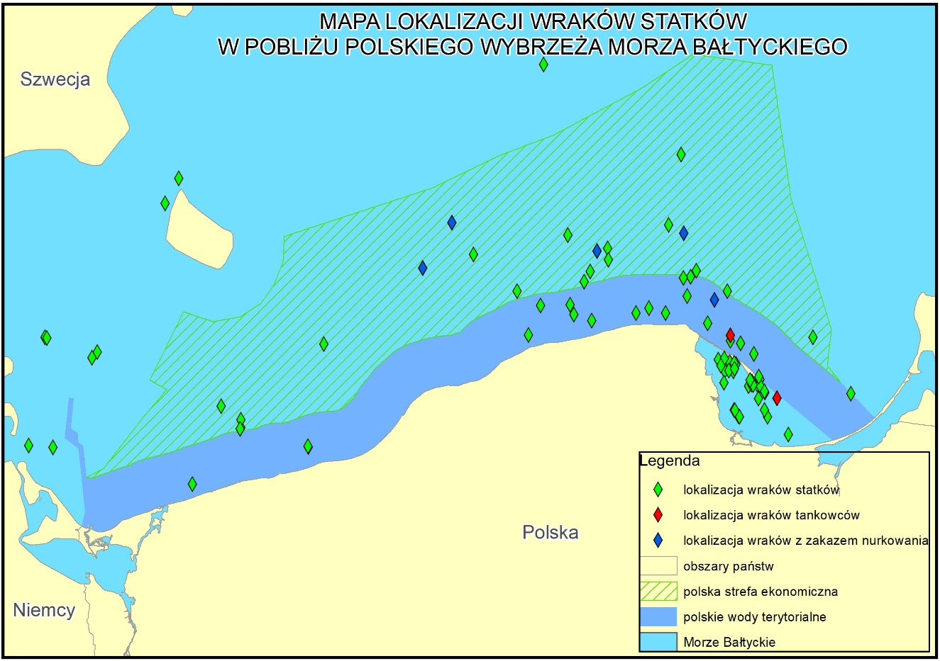
Rysunek 56 Mapa lokalizacji wraków statków na Morzu Bałtyckim na obszarze polskich wód terytorialnych oraz polskiej strefy ekonomicznej
Inwestycje liniowe mogą mieć oddziaływania zbliżone, tylko w mniejszej skali, a szczególnie te zlokalizowane pod powierzchnią ziemi.
Pozytywne oddziaływania pośrednie będą skutkiem przedsięwzięć w zakresie wszystkich działań optymalizujących wykorzystanie zasobów kopalin objętych wyżej wymienionymi kierunkami, szczególnie z zakresu modernizacji elektrowni i elektrociepłowni oraz w ramach Kierunków: 5 wdrożenie energetyki jądrowej, 6 Rozwój odnawialnych źródeł energii, 7 Rozwój ciepłownictwa i kogeneracji oraz 8 Poprawa efektywności energetycznej gospodarki. Działania te wpłyną na zmniejszenie wykorzystania wysokoemisyjnych paliw, a przez to na poprawę jakości powietrza i zmniejszenie korozji elewacji historycznych obiektów zabytkowych.
    - Oddziaływania na dobra materialne
Do dóbr materialnych zalicza się m.in. wszelkie obiekty budowlane, w tym użyteczności publicznej, jak i własność prywatną, budynki mieszkalne, domy, infrastrukturę różnego typu (np. drogową, kolejową, energetyczną, turystyczną) oraz inne, będące wytworem działalności człowieka lub służące do prowadzenia działalności.
Realizacja projektów i działań wskazanych w PEP2040 powodować może zarówno pozytywne, jak
i negatywne oddziaływania. Oddziaływania pozytywne mają najczęściej charakter pośredni.
- wzrost wartości niektórych terenów na skutek poprawy dostępności energii np. gazu,
- powstanie obszarów rozwoju przedsiębiorczości,
- stymulowanie rozwoju infrastruktury komercyjnej i turystycznej,
- powstawanie miejsc pracy w pobliżu,
Potencjalnie negatywne oddziaływanie PEP2040 na dobra materialne wynikają z:
- naruszenia własności prywatnej,
- konieczności wyburzenia istniejących obiektów budowlanych,
- wyłączenia nieruchomości gruntowych z dotychczasowego sposobu użytkowania,
- utraty części źródeł dochodu przez dotychczasowych właścicieli i użytkowników,
- trwałego wyłączenie obszarów z użytkowania leśnego lub rolniczego,
- pogorszenia warunków glebowych np. wskutek odwodnienia,
- przerwania ciągłości dróg podrzędnych (np. leśnych, polnych),
- spadku wartości nieruchomości mieszkalnych w sąsiedztwie.
Ocena niektórych działań jest bardzo subiektywna. Przykładem tego jest tworzenie stref ograniczonej emisji oraz obszarów ograniczonego użytkowania. Strefa taka może powodować wzrost lub spadek wartości nieruchomości zlokalizowanych w niej lub w sąsiedztwie, w zależności od lokalizacji oraz przeznaczenia terenów, a także subiektywnych ocen. Zatem oddziaływanie realizacji konkretnego działania może być pozytywne lub negatywnie.
Szczególny wpływ negatywny na wartości terenów i nieruchomości, zlokalizowanych w pobliżu, mogą mieć następujące przedsięwzięcia planowane w ramach PEP2040:
- Kopalnie odkrywkowe węgla brunatnego – ze względu na odwodnienie terenów rolnych w zakresie leja depresyjnego,
- Kopalnie węgla kamiennego – ze względu na szkody górnicze,
- Elektrownie i elektrociepłownie - ze względu na hałas i obawy przed zanieczyszczeniem powietrza i zmianę krajobrazu,
- Spalarnie odpadów - ze względu na możliwość występowania odorów,
- Elektrownie jądrowe – ze względu na obawy przed wystąpieniem awarii.,
- Farmy wiatrowe - ze względu na hałas.
Ponieważ szczegółowa ocena wpływu na dobra materialne, w tym wartości terenów i nieruchomości poszczególnych przedsięwzięć objętych PEP2040, zależna jest m.in. od charakterystyki i projektu danej inwestycji, a także od jej lokalizacji i sposobu użytkowania zajmowanego oraz otaczającego terenu, będzie mogła być dokona dopiero na etapie projektowania obiektu, co powinno być objęte raportem oddziaływania na środowisko konkretnego przedsięwzięcia.
  - Analiza i ocena współzależności z prognozami oddziaływania na środowisko innych dokumentów powiązanych z projektem PEP2040
W ramach prac nad Prognozą oddziaływania na środowisko dla projektu PEP2040 zostały uwzględnione analizy oraz ustalenia i rekomendacje z opracowanych wcześniej prognoz oddziaływania na środowisko dla dokumentów, które odnoszą się do programów oraz działań wskazanych w PEP2040. W szczególności przeanalizowano prognozy dla niżej wymienionych dokumentów:
- Strategii na rzecz odpowiedzialnego rozwoju,
- Strategii Bezpieczeństwo energetyczne i środowisko,
- Polityki ekologicznej państwa 2030 (projekt),
- Krajowych ram polityki rozwoju paliw alternatywnych,
- Polityki energetycznej Polski do 2030 roku,
- Polityki energetycznej państwa do roku 2050 (projekt nieprzyjęty),
- Strategii zrównoważonego rozwoju transportu (projekt),
- Strategicznego planu adaptacji dla sektorów i obszarów wrażliwych na zmiany klimatu,
- Programu polskiej energetyki jądrowej,
- Krajowego planu postępowania z odpadami promieniotwórczymi i wypalonym paliwem jądrowym,
- Krajowego planu gospodarki odpadami.
- Rozbudowy Terminalu Naftowego PERN w Gdańsku (EKO-KONSULT)
Analiza ww. opracowań miała na celu identyfikację:
- głównych celów i podstawowych typów przedsięwzięć przewidzianych do realizacji w ramach dokumentów będących przedmiotem oceny oddziaływania na środowisko;
- głównych rodzajów oddziaływań, z wyszczególnieniem oddziaływań skumulowanych oraz transgranicznych;
- wskazanych działań zapobiegawczych, ograniczających lub kompensujących negatywne oddziaływania na środowisko;
- proponowanych wskaźników monitorowania skutków realizacji postanowień dokumentu poddawanego strategicznej ocenie oddziaływania na środowisko.
Informacje zawarte w ww. dokumentach zostały wykorzystane do analiz oddziaływania na środowisko
w przypadku poszczególnych komponentów. W znacznym stopniu wspomogły one ocenę w zakresie oddziaływań na ludzi, elementy przyrodnicze oraz wody.
Przegląd zapisów i rekomendacji zawartych w wymienionych wyżej dokumentach wskazuje na następującą, podobną w większości opracowań, typologię oddziaływań:
- fragmentacja krajobrazu, siedlisk; tworzenie barier i zawężanie areału terenów dostępnych dla przemieszczających się zwierząt;
- wylesienia, zmiany struktury użytkowania gruntów;
- zmiany stosunków wodnych (osuszanie, zawadnianie gruntów);
- wpływ na bilans wód,
- zintensyfikowany spływ powierzchniowy;
- emisje zanieczyszczeń gazowych oraz pyłowych;
- emisje hałasu;
- wzrost antropopresji na terenach sąsiadujących z inwestycjami.
W grupie zidentyfikowanych oddziaływań skumulowanych znalazły się:
- natężenie presji względem walorów i wartości przyrodniczych;
- presja na naturalne cechy krajobrazu;
- zwiększenie tzw. efektu barierowego, czyli utrudnianie swobodnego przemieszczania się zwierząt;
Przeprowadzone analizy wskazywały również na pewne pozytywne aspekty realizacji zamierzeń wskazanych w dokumentach planistycznych oraz PEP2040, w tym m.in. na ograniczenie emisji zanieczyszczeń do powietrza i poprawy jego, jakości, przez co zredukowane będzie negatywne oddziaływanie zanieczyszczenia powietrza na zdrowie ludzi i na środowisko.
W pracach nad niniejszą prognozą przeanalizowane zostały także działania minimalizujące negatywne oddziaływanie na środowisko, które zostały wskazane w poszczególnych dokumentach.
Wskazane wyżej konkluzje uwzględnione zostały w trakcie dalszych prac nad Prognozą.
  - Informacje o możliwym transgranicznym oddziaływaniu PEP2040 na środowisko
Aktem prawnym regulującym transgraniczną ocenę oddziaływania na środowisko oraz zasady postępowania w sprawach transgranicznego oddziaływania na środowisko jest ustawa ooś. Zgodnie z artykułem 104, „w razie stwierdzenia możliwości znaczącego transgranicznego oddziaływania na środowisko, pochodzącego z terytorium Rzeczypospolitej Polskiej na skutek realizacji projektów polityk, strategii, planów lub programów przeprowadza się postępowanie dotyczące transgranicznego oddziaływania na środowisko”. Podstawą do podjęcia oceny transgranicznej jest stwierdzenie możliwości wystąpienia znaczącego negatywnego oddziaływania w wyniku realizacji któregokolwiek z działań wskazanych w PEP2040 lub żądanie strony zainteresowanej.
Jest to zgodne z Konwencją o ocenach oddziaływania na środowisko w kontekście transgranicznym
z Espoo
W ramach prac nad Prognozą, ocenie poddano możliwość wystąpienia oddziaływań na środowisko w aspekcie transgranicznym, rozumianych jako oddziaływanie projektów wskazanych w PEP2040 na kraje sąsiednie.
Potencjalne oddziaływanie transgraniczne działań jest uzależnione przede wszystkim od:
- lokalizacji projektów infrastrukturalnych PEP2040,
- charakteru inwestycji, które są zaplanowane do realizacji,
- zasięgu oddziaływania proponowanych projektów na etapie realizacji, eksploatacji oraz w przypadku wystąpienia ewentualnych awarii.
Dopiero po wskazaniu potencjalnych lokalizacji możliwe jest dokładne określenie typu i potencjalnego zakresu oddziaływania na środowisko oraz można dokonać oceny oddziaływań transgranicznych. PEP2040 w swej obecnej postaci charakteryzuje się dużym stopieniem ogólności (z wyjątkiem inwestycji imiennie wymienionych – niżej omówionych), co sprawia, że zidentyfikowanie charakteru i skali ewentualnych oddziaływań transgranicznych, w takim przypadku jest niemożliwe.
Do analiz możliwych oddziaływań transgranicznych zastosowano następujące podane niżej podejście. Rozpoczęto od identyfikacji przedsięwzięć, które mogą być realizowane w ramach PEP2040, a które, są zlokalizowane w strefie przygranicznej lub przechodzą granice (np. obiekty liniowe), albo ich oddziaływania mogą przekraczać granice. Zasadnicze przy tym znaczenie miało ustalenie możliwej skali przedsięwzięcia. do tego dołączono przedsięwzięcia, które wymienione zostały w PEP2040 i które spełniają ww. kryteria. Następnie przeanalizowano ich możliwe oddziaływania, w analogiczny sposób, jak dla innych przedsięwzięć tego typu oddziaływujących w skali kraju. Wykorzystano przy tym analizy wykonane w ramach Prognozy. dla przedsięwzięć wymienionych imiennie w Polityce wykorzystano wykonane już prognozy i analizy, a m.in. wykonane raporty oddziaływania na środowisko dla inwestycji przygotowywanych do realizacji. Na tej podstawie sformułowano wnioski.
Wyniki analiz odnośnie poszczególnych rodzajów przedsięwzięć przedstawiono niżej:
- budowa i rozbudowa kopalń węgla brunatnego, szczególnie w obszarze przygranicznym (dotyczyć może, przede wszystkim, lokalizacji Gubin, która w PEP2040 przewidziana jest jako złoże rezerwowe). Szczegółowe analizy ewentualnego oddziaływania na środowisko, wraz z oddziaływaniem na obszary chronione zawarte są w podrozdziale 4. Zaznaczyć jednak trzeba, że postępowanie w sprawie wydania decyzji środowiskowej dla tej odkrywki zostało umorzone, co stawia znak zapytania, co do jej realizacji i ewentualnego zakresu. Gdyby jednak miała być realizowana to odpowiednie analizy możliwości oddziaływania transgranicznego będą musiały być wykonane na etapie uzyskiwania zgody na budowę. Innych lokalizacji odkrywek węgla brunatnego w strefie przygranicznej w PEP2040 nie wskazano, ale to nie znaczy, że projekty takie nie mogą powstać. Nie znając ich lokalizacji trudno się do nich ustosunkowywać,
- wykorzystanie odnawialnych źródeł energii, szczególnie na rzekach granicznych (w PEP2040 brak informacji, co do ew. lokalizacji takich obiektów). W tej sytuacji trudno się do nich ustosunkować,
- budowa, rozbudowa, modernizacja sieci elektroenergetycznych (w PEP2040 wymieniane jest tylko wzmacnianie istniejących połączeń transgranicznych z Niemcami, Czechami, i Słowacją).
Z otrzymanych informacji wynika, że będą to tylko inwestycje polegające na zwiększeniu przepustowości istniejących sieci, a w związku z tym nie będą miały znaczących oddziaływań na środowisko. Analizy wykonane w podrozdziale 4.4 wskazały, że oddziaływania te nie będą znaczące. Ale gdyby przy projektowaniu wynikało, że zakres ich będzie większy to należałoby przeanalizować możliwość wystąpienia oddziaływań transgranicznych),
- budowa Baltic Pipe. dla budowy odcinka polskiego gazociągu Baltic Pipe opracowano Raport nt. oddziaływania na środowisko, który stwierdza, że nie zidentyfikowano oddziaływań znaczących na żaden z elementów środowiska. Raport ten jest aktualnie w trakcie konsultacji z następującymi państwami: Dania, Szwecja, Niemcy. Ponieważ Raport analizuje możliwości oddziaływania na dużo większym poziomie szczegółowości oraz rozpoczęto już jego konsultacje co do oddziaływania transgranicznego, w Prognozie odstąpiono od jego analizy,
- budowa, rozbudowa, modernizacja przesyłowych gazociągów. W PEP2040 wymieniona jestrozbudowa istniejących połączeń z: Słowacją, , Czechami i Ukrainą. z posiadanych informacji wynika, że będą to tylko inwestycje polegające na zwiększeniu przepustowości istniejących sieci. Wykonane dla nich raporty oddziaływania na środowisko oraz przedstawione w podrozdziale 4.4 analizy wskazują, że realizacja tych przedsięwzięć nie będzie miała znaczących oddziaływań na środowisko. Podobnie nie stwierdzono oddziałowywań znaczących budowy połączenia z Litwą. Ale gdyby przy projektowaniu wynikało, że zakres ich będzie większy to należałoby przeanalizować możliwość wystąpienia oddziaływań transgranicznych. Dotyczyć to również innych gazociągów, które nie są wymienione w PEP2040, a mogą być realizowane w ramach Polityki ,
- budowa elektrowni jądrowych. Ponieważ w PEP2040 wskazano główne, potencjalne lokalizacje elektrowni jądrowej należy nadmienić, że lokalizacje te były już wskazywane w Strategii BEiŚ oraz w Polskim programie energetyki jądrowej (PPEJ). Pomimo, że w Prognozie oddziaływania na środowisko PPEJ nie stwierdzono konkretnych możliwości oddziaływania transgranicznego przewidzianych do realizacji elektrowni jądrowych w najkorzystniejszych
i prawdopodobnych lokalizacjach, to jednak przeprowadzono proces konsultacji, transgranicznych
z następującymi państwami: Austria, Czechy, Słowacja, Dania, Szwecja, Finlandia i Niemcy. Ponieważ Prognoza do PPEJ wykonana została w dużo większym stopniu szczegółowości, nie ma uzasadnienia, aby proces ten, na etapie oceny PEP2040
- budowy, rozbudowy i modernizacji elektrowni, elektrociepłowni i ciepłowni w strefie przygranicznej. W PEP2040 brak informacji, co do lokalizacji i koncepcji tych inwestycji. W tej sytuacji nie ma możliwości ich oceny, ale jak już wskazano wyżej, gdyby miały być realizowane, to należy ocenić możliwość ich oddziaływania transgranicznego, na etapie projektowania, szczególnie, gdyby miały być realizowane w strefie przygranicznej.
Ponieważ, jak już wspomniano wyżej, w zakresie ww. przedsięwzięć, zawartych w PEP2040, dokonano lub rozpoczęto proces konsultacji transgranicznych, a innych potencjalnych inwestycji mogących oddziaływać transgranicznie nie zidentyfikowano, nie ma uzasadnienia do konsultacji trangranicznych całej PEP2040, chyba, że zostanie to zarządane przez stronę zainteresowaną.
Odnośnie innych niż ww. przedsięwzięć PEP2040, jak już wspomniano, ocena stopnia, rodzaju oddziaływania i tego, czy w ogóle nastąpi zależeć będzie od charakterystyki przedsięwzięcia i ich lokalizacji. Ponieważ, wobec ogólnego charakteru Polityki energetycznej i długiego jej horyzontu czasowego, tych parametrów nie można określić, podobnie do wniosków z Prognozy do BEIŚ, stwierdza się, że obecnie nie można zidentyfikować znaczących oddziaływań na środowisko, w aspekcie transgranicznym Polityki energetycznej Polski do 2040 r., choć nie jest wykluczone, że takie oddziaływania będą zidentyfikowane na etapie realizacji poszczególnych przedsięwzięć. Poddane wtedy zostaną procesowi szczegółowej oceny oddziaływania na środowisko konkretnych przedsięwzięć zgodnie z obowiązującymi przepisami.
  - Rozwiązania mające na celu zapobieganie, ograniczanie lub kompensację przyrodniczą negatywnych oddziaływań na środowisko, mogących być rezultatem realizacji PEP2040
Na podstawie przeprowadzonych analiz stanu środowiska, problemów i wyzwań można wskazać najważniejsze zalecenia środowiskowe, jakie powinny spełniać projekty przedsięwzięć podejmowanych przez inwestorów w kierunkach wskazanych przez Politykę.
Spełnienie tych zaleceń powinno wpłynąć na zapewnienie, że projekty realizowane w ramach Polityki będą projektami proekologicznymi, nastawionymi na minimalizację oddziaływań uciążliwych dla środowiska
i zdrowia ludzi bądź projektami korzystnie wpływającymi na środowisko.
Zalecenia usystematyzowano jako ogólne odnoszące się do wymagań formalnoprawnych, planistyczno-strategicznych, techniczno-technologicznych, społecznych, zdrowotnych, przyrodniczych i zarządzania środowiskowego oraz odnoszące się do poszczególnych kierunków priorytetowych Polityki.
Zalecenia formalnoprawne:
- przeprowadzenie wstępnej oceny (screeningu) w przypadku przedsięwzięć zaliczonych do grupy mogących potencjalnie znacząco oddziaływać na środowisko lub na obszar Natura 2000;
- przeprowadzenie oceny oddziaływania przedsięwzięć na obszar Natura 2000 w przypadku, gdy istnieje możliwość ich potencjalnie znaczącego oddziaływania na cele ochrony odnośnego obszaru;
- przeprowadzenie pełnej procedury oceny oddziaływania na środowisko w przypadkach, gdy projekt (zamierzenie inwestycyjne) podlega takiej procedurze;
- dokonanie oceny zgodności ze standardami jakości środowiska na etapie realizacji przedsięwzięcia oraz po jego zakończeniu;
- przeprowadzenie analizy zgodności ze standardami emisyjnymi w przypadku występowania emisji do środowiska.
Zalecenia planistyczno-strategiczne:
- przeprowadzenie analizy zgodności z istniejącymi (w momencie oceny przedsięwzięcia) strategiami
i programami krajowymi dotyczącymi ochrony środowiska;
- przeanalizowanie zgodności z istniejącymi (w momencie oceny projektu) planami zagospodarowania przestrzennego;
- realizacja Strategii morskiej oraz zgodność z planami zagospodarowania przestrzennego obszarów morskich (w przypadku inwestycji na morzu),
- w przypadku przedsięwzięć związanych z korzystaniem z wód i mogących oddziaływać na stan wód, przeanalizowanie zgodności z planami gospodarowania wodami na obszarze dorzecza;
- w przypadku projektów związanych z korzystaniem z wód i mogących oddziaływać na stan wód, dokonanie analizy zgodności z warunkami korzystania z wód regionu wodnego lub zlewni (jeśli takie istnieją w momencie oceny projektu);
- w przypadku przedsięwzięć położonych na obszarach zagrożenia powodzią należy ocenić ich wpływ na zwiększenie ryzyka powodzi oraz ich podatność na zagrożenie powodzią.
Zalecenia techniczno-technologiczne:
- zastosowanie najlepszych dostępnych technik, szczególnie w przypadku, gdy przedsięwzięcie obejmuje budowę lub modernizację instalacji mogącej znacząco oddziaływać na środowisko jako całość;
- promowanie zastosowania ekoinnowacji, wpływających na ograniczenie oddziaływań negatywnych na środowisko;
- zastosowanie rozwiązań gwarantujących oszczędność energetyczną i surowcową, w tym oszczędność wody;
- zastosowanie technologii mało- i bezodpadowych;
- przestrzeganie hierarchii sposobów postępowania z odpadami oraz zapobieganie powstawaniu odpadów według zasad gospodarki obiegu zamkniętego;
- zastosowanie odpowiednich sposobów zagospodarowania ścieków i odpadów, w szczególności zapewnienia ich odpowiedniego stanu i składu przed odprowadzeniem do środowiska;
- w przypadku przedsięwzięć, których realizacja ingeruje znacząco w przyrodę lub prowadzi do zmniejszenia retencyjności zlewni, zastosowanie odpowiednich rozwiązań kompensujących. Odstąpienie od tej zasady powinno być szczególnie uzasadnione;
- w przypadku przedsięwzięć związanych z robotami budowlanych – zastosowanie technologii robót zapewniających ochronę środowiska, w tym wód przed zanieczyszczeniem;
- instalacje do spalania biomasy powinny podlegać szczególnej weryfikacji pod względem ich wpływu na jakość powietrza. Przy wyborze projektów należy uwzględniać następujące parametry: wielkość emisji pyłów PM₁₀ i PM_{2,5}, NO₂, B(a)P oraz lokalizację, biorąc pod uwagę występowanie ponadnormatywnych stężeń zanieczyszczeń.
Zalecenia społeczne i zdrowotne:
- dostarczanie pełnej informacji dla społeczeństwa o wpływie projektu na środowisko – na etapie realizacji oraz po zakończeniu przedsięwzięcia;
- minimalizacja konfliktów ekologiczno-społecznych związanych z realizacją przedsięwzięcia;
- ograniczenie wielkości populacji narażonej na oddziaływania czynników szkodliwych dla zdrowia (zanieczyszczeń powietrza, hałasu) generowanych przez przedsięwzięcie;
- zastosowanie działań ograniczających emisje do środowiska podczas prac inwestycyjnych (budowlanych).
Zalecenia przyrodnicze:
- minimalizowanie zakłóceń w ekosystemach (np. przecięć korytarzy ekologicznych, fragmentacji ekosystemów);
- unikanie ingerencji i przekształceń siedlisk Natura 2000 najbardziej zagrożonych utratą różnorodności biologicznej w skali UE: siedlisk przybrzeżnych, obszarów podmokłych i terenów łąkowych;
- zachowanie walorów krajobrazowych w przypadku projektów mogących powodować konflikty przyrodniczo-krajobrazowe (uwzględniając również ekspozycję obiektów zabytkowych);
- uwzględnienie potrzeby wykonania kompensacji przyrodniczej, w uzasadnionych przypadkach;
- uwzględnienie potrzeby monitoringu przed i porealizacyjnego dla przedsięwzięć kolidujących z potrzebami ochrony gatunków i siedlisk przyrodniczych.
Zalecenia do zarządzania środowiskowego:
- przyjęcie adekwatnych metod monitoringu środowiska obejmujących: stan bazowy, realizację, eksploatację oraz wyłączenie i likwidację,
- stosowanie systemowego podejścia do zarządzania środowiskowego podczas budowy i eksploatacji obiektów i infrastruktury;
- prawidłowe identyfikowanie aspektów środowiskowych związanych z budową i eksploatacją ww. obiektów i infrastruktury;
- stosowanie zasady ciągłego zmniejszania oddziaływania na środowisko i zdrowie ludzi w obiektach i procesach, zgodnie z zasadami zarządzania środowiskowego.
Biorąc pod uwagę możliwe oddziaływania potencjalnych przedsięwzięć realizowanych w ramach Polityki na poszczególne elementy środowiska założono, że będą realizowane zalecenia dotyczące poszczególnych grup projektów z punktu widzenia minimalizacji ich wpływu na środowisko. Należy jednak nadmienić, że charakter Polityki jest ogólny i w związku z tym zalecenia mogą wydawać się ogólne i powszechnie znane, niemniej uznano, że warto je przytoczyć, jako punkt wyjściowy do określenia propozycji kryteriów wyboru rozwiązań. Generalnie można uznać, że zawierają się one w zasadach ekoprojektowania. Niżej przedstawiono zalecenia dotyczące poszczególnych działań objętych PEP2040 w celu minimalizacji oddziaływań, w szczególności na przyrodę oraz na inne elementy środowiska.
    - Rozwiązania w zakresie różnorodności biologicznej, zwierzęta, rośliny oraz korytarze ekologiczne
Zidentyfikowane w ramach prognozy potencjalne negatywne oddziaływania na ekosystemy oraz walory przyrodnicze, w głównej mierze dotyczyć będą ograniczeń w drożności korytarzy migracyjnych, ryzyka zajmowania dużych powierzchni terenu pod budowę, wycinki drzew i krzewów oraz emisji nadmiernego hałasu powodującego płoszenie. Działania minimalizujące powinny zostać szczegółowo określone na etapie opracowania raportu oddziaływania na środowisko dla poszczególnych inwestycji (jeśli będzie wymagany), jednak można już wskazać główne zadania i zabiegi pozwalające ograniczyć negatywny wpływ. Są to m.in.:
- waloryzacja przyrodnicza terenu przed przystąpieniem do inwestycji;
- dostosowanie terminu przeprowadzania prac do okresów lęgowych i rozrodczych ssaków, ptaków, płazów, tarlisk ryb lub stworzenie siedlisk zastępczych;
- stosowanie zabiegów kompensacyjnych – np. przenoszenie cennych okazów gatunków roślin w inne korzystne miejsce pod odpowiednim nadzorem;
- stosowanie zaleceń w zakresie lokalizacji i warunków technicznych dotyczących turbin wiatrowych;
- zaplanowanie prac w sposób minimalizujący niszczenie roślinności, ograniczenie wycinki drzew i krzewów, terenów zielonych i krajobrazu oraz uwzględniając wykonywanie nowych nasadzeń, odtworzenie zniszczonych terenów zielonych w sąsiedztwie inwestycji;
- rozpoznanie występowania ssaków morskich i prowadzenie prac z uwzględnieniem ich potrzeb, a także występowania miejsc rozrodu ryb oraz występowania flory porastającej dno morskie;
- wprowadzanie możliwie najbardziej naturalnych środków stabilizacji brzegów morskich oraz rzecznych;
- zapewnienie widoczności linii napowietrznych wysokiego napięcia;
- ochrona wód morskich przed zanieczyszczeniami z terenu prowadzonych prac oraz z poruszających się wokół portów jednostek;
- ograniczenie emisji hałasu.
Poniżej (Tabela 25) zestawiono sposoby zapobiegania, ograniczania i kompensacji negatywnych oddziaływań na przyrodę przypisane do projektów wskazanych w ocenianej PEP2040.
Tabela 25. Sposoby zapobiegania, ograniczania i kompensacji negatywnych oddziaływań na różnorodność biologiczną, rośliny, zwierzęta i obszary Natura 2000 projektów wskazanych w PEP2040
Faza | Sposoby zapobiegania, ograniczania i kompensacji negatywnych oddziaływań, działania alternatywne
Działanie: 1.1 Zapewnienie możliwości pokrycia zapotrzebowania na węgiel kamienny poprzez: −
otwieranie nowych złóż…
Działanie 1.2 Zapewnienie możliwości pokrycia zapotrzebowania na węgiel brunatny…
Działanie: 1.4 Zapewnienie możliwości pokrycia zapotrzebowania na ropę naftową…
Działanie: 1.5 Zapewnienie możliwości pokrycia zapotrzebowania na gaz…
realizacji | - inwentaryzacja przyrodnicza terenu przed przystąpieniem do inwestycji (jeśli będzie wymagana);  - ograniczenie zajętości terenu, aby w jak najmniejszym stopniu ingerować w siedliska przyrodnicze z załącznika i Dyrektywy Siedliskowej i siedliska chronionych gatunków;  - dostosowywanie terminów prowadzonych prac do okresów ochronnych rozrodu zwierząt;  - stosowanie zabiegów kompensacyjnych – np. przenoszenie cennych okazów gatunków roślin w inne korzystne miejsce pod odpowiednim nadzorem;  - tam gdzie jest to możliwe, zdjęcie warstwy glebowej w celu ochrony przed zanieczyszczeniami oraz jej ponownego wykorzystania;  - zabezpieczenie terenu budowy w celu ochrony gadów i płazów;  - zapewnienie drożności korytarzy migracyjnych dla nietoperzy;  - zabezpieczenie terenu prac przed przenikaniem zanieczyszczeń do wód i gleby;
eksploatacji | - zaplanowanie odpowiedniego monitoringu środowiska wodnego w tym poziomów wód, aby możliwa była szybka reakcja;  - zaplanowanie odpowiednich sposobów rekultywacji wyrobiska i hałd z odkładem;  - zabezpieczenie obszarów wydobycia, aby zapobiec przedostawaniu się do ekosystemów wód zasolonych i zanieczyszczonych;  - kompensacja zniszczonych siedlisk;  - zaplanowanie odpowiedniego zabezpieczenia przed pyleniem i emisją hałasu z transportu wydobytych kopalin;  - przy rekultywacji wykorzystanie rodzimych gatunków roślin.
Działanie: 2A.1 Zapewnienie możliwości pokrycia zapotrzebowania na moc elektryczną własnymi surowcami i źródłami, z uwzględnieniem możliwości wymiany transgranicznej.
Działanie: 2A.2 Zapewnienie możliwości pokrycia wzrostu zapotrzebowania na energię elektryczną przez źródła inne niż konwencjonalne elektrownie węglowe.
realizacji | - inwentaryzacja przyrodnicza terenu przed przystąpieniem do inwestycji (jeśli będzie wymagana);  - uwzględnienie ochrony krajobrazu podczas planowania i realizacji inwestycji;  - ograniczenie zajętości terenu, aby w jak najmniejszym stopniu ingerować w siedliska przyrodnicze z załącznika i Dyrektywy Siedliskowej i siedliska chronionych gatunków;  - dostosowywanie terminów prowadzonych prac do okresów ochronnych rozrodu zwierząt;  - stosowanie zabiegów kompensacyjnych – np. przenoszenie cennych okazów gatunków roślin w inne korzystne miejsce pod odpowiednim nadzorem;  - tam gdzie jest to możliwe, zdjęcie warstwy glebowej w celu ochrony przed zanieczyszczeniami oraz jej ponownego wykorzystania,  - zabezpieczenie terenu budowy w celu ochrony gadów i płazów;  - zapewnienie drożności korytarzy migracyjnych dla nietoperzy;  - zabezpieczenie terenu prac przed przenikaniem zanieczyszczeń do wód i gleby;  - ograniczenie prac budowlanych do niezbędnego minimum, zdjęcie warstwy glebowej  w celu ochrony przed zanieczyszczeniami oraz jej ponownego wykorzystania;  - prowadzenie robót budowlanych w sposób zgodny z zasadami ochrony wód;  - ograniczanie do minimum wycinki drzew i krzewów;  - prowadzenie prac związanych z wycinką drzew poza okresem lęgowym ptaków;  - zapewnienie odpowiedniej widoczności sieci energetycznych celem uniknięcia negatywnych oddziaływań na ptaki.
eksploatacji | - zabezpieczenie przed wyciekami z urządzeń, w których użytkowane są substancje niebezpieczne dla środowiska;  - wdrożenie odpowiednich systemów oczyszczania ścieków technologicznych,  w uzasadnionych przypadkach prowadzenie monitoringu jakości wód;  - analiza potencjalnych skutków wprowadzenia ogrzanych wód chłodniczych do odbiornika i w razie stwierdzenia ryzyka pogorszenia stanu wód – przeanalizowanie możliwości i zasadność doprowadzenia tych wód do odpowiedniej temperatury (np. przez budowę dodatkowego zbiornika, czy też rozważenie możliwości wykorzystania ciepła odpadowego);  - tworzenie pasów zieleni jako stref izolacyjnych dla negatywnego oddziaływania.
Działanie: 2B.1 Rozbudowa wewnętrznej elektroenergetycznej sieci przesyłowej
Działanie: 2B.4 Odtwarzanie i rozbudowa sieci dystrybucyjnej.
Działanie: 2B.2 Wzmacnianie elektroenergetyczne połączeń transgranicznych na profilu z Niemcami, Czechami, Słowacją oraz w ramach synchronizacji państw bałtyckich z Europą kontynentalną
realizacji | - inwentaryzacja przyrodnicza terenu przed przystąpieniem do inwestycji (jeśli będzie wymagana);  - uwzględnienie ochrony krajobrazu podczas planowania i realizacji inwestycji;  - ograniczenie zajętości terenu, aby w jak najmniejszym stopniu ingerować w siedliska przyrodnicze z załącznika i Dyrektywy Siedliskowej i siedliska chronionych gatunków;  - dostosowywanie terminów prowadzonych prac do okresów ochronnych rozrodu zwierząt;  - stosowanie zabiegów kompensacyjnych – np. przenoszenie cennych okazów gatunków roślin w inne korzystne miejsce pod odpowiednim nadzorem;  - tam gdzie jest to możliwe, zdjęcie warstwy glebowej w celu ochrony przed zanieczyszczeniami oraz jej ponownego wykorzystania,  - zabezpieczenie terenu budowy w celu ochrony gadów i płazów;  - zapewnienie drożności korytarzy migracyjnych dla nietoperzy;  - zabezpieczenie terenu prac przed przenikaniem zanieczyszczeń do wód i gleby;  - ograniczenie prac budowlanych do niezbędnego minimum, zdjęcie warstwy glebowej  w celu ochrony przed zanieczyszczeniami oraz jej ponownego wykorzystania;  - prowadzenie robót budowlanych w sposób zgodny z zasadami ochrony wód;  - ograniczanie do minimum wycinki drzew i krzewów;  - prowadzenie prac związanych z wycinką drzew poza okresem lęgowym ptaków;  - zapewnienie odpowiedniej widoczności sieci energetycznych celem uniknięcia negatywnych oddziaływań na ptaki.
Działanie: 3A.2 Zapewnienie możliwości importu gazu ziemnego poprzez budowę Korytarza Norweskiego
Działanie: 3A.3 Zapewnienie możliwości importu gazu ziemnego…
Działanie: 3A.4 Budowa połączeń gazowych z państwami sąsiadującymi.
Działanie: 3A.6 Rozbudowa gazowej sieci przesyłowej..
Działanie: 3A.7 Rozbudowa dystrybucji gazowej – wzrost odsetka zgazyfikowanych gmin
Działanie: 3B.1 Rozbudowa infrastruktury przesyłowej ropy naftowej
Działanie: 3B.2 Rozbudowa infrastruktury przesyłowej paliw ciekłych
realizacji | - ograniczenie prac budowlanych i przekształceń powierzchni ziemi do niezbędnego minimum, zdjęcie warstwy glebowej w celu ochrony przed zanieczyszczeniami oraz ponownego wykorzystania;  - prowadzenie robót w sposób zapewniający ochronę wód przed zanieczyszczeniem;  - w przypadku potrzeby prowadzenia płukania oraz prób ciśnieniowych za pomocą wody, sprawdzenie, czy nie jest wymagane oczyszczenie zużytych wód przed odprowadzeniem do środowiska;  - prowadzenie nowych instalacji w sposób zapobiegający (lub minimalizujący) przecinaniu i defragmentacji cennych struktur przyrodniczych, w tym obszarów objętych ochroną oraz obszarów o wysokich walorach przyrodniczych nieobjętych ochroną;  - ograniczanie do minimum wycinki drzew i krzewów;  - zapewnienie ochrony drzew przed ewentualnym uszkodzeniem podczas prowadzenia robót budowlanych;  - prowadzenie prac budowlanych poza okresem lęgowym ptaków, rozrodu płazów.
Działanie: 3A.5 Budowa pływającego terminalu regazyfikacji LNG (FSRU) w Zatoce Gdańskiej
realizacji | - rozpoznanie występowania ssaków morskich, ptaków i prowadzenie prac z uwzględnieniem ich potrzeb, a także występowania miejsc rozrodu ryb oraz występowania flory porastającej dno morskie;  - dostosowywanie terminów prowadzonych prac do okresów ochronnych ze względu na tarło ryb, a także migracje oraz lęgi ptaków, a także terminy rozrodu ssaków morskich;  - tworzenie siedlisk zastępczych (np. budowa sztucznych tarlisk, miejsc lęgowych dla ptaków, miejsc odpoczynku ssaków morskich);  - rekultywacja terenów zniszczonych na etapie budowy;  - wprowadzanie możliwie najbardziej naturalnych środków stabilizacji brzegów morskich;  - odbudowa naturalnego charakteru pasów brzegowych w rejonie inwestycji,  - ochrona wód morskich przed zanieczyszczeniami z terenu prowadzonych prac.
eksploatacji | - sztuczne zasilanie osłabionych populacji zwierząt (np. zarybianie);  - ochrona wód morskich przed zanieczyszczeniami z poruszających się jednostek oraz terminalu;  - monitoring populacji ssaków morskich oraz ptaków występujących w okolicy terminalu;  - realizacja programów ochrony ssaków morskich.
Działanie: 3A.8 Rozbudowa PMG
Działanie: 3B.3 Zwiększenie zdolności magazynowej Terminalu Naftowego w Gdańsku oraz bazy
w Górkach
realizacji | - ograniczenie prac budowlanych i przekształceń powierzchni ziemi do niezbędnego minimum, zdjęcie warstwy glebowej w celu ochrony przed zanieczyszczeniami oraz ponownego wykorzystania;  - prowadzenie prac budowlanych w sposób ograniczający do minimum zagrożenie dla wód podziemnych i powierzchniowych;  - przy budowie PMG przeprowadzenie analizy warunków hydrogeologicznych w celu uniknięcia trudno odwracalnych szkód w wodach podziemnych;  - zagospodarowanie powstającego roztworu (solanki) bez powodowania szkód w środowisku przy budowie PMG metodą ługowania kawern;  - ograniczanie do minimum wycinki drzew i krzewów.
eksploatacji | - zapewnienie odpowiednich zabezpieczeń przed poważnymi awariami  - podczas eksploatacji, z uwagi na dynamiczny charakter zmian zachodzących podczas zatłaczania i pobierania gazu do PMG, konieczny jest monitoring środowiska, w tym wód podziemnych i powierzchniowych.
Działanie: 5.7 Uruchomienie nowego składowiska odpadów nisko- i średnioaktywnych
realizacji | - planowanie lokalizacji inwestycji z uwzględnieniem położenia obszarów chronionych, terenów zielonych i obszarów o wysokich walorach krajobrazowych;  w przypadku wyboru dla zamknięcia KSOP Różan wariantu przykrycia całości warstwą ziemi należy uwzględnić zastosowanie lokalnego materiału ziemnego, aby nie wprowadzać do ekosystemu nasion gatunków obcych;  - inwentaryzacja przyrodnicza terenu przed przystąpieniem do inwestycji (jeśli będzie wymagana);  - uwzględnienie ochrony krajobrazu podczas planowania i realizacji inwestycji;  - ograniczenie zajętości terenu, aby w jak najmniejszym stopniu ingerować w siedliska przyrodnicze z załącznika i Dyrektywy Siedliskowej i siedliska chronionych gatunków.
eksploatacji | - ścisłe przestrzeganie procedur postępowania z odpadami promieniotwórczymi;  - stosowanie barier zabezpieczających ludzi i środowisko przed promieniowaniem radioaktywnym;  - wydawanie decyzji administracyjnych zgodnych z zasadami i wymaganiami ochrony środowiska i ochrony radiologicznej.
Działanie: 5.8 Budowa i uruchomienie bloków jądrowych:
realizacji | - inwentaryzacja przyrodnicza terenu przed przystąpieniem do inwestycji (jeśli będzie wymagana);  - uwzględnienie ochrony krajobrazu podczas planowania i realizacji inwestycji;  - ograniczenie zajętości terenu, aby w jak najmniejszym stopniu ingerować w siedliska przyrodnicze z załącznika i Dyrektywy Siedliskowej i siedliska chronionych gatunków  - prowadzenie prac budowlanych w sposób ograniczający do minimum zagrożenie dla wód podziemnych i powierzchniowych;  - analiza wpływu eksploatacji elektrowni na termikę (przy otwartym obiegu chłodzenia)  i bilans wodny akwenu wykorzystywanego do chłodzenia;  - usytuowanie ujęcia wody poza obszarami zagrożonymi, takimi jak: tarliska i miejsca, gdzie szczególnie licznie występuje narybek przy brzegach mórz, czy trasy migracji larw węgorzy przy ujściach rzek;  - odpowiednie zaprojektowanie ujęcia wody, oraz wybór jego położenia i głębokości, tak, aby ograniczyć zasysanie organizmów.
eksploatacji | - monitoring zasobów przyrodniczych, także pod kątem ewentualnego oddziaływania promieniotwórczego
Działanie: 6.1 Zapewnienie warunków osiągnięcia 15% w 2020 r. i 23% w 2030 r. udziału OZE
Odnawialne źródła energii – wiatr  na lądzie | - ograniczenie prac budowlanych;  - oszczędne wykorzystywanie surowców na etapie budowy;  - unikanie lokalizacji na szlakach przelotów ptaków;  - unikanie lokalizacji w obrębie siedlisk naturalnych i półnaturalnych – w tym muraw i pastwisk naturalnych, bagien, wrzosowisk i mokradeł.
Odnawialne źródła energii  –wiatr  na morzu | - lokalizacja poza cennymi siedliskami przyrodniczymi i siedliskami gatunków chronionych Natura 2000;  - ograniczanie zasięgu prac budowlanych,  - ograniczanie ingerencji w środowisko morskie i brzeg morski, również poprzez połączenia energetyczne;  - oszczędne wykorzystywanie surowców na etapie budowy,  - prace budowlane winny być prowadzone w sposób zapewniający ochronę wód przed zanieczyszczeniem;  - unikanie lokalizacji na szlakach przelotów ptaków.
Odnawialne źródła energii – energetyka wodna | - preferowanie wykorzystania piętrzeń już istniejących;  - jeśli jest to uzasadnione m.in. ze względów przyrodniczych, lokalizując piętrzenia, zaplanować urządzenia umożliwiające pełnienie przez ciek funkcji ekologicznych i niepogorszenie jego stanu;  - stosowanie odpowiednich zabezpieczeń i urządzeń uwzględniających migracje ryb (przepławki);  - zachowanie tarlisk ryb i ich obszarów żerowania.
Odnawialne źródła energii -biomasa | - lokalizacja poza chronionymi siedliskami i siedliskami gatunków chronionych Natura 2000;  - unikanie plantacji wielkoobszarowych roślin energetycznych na terenach o dużych walorach przyrodniczych;  - unikanie gatunków obcych i inwazyjnych oraz genetycznie modyfikowanych;  - ograniczenie prac budowlanych i przekształceń powierzchni ziemi;
Odnawialne źródła energii słońce (fotowoltaika i kolektory) | - lokalizacja większych farm fotowoltaicznych poza siedliskami chronionymi, siedliskami zwierząt oraz stanowiskami cennych gatunków roślin;  - w przypadku energetyki prosumenckiej należy prowadzić montaż instalacji solarnych na dachach budynków z zachowaniem przepisów dotyczących ochrony gatunkowej (gatunki ptaków i nietoperzy gniazdujące i hibernujące pod dachami lub w elewacjach budynków)

    - Sposoby zapobiegania i ograniczania negatywnych oddziaływań na środowisko w zakresie pozostałych elementów środowiska (poza przyrodą – opisaną wyżej)
W niżej zamieszczonej tabeli (Tabela 26) przedstawiono sposoby zapobiegania i ograniczania negatywnym oddziaływaniom działań PEP2040 na pozostałe elementy środowiska, poza przyrodą, która szerzej omówiona została wyżej.
Tabela 26. Sposoby zapobiegania i ograniczania negatywnych oddziaływań na środowisko w zakresie pozostałych elementów środowiska (poza przyrodą opisaną wyżej) działań wskazanych w PEP2040
Kierunki i działania w ramach PEP2040 | Sposoby zapobiegania, ograniczania i kompensacji negatywnych oddziaływań
Kierunek 1 Optymalne wykorzystanie własnych zasobów energetycznych
1.1 Zapewnienie możliwości pokrycia zapotrzebowania na węgiel kamienny poprzez: −  otwieranie nowych złóż…  1.2 Zapewnienie możliwości pokrycia zapotrzebowania na węgiel brunatny…  1.4 Zapewnienie możliwości pokrycia zapotrzebowania na ropę naftową…  1.5 Zapewnienie możliwości pokrycia zapotrzebowania na gaz… | - inwentaryzacja zasobów środowiskowych terenu przed przystąpieniem do inwestycji;  - ograniczenie powierzchni terenu zajętego na budowę i obiekt;  - zdjęcie warstwy glebowej w celu ochrony przed zanieczyszczeniami oraz jej ponownego wykorzystania;  - ograniczenie trwałego odrolnienia gruntów;  - ochrona zasobów kopalin;  - ograniczenie trwałego odrolnienia gruntów;  - zabezpieczenie terenu przed przenikaniem zanieczyszczeń do wód i gleb oraz przed przedostawaniem się do ekosystemów wód zasolonych i zanieczyszczonych;  - zaplanowanie odpowiedniego monitoringu środowiska wodnego w tym poziomów wód, aby możliwa była szybka reakcja;  - zaplanowanie odpowiedniego zabezpieczenia przed pyleniem i emisją hałasu z transportu wewnętrznego i zewnętrznego;  - zaplanowanie odpowiednich sposobów rekultywacji wyrobiska i hałd z odkładem;
Kierunek 2A Rozbudowa infrastruktury wytwórczej energii elektrycznej
2A.1 Zapewnienie możliwości pokrycia zapotrzebowania na moc elektryczną własnymi surowcami i źródłami, z uwzględnieniem możliwości wymiany transgranicznej.  2A.2 Zapewnienie możliwości pokrycia wzrostu zapotrzebowania na energię elektryczną przez źródła inne niż konwencjonalne elektrownie węglowe | - ograniczenie prac budowlanych i przekształceń powierzchni ziemi do niezbędnego minimum;  - zdjęcie warstwy glebowej w celu ochrony przed zanieczyszczeniami oraz jej ponownego wykorzystania;  - ochrona zasobów kopalin;  - ograniczenie wycinki drzew i wylesień;  - uwzględnienie ochrony krajobrazu podczas planowania i realizacji inwestycji;  - ograniczenie do minimum ingerencji w system wód podziemnych;  - zaplanowanie odpowiedniego monitoringu środowiska wodnego w tym poziomów wód, aby możliwa była szybka reakcja;  - zabezpieczenie terenu prac przed przenikaniem zanieczyszczeń do wód i gleb w tym zabezpieczenie przed wyciekami z urządzeń, w których użytkowane są substancje niebezpieczne dla środowiska;  - zaplanowanie odpowiednich sposobów rekultywacji terenów;  - uwzględnienie zabezpieczeń przed pyleniem i emisją hałasu;  - zapewnienie odpowiedniej widoczności sieci energetycznych celem uniknięcia kolizji;  - wdrożenie odpowiednich systemów oczyszczania ścieków technologicznych,  w uzasadnionych przypadkach prowadzenie monitoringu jakości wód;  - analiza potencjalnych skutków wprowadzenia ogrzanych wód chłodniczych do odbiornika i w razie stwierdzenia ryzyka pogorszenia stanu wód – przeanalizowanie możliwości i zasadność doprowadzenia tych wód do odpowiedniej temperatury (np. przez budowę dodatkowego zbiornika, czy też rozważenie możliwości wykorzystania ciepła odpadowego);  - tworzenie pasów zieleni jako stref izolacyjnych dla negatywnego oddziaływania.
2B Rozbudowa elektroenergetycznej infrastruktury sieciowej
2B.1 Rozbudowa wewnętrznej elektroenergetycznej sieci przesyłowej  2B.4 Odtwarzanie i rozbudowa sieci dystrybucyjnej.  2B.2 Wzmacnianie elektroenergetyczne połączeń transgranicznych na profilu z Niemcami, Czechami, Słowacją oraz w ramach synchronizacji państw bałtyckich z Europą kontynentalną | - ograniczenie prac budowlanych do niezbędnego minimum, zdjęcie warstwy glebowej w celu ochrony przed zanieczyszczeniami oraz jej ponownego wykorzystania;  - prowadzenie robót budowlanych w sposób zgodny z zasadami ochrony wód;  - ograniczanie do minimum wycinki drzew i krzewów;  - zapewnienie odpowiedniej widoczności sieci energetycznych celem uniknięcia kolizji;  - oddalenie tras linii energetycznych od obszarów chronionych, zabytków i obszarów turystycznych w celu eliminacji negatywnego wpływu na przyrodę i krajobraz;  - zabezpieczenie urządzeń, w których znajdują się niebezpieczne dla środowiska substancje (np. w transformatorach);  - ochrona przed polami elektromagnetycznymi.
Kierunek 3A Dywersyfikacja dostaw paliw i rozbudowa infrastruktury sieciowej
Kierunek 3B Dywersyfikacja dostaw ropy naftowej oraz rozbudowa infrastruktury ropy i paliw ciekłych
3A.2 Zapewnienie możliwości importu gazu ziemnego poprzez budowę Korytarza Norweskiego  3A.3 Zapewnienie możliwości importu gazu ziemnego…  3A.4 Budowa połączeń gazowych z państwami sąsiadującymi..  3A.6 Rozbudowa gazowej sieci przesyłowej..  3A.7 Rozbudowa dystrybucji gazowej – wzrost odsetka zgazyfikowanych gmin  3B.1 Rozbudowa infrastruktury przesyłowej ropy naftowej  3B.2 Rozbudowa infrastruktury przesyłowej paliw ciekłych | - ograniczenie prac budowlanych i przekształceń powierzchni ziemi do niezbędnego minimum, w przypadku wykopów zdjęcie warstwy glebowej w celu ochrony przed zanieczyszczeniami oraz ponownego wykorzystania;  - prowadzenie robót w sposób zapewniający ochronę wód przed zanieczyszczeniem;  - w przypadku potrzeby prowadzenia płukania oraz prób ciśnieniowych za pomocą wody, sprawdzenie, czy nie jest wymagane oczyszczenie zużytych wód przed odprowadzeniem do środowiska;  - prowadzenie nowych instalacji w sposób zapobiegający (lub minimalizujący) przecinaniu i defragmentacji cennych struktur przyrodniczych, w tym obszarów objętych ochroną oraz obszarów o wysokich walorach przyrodniczych nieobjętych ochroną;  - ograniczanie do minimum wycinki drzew i krzewów;  - zapewnienie ochrony drzew przed ewentualnym uszkodzeniem podczas prowadzenia robót budowlanych.
Kierunek 3A Dywersyfikacja dostaw paliw i rozbudowa infrastruktury sieciowej
Działanie: 3A.5 Budowa pływającego terminalu regazyfikacji LNG (FSRU) w Zatoce Gdańskiej | - rozpoznanie morskich zasobów środowiskowych w obrębie terminalu oraz odprowadzających rurociągów, tym zabytków oraz pozostałości wojennych;  - rekultywacja terenów zniszczonych na etapie budowy;  - wprowadzanie możliwie najbardziej naturalnych środków stabilizacji brzegów morskich;  - odbudowa naturalnego charakteru pasów brzegowych w rejonie inwestycji;  - ochrona wód morskich przed zanieczyszczeniami z terenu prowadzonych prac.
Kierunek 3A Dywersyfikacja dostaw paliw i rozbudowa infrastruktury sieciowej
Kierunek 3B Dywersyfikacja dostaw ropy naftowej oraz rozbudowa infrastruktury ropy i paliw ciekłych
3A.8 Rozbudowa PMG  3B.3 Zwiększenie zdolności magazynowej Terminalu Naftowego w Gdańsku oraz bazy w Górkach | - ograniczenie prac budowlanych i przekształceń powierzchni ziemi do niezbędnego minimum, zdjęcie warstwy glebowej w celu ochrony przed zanieczyszczeniami oraz ponownego wykorzystania;  - prowadzenie prac budowlanych w sposób ograniczający do minimum zagrożenie dla wód podziemnych i powierzchniowych;  - przy projektowaniu PMG przeprowadzenie analizy warunków hydrogeologicznych w celu uniknięcia trudno odwracalnych szkód w wodach podziemnych;  - zagospodarowanie powstającego roztworu (solanki) bez powodowania szkód w środowisku, w szczególności przy budowie PMG metodą ługowania kawern;  - podczas eksploatacji, z uwagi na dynamiczny charakter zmian zachodzących podczas zatłaczania i pobierania gazu do PMG, konieczny jest monitoring środowiska, w tym wód podziemnych i powierzchniowych;  - wdrożenie systemu zarządzania ryzykiem powstania szkód w środowisku, głównie w zakresie wód powierzchniowych i podziemnych;  - ograniczanie do minimum wycinki drzew i krzewów;  - zapewnienie odpowiednich zabezpieczeń przed poważnymi awariami.
Kierunek 5 Wdrożenie energetyki jądrowej
5.7 Uruchomienie nowego składowiska odpadów nisko- i średnioaktywnych | - opracowanie i przedstawienie społeczeństwu (szczególnie lokalnemu) rzetelnej informacji na temat oddziaływań składowiska na środowisko;  - prowadzenie monitoringu radiologicznego w tym wód powierzchniowych i podziemnych, gleby, powietrza, żywności;  - ścisłe przestrzeganie procedur postępowania z odpadami promieniotwórczymi;  - stosowanie barier zabezpieczających ludzi i środowisko przed promieniowaniem radioaktywnym;  - wydawanie decyzji administracyjnych zgodnych z zasadami i wymaganiami ochrony środowiska i ochrony radiologicznej;  - ponadto jak dla magazynów PMG p. 3A.8.
5.8 Budowa i uruchomienie bloków jądrowych: | - jak dla 2A.1.1 (dla budowy elektrowni cieplnych) w zakresie oddziaływań klasycznych, a ponadto:  - opracowanie i przedstawienie społeczeństwu (szczególnie lokalnemu) rzetelnej informacji na temat oddziaływań elektrowni podczas normalnej eksploatacji oraz potencjalnych awarii;  - prowadzenie monitoringu radiologicznego w tym wód powierzchniowych i podziemnych, gleby, powietrza, żywności,  - przeprowadzenie oceny stanu zdrowia okolicznej ludności i monitorowanie zmian,  - ponadto odnośnie klasycznego oddziaływania – jak dla elektrowni cieplnych (p. 2A.1.1).
Kierunek 6 Rozwój odnawialnych źródeł energii
6.1.1Odnawialne źródła energii – wiatr na lądzie | - ograniczenie prac budowlanych;  - oszczędne wykorzystywanie surowców na etapie budowy;  - unikanie lokalizacji w pobliżu domostw.
6.1.2 Odnawialne źródła energii – wiatr na morzu | - ograniczanie zasięgu prac budowlanych;  - ograniczanie ingerencji w środowisko morskie i brzeg morski, również poprzez połączenia energetyczne;  - oszczędne wykorzystywanie surowców na etapie budowy;  - prace budowlane winny być prowadzone w sposób zapewniający ochronę wód przed zanieczyszczeniem.
6.1.3 Odnawialne źródła energii – energetyka wodna | - preferowanie wykorzystania piętrzeń już istniejących;  - uwzględnianie istniejących funkcji cieków wodnych;  - uwzględnianie zjawisk pogodowych wynikających ze zmian klimatu.
6.1.4 Odnawialne źródła energii – biomasa | - unikanie plantacji wielkoobszarowych roślin energetycznych na terenach wykorzystywanych rolniczo;  - oraz jak dla elektrowni/elektrociepłowni cieplnych (2A.1.1)
6.1.4 Odnawialne źródła energii – słońce (fotowoltaika i kolektory słoneczne) | - zaprojektowanie w sposób niezakłócający krajobrazu;  - w przypadku dużych obiektów jak w 2A1.1.
6.1.5 Geotermia | - jak dla działań 2A.1.1;  - dodatkowo zabezpieczenie przed zrzutem wód zasolonych oraz zanieczyszczonych.
6.1.6 Wykorzystanie biomasy | - jak dla działań 2A.1.1;  - dodatkowo przeciwdziałanie zajmowaniu gruntów wykorzystywanych rolniczo na uprawy energetyczne.
6.1.7 Budowa zakładów termicznego przekształcenia odpadów | - jak dla działań 2A.1.1;  - dodatkowo – zabezpieczenie przed emisją odorów
  - Rozwiązania alternatywne do rozwiązań zawartych w PEP2040
Zgodnie z art. 51 ust.2 pkt. 3b ustawy ooś Prognoza powinna przedstawiać rozwiązania alternatywne do rozwiązań zawartych w projektowanym dokumencie wraz z uzasadnieniem ich wyboru oraz opisem metod dokonania oceny prowadzącej do tego wyboru. Zgodnie z art. 52 ust. 1 ww. ustawy informacje zawarte w prognozie oddziaływania na środowisko, o których mowa w art. 51 ust. 2 powinny być opracowane stosownie do stanu współczesnej wiedzy i metod oceny oraz dostosowane do zawartości i stopnia szczegółowości projektowanego dokumentu oraz etapu przyjęcia tego dokumentu w procesie opracowywania projektów dokumentów powiązanych z tym dokumentem.
    - Uzasadnienie wyboru
Możliwości wskazania rozwiązań alternatywnych dla projektowanego dokumentu są uzależnione od rangi oraz stopnia szczegółowości poddawanego ocenie dokumentu. W przypadku projektu PEP2040 założenia dokonane są w sposób ogólny – pozwalają na oszacowanie jak w skali krajowej dokument może oddziaływać na poszczególne elementy środowiska. Trudno jednak bez określenia dokładnych lokalizacji oraz skali działań, wskazać precyzyjnie inne rozwiązania, które stanowiłyby alternatywny wariant korzystny dla środowiska oraz wypełniający założenia dokumentu.
Mając na względzie, iż główne cele i założenia projektu PEP2040 wynikają z dokumentów krajowych wyższego rzędu, a także prawa krajowego i unijnego oraz dokumentów implementacyjnych, przedstawienie wariantów alternatywnych dla głównych celów oraz kierunków i priorytetów PEP2040 nie jest możliwe.
Biorąc jednak pod uwagę tendencje globalne oraz UE w zakresie zahamowania zmian klimatu i redukcji emisji gazów cieplarnianych, jak i innych zanieczyszczeń powietrza proponuje się rozważyć alternatywną wersję PEP2040 z większym udziałem OZE. Należy jednak wziąć pod uwagę, że wariant taki ze względu na wpływ na gospodarkę i społeczeństwo wymagałby kompleksowej oceny makroekonomicznej, co nie wchodzi w zakres wykonywanej prognozy.
Wariant taki miałby następujące zalety:
- Umożliwiałby dalsze redukcje emisji gazów cieplarnianych, w związku z czym uniezależniałby ceny energii elektrycznej od wzrostu cen uprawnień do emisji,;
- Zgodny byłby z trendami światowymi przechodzenia na odnawialne źródła energii, co powinno wpływać pozytywnie na środowisko. W przypadku znacznego wzrostu cen uprawnień do emisji CO₂ oraz postępu technologicznego w technologiach odnawialnych, może to być także wariant rozwoju uzasadniony ekonomicznie - o ile umożliwi to potencjał krajowy rozwoju tych źródeł;
- Wobec zmniejszonej emisji zanieczyszczeń powietrza wpływałby pozytywnie na zdrowie społeczeństwa i zmniejszyłby tzw. koszty zewnętrzne, w tym wydatki na ochronę zdrowia, leczenia, absencję w pracy, korozję materiałów itp.;
- Wariant ten pozytywnie oddziaływałby również na zasoby przyrodnicze i różnorodność biologiczną, która jest w Europie i Polsce zagrożona i maleje liczba gatunków;
- Zgodnie z zasadą zrównoważonego rozwoju i gospodarki cyrkulacyjnej (również podkreślaną w Strategii UE Europa 2020) nastąpiłaby oszczędność w wykorzystaniu surowców energetycznych dla przyszłych pokoleń. Pomimo różnych ocen, że zasoby węgla w Polsce mogą zaspokoić potrzeby energetyczne na kilkadziesiąt lub kilkaset lat, to jednak nie ulega wątpliwości, że zasoby te są wyczerpywalne;
- Miałby większy wkład w działania społeczności międzynarodowej na rzecz powstrzymania ocieplenia globalnego.
Wariant taki miałby też wady, gdyż większość OZE cechuje duża zmienność i uzależnienie od warunków atmosferycznych (wiatr, słońce, woda), co wymagałoby dostosowania całego systemu energetycznego
i pociągało za sobą koszty.
    - Opis metod dokonania oceny prowadzącej do wyboru rozwiązań alternatywnych
Ze względu na ogólny charakter Polityki, a szczególności brak wskazań przedsięwzięć, które będą w ramach niej wykonane i ich lokalizacji możliwe jest tylko odpowiednio ogólne zalecenie rozważenia wariantu z większym udziałem OZE.
Wynika ono z analizy dokumentów strategicznych na poziomie globalnym, UE i Polski oraz obserwowanych tendencji w niektórych krajach.
Należy zaznaczyć, że wszystkie planowane przedsięwzięcia inwestycyjne, które mogą znacząco oddziaływać na środowisko będą podlegały ocenie szczegółowej opartej już na konkretnych projektach i wtedy, zgodnie z przepisami, powinny być rozważane m.in. możliwości rozwiązań alternatywnych,
    - Wskazanie napotkanych trudności wynikających z niedostatków techniki lub luk we współczesnej wiedzy
Podstawowym problemem przy opracowywaniu Prognozy był ogólny charakter Polityki, co przejawiało się brakiem wyszczególnienia konkretnych przedsięwzięć, jakie będą realizowane w jej ramach pod względem charakterystyki i lokalizacji. Ponieważ niemożliwa jest ocena wpływu na środowisko, jeżeli nieznane są rodzaje i lokalizacje projektów, dla potrzeb Prognozy podjęto próbę hipotetycznego określenia rodzajów projektów, jakie mogą być realizowane. Dokonano tego biorąc pod uwagę zarówno doświadczenia z poprzedniej Polityki, jak i doświadczenia własne z opracowywania prognoz dla różnych strategii i programów. Trzeba jednak zaznaczyć, że w praktyce rzadko spotyka się dokumenty o tak długim horyzoncie czasowym, sięgającym 2040 r.
Z tego wynika kolejny problem związany z rozwojem technologii, który jest prawie niemożliwy do przewidzenia w tak długiej perspektywie. Odnośnie tego problemu, w analizach do Prognozy, biorąc pod uwagę zasadę przezorności, przyjęto obecny stan nowoczesnych technologii energetycznych, zakładając, że w przyszłości, wobec postępu technicznego, negatywne oddziaływania na środowisko mogą być tylko mniejsze.
Następnym zagadnieniem związanym z długą perspektywą czasową Polityki był brak równorzędnych danych na temat planowanych inwestycji. z jednej strony przedsięwzięcia przewidziane, w różnych programach i strategiach, do realizacji w ciągu najbliższych dziesięciu lub dwudziestu lat są dość precyzyjnie określone, ale już te przewidziane w następnych latach nie posiadają ani dokładniejszej charakterystyki, ani lokalizacji. Szczególny problem stanowiło to przy analizie kumulacji oddziaływań na środowisko. dla rozwiązania tego problemu przyjęto podwójne podejście do oceny Polityki. z jednej strony ogólnej oceny jej wpływu na środowisko, z drugiej szczegółowej oceny przedsięwzięć imiennie wymienionych w Polityce dla których były już szczegółowe informacje, choć też w różnym stopniu szczegółowości.
W miarę możliwości starano się w Prognozie traktować wszystkie przedsięwzięcia na jednakowym poziomie ogólności. Wobec powyższych problemów należy podkreślić, że dokładniejsze analizy i oceny wpływu na poszczególne komponenty środowiska mogą zostać wykonane dopiero po ustaleniu ostatecznej lokalizacji, sposobu realizacji oraz technologii pracy obiektów, na etapie pozyskiwania decyzji o środowiskowych uwarunkowaniach.
Wymienione wyżej problemy dotyczyć będą też analizy możliwości oddziaływań na środowisko w aspekcie transgranicznym.
Trudności sprawiało także dotarcie do porównywalnych, aktualnych, danych dotyczących stanu różnych elementów środowiska, dlatego w takich przypadkach oparto się na danych ostatnio publikowanych.
Biorąc pod uwagę wyżej wymienione niepewności wskazane byłoby systematyczne aktualizowanie Polityki, co parę lat, aby uwzględnić aktualne kierunki rozwoju i postęp technologii.
- Przewidywane metody analizy skutków realizacji PEP2040 oraz częstotliwości przeprowadzania analizy
We wdrażaniu Polityki energetycznej istotna będzie kontrola przebiegu tego procesu oraz ocena skutków realizacji zadań objętych nią na wszystkie elementy środowiska, aby możliwe było szybkie zareagowanie na następujące zmiany negatywne i przedsięwzięcie odpowiednich środków dla ich zminimalizowania
i ewentualnej kompensacji.
Należy zaznaczyć, że Polityka energetyczna dotyczy całego obszaru Polski, a jej charakter ogólny i brak lokalizacji poszczególnych przedsięwzięć, które będą w ramach niej realizowane, powoduje, że praktycznie monitoring powinien objąć wszystkie elementy środowiska i cały obszar kraju.
Biorąc pod uwagę powyższe, trudno byłoby uzasadnić tworzenie dla Polityki energetycznej specjalnego systemu monitoringu jej skutków środowiskowych. Dlatego proponuje się oprzeć monitoring skutków środowiskowych generalnie na systemie Państwowego Monitoringu Środowiska. Jednak należy zdawać sobie sprawę, że monitoring ten obejmuje rezultaty wszystkich działań podejmowanych w Polsce. W tej sytuacji proponuje się, w przypadkach pogorszenia stanu jakiegokolwiek elementu środowiska dokonać analizy przyczyn i określenia, czy nie wynika to z realizacji Polityki energetycznej.
Ponadto należy zwrócić uwagę, że Polityka jest dokumentem ogólnym o charakterze długoterminowym (do 2040 r.), określającym główne cele dla polskiej energetyki, a w ramach niej realizowanych będzie wiele inwestycji zaliczanych do grupy przedsięwzięć mogących zawsze lub potencjalnie znacząco oddziaływać na środowisko (zgodnie z rozporządzeniem Rady Ministrów w sprawie przedsięwzięć mogących znacząco oddziaływać na środowisko) i będą one poddane procedurom oddziaływania na środowisko konkretnych projektów (OOŚ), z których wynikać może potrzeba monitorowania skutków tych indywidualnych przedsięwzięć. W monitoringu skutków realizacji Polityki energetycznej zaleca się także wykorzystać oceny dokonywane przez Europejską Agencję Środowiska i nawiązywać do podanych wskaźników w ocenie stanu środowiska przedstawionych w rozdziale 4.
W szczególności monitoring realizacji Polityki powinien objąć:
- emisję gazów cieplarnianych,
- emisję zanieczyszczeń powietrza (pyłów PM₁₀ i PM_{2,5}, NO₂, B(a)P),
- produkcję energii z odnawialnych źródeł,
- produkcję energii w elektrowniach jądrowych
- oszczędności energii uzyskane w wyniku działań na rzecz podniesienia efektywności energetycznej,
- wskaźniki wydobycia i zużycia kopalin w sektorze energii,
- zmiany w zakresie przyrody, w tym na obszarach chronionych.
- Wnioski
Z przeprowadzonych analiz oddziaływania na środowisko Polityki energetycznej Polski do 2040 r. można wyciągnąć następujące wnioski:
- Kompleksowa realizacja PEP2040 zabezpieczająca potrzeby energetyczne kraju przyczyni się ogólnie do zmniejszenia presji energetyki na środowisko i przez to poprawy jego stanu, jak też wpłynie na redukcję emisji gazów cieplarnianych, co będzie miało znaczenie w procesie globalnym ograniczenia zmian klimatu. Niemniej, należy zauważyć, że szereg przedsięwzięć w niej zawartych będzie oddziaływało negatywnie, w tym znacząco, na niektóre elementy środowiska. Szczegółowe zalecenia odnośnie ograniczenia tego oddziaływania lub kompensacji zawarto w podrozdziale 4.7 Prognozy.
- Uzyskane wyniki prognoz dla scenariusza realizacji PEP2040 w zakresie emisji SO₂ i NO_{x} w roku 2030 korespondują z docelowymi pułapami emisji 2030, określonymi dla Polski w dyrektywie NEC. W przypadku braku realizacji PEP2040 krajowe pułapy dla SO₂ i NO_{x} w roku 2030 nie będą dotrzymane. Ich dotrzymanie będzie możliwe w późniejszym terminie niż przewiduje to dyrektywa NEC, prawdopodobnie dopiero po roku 2035.
- Polityka realizuje cele środowiskowe krajowych dokumentów strategicznych, w tym Strategii na rzecz Odpowiedzialnego Rozwoju do roku 2020 z perspektywą do 2030 r. Jest też zgodna i realizuje cele dokumentów strategicznych UE oraz na poziomie globalnym, w tym w zakresie zmian klimatu.
- Analizy wykazały, że wobec ogólnego charakteru dokumentu (poza niżej wymienionymi przedsięwzięciami), nie można wskazać zidentyfikowanych innych oddziaływań na środowisko
w aspekcie transgranicznym, ale też nie można ich wykluczyć, co może się okazać dopiero na poziomie projektowania poszczególnych inwestycji. Nadmienić trzeba, że dla Programu polskiej energetyki jądrowej przeprowadzono konsultacje z zainteresowanymi stronami, a dla gazociągu Baltic Pipe konsultacje takie są w toku.
- Analiza spójności wewnętrznej PEP2040 wykazała zgodność i że działania w poszczególnych kierunkach nawzajem się uzupełniają w celu uzyskania założonych celów.
- W związku z tym, że ustawa o udostępnianiu informacji o środowisku i jego ochronie, udziale społeczeństwa w ochronie środowiska oraz o ocenach oddziaływania na środowisko przewiduje, w ramach ocen strategicznych, przedstawienie rozwiązań alternatywnych, proponuje się rozważyć wariant z większym udziałem odnawialnych źródeł energii. Wariant taki byłby korzystniejszy z punktu widzenia ograniczenia emisji zanieczyszczeń powietrza, w tym gazów cieplarnianych i wpływu na środowisko.
- Biorąc powyższe pod uwagę należałoby, przy wyborze alternatywnych rozwiązań, uwzględnić koszty zewnętrzne jak np. wpływ na zdrowie, koszty leczenia i absencji chorobowej, korozji materiałów, bezpieczeństwa energetycznego itp.
- Biorąc pod uwagę ogólny charakter polityki oraz jej horyzont czasowy, co związane było z przyjęciem szeregu hipotez rozwojowych, również w dziedzinie wymagań ochrony środowiska celowe jest systematyczne aktualizowanie Polityki, aby uwzględniać postęp techniki, nowe wyzwania itp.
- Uwzględniając powyższe, przy wszystkich aktualizacjach Polityki i realizacji przedsięwzięć w niej zawartych należy brać pod uwagę adaptację do postępujących zmian klimatu.
- Zgodnie z ustawą o obszarach morskich Rzeczypospolitej Polskiej i administracji morskiej ograniczone jest wznoszenie i wykorzystywanie elektrowni wiatrowych na morskich wodach wewnętrznych i morzu terytorialnym. Jeżeli jednak w ramach Polityki energetycznej będzie przewidywane wykorzystanie odnawialnych zasobów energetycznych na Morzu Bałtyckim oraz lokalizacja innych przedsięwzięć, zgodnie ustawą ooś art. 57 ust 2, Prognoza powinna być uzgadniana z dyrektorami urzędów morskich, którzy są organami właściwymi w sprawach opiniowania i uzgadniania w ramach strategicznych ocen oddziaływania na środowisko.
- Biorąc pod uwagę, że przyszły rozwój zależny jest, w dużej mierze od nowatorskich technologii, wydaje się, że ten kierunek powinien być bardziej podkreślony w realizacji Polityki, gdyż od tego zależna jest konkurencyjność gospodarki, a także oddziaływanie na środowisko.
- Warto też, w celu uzyskania poparcia społeczeństwa i zwiększenia jego świadomości, również
w zakresie oddziaływania poszczególnych technik energetycznych na środowisko i zdrowie oraz znaczenia wzorców konsumpcyjnych, przy realizacji Polityki położyć większy nacisk na aspekt edukacji społecznej.
- Literatura
- Handbook on SEA for Cohesion Policy 2007 – 2013, GRDP, 2006
- Unia Europejska 2013, Poradnik dotyczący uwzględniania problematyki zmian klimatu i różnorodności biologicznej w strategicznej ocenie oddziaływania na środowisko,
- European Communities, Wytyczne metodyczne dotyczące przepisów Artykułu 6(3) i (4) Dyrektywy Siedliskowej 92/43/EWG, polski przekład: WWF Polska, 2005 r.
- European Communities, Zarządzanie obszarami Natura 2000, polski przekład: WWF Polska, 2007 r.
- Engel J., Natura 2000 w ocenach oddziaływania przedsięwzięć na środowisko, Ministerstwo Środowiska, Warszawa 2009 r.
- Jakość powietrza w Polsce w roku 2017 w świetle wyników pomiarów prowadzonych w ramach Państwowego Monitoringu Środowiska, IOŚ, Warszawa, 2018
- GUS, Ochrona środowiska, 2013
- Raport EEA nr 12/2012. Climate change, impacts and vulnerability in Europe 2012
- Raport EEA nr 13/2017, Air quality in Europe — 2018 report
- IMGW-PIB/ Stan środowiska w Polsce. Raport 2018, GIOŚ, Biblioteka Monitoringu Środowiska, Warszawa 2018
- Konwencja Ramsarska, czyli Konwencja o obszarach wodno-błotnych mających znaczenie międzynarodowe
- Climate Change 2007, Synthesis Report (Fourth)
- Poland’s National Inventory Report, Report 2018, Greenhouse Gas Inventory for 1988-2015 Submission under the UN Framework Convention on Climate Change and its Kyoto Protocol, National Centre for Emission Management (KOBiZE) at the Institute of Environmental Protection – National Research Institute, Warsaw, 2018
- Strategiczny plan adaptacji dla sektorów i obszarów wrażliwych na zmiany klimatu do roku 2020 z perspektywą do roku 2030, za E. Siwiec (IOŚ- PIB)
- GUS, Bank Danych Lokalnych, stan na dzień 31.12.2018 r.
- Stan środowiska w Polsce. Raport 2018, GIOŚ, Biblioteka Monitoringu Środowiska, Warszawa 2018/ GIOŚ/PMŚ, Raport dla KE 2013
- Stan środowiska w Polsce. Raport 2018, GIOŚ, Biblioteka Monitoringu Środowiska, Warszawa 2018/ wg danych Komisji Faunistycznej Sekcji Ornitologicznej Polskiego Towarzystwa Zoologicznego
- W. Jędrzejewski, D. Ławreszuk, Ochrona łączności ekologicznej w Polsce, Zakład Badania Ssaków PAN, Białowieża, 2009
- Dane na podstawie GUS, Leśnictwo – stan na dzień 31.12.2018r.
- Państwowy Instytut Geologiczny, Raport o stanie chemicznym oraz ilościowym jednolitych części wód podziemnych w dorzeczach, stan na rok 2016, Warszawa 2017
- Ocena stanu środowiska polskich obszarów morskich Bałtyku na podstawie danych monitoringowych z roku 2016 na tle dziesięciolecia 2006-2015, GIOŚ Warszawa 2017, , Stan środowiska w Polsce, Raport 2018, GIOŚ 2018
- Raport Stan Sanitarny Kraju w 2017 roku, Główny Inspektorat Sanitarny 2018
- A guide to coastal erosion management practices in Europe January 2004, National Institute of Coastal and Marine Management of the Netherlands, Directorate General Environment European Commission.
- A. Żelaźniewicz, P. Aleksandrowski i inni, Regionalizacja tektoniczna Polski, Komitet Nauk Geologicznych PAN, Wrocław 2011
- Bilans zasobów kopalin w Polsce wg stanu na 31 XII 2018 r., Państwowy Instytut Geologiczny – PIB, 2019
- Strategia Bezpiezeństwo Energetyczne i Środowisko - perspektywa do 2020 r., M.P. 2014 poz. 469, Ministerstwo Gospodarki i Ministerstwo Środowiska
- Atlas Obszarów Wiejskich w Polsce, Instytut Geografii i Przestrzennego Zagospodarowania PAN
- Ocena ryzyka powodziowego, KZGW; Instytut Meteorologii i Gospodarki Wodnej — Państwowy Instytut Badawczy, 2015
- Rojek M., Rozkład przestrzenny klimatycznych bilansów wodnych na terenie Polski w okresie 1951-1990, Zesz. Nauk. AR Wroc., Inż. Środ. 1994 VI, 243: 9-21.
- Highland L.: Landslide Types and Processes, U.S. Geological Survey Fact Sheet 2004, rysunek pobrany z witryny Katedry Geologii Podstawowej, Wydział Nauk o Ziemi UŚ
- Państwowy Instytut Geologiczny, Państwowy Instytut Badawczy, System Osłony Przeciwosuwiskowej;
- Zwoliński, Zb., 1997. Trzęsienia ziemi w Polsce, Instytut Paleogeografii i Geoekologii UAM, Poznań
- V. Schenk, Z. Schenkova, P. Kottnauer, B. Guterch, P. Labak - Earthquake Hazard maps for the Czech Republic, Poland and Slovakia
- Sejsmiczność Polski Instytut Geofizyki Polskiej Akademii Nauk Zakład Sejsmologii i Fizyki Wnętrza Ziemi,
- Instytut Geofizyki Polskiej Akademii Nauk Zakład Sejsmologii i Fizyki Wnętrza Ziemi WSTRZĄSY INDUKOWANE
- Cost Assessment for Sustainable Energy Systems (CASES), Newsletter No 3/2008
- Prognoza zapotrzebowania na paliwa i energię do 2050 roku, Krajowa Agencja Poszanowania Energii S.A., 2013.
- IPCC Intergovernmental Panel on Climate Change, Global Worming of 1,5ºC
- Rozporządzenie Komisji (UE) nr 601/2012 z dnia 21 czerwca 2012 r. w sprawie monitorowania i raportowania w zakresie emisji gazów cieplarnianych zgodnie z dyrektywą 2003/87/WE Parlamentu Europejskiego i Rady
- The EMEP/EEA air pollutant emission inventory guidebook 2016
- Dyrektywa Parlamentu Europejskiego i Rady (UE) 2016/2284 z dnia 14 grudnia 2016 r. w sprawie redukcji krajowych emisji niektórych rodzajów zanieczyszczeń atmosferycznych, zmiany dyrektywy 2003/35/WE oraz uchylenia dyrektywy 2001/81/WE
- Impact Assessment accompanying the document “Communication from the Commission to the Council, the European Parliament, the European Economic and Social Committee and the Committee of the Regions – a Clean Air Programme for Europe”; Brussels 2013
- Ocena skuteczności realizacji celów Strategii Tematycznej UE dotyczącej zanieczyszczenia powietrza oraz wynikającej z niej Dyrektywy Parlamentu Europejskiego i Rady 2008/50/WE z dnia 21 maja 2008 r. w sprawie jakości powietrza i czystszego powietrza dla Europy (CAFE) ze szczególnym uwzględnieniem standardów jakości powietrza w zakresie pyłu drobnego PM_{2,5}; ATMOTERM S.A. 2013
- Krajowy bilans emisji SO₂, NO_{x}, CO, NMLZO, NH₃, pyłów, metali ciężkich i TZO za lata 2015-2017 w układzie klasyfikacji SNAP i NFR; KOBiZE 2019
- Europa efektywnie korzystająca z zasobów – inicjatywa przewodnia strategii „Europa 2020”, (KOM(2011) 21 wersja ostateczna) – komunikat Komisji
- KOBIZE, Krajowy raport inwentaryzacyjny 2019,
- Rurociąg podmorski, część polska, Raport ESPOO

Spis tabel

Tabela 1. Wskazania i uwagi organów właściwych odnośnie określenia zakresu i stopnia szczegółowości Prognozy PEP2040 13

Tabela 2. Kierunki Polityki energetycznej Polski do 2040 r. [Źródło: PEP2040] 21

Tabela 3. Główne dokumenty powiązane z PEP2040 23

Tabela 4. Metody badawcze wykorzystane w Prognozie 27

Tabela 5. Wykaz członków zespołu zaangażowanego w przygotowanie Prognozy PEP2040 30

Tabela 6. Zjawiska pogodowe i klimatyczne powodujące szkody społeczne oraz gospodarcze 43

Tabela 7. Formy ochrony przyrody w Polsce 44

Tabela 8. Czynniki niekorzystnych zmian w środowisku wodnym 73

Tabela 9. Zasoby bilansowe i wydobycie ważniejszych kopalin w Polsce w 2018 r. – w mln ton; gaz ziemny i metan w mld m3; ropa i gaz (zasoby wydobywane) 83

Tabela 10. Charakterystyka złóz perspektywicznych wegla brunatnego 85

Tabela 11. Wytworzone odpady (bez odpadów komunalnych) oraz sposoby ich zagospodarowania (w mln t) 88

Tabela 12. Główne problemy jakości środowiska na obszarze objętym PEP2040 103

Tabela 13. Prognozy emisji głównych zanieczyszczeń powietrza oraz dwutlenku węgla w 2030 i 2040 r 105

Tabela 14. Prognozowane redukcje emisji dwutlenku węgla względem roku 1990 106

Tabela 15. Zidentyfikowane istniejące problemy ochrony środowiska istotne z punktu widzenia projektu PEP2040 110

Tabela 16. Kierunki i działania objęte PEP2040 z identyfikacją możliwych do realizacji przedsięwzięć, które mogą znacząco oddziaływać na środowisko 116

Tabela 17. Wybrane kryteria oceny wpływu Polityki energetycznej na poszczególne elementy środowiska. 134

Tabela 18. Możliwe oddziaływania przedsięwzięć mogących znacząco oddziaływać na środowisko objętych PEP2040 137

Tabela 19. Potencjalne kolizje inwestycji w sieci elektroenergetyczne z korytarzami ekologicznymi 160

Tabela 20. Potencjalne kolizje inwestycji w sieci elektroenergetyczne z obszarami Natura 2000 161

Tabela 21. Potencjalne lokalizacje kolizji planowanych sieci gazowych z korytarzami ekologicznymi 170

Tabela 22. Parki narodowe, dla których zidentyfikowano potencjalne lokalizacje kolizji planowanych sieci gazowych 173

Tabela 23. Obszary siedliskowe w sieci Natura 2000, przez które potencjalnie przebiegać będą inwestycje związane z rozwojem sieci gazowej 174

Tabela 24. Obszary specjalnej ochrony ptaków w sieci Natura 2000, przez które potencjalnie przebiegać będą inwestycje związane z rozwojem sieci gazowej 175

Tabela 25. Sposoby zapobiegania, ograniczania i kompensacji negatywnych oddziaływań na różnorodność biologiczną, rośliny, zwierzęta i obszary Natura 2000 projektów wskazanych w PEP2040 228

Tabela 26. Sposoby zapobiegania i ograniczania negatywnych oddziaływań na środowisko w zakresie pozostałych elementów środowiska (poza przyrodą opisaną wyżej) działań wskazanych w PEP2040 232

Spis rysunków

Rysunek 1. Uśrednione stężenia PM10 dla aglomeracji i miast pow. 100 tys. mieszkańców w latach 2008 – 2017 32

Rysunek 2. Średnie roczne stężenia pyłu zawieszonego PM₁₀ w 2017 roku na stanowiskach miejskich i podmiejskich 34

Rysunek 3. Średnie roczne stężenia pyłu zawieszonego PM_{2,5} w 2017 roku na stanowiskach miejskich i podmiejskich 35

Rysunek 4. Średnie roczne stężenia benzo(a)pirenu w 2017 roku na stanowiskach miejskich i podmiejskich 36

Rysunek 5. Średnie roczne stężenia dwutlenku azotu w 2017 roku na stanowiskach miejskich i podmiejskich 37

Rysunek 6. Średnie roczne stężenia dwutlenku siarki w 2017 roku na stanowiskach miejskich i podmiejskich 38

Rysunek 7. Średnia obszarowa temperatura powietrza w Polsce w kolejnych dziesięcioleciach 39

Rysunek 8. Zmienność liczby dni upalnych (temp. max≥30°C) w Polsce w latach 1971-2010 40

Rysunek 9. Trąby powietrzne w Polsce w latach 1971-2016 41

Rysunek 10. Emisja gazów cieplarnianych w Polsce od roku 1998 (bez kategorii LULUCF) 43

Rysunek 11. Parki narodowe w Polsce 46

Rysunek 12. Parki krajobrazowe na terenie Polski 47

Rysunek 13. Rezerwaty przyrody, obszary chronionego krajobrazu, stanowiska dokumentacyjne i zespoły przyrodniczo – krajobrazowe na terenie Polski 49

Rysunek 14. Obszary Natura 2000 51

Rysunek 15. Rozmieszczenie obszarów RAMSAR na terenie Polski 52

Rysunek 16. Ocena stanu ochrony gatunków i siedlisk przyrodniczych występujących w Polsce 54

Rysunek 17. Korytarze ekologiczne w Polsce 57

Rysunek 18. Rozmieszczenie lasów w Polsce 58

Rysunek 19. Gleby w Polsce 61

Rysunek 20. Ocena stanu jednolitych części wód powierzchniowych (rzecznych) objętych Państwowym Monitoringiem Środowiska (A – ocena stanu/potencjału ekologicznego, B – ocena stanu chemicznego, C – ocena ogólna) 65

Rysunek 21. Granice Głównych Zbiorników Wód Podziemnych (GZWP) 66

Rysunek 22. Ocena stanu jednolitych części wód podziemnych w latach 2010-2015 68

Rysunek 23. Zbiorniki wodne wykorzystywane do poboru wody przeznaczonej do spożycia przez ludzi 72

Rysunek 24. Wyniki z monitoringu pól elektromagnetycznych w środowisku wykonanych w latach 2008-2015 77

Rysunek 25. Regiony tektoniczne Polsk 78

Rysunek 26. Budowa geologiczna obszaru Polski dla poszczególnych okresów 80

Rysunek 27. Mapa najważniejszych uskoków zlokalizowanych na obszarze Polski 82

Rysunek 28. Złoża surowców energetycznych w Polsce 87

Rysunek 29. Typy krajobrazów Polski 90

Rysunek 30. Mapa hipsometryczna Polski 91

Rysunek 31. Obszary narażone na niebezpieczeństwo powodzi według Wstępnej oceny ryzyka powodziowego 93

Rysunek 32. Rozkład klimatycznego bilansu wodnego Polski podczas półrocza letniego w latach 1951-1990 94

Rysunek 33. Strefy stanów wody głównych rzek w Polsce w dniu 10 lipca 2018 roku 95

Rysunek 34. Budowa osuwiska 97

Rysunek 35. Rozmieszczenie obszarów zagrożonych ruchami masowymi ziemi w Polsce 98

Rysunek 36. Ważniejsze obiekty zabytkowe w Polsce 102

Rysunek 37. Rozkład średnich rocznych stężeń PM2.5 w skali kraju w roku 2040 w scenariuszu realizacji PEP2040] 107

Rysunek 38. Rozkład średnich rocznych stężeń PM2.5 w skali kraju w roku 2040 w scenariuszu braku realizacji PEP2040 109

Rysunek 39. Przedsięwzięcia wskazane w PEP2040 na tle obszarów chronionych oraz innych przedsięwzięć wskazanych w dokumentach strategicznych 143

Rysunek 40. Lokalizacja złoża węgla brunatnego Złoczew oraz planowanego Obszaru Górniczego „Złoczew” na tle obszarów chronionych i korytarzy ekologicznych 153

Rysunek 41. Lokalizacja złoża węgla brunatnego „Ościsłowo” na tle obszarów chronionych i korytarzy ekologicznych 155

Rysunek 42. Lokalizacja złoża węgla brunatnego „Gubin” na tle obszarów chronionych i korytarzy ekologicznych 156

Rysunek 43. Planowany przebieg sieci elektroenergetycznych na tle obszarów chronionych i korytarzy ekologicznych 159

Rysunek 44. Planowany rurociąg Baltic Pipe na terytorium Polski w kontekście obszarów chronionych i korytarzy ekologicznych 162

Rysunek 45. Projektowane gazociągi przesyłowe na tle obszarów chronionych i korytarzy ekologicznych 167

Rysunek 46. Planowane połączenia sieci gazowej z Czechami, Słowacją i Ukrainą na tle obszarów chronionych i korytarzy ekologicznych 168

Rysunek 47. Planowane połączenia sieci gazowej z Niemcami na tle obszarów chronionych i korytarzy ekologicznych 169

Rysunek 48. Planowane połączenia sieci gazowej z Litwą na tle obszarów chronionych i korytarzy ekologicznych 170

Rysunek 49. Planowana lokalizacja rozbudowy terminalu LNG w Świnoujściu na tle obszarów chronionych 177

Rysunek 50. Planowana (prawdopodobna) lokalizacja pływającego terminalu regazyfikacji LNG (FSRU) w Zatoce Gdańskiej 182

Rysunek 51. Planowane do rozbudowy Podziemne Magazyny Gazu na tle obszarów chronionych i korytarzy ekologicznych 184

Rysunek 52. Planowana rozbudowa drugiej nitki gazociągu pomorskiego na tle obszarów chronionych i korytarzy ekologicznych 185

Rysunek 53. Planowany przebieg rurociągu Boronów – Trzebinia na tle obszarów chronionych i korytarzy ekologicznych 186

Rysunek 54. Planowana rozbudowa terminalu naftowego w Gdańsku oraz bazy paliw w Górkach Zachodnich na tle obszarów chronionych i korytarzy ekologicznych 187

Rysunek 55. Planowane lokalizacje elektrowni jądrowych na tle obszarów chronionych i korytarzy ekologicznych 191

Rysunek 56. Mapa lokalizacji wraków statków na Morzu Bałtyckim na obszarze polskich wód terytorialnych oraz polskiej strefy ekonomicznej 218

Warszawa 25 września 2018 roku

Oświadczenie

Zgodnie z art. 66 ust. 1 pkt 19a ustawy z dnia 3 października 2008 r. o udostępnianiu informacji o środowisku i jego ochronie, udziale społeczeństwa w ochronie środowiska oraz o ocenach oddziaływania na środowisko (tekst jednolity: Dz. U. z 2017 r. poz. 1405, z późn. zm.) odnośnie spełniania wymagań, o których mowa w art. 74a ust. 2 ww. ustawy.
Oświadczam, że ja, Jacek Jaśkiewicz, pracownik firmy ATMOTERM S.A. oraz współautor i kierownik zespołu autorów prognozy oddziaływania na środowisko pn. „Ocena oddziaływania na środowisko projektu Polityki energetycznej Polski do 2040 r. Prognoza”, spełniam wymagania określone w art. 74a ust. 2 ustawy z dnia 3 października 2008 r. o udostępnianiu informacji o środowisku i jego ochronie, udziale społeczeństwa w ochronie środowiska oraz o ocenach oddziaływania na środowisko (tekst jednolity: Dz. U. z 2017 r. poz. 1405, z późn. zm.), dotyczące wymaganego wykształcenia.
Jestem świadomy odpowiedzialności karnej za złożenie fałszywego oświadczenia.

Jacek Jaśkiewicz

Tekst jednolity: Dz. U. 2018 r. poz. 2081, z późn. zm.
Pojęcie to obejmuje również zabytki archeologiczne.
Dyrektywa Parlamentu Europejskiego i Rady (UE) 2016/2284 z dnia 14 grudnia 2016 r. w sprawie redukcji krajowych emisji niektórych rodzajów zanieczyszczeń atmosferycznych, zmiany dyrektywy 2003/35/WE oraz uchylenia dyrektywy 2001/81/WE
Dz. U. z 1991 r. Nr 32, poz. 131, z późn. zm. Art. 23 ust. 1a
Tekst jednolity: Dz. U. 2018 r. poz. 2081, z późn. zm.
Dziennik Urzędowy Wspólnot Europejskich L197/30 z dn. 21.07.2001 r.
Tekst jednolity: Dz. U. 2016 r. poz. 71 z późn. zm.
Tekst jednolity: Dz. U. 2018 r. poz. 142, z późn. zm.
Tekst jednolity: Dz. U. 2018 r. poz. 2081, z późn. zm.
Tekst jednolity: Dz. U. 2018 r. poz. 142, z późn. zm.
Pojęcie to obejmuje również zabytki archeologiczne.
Handbook on SEA for Cohesion Policy 2007 – 2013, GRDP, 2006 http://ec.europa.eu/regional_policy/sources/docoffic/working/doc/sea_handbook_final_foreword.pdf
Poradnik dotyczący uwzględniania problematyki zmian klimatu i różnorodności biologicznej w strategicznej ocenie oddziaływania na środowisko https://sdr.gdos.gov.pl/Documents/bio-clia_SEA_2015.pdf
Guidance on Integrating Climate Change and Biodiversity into strategic Impact Assessment, EU, 2013 http://ec.europa.eu/environment/eia/pdf/SEA%20Guidance.pdf
Publikacje OECD https://www.unece.org/env/eia/publications.html
Źródło: opracowanie własne na podstawie projektu PEP2040 z uzupełnieniem
Tekst jednolity: Dz. U. 2018 r. poz. 2081 z późn. zm.
Dz. U. UE L 197 z 21.7.2001, s. 30
Handbook on SEA for Cohesion Policy 2007 – 2013, GRDP, 2006 http://ec.europa.eu/regional_policy/sources/docoffic/working/doc/sea_handbook_final_foreword.pdf,
Guidance on integration Climate Change and Biodiversity into Strategic Environmental Assessment, European Commission 2013.
European Communities, Wytyczne metodyczne dotyczące przepisów Artykułu 6(3) i (4) Dyrektywy Siedliskowej 92/43/EWG, polski przekład: WWF Polska, 2005 r.
European Communities, Zarządzanie obszarami Natura 2000, polski przekład: WWF Polska, 2007 r.
Engel J., Natura 2000 w ocenach oddziaływania przedsięwzięć na środowisko, Ministerstwo Środowiska, Warszawa 2009 r.
Raport z modelowania stężeń PM10, PM2,5, SO2, NO2, B(A)P w skali kraju. Rok 2017, opracowany przez ATMOTERM S.A. dla GIOŚ , Opole 2018
Wskaźniki średniego narażenia na pył PM2,5 dla miast powyżej 100 tys. mieszkańców i aglomeracji oraz krajowy wskaźnik średniego narażenia w 2017 roku, IOŚ, Warszawa, 2018
Jakość powietrza w Polsce w roku 2017 w świetle wyników pomiarów prowadzonych w ramach Państwowego Monitoringu Środowiska, IOŚ, Warszawa, 2018
Zgodnie z Wytycznymi Komisji Europejskiej do decyzji 2011/850/UE przekroczenie normy jakości powietrza występuję wtedy, gdy wartość odpowiedniej statystyki (np. średniej rocznej) po zaokrągleniu do ilości miejsc znaczących z jaką podana jest norma przekracza wartość normowaną, np. poziom docelowy dla benzo(a)pirenu wynosi 1 ng/m³, jeżeli stężenie średnioroczne benzo(a)pirenu na stanowisku pomiarowym wynosi 1,50 ng/m³ to zgodnie z ww. wytycznymi otrzymany wynik zaokrągla się do 2 ng/m³ (co jest przekroczeniem normy), jeżeli stężenie średnioroczne benzo(a)pirenu na stanowisku pomiarowym wynosi 1,48 ng/m³ to otrzymany wynik zaokrągla się do 1 ng/m³ (co nie jest przekroczeniem normy).
Raport z modelowania stężeń PM10, PM2,5, SO2, NO2, B(A)P w skali kraju. Rok 2015, Rok 2016, Rok 2017, opracowany przez ATMOTERM S.A. dla GIOŚ, Opole 2018
Źródło: Opracowanie własne na podstawie wyników pomiarów prowadzonych w ramach PMŚ
Źródło: opracowanie własne na podstawie wyników pomiarów prowadzonych w ramach PMŚ
Źródło: opracowanie własne na podstawie wyników pomiarów prowadzonych w ramach PMŚ
Źródło: opracowanie własne na podstawie wyników pomiarów prowadzonych w ramach PMŚ
Źródło: opracowanie własne na podstawie wyników pomiarów prowadzonych w ramach PMŚ
Raport EEA nr 13/2017, [https://www.eea.europa.eu/publications/air-quality-in-europe-2017]
Źródło: Stan Środowiska w Polsce, Sygnały 2018, GIOŚ 2018 z IMGW-PIB
Źródło: IMGW-PIB/ Stan środowiska w Polsce. Raport 2018, GIOŚ, Biblioteka Monitoringu Środowiska, Warszawa 2018
Źródło: IMGW-PIB/ Stan środowiska w Polsce. Raport 2014, GIOŚ, Biblioteka Monitoringu Środowiska, Warszawa 2014
Źródło: IMGW-PIB/ Stan środowiska w Polsce. Raport 2018, GIOŚ, Biblioteka Monitoringu Środowiska, Warszawa 2018
Źródło: IMGW-PIB/ Stan środowiska w Polsce. Raport 2018, GIOŚ, Biblioteka Monitoringu Środowiska, Warszawa 2018
Źódło: IMGW-PIB/ Stan środowiska w Polsce. Raport 2018, GIOŚ, Biblioteka Monitoringu Środowiska, Warszawa 2018
Stan środowiska w Polsce. Raport 2014, GIOŚ, Biblioteka Monitoringu Środowiska, Warszawa 2014
Źródło: IMGW-PIB/ Stan środowiska w Polsce. Raport 2018, GIOŚ, Biblioteka Monitoringu Środowiska, Warszawa 2018
Climate Change 2007, Synthesis Report (Fourth) IPCC – http://www.ipcc.ch/pdf/assessment-report/ar4/syr/ar4_syr_spm.pdf, IPCC report 2018, file:///D:/kopia%20ze%20starego%20laptopa/d/RB/3.%20PROD/Projekty/SOOS%20POP2040/PROD/Materiały/IOCC%20report%202018%20summary.pdf
Obliczenia własne na podstawie Poland’s National Inventory Report, Report 2018, Greenhouse Gas Inventory for 1988-2015 Submission under the UN Framework Convention on Climate Change and its Kyoto Protocol, National Centre for Emission Management (KOBiZE) at the Institute of Environmental Protection – National Research Institute, Warsaw, 2018
Obliczeia własne na podstawie Poland’s National Inventory Report, Report 2018, Greenhouse Gas Inventory for 1988-2015 Submission under the UN Framework Convention on Climate Change and its Kyoto Protocol, National Centre for Emission Management (KOBiZE) at the Institute of Environmental Protection – National Research Institute, Warsaw, 2018r.
Poland’s National Inventory Report, Report 2018, Greenhouse Gas Inventory for 1988-2015 Submission under the UN Framework Convention on Climate Change and its Kyoto Protocol, National Centre for Emission Management (KOBiZE) at the Institute of Environmental Protection – National Research Institute, Warsaw, 2018
http://www.mos.gov.pl/g2/big/2013_03/e436258f57966ff3703b84123f642e81.pdf]
Źródło: Strategiczny plan adaptacji dla sektorów i obszarów wrażliwych na zmiany klimatu do roku 2020 z perspektywą do roku 2030, za E. Siwiec (IOŚ- PIB)
Źródło: GUS, Bank Danych Lokalnych, stan na dzień 31.12.2018 r.; Powierzchnia obszarów prawnie chronionych ogółem dla Polski, w celu wyeliminowania podwójnego liczenia tej samej powierzchni nie uwzględnia rezerwatów przyrody, stanowisk dokumentacyjnych, użytków ekologicznych i zespołów przyrodniczo-krajobrazowych położonych w granicach parków krajobrazowych i obszarów chronionego krajobrazu. Bez powierzchni dla obszarów Natura 2000.
Źródło: GUS, Bank danych lokalnych stan na dzień 31.12.2017 r.; https://www.gdos.gov.pl/formy-ochrony-przyrody
Liczba form ochrony przyrody wg: GDOŚ https://www.gdos.gov.pl/formy-ochrony-przyrody
Źródło: opracowanie własne na podstawie danych z http://geoserwis.gdos.gov.pl
Źródło: opracowanie własne na podstawie danych z http://geoserwis.gdos.gov.pl
Źródło: opracowanie własne na podstawie danych z http://geoserwis.gdos.gov.pl
Opracowanie własne na podstawie danych GDOŚ (https://www.gdos.gov.pl/dane-i-metadane)
Źródło: opracowanie własne na podstawie danych z http://geoserwis.gdos.gov.pl
Źródło: https://www.gdos.gov.pl/konwencja-ramsarska
Stan środowiska w Polsce. Raport 2018, GIOŚ, Biblioteka Monitoringu Środowiska, Warszawa 2018
Stan środowiska w Polsce. Raport 2018, GIOŚ, Biblioteka Monitoringu Środowiska, Warszawa 2018
Dyrektywa Rady 92/43/EWG z dnia 21 maja 1992 r. w sprawie ochrony siedlisk przyrodniczych oraz dzikiej fauny i flory
Źródło: Stan środowiska w Polsce. Raport 2018, GIOŚ, Biblioteka Monitoringu Środowiska, Warszawa 2018/ GIOŚ/PMŚ, Raport dla KE 2013
Stan środowiska w Polsce. Raport 2018, GIOŚ, Biblioteka Monitoringu Środowiska, Warszawa 2018/ wg danych Komisji Faunistycznej Sekcji Ornitologicznej Polskiego Towarzystwa Zoologicznego
W. Jędrzejewski, D. Ławreszuk, Ochrona łączności ekologicznej w Polsce, Zakład Badania Ssaków PAN, Białowieża, 2009
Źródło: opracowanie własne na podstawie danych GDOŚ
Źródło: GUS, Leśnictwo – stan na dzień 31.12.2018r.
Źródło: opracowanie własne na podstawie danych z http://geoserwis.gdos.gov.pl/mapy
Stan środowiska w Polsce, Raport 2018, GIOŚ 2018
Stan środowiska w Polsce, Raport 2014, GIOŚ 2014, Stan środowiska w Polsce, Raport 2018, GIOŚ 2018
Źródło: opracowanie własne na podstawie danych z http://eusoils.jrc.ec.europa.eu/ESDB_Archive/ESDB/index.htm
Stan środowiska w Polsce, Raport 2018, GIOŚ 2018
Ustawa Prawo wodne z dnia 20 lipca 2017 r. – Dz. U. z 2017 r. poz. 1566 z późn. zm.
http://www.gios.gov.pl/pl/mkoopz/8-pms/98-charakterystyka-kategorii-wod
Zgodnie z Rozporządzeniem MŚ z dnia 21 listopada 2013 r. zmieniające rozporządzenie w sprawie form i sposobu prowadzenia monitoringu jednolitych części wód powierzchniowych i podziemnych (Dz. U. z 2013 r. poz. 1558)
Stan środowiska w Polsce. Raport 2018, GIOŚ, Warszawa 2018.
Źródło: opracowanie własne na podstawie danych GIOŚ
Źródło: opracowanie własne na podstawie danych udostępnionych przez http://www.apgw.gov.pl/
Źródło: opracowanie własne na podstawie danych zawartych w witrynie PIG-PIB
Państwowy Instytut Geologiczny, Raport o stanie chemicznym oraz ilościowym jednolitych części wód podziemnych w dorzeczach, stan na rok 2016, Warszawa 2017
Państwowy Instytut Geologiczny, Raport o stanie chemicznym oraz ilościowym jednolitych części wód podziemnych w dorzeczach, stan na rok 2016, Warszawa 2017
Źródło: opracowanie własne na podstawie danych GIOŚ
Tekst jednolity: Dz. U. z 2017 r., poz. 1566 z późn. zm.
http://www.gios.gov.pl/pl/8-pms/102-baltyk
Ocena stanu środowiska polskich obszarów morskich bałtyku na podstawie danych monitoringowych z roku 2016 na tle dziesięciolecia 2006-2015, GIOŚ Warszawa 2017, , Stan środowiska w Polsce, Raport 2018, GIOŚ 2018
Źródło: opracowanie własne na podstawie bazy danych i geobazy do aktualizacji planów gospodarowania wodami na obszarach dorzeczy udostępnianych przez Państwowe Gospodarstwo Wodne Wody Polskie
Raport Stan Sanitarny Kraju w 2017 roku, Główny Inspektorat Sanitarny 2018
Źródło: opracowanie własne
a guide to coastal erosion management practices in Europe January 2004, National Institute of Coastal and Marine Management of the Netherlands, Directorate General Environment European Commission.
Stan środowiska w Polsce. Sygnały 2016, Biblioteka Monitoringu Środowiska, Warszawa 2016.
Stan środowiska w Polsce 2018, GIOŚ, Warszawa 2018.
Stan środowiska w Polsce 2018, GIOŚ, Warszawa 2018
Stan środowiska w Polsce 2018, GIOŚ, Warszawa 2018
Dz. U. z 2017 r. poz. 519, z późn. zm.
Stan środowiska w Polsce. Sygnały 2016, Biblioteka Monitoringu Środowiska, Warszawa 2016
Źródło: Regionalizacja tektoniczna Polski. A. Żelaźniewicz, P. Aleksandrowski i inni, Komitet Nauk Geologicznych PAN, Wrocław 2011
https://archiwum.mos.gov.pl/drukuj/130_zarys_budowy_geologicznej_ziem_polskich.html
http://narkiewicz.eu/geolpolski-mn-23-i-2012.pdf
Źródło: http://narkiewicz.eu/geolpolski-mn-23-i-2012.pdf
http://narkiewicz.eu/geolpolski-mn-23-i-2012.pdf
Źródło: opracowanie własne na podstawie http://www.adam.krynicki.net/lo/mapy/pol_tektonika.jpg
Źródło: Bilans zasobów kopalin w Polsce wg stanu na 31 XII 2018 r., Państwowy Instytut Geologiczny – PIB, 2019
Źródło: Bilans zasobów kopalin w Polsce wg stanu na 31 XII 2018 r., Państwowy Instytut Geologiczny – PIB, 2019
Źródło: opracowanie własne na podstawie danych PIG-PIB http://dm.pgi.gov.pl/dm/DownloadManager_v1.aspx
GUS: Ochrona środowiska 2018.
Źródło: Opracowanie własne na podstawie danych GUS, Ochrona środowiska 2013
Żródło: https://www.igipz.pan.pl/tl_files/igipz/ZGWiRL/APW/Rozdzial1/1.4.1.Typy_krajobrazow.png
Atlas obszarów wiejskich w polsce, Instytut Geografii i Przestrzennego Zagospodarowania PAN
Dyrektywa 2007/60/WE Parlamentu Europejskiego i Rady z dnia 23 października 2007 r. w sprawie oceny ryzyka powodziowego i zarządzania nim, Dz. U. UE L 288 z 2007 r., PEP2040. 27.
http://powodz.gov.pl/pl/mapy_I_cykl_planistyczny_2013
Źródło: opracowanie własne na podstawie danych ze zweryfikowanej oceny ryzyka powodziowego, KZGW; Instytut Meteorologii i Gospodarki Wodnej — Państwowy Instytut Badawczy, 2015 http://mapy.isok.gov.pl/imap/
Rojek M., Rozkład przestrzenny klimatycznych bilansów wodnych na terenie Polski w okresie 1951-1990, Zesz. Nauk. AR Wroc., Inż. Środ. 1994 VI, 243: 9-21.
Źródło: opracowanie własne na podstawie: Rojek M., Rozkład przestrzenny klimatycznych bilansów wodnych na terenie Polski w okresie 1951-1990, Zesz. Nauk. AR Wroc., Inż. Środ. 1994 VI, 243:9-21
http://www.imgw.pl/2018/07/13/susze-w-polsce-podsumowanie/
http://www.imgw.pl/2018/07/13/susze-w-polsce-podsumowanie/
Źródło: Highland L.: Landslide Types and Processes, U.S. Geological Survey Fact Sheet 2004, rysunek pobrany z witryny Katedry Geologii Podstawowej, Wydział Nauk o Ziemi UŚ
https://www.mos.gov.pl/srodowisko/geologia/osuwiska/gdzie-wystepuja-osuwiska-w-polsce/
https://www.mos.gov.pl/srodowisko/geologia/osuwiska/gdzie-wystepuja-osuwiska-w-polsce/
Źródło: opracowanie własne na podstawie danych zamieszczonych w witrynie PIG oraz na stronie projektu SOPO
Państwowy Instytut Geologiczny, Państwowy Instytut Badawczy, System Osłony Przeciwosuwiskowej; http://geoportal.pgi.gov.pl/portal/page/portal/SOPO
Zwoliński, Zb., 1997. Trzęsienia ziemi w Polsce. [Online] http://www.staff.amu.edu.pl/~sgp/gw/tzpl/gwtzpl.html, Instytut Paleogeografii i Geoekologii UAM, Poznań
wg V. Schenk, Z. Schenkova, P. Kottnauer, B. Guterch, P. Labak - Earthquake Hazard maps for the Czech Republic, Poland and Slovakia
Zwoliński, Zb., 1997. Trzęsienia ziemi w Polsce. [Online] http://www.staff.amu.edu.pl/~sgp/gw/tzpl/gwtzpl.html, Instytut Paleogeografii i Geoekologii UAM, Poznań
Sejsmiczność Polski Instytut Geofizyki Polskiej Akademii Nauk Zakład Sejsmologii i Fizyki Wnętrza Ziemi,
USSG, http://earthquake.usgs.gov/earthquakes/world/poland/seismicity.php
Zwoliński, Zb., 1997. Trzęsienia ziemi w Polsce. [Online] http://www.staff.amu.edu.pl/~sgp/gw/tzpl/gwtzpl.html, Instytut Paleogeografii i Geoekologii UAM, Poznań, [10.12.2014 - data odwiedzenia strony]
Instytut Geofizyki Polskiej Akademii Nauk Zakład Sejsmologii i Fizyki Wnętrza Ziemi WSTRZĄSY INDUKOWANE
Pod pojęciem tym uwzględnia się również odkryte i nieodkryte zabytki archeologiczne, w tym morskie.
Źródło: opracowanie własne na podstawie danych z Narodowego Instytutu Dziedzictwa i stron internetowych UNESCO http://geopoeral.nid.pl/SDIPortal, http://whc.unesco.org, http://www.unesco.pl/kultura/dziedzictwo-kulturowe/swiatowe-dziedzictwo/polskie-obiekty
Opracowanie własne Atmoterm SA
Cost Assessment for Sustainable Energy Systems (CASES), Newsletter No 3/2008
Dyrektywa 2010/75/WE Parlamentu Europejskiego i Rady z dnia 24 listopada 2010 r. w sprawie emisji przemysłowych (Dz. Urz. UE L 334 z 17.12.2010, str. 17).
The EMEP/EEA air pollutant emission inventory guidebook 2016
Opracowanie własne Atmoterm SA
Dyrektywa Parlamentu Europejskiego i Rady (UE) 2016/2284 z dnia 14 grudnia 2016 r. w sprawie redukcji krajowych emisji niektórych rodzajów zanieczyszczeń atmosferycznych, zmiany dyrektywy 2003/35/WE oraz uchylenia dyrektywy 2001/81/WE
z uwzględnieniem sektora LULUCF
Źródło: opracowanie własne
Źródło: Opracowanie własne
Źródło: Opracowanie własne
Impact Assessment accompanying the document “Communication from the Commission to the Council, the European Parliament, the European Economic and Social Committee and the Committee of the Regions – a Clean Air Programme for Europe”; Brussels 2013
Ocena skuteczności realizacji celów Strategii Tematycznej UE dotyczącej zanieczyszczenia powietrza oraz wynikającej z niej Dyrektywy Parlamentu Europejskiego i Rady 2008/50/WE z dnia 21 maja 2008 r. w sprawie jakości powietrza i czystszego powietrza dla Europy (CAFE) ze szczególnym uwzględnieniem standardów jakości powietrza w zakresie pyłu drobnego PM_{2,5}; ATMOTERM S.A. 2013
Stan środowiska w Polsce, Raport 2014, GIOŚ
Opracowanie własne Atmoterm SA
Opracowanie własne Atmoterm SA
Opracowanie własne na podstawie http://geoserwis.gdos.gov.pl/mapy oraz projektu PEP2040
Źródło: Prognoza oddziaływania na środowisko Projektu „Planu Zagospodarowania Przestrzennego Województwa Lubuskiego wraz z planami zagospodarowania przestrzennego miejskiego obszaru funkcjonalnego ośrodka wojewódzkiego Zielona Góra i Gorzów Wlkp.”, 2017 r.
Opracowanie własne na podstawie http://geoserwis.gdos.gov.pl/mapy oraz projektu PEP2040
Opracowanie własne na podstawie http://geoserwis.gdos.gov.pl/mapy oraz projektu PEP2040
Opracowanie własne na podstawie http://geoserwis.gdos.gov.pl/mapy oraz projektu PEP2040
Źródło: SDF obszaru Natura 2000 Jeziora Brodzkie PLH080052
Opracowanie własne na podstawie http://geoserwis.gdos.gov.pl/mapy oraz projektu PEP2040
Opracowanie własne na podstawie http://geoserwis.gdos.gov.pl/mapy oraz Projektu PEP2040
Zgodnie z listą referencyjną zagrożeń, presji i działań do SDF, Dyrekcja Generalna ds. Środowiska, Europejska Agencja Środowiska (EEA), ostatnia aktualizacja: 12.04.2011 r.
Opracowanie własne na podstawie http://geoserwis.gdos.gov.pl/mapy oraz Projektu PEP2040
Operator Gazociągów Przesyłowych GAZ-SYSTEM S.A., marzec 2019 r.
Opracowanie własne na podstawie http://geoserwis.gdos.gov.pl/mapy oraz projektu PEP2040
Opracowanie własne na podstawie http://geoserwis.gdos.gov.pl/mapy oraz projektu PEP2040
Opracowanie własne na podstawie http://geoserwis.gdos.gov.pl/mapy oraz Projektu PEP2040
Opracowanie własne na podstawie http://geoserwis.gdos.gov.pl/mapy oraz Projektu PEP2040
Opracowanie własne na podstawie http://geoserwis.gdos.gov.pl/mapy oraz Projektu PEP2040
Opracowanie własne na podstawie http://geoserwis.gdos.gov.pl/mapy oraz Projektu PEP2040
Opracowanie własne na podstawie http://geoserwis.gdos.gov.pl/mapy oraz Projektu PEP2040
Zgodnie z listą referencyjną zagrożeń, presji i działań do SDF, Dyrekcja Generalna ds. Środowiska, Europejska Agencja Środowiska (EEA), ostatnia aktualizacja: 12.04.2011 r.
Opracowanie własne na podstawie http://geoserwis.gdos.gov.pl/mapy oraz Projektu PEP2040
Zgodnie z listą referencyjną zagrożeń, presji i działań do SDF, Dyrekcja Generalna ds. Środowiska, Europejska Agencja Środowiska (EEA), ostatnia aktualizacja: 12.04.2011 r.
Opracowanie własne na podstawie http://geoserwis.gdos.gov.pl/mapy oraz Projektu PEP2040
Opracowanie własne na podstawie http://geoserwis.gdos.gov.pl/mapy oraz Projektu PEP2040
Opracowanie własne na podstawie http://geoserwis.gdos.gov.pl/mapy oraz Projektu PEP2040
Opracowanie własne na podstawie http://geoserwis.gdos.gov.pl/mapy oraz Projektu PEP2040
Opracowanie własne na podstawie http://geoserwis.gdos.gov.pl/mapy oraz Projektu PEP2040
Opracowanie własne na podstawie http://geoserwis.gdos.gov.pl/mapy oraz Projektu PEP2040
Opracowanie własne na podstawie http://geoserwis.gdos.gov.pl/mapy oraz Projektu PEP2040
Źródło: Prognoza oddziaływania na środowisko Projektu Krajowego planu postępowania z odpadami promieniotwórczymi i wypalonym paliwem jądrowym, Ministerstwo Gospodarki, 2015 r.
Opracowanie własne na podstawie http://geoserwis.gdos.gov.pl/mapy oraz Projektu PEP2040
Prognoza oddziaływania na środowisko Programu polskiej energetyki jądrowej, Fundeko 2010
Rurociąg podmorski Baltic Pipe, Raport oddziaływania na środowisko (file:///C:/Users/jaskiewicz/Desktop/SVN/SOOŚ%20PEP%202040/PROD/Materiały/OOŚ%20Baltic%20Pipe.pdf )
Krajowy bilans emisji SO₂, NO_{x}, CO, NMLZO, NH₃, pyłów, metali ciężkich i TZO za lata 2015-2017 w układzie klasyfikacji SNAP i NFR; KOBiZE 2019
Prognoza oddziaływania na środowisko programu polskiej energetyki jądrowej, Fundeko 2010
Ibidem
Dz. U. z 2008 r. Nr 25, poz. 150, z późn. zm.
Dz. U. z 2015 r., poz. 196
Prognoza oddziaływania na środowisko Programu polskiej energetyki jądrowej, Fundeko 2010
Europa efektywnie korzystająca z zasobów – inicjatywa przewodnia strategii „Europa 2020”, (KOM(2011) 21 wersja ostateczna) – komunikat Komisji http://ec.europa.eu/resource-efficient-europe/pdf/resource-efficient_europe_pl.pdf
Raport IPCC, Global Warming of 1,5ºC https://www.ipcc.ch/site/assets/uploads/sites/2/2019/05/SR15_Chapter1_Low_Res.pdf
KOBIZE Krajowy raport inwentaryzacyjny 2019, (https://www.kobize.pl/uploads/materialy/materialy_do_pobrania/krajowa_inwentaryzacja_emisji/NIR_POL_2019_raport_syntetyczny_23.05.2019.pdf)
Guidance on Integrating Climate Change and Biodiversity into Strategic Environmental Assessment, European Commission 2013
Dz. U. z 2003 r., Nr 162, poz. 1568, z późn. zm.
Źródło: opracowanie własne na podstawie danych Urzędu Morskiego w Gdyni oraz http://www.balticwrecks.com/pl/wraki/
https://www.gov.pl/documents/33377/436740/Prognoza_OOS_SOR.pdf
https://archiwum.mos.gov.pl/g2/big/2011_09/da29baeb80af02001ac30fb75dc9a176.pdf
https://bip.mos.gov.pl/fileadmin/user_upload/bip/prawo/inne_projekty/Polityka_ekologiczna_panstwa_2030/Prognoza_oddzialywania_na_srodowisko.pdf
https://www.senat.gov.pl/gfx/senat/userfiles/_public/k9/komisje/2016/kgni/materialy/048/prognoza_oddzialywania_2016.08.26.pdf
https://archiwum.mos.gov.pl/g2/big/2011_09/da29baeb80af02001ac30fb75dc9a176.pdf
https://www.gov.pl/.../33372/...2050.../0288b241-27d2-41e8-a4fc-311893e93dc0
Dz. U. 1999 poz. 1110
Rurociąg podmorski, część polska, Raport ESPOO ( https://www.baltic-pipe.eu/wp-content/uploads/2019/04/Polska-Raport_PL.pdf)
Dz. U. z 2010 r. Nr 213, poz. 1397 z późn. zm.
Dyrektywa Parlamentu Europejskiego i Rady (UE) 2016/2284 z dnia 14 grudnia 2016 r. w sprawie redukcji krajowych emisji niektórych rodzajów zanieczyszczeń atmosferycznych, zmiany dyrektywy 2003/35/WE oraz uchylenia dyrektywy 2001/81/WE
Dz. U. z 1991 r. Nr 32, poz. 131, z późn. zm. Art. 23 ust. 1a

